CENTRO UNIVERSITÁRIO SENAC
BACHARELADO EM SISTEMAS DE INFORMAÇÃO

Gustavo Nunes de Oliveira
Rafael Santos Mauro de Menezes

Parada Certa: A facilidade de encontrar uma vaga em um estacionamento privado em tempo real

São Paulo
2026
CENTRO UNIVERSITÁRIO SENAC
BACHARELADO EM SISTEMAS DE INFORMAÇÃO

Gustavo Nunes de Oliveira
Rafael Santos Mauro de Menezes

Parada Certa: A facilidade de encontrar uma vaga em um estacionamento privado em tempo real

Trabalho de Conclusão de curso apresentado ao Centro Universitário Senac – Santo Amaro como exigência parcial para obtenção do grau de Bacharel em Sistemas da Informação.

Orientador: Prof. José Martinele Alves Silva

São Paulo
2026

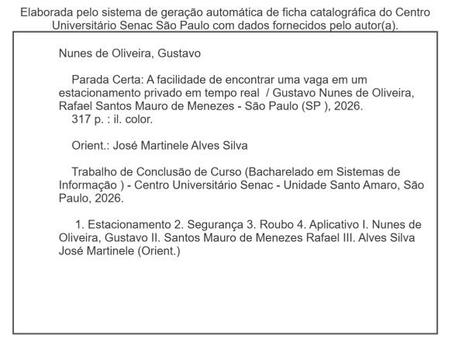

Parada Certa: A facilidade de encontrar uma vaga em um estacionamento privado em tempo real

Gustavo Nunes de Oliveira
Rafael Santos Mauro de Menezes

Trabalho de Conclusão de curso apresentado ao Centro Universitário Senac – Santo Amaro como exigência parcial para obtenção do grau de Bacharel em Sistemas da Informação.

BANCA EXAMINADORA:

_____________________________________________
Prof. << Nome do orientador >> – SENAC
Orientador

_____________________________________________
Prof. << Nome outro membro >> – SENAC
Membro Interno e Coorientador

_____________________________________________
Prof.
Membro Externo

São Paulo, 31 de maio de 2026
AGRADECIMENTOS

Um agradecimento especial para Karini Yumi Cardoso Saeda e Ester Conceição Nunes Oliveira pelo incrível apoio e motivação, e a toda a família.

RESUMO

O presente projeto visou abordar a problemática da insegurança na cidade de São Paulo, especialmente em relação aos roubos e furtos de veículos em estacionamentos privados da capital. Essa situação impacta negativamente a sensação de segurança da população, que, diante da falta de confiança e de informações claras, tende a evitar estabelecimentos desconhecidos. Nesse contexto, foi desenvolvido o Parada Certa, projeto voltado ao fortalecimento da divulgação de dados essenciais aos motoristas e à construção de uma relação de confiança entre usuários e estacionamentos privados. O software teve como objetivo oferecer aos motoristas informações como disponibilidade de vagas, avaliações, preços e distância dos estabelecimentos, além de gerenciar estacionamentos de forma analítica, segura e prática. Para isso, o sistema foi dividido em duas plataformas integradas: uma versão Web, destinada à administração dos estacionamentos, e um aplicativo mobile, voltado aos motoristas. A metodologia adotada envolveu pesquisa bibliográfica, levantamento de requisitos, modelagem do sistema e desenvolvimento das aplicações mobile e Web, foram utilizadas ferramentas como Android Studio, Kotlin, Java, Visual Studio Code, JavaScript e SQL Server, com testes manuais voltados à navegação, cadastros, reservas, consultas, validações e integração com o banco de dados. A organização do projeto ocorreu por meio da divisão de tarefas, uso de sprints e reuniões de acompanhamento. Como resultados esperados, o projeto Parada Certa buscou contribuir para a redução da insegurança em estacionamentos privados, fortalecendo a transparência entre motoristas e estabelecimentos por meio da consulta de vagas, preços, avaliações e informações do local, entretanto, destacaram-se as dificuldades relacionadas à adoção comercial da solução, à necessidade de estacionamentos cadastrados para atrair usuários e à ausência de sensores físicos para automatizar entradas e saídas. Para trabalhos futuros, propõe-se a expansão da plataforma para outras regiões, o uso de sensores IoT, análise preditiva de demanda, melhorias nas integrações mobile, novos recursos de pagamento e planos de assinatura para motoristas, com promoções, benefícios aos usuários e maior sustentabilidade financeira para a solução.

Palavras-Chave: Segurança; Roubo; Estacionamento; Aplicativo.

ABSTRACT

This project aimed to address the issue of insecurity in the city of São Paulo, especially regarding vehicle thefts and robberies in private parking lots in the capital. This situation negatively affects the population’s sense of security, as the lack of trust and clear information tends to make people avoid unfamiliar establishments. In this context, Parada Certa was developed as a project focused on strengthening the disclosure of essential information to drivers and building a relationship of trust between users and private parking lots. The software aimed to provide drivers with information such as parking space availability, reviews, prices, and distance from the establishments, in addition to managing parking lots in an analytical, secure, and practical way. For this purpose, the system was divided into two integrated platforms: a web version, intended for parking lot administration, and a mobile application, aimed at drivers. The methodology adopted involved bibliographic research, requirements gathering, system modeling, and the development of the mobile and web applications. Tools such as Android Studio, Kotlin, Java, Visual Studio Code, JavaScript, and SQL Server were used, with manual tests focused on navigation, registrations, reservations, queries, validations, and database integration. The project organization was carried out through task division, the use of sprints, and follow-up meetings. As expected results, the Parada Certa project sought to contribute to reducing insecurity in private parking lots, strengthening transparency between drivers and establishments through the consultation of parking spaces, prices, reviews, and location information. However, difficulties related to the commercial adoption of the solution, the need for registered parking lots to attract users, and the absence of physical sensors to automate vehicle entry and exit were identified. For future work, the expansion of the platform to other regions is proposed, as well as the use of IoT sensors, predictive demand analysis, improvements in mobile integrations, new payment features, and subscription plans for drivers, offering promotions, user benefits, and greater financial sustainability for the solution.

Keywords: Security; Theft; Parking lots; Application.

LISTA DE FIGURAS

Figura 1 - Logo do projeto 34
Figura 2 - Cor e ícone aplicação dos motoristas 36
Figura 3 - Cor e Ícone do sistema de gerenciamento 37
Figura 4 - Análise SWOT do projeto 42
Figura 5 - Casos de Uso 60
Figura 6 - Diagrama de casos de uso - Parte 1 61
Figura 7 - Diagrama de casos de uso - Parte 2 62
Figura 8 - Diagrama de casos de uso - Parte 3 63
Figura 9 - Diagrama de classes completo 64
Figura 10 - Diagrama de classes separado - (1/2) 65
Figura 11 - Diagrama de classes separado - (2/2) 66
Figura 12 - Tela de cadastro 79
Figura 13 - Tela de login 80
Figura 14 - Mapa e verificação de estacionamento 81
Figura 15 - Tela de pagamento 82
Figura 16 - Tela de avaliações 83
Figura 17 - Tela de apresentação do projeto 84
Figura 18 - Tela de apresentação do projeto 2 85
Figura 19 - Tela de apresentação do projeto 3 86
Figura 20 - Tela de apresentação do projeto 4 87
Figura 21 - Tela de login da aplicação Web 88
Figura 22 – Tela de relatórios e análise do cliente 89
Figura 23 – Tela de gerenciamento de preços do estacionamento 90
Figura 24 – Tela de gerenciamento de vagas 91
Figura 25 – Tela de dashboard do estabelecimento 92
Figura 26 - Diagrama DER (1/2) 94
Figura 27 - Diagrama DER (2/2) 96
Figura 28 - Modelo físico do banco de dados do sistema 98
Figura 29 - Diagrama C4 - Nível 1 100
Figura 30 - Diagrama C4 - Nível 2 102
Figura 31 - C4 Nível 3 - Containers 104
Figura 32 - C4 Nível 3 - API Mobile 105
Figura 33 - C4 Nível 3 - Web 106
Figura 34 - C4 Nível 3 - Web (Continuação) 107
Figura 35 - C4 Nível 3 - Controllers e Services (1/2) 108
Figura 36 - C4 Nível 3 - Controllers e Services (2/2) 109
Figura 37 - C4 Nível 3 - QR Code 110
Figura 38 - C4 Nível 4 - Exceptions 112
Figura 39 - C4 Nível 4 - Controllers 113
Figura 40 - C4 Nível 4 - Services (1/2) 114
Figura 41 - C4 Nível 4 - Services (2/2) 115
Figura 42 - C4 Nível 4 - Repository (1/3) 116
Figura 43 - C4 Nível 4 - Repository (2/3) 117
Figura 44 - C4 Nível 4 - Repository (3/3) 118
Figura 45 - C4 Nível 4 - Models 119
Figura 46 - C4 Nível 4 - ViewModel App (1/2) 120
Figura 47 - C4 Nível 4 - ViewModel App (2/2) 121
Figura 48 - C4 Nível 4 - Integrações com o banco de dados 122
Figura 49 - C4 Nível 4 - Integrações com o banco de dados (1/2) 123
Figura 50 - C4 Nível 4 - Integrações com o banco de dados (2/2) 124
Figura 51 - Mobile - Tela de Login 126
Figura 52 - Mobile - Tela de Recuperar senha 128
Figura 53 - Mobile - Cadastro de usuário (Etapa 1/4 - Dados Pessoais) 130
Figura 54 - Mobile - Cadastro de usuário (Etapa 2/4 - Dados do Veículo) 132
Figura 55 - Mobile - Cadastro de usuário (Etapa 4/4) 134
Figura 56- Mobile - Cadastro de usuário (Etapa 4/4) 136
Figura 57 - Mobile - Tela inicial 138
Figura 58 - Mobile - Tela do mapa interativo e os cards dos estacionamentos 140
Figura 59 - Mobile - Detalhes do Estacionamento (topo) 142
Figura 60 - Mobile - Detalhes do Estacionamento (parte inferior) 144
Figura 61 - Mobile - Reservar Vaga (modal) 146
Figura 62 - Mobile - Vaga reservada (Entrada) 148
Figura 63 - Tela de QR Code para escanear e confirmar reserva 150
Figura 64 - Mobile - Reserva em uso - Tela inicial 151
Figura 65 - Mobile - Modal de finalização de reserva 152
Figura 66 - Mobile - Tela de cancelamento de reserva 153
Figura 67 - Mobile - Tela inicial para cobrança extra em reservas 154
Figura 68 - Mobile - Scanner de QR Code 155
Figura 69 - Mobile - Início (veículo estacionado) 156
Figura 70 - Mobile - Pagamento via PIX 158
Figura 71 - Mobile - Pagamento com Cartão 160
Figura 72 - Mobile - Avaliação da Estadia 162
Figura 73 - Mobile - Tela de avaliações com estrelas preenchidas 164
Figura 74 - Mobile - Perfil (topo) 165
Figura 75 - Mobile - Perfil (parte inferior) 167
Figura 76 - Mobile - Meus Veículos 169
Figura 77 - Mobile - Modal de Adicionar Veículo 171
Figura 78 - Mobile - Modal de Notificações 173
Figura 79 - Mobile - Termos de Uso 174
Figura 80 - Mobile - Política de Privacidade 175
Figura 81 - Mobile - Formas de Pagamento 176
Figura 82 - Mobile - Modal de Ajuda e Suporte (Perfil) 177
Figura 83 - Web - Landing Page (topo) 179
Figura 84 - Web - Landing Page (Benefícios) 181
Figura 85 - Web - Landing Page (Funcionalidades) 183
Figura 86 - Web - Landing Page (Como Funciona) 185
Figura 87 - Web - Landing Page (CTA final e rodapé) 187
Figura 88 - Web - Escolha do tipo de acesso 189
Figura 89 - Web - Cadastro de estacionamento (Topo) 191
Figura 90 - Web - Cadastro de estacionamento (Meio de página) 193
Figura 91 - Web - Cadastro estacionamento (3/4) 195
Figura 92 - Web - Cadastro de estacionamento (4/4) 197
Figura 93 - Web - Login do Administrador 199
Figura 94 - Web - Dashboard (visão geral) 201
Figura 95 - Web - Dashboard (Ocupação por hora) 203
Figura 96 - Web - Dashboard (KPIs e gráficos) 205
Figura 97 - Web - Dashboard (parte inferior) 207
Figura 98 - Web - Gerenciar Estacionamentos 209
Figura 99 - Web - Modal de cadastro de novo estacionamento 211
Figura 100 - Web - Painel de Operação (visão geral) 213
Figura 101 - Web - Painel de Operação (mapa de calor) 215
Figura 102 - Web - Painel de Operação (entradas e veículos) 217
Figura 103 - Web - Exibição de código QR de reserva 219
Figura 104 - Web - Financeiro (topo) 221
Figura 105 - Web - Histórico financeiro 223
Figura 106 - Web - Avaliações (visão geral) 225
Figura 107 - Web - Avaliações (lista de feedbacks) 227
Figura 108 - Web - Relatórios (topo) 229
Figura 109 - Web - Relatórios (parte inferior) 231
Figura 110 - Web - Pré-visualização de impressão do relatório administrativo 233
Figura 111 - Web - Usuários do Kiosk (topo) 235
Figura 112 - Web - Usuários do Kiosk (lista de operadores) 238
Figura 113 - Web - Modal de edição de operador 240
Figura 114 - Web - Configurações do estacionamento (topo) 242
Figura 115 - Web - Configurações do estacionamento (parte inferior) 245
Figura 116 - Web - Página de Planos 247
Figura 117 - Web - Plano Premium - Prévia do Painel 249
Figura 118 - Web - Tela de Pagamento do Plano 251
Figura 119 - Web - Página Pública de Termos de Uso 253
Figura 120 - Web - Página Pública de Política de Privacidade 255
Figura 121 - Web - Tabela de Preços (parte superior) 257
Figura 122 - Web - Tabela de Preços (parte inferior) 259
Figura 123 - Tela do KIOSK do sistema 261
Figura 124 - Ticket gerado KIOSK 263
Figura 125 - QR Code de entrada gerado - KIOSK 265
Figura 126 - ATA de reunião sobre termos de uso e privacidade 284
Figura 127 - ATA de reunião com orientador Mauricio Kubo 285
Figura 128 - ATA de reunião com professor Alessandro Augusto Rogick Athiê 286
Figura 129 - ATA de reunião com professor Ricardo Luiz da Silva Passos 287
Figura 130 - ATA de reunião com professor Eduardo Heredia 305
Figura 131 - ATA de reunião com orientador Mauricio Kubo (2) 306
Figura 132 - ATA de reunião com orientadora Karin Pfannemüller Gomes - 2.0 307
Figura 133 - Pesquisa (Pergunta 1) 308
Figura 134 - Pesquisa (Pergunta 2) 309
Figura 135 - Pesquisa (Pergunta 3) 309
Figura 136 - Pesquisa (Pergunta 4) 310
Figura 137 - Pesquisa (Pergunta 5) 310
Figura 138 - Pesquisa (Pergunta 6) 311
Figura 139 - Pesquisa (Pergunta 7) 311
Figura 140 - Pesquisa (Pergunta 8) 312
Figura 141 - Pesquisa (Pergunta 9) 312
Figura 142 - Pesquisa (Pergunta 10) 313
Figura 143 - Pesquisa (Pergunta 11) 314
Figura 144 - Pesquisa (Pergunta 12) 314
Figura 145 - Pesquisa (Pergunta 13) 315
Figura 146 - Pesquisa (Pergunta 14) 315

LISTA DE QUADROS

Quadro 1 - Orçamento de recursos humanos 25
Quadro 2 - Orçamento de Hardware 25
Quadro 3 - Orçamento de licenças e ferramentas de software 25
Quadro 4 - Orçamento de serviços e infraestrutura 26
Quadro 5 - Custos com marketing 27
Quadro 6 - Custo total estimado 27
Quadro 7 - Furtos e roubos de veículos 30
Quadro 8 - Benchmark de soluções existentes 40
Quadro 9 - Histórico de alterações dos requisitos 44
Quadro 10 - Histórico de alterações das regras de negócio 68

LISTA DE ABREVIATURAS E SIGLAS

ABNT - Associação Brasileira de Normas Técnicas
API - Interface de programação de aplicações
AWS - Plataforma de serviços de computação em nuvem oferecida pela Amazon
BCrypt - Algoritmo de hash criptográfico para armazenamento seguro de senhas
Benchmark - Significa “padrão de referência”. É uma métrica ou indicador usado para comparar e avaliar o desempenho de algo.
BRL - Real brasileiro
C4 - Modelo de diagramação de arquitetura de software em quatro níveis de abstração
CNPJ - Cadastro nacional de pessoa jurídica
CPF - Cadastro de Pessoa Física
CRUD - Create, Read, Update and Delete, operações básicas de manipulação de dados
CSS - Cascading Style Sheets (Folhas de Estilo em Cascata)
CVV - Card Verification Value, código de verificação do cartão de pagamento
DDR4 - Double Data Rate 4, tipo de memória RAM de quarta geração
DER - Diagrama Entidade Relacionamento
DTO - Data Transfer Object, objeto de transferência de dados entre camadas da aplicação
GPS - Global Positioning System, sistema de posicionamento global por satélite
HTML - HyperText Markup Language (Linguagem de Marcação de Hipertexto)
HTTP - protocolo de transferência de dados na internet (a “língua” que navegadores e servidores falam)
HTTPS - HyperText Transfer Protocol Secure, versão segura do protocolo HTTP com criptografia TLS
IDE - Ambiente de desenvolvimento integrado
IoT - Internet of Things (Internet das Coisas)
JaCoCo - Java Code Coverage, ferramenta de cobertura de código para Java
JDBC - Java Database Connectivity, API do Java para conectar e executar consultas em bancos de dados relacionais.
JPA - Java Persistence API, especificação Java para mapeamento objeto-relacional
JSON - JavaScript Object Notation, formato leve de troca de dados
JUnit - Framework de testes unitários para a linguagem Java
KPI - Key Performance Indicator, ou Indicador-Chave de Desempenho é uma ferramenta de gestão usada para medir se uma empresa, equipe ou projeto está atingindo seus objetivos estratégicos
LGPD - Lei Geral de Proteção de Dados
OCI - Oracle Cloud Infrastructure
ODS - Objetivo de Desenvolvimento Sustentável
OTP - One Time Password, senha de uso único para autenticação
PAN - Primary Account Number, número principal da conta do cartão de pagamento
PDF - Portable Document Format, formato de documento portável
PIX - Sistema de pagamento instantâneo criado pelo Banco Central do Brasil
QR - Quick Response, “resposta rápida” em português
RAM - Random Access Memory, memória de acesso aleatório
REST - Representational State Transfer, “Transferência de Estado Representacional”
SaaS - Software as a Service (Software como um serviço)
SAC - Serviço de Atendimento ao Consumidor
SMTP - Simple Mail Transfer Protocol, protocolo padrão para envio de e-mails entre servidores
SQL - Structured Query Language, linguagem padrão para consulta e manipulação de bancos de dados
SSD - Solid State Drive, dispositivo de armazenamento de estado sólido
SWOT - Strengths, Weaknesses, Opportunities and Threats (Forças, Fraquezas, Oportunidades e Ameaças)
TLS - Transport Layer Security, protocolo de segurança para comunicações na internet
TTL - Time to Live, tempo de vida útil de um dado armazenado em cache
UUID - Universally Unique Identifier, identificador único universal usado para identificar registros de forma única
WEB - Rede mundial de computadores

Sumário

1 INTRODUÇÃO 15
1.1 Objetivos 16
1.1.1 Objetivo Geral 16
1.1.2 Objetivos específicos 16
1.2 Delimitação do estudo 17
1.3 Relevância da pesquisa 17
1.4 Metodologia 17
1.4.1 Fundamentação teórica 17
1.4.2 Levantamento e análise de requisitos 18
1.4.3 Equipamentos de desenvolvimento 18
1.4.4 Ferramentas de softwares utilizados 18
1.4.5 Testes e validações das aplicações 20
1.4.6 Testes reais realizados com população 21
1.4.7 Modelagem e estrutura para o banco de dados 21
1.4.8 Ferramentas e implementações utilizadas para a documentação 22
1.4.9 Organização do projeto 23
1.5 Estrutura da documentação técnica 24
1.6 Orçamento 24
2 REFERENCIAL TEÓRICO 29
2.1 Introdução de desenvolvimento teórico 29
2.2 Comunidade a ser atendida e o problema que a perpetua 30
2.3 Objetivos de desenvolvimento sustentável relacionados 32
2.4 Solução proposta para mitigar problema revelado 33
3 PROPOSTA DA APLICAÇÃO 35
3.1 Descrição da aplicação 35
3.1.1 Descrição da aplicação para motoristas 35
3.1.2 Descrição da aplicação para estacionamentos 36
3.2 Sustento Financeiro 37
3.2.1 Planos destinados aos estacionamentos 38
3.2.2 Receita total estimada 39
3.3 Benchmark de soluções existentes 39
3.4 Análise SWOT 41
3.5 Modelagem dos requisitos 43
3.5.1 Histórico de alterações dos requisitos 44
3.5.2 Requisitos funcionais 47
3.5.3 Requisitos não funcionais 56
3.6 Casos de uso 59
3.6.1 Diagrama de caso de uso 61
3.7 Diagrama de Classes 63
3.8 Modelagem das regras de negócio 67
3.8.1 Histórico de alterações das regras de negócio 67
3.8.2 Regras de negócio 71
3.9 Protótipo da aplicação 78
3.10 Modelagem do banco de dados 93
3.10.1 Modelo entidade relacionamento (DER) 93
3.10.2 Modelo físico 97
3.11 Infraestrutura da aplicação 99
3.11.1 Infraestrutura da aplicação – Nível 1 99
3.11.2 Infraestrutura da aplicação – Nível 2 101
3.11.3 Infraestrutura da aplicação – Nível 3 103
3.11.4 Infraestrutura da aplicação – Nível 4 111
4. EXEMPLO DA APLICAÇÃO 125
4.1 Telas Mobile da aplicação 125
4.2 Telas Web da aplicação 178
4.3 Acessibilidade da aplicação 266
5. CONSIDERAÇÕES FINAIS E SUGESTÕES DE TRABALHOS FUTUROS 267
5.1 Limitações do trabalho e dificuldades encontradas 268
5.2 Trabalhos futuros 268
5.3 Leitura de respostas dos testes obtidos 269
REFERÊNCIAS 271
APÊNDICE 274
APÊNDICE A – Documento dos termos de uso da aplicação - 1.0 275
APÊNDICE B – Documento da política de privacidade da aplicação - 1.0 279
APÊNDICE C – ATA de reunião com orientadora Karin Pfannemüller Gomes 284
APÊNDICE D – ATA de reunião com orientador Mauricio Kubo 285
APÊNDICE E – ATA de reunião com orientador Alessandro Augusto Rogick Athiê 286
APÊNDICE F – ATA de reunião com orientador Ricardo Luiz da Silva Passos 287
APÊNDICE G – Documento dos termos de uso das aplicações - 2.0 288
APÊNDICE H – Documento da política de privacidade das aplicações – 2.0 296
APÊNDICE I – ATA de reunião com professor Eduardo Heredia 305
APÊNDICE J – ATA de reunião com orientador Mauricio Kubo 306
APÊNDICE K – ATA de reunião com orientadora Karin Pfannemüller Gomes – 2.0 307
APENDICE L – Resultados de testes feitos por pesquisa com população 308

INTRODUÇÃO

Segundo um estudo realizado em 2025 na cidade de São Paulo, foi relatado que nos primeiros quatro meses do ano, 17.536 veículos já foram furtados na cidade, sendo 864 furtos e 102 roubos em estacionamentos e garagens. (G1, 2024).
[...] Na capital paulista, os furtos de carros cresceram 8,5%, mas os roubos seguiram a tendência do estado, com queda de 32,6%. Os três bairros com maior quantidade de registros foram Ipiranga (309 ocorrências), na Zona Sul, e Itaquera (276) e Tatuapé (274), na Zona Leste. (Vieira, 2024).

Isso demonstra a insegurança relacionada a estacionamentos e baixa confiança em locais desconhecidos na capital.
Seguindo por este pressuposto, de acordo com um estudo realizado pela Universidade de São Paulo (USP), a cidade registrou mais de 9 milhões de veículos cadastrados em 2024. Esse número expressivo evidencia dois fatores relevantes: o enfrentamento do grande volume populacional e a vulnerabilidade gerada pela alta concentração de veículos, que favorece a ação criminosa. (Vieira, 2024).
Em um cenário em que a mobilidade urbana já enfrenta desafios significativos, como congestionamentos e deficiências no transporte público, a imensa frota também se converte em oportunidade para práticas ilícitas, sobretudo furtos e roubos em massa. Tal realidade exige maior atenção tanto das autoridades de segurança quanto da gestão pública, no sentido de promover políticas eficazes de mobilidade e de prevenção criminal.
Diante desse cenário, o presente trabalho tem como objetivo expor e analisar os problemas relacionadas à segurança de motoristas de veículos de pequeno, médio e grande porte na cidade de São Paulo, no decorrer deste trabalho será apresentado o projeto: Parada Certa, que surge para aliviar a questão da baixa confiança sobre a segurança entre os donos de estacionamentos e seus clientes, possibilitando que os motoristas da cidade de São Paulo saibam onde estacionam, aumentando assim a qualidade sobre o serviço dos estabelecimentos.
Nesse contexto, o seguinte trabalho dialoga diretamente com os Objetivos de Desenvolvimento Sustentável (ODS), seguindo com o ODS principal, ODS 9 (Indústria, Inovação e Infraestrutura) com o objetivo de construir uma infraestrutura forte para o mercado de estacionamentos, além de promover uma industrialização geral e estimular a inovação para o desenvolvimento econômico e o bem-estar da população, e o ODS secundário, ODS 8 (Trabalho Decente e Crescimento Econômico), ao estimular a formalização e valorização dos estacionamentos da cidade, promovendo pequenos e grandes negócios, garantindo o crescimento e incentivando práticas mais justas no setor.
O Parada Certa garante a comunicação direta entre motoristas e estabelecimentos de estacionamentos cadastrados no aplicativo, qualidade de serviço e busca transformar parte da insegurança existente em avanços concretos na segurança pessoal e na confiança entre usuários e estabelecimentos.

Objetivos

Conforme citado anteriormente sobre a insegurança relacionada a roubos e furtos em estacionamentos, desejando mitigar a insegurança na cidade de São Paulo, foram definidos os objetivos a seguir.

Objetivo Geral

O presente trabalho tem como objetivo promover o aumento da segurança e da confiabilidade na busca de estacionamentos privados na cidade de São Paulo por meio da aplicação Parada Certa, voltada para a exibição da localização, avaliações e preços médios disponibilizados.

Objetivos específicos

Diante os principais objetivos, é determinado os objetivos específicos baseando-se no cronograma do presente trabalho.
- Identificar e analisar dados relacionados a roubos e furtos em São Paulo.
- Iniciar desenvolvimento de pesquisa e documentação.
- Preparar definição de finalização de desenvolvimento da documentação
- Realizar levantamento de tecnologias e preparar desenvolvimento da aplicação.
- Realizar desenvolvimento completo da aplicação.
- Aplicar as regras de negócio definidas e garantir que termos de uso estejam de acordo.
- Finalizar o desenvolvimento do projeto e realizar a apresentação da aplicação.

Delimitação do estudo

Este trabalho está delimitado à criação e implementação de um aplicativo mobile (Android) destinado aos motoristas da cidade de São Paulo, e um sistema Web para o gerenciamento dos estacionamentos por parte dos gerentes e donos dos estabelecimentos, além de um site para apresentação e reconhecimento do projeto. O estudo em questão será direcionado a estacionamentos privados na cidade de São Paulo, não sendo considerados estacionamentos de condomínios residenciais e parques. Foi levado em consideração a quantidade de veículos apenas de pequeno e médio porte cadastrados na capital para a realização do estudo.

Relevância da pesquisa

A relevância deste projeto está em minimizar a dificuldade pela procura por estacionamentos de qualidade na cidade de São Paulo, garantindo que os motoristas da cidade se sintam mais seguros em relação ao local e qualidade de onde deixam seus veículos, desta forma, busca contribuir para a redução do tempo de procura por estacionamento, melhoria por parte da confiança entre cliente e os estabelecimentos, além de oferecer aos locais cadastrados no sistema uma ferramenta de gestão eficiente de vagas, diretamente conectada com seus clientes, possibilitando a expansão de mercado devido a inovação tecnológica.

Metodologia

O desenvolvimento do presente trabalho foi organizado em etapas, envolvendo levantamento bibliográfico, análise do problema, definição dos requisitos, modelagem da solução, desenvolvimento das aplicações mobile e Web, integração com banco de dados, realização de testes e elaboração da documentação acadêmica.

Fundamentação teórica

Para a fundamentação teórica do trabalho, foi realizada uma revisão bibliográfica baseada em artigos científicos relacionados a segurança em estacionamentos privados e seus deveres, trabalhos acadêmicos e documentos relacionados aos temas de mobilidade urbana, segurança veicular e sistemas de gerenciamento digital. As buscas foram realizadas por meio da base de dados Google Acadêmico, utilizando palavras-chave relacionadas ao tema da pesquisa.

Levantamento e análise de requisitos

O levantamento de requisitos foi realizado a partir da análise do problema central do projeto, na qual foram observadas funcionalidades essenciais para o funcionamento da solução, como cadastro de usuários, cadastro de estacionamentos, consulta de vagas disponíveis, autenticação, avaliação de estacionamentos, reserva de vagas e gerenciamento das informações cadastradas. Essa etapa foi importante para direcionar o desenvolvimento da aplicação e evitar funcionalidades fora do escopo definido para o projeto.
Durante essa fase, também foram definidos os principais perfis de usuário da aplicação, como motoristas e responsáveis pelos estacionamentos. A partir disso, foram estabelecidas as permissões, telas e fluxos necessários para cada tipo de usuário dentro do sistema.

Equipamentos de desenvolvimento

Para o desenvolvimento da aplicação e documentação foram utilizados dois notebooks Dell Inspiron 15, contendo o Windows como sistema operacional, Intel UHD com memória gráfica compartilhada, 16GB DDR4 para a memória RAM e um SSD de 512GB para armazenamento, além disso, foram utilizados dois headsets com fio Dell WH125 para a comunicação em equipe.
Esses equipamentos foram utilizados para atividades como programação, criação de interfaces, execução de ambientes de desenvolvimento, testes da aplicação, armazenamento dos arquivos do projeto, reuniões de acompanhamento e produção da documentação. A escolha desses recursos permitiu que os integrantes trabalhassem de forma simultânea nas diferentes frentes do projeto, separando as atividades de desenvolvimento mobile, desenvolvimento Web e documentação.

Ferramentas de softwares utilizados

Para a implementação do sistema e construção da aplicação, foram utilizadas diferentes ferramentas de software, dessa forma, foi divido em três grupos a organização de ferramentas e suas utilizações.

Ferramentas de software utilizadas (mobile)

Para a implementação e construção da aplicação mobile, foi utilizado o Android Studio 2025 2.1.8, empregado no desenvolvimento da aplicação, juntamente a linguagem de programação Kotlin, e também o IntelliJ IDEA 2025 3.3 com a linguagem de programação Java (Sprint Boot) na versão 13, utilizado para o desenvolvimento de APIs e testes de funcionalidades relacionadas à lógica e o back-end da aplicação mobile.
O desenvolvimento mobile foi realizado de forma incremental, iniciado pela estruturação das telas principais e, posteriormente, pela implementação das funcionalidades de navegação, cadastro, autenticação e comunicação com o back-end. As telas foram construídas com foco na usabilidade, buscando permitir que o usuário conseguisse acessar rapidamente as principais funções da aplicação, como consulta de estacionamentos, visualização de informações e realização de ações relacionadas ao uso das vagas.
A linguagem Kotlin foi utilizada por ser compatível com o desenvolvimento nativo Android e permitir a criação de uma aplicação com melhor integração aos recursos do sistema operacional. Durante o desenvolvimento, foram realizados testes no emulador do Android Studio para verificar o funcionamento das telas, a navegação entre as páginas e possíveis erros de execução.
Foi utilizada orientação a objetos para as atividades relacionadas a programação back-end, para uma aplicação continua e com um bom direcionamento de desenvolvimento, conectado ao banco.

Ferramentas de software utilizadas (Web)

Para a implementação do sistema Web, foi utilizado o Visual Studio Code como plataforma de edição e desenvolvimento de código, e em sua plataforma a linguagem de programação JavaScript para o funcionamento e manutenção da plataforma Web, conectado ao banco de dados.
Para a construção da interface visual e organização das telas do sistema, foi utilizada a ferramenta Figma, que permitiu a criação de protótipos e a definição do layout da aplicação antes de sua implementação, além disso, tecnologias como HTML e CSS foram utilizadas na estruturação de elementos complementares, criação e construção de interfaces do sistema, e na organização visual de algumas partes do projeto.
O sistema Web foi desenvolvido com o objetivo de permitir uma visualização mais ampla e organizada das informações do projeto, principalmente em relação ao gerenciamento dos dados dos estacionamentos e motoristas. A construção das telas foi feita considerando a clareza das informações, a organização dos elementos visuais e a facilidade de navegação.
O JavaScript foi utilizado para implementar comportamentos dinâmicos da interface e auxiliar na comunicação entre as telas e os dados utilizados pela aplicação. Já o HTML e o CSS foram empregados para estruturar e estilizar os componentes visuais, garantindo uma apresentação mais adequada ao usuário final.

Ferramentas de software em nuvem utilizadas

Para um bom funcionamento em nuvem, o sistema foi divido tem três tópicos: front-end, back-end e banco de dados, dessa forma, conseguindo separar corretamente em qual plataforma cada área do sistema iria ser hospedada.
Para o front-end, foi definida a plataforma da Vercel, que hospeda todos os serviços front-end, disponibilizando uma integração completa e automática com o GitHub e os últimos builds realizados. Já para o back-end, a plataforma Railway foi utilizada para hospedar as APIs do sistema e realizar o armazenamento de imagens que a aplicação iria precisar, além de ter um processo de build completo dentro da plataforma.
Por fim, o banco de dados em SQL Server foi hospedado na plataforma da Microsoft, Azure SQL Database, o que garantiu segurança e escalabilidade ao sistema.

Testes e validações das aplicações

Os testes da aplicação foram realizados ao longo do desenvolvimento, de forma manual e contínua. Cada funcionalidade implementada foi testada individualmente para verificar se o comportamento esperado estava sendo atendido. Entre os testes realizados, destacam-se a navegação entre telas, preenchimento de formulários, validação de campos obrigatórios, cadastro de informações, consulta de dados e verificação da comunicação com o banco de dados.
No ambiente mobile, os testes foram feitos utilizando o emulador do Android Studio, permitindo verificar o comportamento da aplicação em um dispositivo virtual. Já nos sistemas Web, os testes foram realizados diretamente no navegador, observando o funcionamento da interface, a organização visual dos elementos e possíveis erros durante a interação do usuário.
Além dos testes técnicos, também foram realizadas revisões internas entre os integrantes do grupo, com o objetivo de identificar melhorias de usabilidade, corrigir inconsistências e validar se as funcionalidades estavam de acordo com os requisitos definidos anteriormente.

Testes reais realizados com população

Foram realizados testes e uma pesquisa com usuários para avaliar os indicadores que traduzem os resultados do projeto, com o objetivo de validar se a solução proposta conseguiu atingir o resultado esperado de contribuir para a mitigação da insegurança em estacionamentos privados da cidade de São Paulo, além de auxiliar os estabelecimentos por meio da inovação tecnológica e da conexão direta com seus possíveis clientes.
Para isso, foi elaborado um formulário online contendo perguntas objetivas, incluindo questões de múltipla escolha, respostas de sim ou não e escalas de avaliação de 0 a 10. As perguntas buscaram compreender os hábitos, dificuldades e percepções dos usuários em relação ao uso de estacionamentos privados, considerando aspectos como frequência de utilização, insegurança ao estacionar em locais desconhecidos, incômodo pela falta de informação sobre vagas disponíveis e interesse em uma aplicação que apresentasse estacionamentos próximos, preços, vagas em tempo real e avaliações de outros motoristas.
A pesquisa contou com 35 respostas e serviu como apoio para validar a relevância da proposta do sistema Parada Certa. Com base nas respostas obtidas, foi possível transformar a percepção do público em gráficos analíticos, permitindo a visualização dos principais padrões identificados. Esses gráficos contribuíram para confirmar a necessidade de uma solução que auxilie motoristas na busca por estacionamentos de forma mais segura, prática e transparente.
Além disso, os resultados da pesquisa contribuíram para direcionar funcionalidades importantes do projeto, como a exibição de estacionamentos próximos, a consulta de vagas disponíveis, a apresentação de avaliações e a melhoria da confiança entre motoristas e estabelecimentos. Dessa forma, a pesquisa auxiliou na validação da aplicação como uma solução alinhada às necessidades do público-alvo. O resultado completo em gráficos foi disponibilizado no apêndice L.

Modelagem e estrutura para o banco de dados

A modelagem do banco de dados foi realizada com base nos requisitos definidos para o sistema. Foram identificadas as principais entidades necessárias para representar o funcionamento da aplicação, como usuários, motoristas, estacionamentos, vagas, reservas, avaliações e informações de autenticação. A partir dessas entidades, foram definidos os relacionamentos, campos obrigatórios e dados necessários para o funcionamento da plataforma.
O SQL Server Management Studio 2022 foi utilizado para criação, organização e gerenciamento do banco de dados. Durante essa etapa, foram realizados testes de inserção, consulta, atualização e exclusão de registros, com o objetivo de validar o funcionamento das estruturas criadas e garantir que os dados fossem armazenados de maneira adequada.
A organização do banco de dados teve como objetivo manter a integridade das informações e permitir que as aplicações, tanto mobile quanto Web pudessem acessar os dados necessários para suas funcionalidades, para garantir a estrutura correta das tabelas e suas ligações no sistema, foi conversado com um orientador sobre as estruturas das tabelas do projeto, na qual foi recordada as orientações no apêndice F.

Ferramentas e implementações utilizadas para a documentação

No desenvolvimento da documentação do trabalho, foram utilizadas as ferramentas Microsoft Word 2022, responsável pela elaboração textual de todo o documento acadêmico, e Microsoft Excel 2022 para a organização de dados e criação de gráficos e tabelas que auxiliam na apresentação das informações obtidas durante a pesquisa.
A documentação foi elaborada de forma paralela ao desenvolvimento do sistema, atualizada conforme as etapas do projeto avançavam. Foram registrados os objetivos do trabalho, os requisitos, as ferramentas utilizadas, a fundamentação teórica, a organização do desenvolvimento, os resultados obtidos e as alterações solicitadas durante as orientações.
O Microsoft Excel foi utilizado para auxiliar na organização de informações, montagem de tabelas, controle de dados e criação de elementos visuais que contribuíram para a apresentação dos resultados. A documentação também passou por revisões periódicas, com o objetivo de corrigir inconsistências, melhorar a clareza textual e adequar o conteúdo às normas acadêmicas exigidas.
O Canva foi utilizado para a realização da apresentação do presente trabalho, foi utilizado o modelo Canva Pro para a obtenção de mais recursos dentro da plataforma e a realização de slides bem estruturados e dinâmicos.

Organização do projeto

Quanto à organização do desenvolvimento do projeto, dois integrantes foram responsáveis e dedicaram em média cinco horas diárias às atividades relacionadas ao desenvolvimento das aplicações do projeto, na qual foram desenvolvidas em uma sala do centro acadêmico SENAC, sem grandes interferências externas e com comunicação constante entre as partes de desenvolvimento. Um integrante foi designado para realizar o desenvolvimento Web e o outro integrante ao desenvolvimento mobile e a documentação completa junto a apresentação.
A divisão das tarefas foi definida considerando as habilidades e responsabilidades de cada integrante, organizada utilizando métodos ágeis como sprints para dividir as tarefas e organizá-las entre mais importantes e menos importantes. Dessa forma, foi possível manter o desenvolvimento das aplicações em paralelo, reduzindo atrasos e permitindo que cada parte do sistema fosse construída de maneira mais organizada. A comunicação constante entre os integrantes foi essencial para alinhar decisões técnicas, corrigir problemas encontrados durante o desenvolvimento e manter a coerência entre as versões mobile, Web e a documentação.
As reuniões realizadas pelo Discord tiveram como objetivo revisar o andamento do projeto, verificar pendências, discutir dificuldades técnicas e definir as próximas etapas. Nessas reuniões, eram avaliados os pontos concluídos, os problemas encontrados e as melhorias necessárias para a continuidade do desenvolvimento.
Para o desenvolvimento da documentação do projeto, incluindo pesquisa teórica e planejamento do sistema, termos e política de privacidade, foram utilizadas vinte horas semanais para o progresso e manutenção das mudanças recomendadas por orientadores e professores, foram feitas ATAs para estas reuniões, disponíveis nos apêndices:
- C, K (política de privacidade e termos de uso);
- D, E, J (ideia de negócio e recomendações sobre o projeto);
- F (tabelas do sistema e suas estruturas);
- I (segurança das aplicações).
Incluindo as recomendações dos orientadores e possíveis novas ideias, os documentos continham frente e verso com perguntas pré-definidas antes das reuniões para serem realizadas aos orientadores.

Estrutura da documentação técnica

Com base na estrutura desta documentação, determina-se a estrutura da documentação técnica do presente trabalho.
- Introdução do projeto e seu objetivo
- Referencial teórico utilizado como base
- Proposta da aplicação do projeto
- Exemplo da aplicação final
- Considerações finais e sugestões para trabalhos futuros
- Referências de fontes utilizadas no projeto
- Apêndices sobre termos de uso e privacidade da aplicação e ATAs de reuniões com orientadores

Orçamento

O orçamento do presente trabalho foi segmentado em áreas específicas do projeto, de modo a contemplar as etapas de planejamento, desenvolvimento, design e manutenção. Entre essas áreas, destaca-se os custos de recursos humanos, hardware, licenças e ferramentas de software, serviços e infraestrutura e marketing.
O quadro 1 a seguir apresenta os custos relacionados aos recursos humanos necessários para o desenvolvimento do projeto, considerando a participação de profissionais responsáveis pela implementação da aplicação e pela estruturação do sistema. Para essa estimativa, foram consideradas informações provenientes de fontes reconhecidas do setor de empregabilidade e remuneração em tecnologia, como a Glassdoor (2025), que apresenta faixas salariais atualizadas para cargos de desenvolvimento de software, a Catho (2024), que fornece médias nacionais de salários de acordo com a experiência do profissional, e a Indeed (2026), que consolida dados de ofertas e remunerações vigentes, disponibilizando o filtro de pesquisa para regiões em São Paulo.

Quadro 1 - Orçamento de recursos humanos
Categoria | Item | Descrição | Custo Estimado
Recursos humanos | Desenvolvedores de software juniores | Dois desenvolvedores de software juniores para a realização da aplicação | Salário médio por mês: R$ 3.800,00  Salário médio da equipe por mês: R$ 7.600,00  Salário anual:  R$ 91.200,00.
Fonte: Os autores (2026)
Além dos custos para desenvolvedores, o orçamento também levou em consideração os equipamentos necessários para o desenvolvimento do sistema, sendo consultados os valores de notebooks Dell Inspiron 15, voltados para programação e documentação, no site oficial da Dell (2025), Magazine Luiza (2026) e Amazon (2026).
Quadro 2 - Orçamento de Hardware
Categoria | Item | Descrição | Custo Estimado
Notebooks | Dois notebooks Dell Inspiron 15 para desenvolvimento | Dois notebooks Dell Inspiron 15 para o desenvolvimento da documentação e aplicação do projeto | Preço médio:  R$ 4.070,00.  Preço para a equipe:  R$ 8.140,00.
Fonte: Os autores (2025)

O quadro 3 apresentado abaixo, descreve as principais ferramentas e softwares utilizados no desenvolvimento da aplicação, incluindo ambientes de desenvolvimento integrado (IDEs), ferramentas de testes e sistemas responsáveis pela manipulação e armazenamento de dados, nas quais foram priorizadas soluções acessíveis e escaláveis, como IntelliJ IDEA 2025 3.3 (JetBrains, 2026), Visual Studio Code. (VisualStudio, 2025), SQL Server 2022 (Microsoft, 2025) e JUnit com JaCoCo. O orçamento inclui duas licenças do Windows 11 destinadas aos notebooks de desenvolvimento. (Microsoft, 2025).

Quadro 3 - Orçamento de licenças e ferramentas de software
Categoria | Item | Descrição | Custo Estimado
IDE | Visual Studio Code | Visual Studio Code para o desenvolvimento das telas da aplicação | Gratuito
IDE | IntelliJ IDEA 2025 3.3 | Key da IDE para desenvolvimento do back-end da aplicação | Preço médio por ano:  R$ 3.360,00.  Preço médio anual por equipe: R$ 7.120,00.
Banco de dados | SQL Server Standard | Pacote para manipulação e estrutura dos dados armazenados | Preço médio por ano:  R$ 7020,00.  Preço médio anual por equipe:  R$ 14.040,00.
Testes de software | JUnit, JaCoCo | JUnit e JaCoCo para a realização dos testes necessários do sistema (Integrado ao IntelliJ) | Gratuito (Biblioteca)
Sistema Operacional | Sistema operacional destinado aos notebooks | Duas keys do sistema operacional Windows 11 para os notebooks de desenvolvimento | Preço médio:  R$ 1.100,00.  Preço para a equipe:  R$2.200,00.
Fonte: Os autores (2026)

O quadro 4 a seguir apresenta os custos relacionados aos serviços e à infraestrutura necessária para o funcionamento do sistema, incluindo serviços de computação em nuvem, conexão de internet e uma reserva técnica destinada a possíveis imprevistos durante o desenvolvimento do projeto. Esses recursos são fundamentais para garantir a comunicação entre os sistemas, armazenamento de dados e continuidade das atividades de desenvolvimento.
Dessa forma, para a hospedagem foram analisadas três nuvens reconhecidas no mercado, sendo elas: AWS, Microsoft Azure, Vercel e Railway, tanto para o front-end e back-end da aplicação, quanto para o banco de dados. Sendo assim, consideradas para utilização a nuvem da Microsoft Azure para o banco de dados do sistema, pela maior quantidade de serviços oferecidos e alta escalabilidade, Vercel para o front-end da aplicação e Railway para hospedar as APIs das aplicações na nuvem, escolhidas por serem facilmente implementadas com o sistema e serem conectadas ao GitHub, além de serem mais baratas comparadas a nuvem da AWS (Amazon, 2025). Além disso, foram avaliados os custos de internet, utilizando como base os valores médios das operadoras Vivo (2025) e Claro (2025).

Quadro 4 - Orçamento de serviços e infraestrutura
Categoria | Item | Descrição | Custo Estimado
Nuvem | Azure SQL Database | Utilização de serviços de armazenamento de banco de dados em nuvem. | Preço mensal:  R$ 25,00.  Preço anual:  R$ 300,00
Nuvem | Railway | Utilização dos serviços em nuvem para as APIs das aplicações e comunicação com o front-end. | Preço mensal:  R$ 25,00.  Preço anual:  R$ 300,00.
Nuvem | Vercel | Utilização dos serviços em nuvem para o front-end das aplicações Web. | Preço mensal:  R$ 100,00.  Preço anual:  R$ 1200,00.
Rede | Internet | Conexão necessária para comunicação e desenvolvimento | Preço médio por mês para a equipe:  R$ 180,00.  Preço médio anual:  R$ 1.080,00.  Preço médio anual para a equipe:  R$ 2.160,00.
Reserva técnica | Reserva emergencial | Recursos para imprevistos | Valor médio mensal:  R$50,00.  Valor médio anual:  R$ 600,00.
Fonte: Os autores (2026)

O quadro 5 a seguir foi destinado para a contratação de uma agência de publicidade para a divulgação do sistema de gerenciamento e da marca Parada Certa, responsabilizando uma equipe terceirizada que será direcionada a atrair clientes, divulgar a marca e o sistema, inicialmente dentro da cidade de São Paulo.
A pesquisa foi realizada entre grandes agências de publicidade no Brasil, como: AlmapBBDO, Publicis Brasil e GUT São Paulo. Atualmente, dados relacionados a preços destas agências publicitárias não são divulgados publicamente, entretanto, agências de marketing no Brasil cobram em média R$ 4.500,00 para empresas e marcas de pequeno porte, realizando o pacote de marketing completo (XStation, 2026).
Quadro 5 - Custos com marketing
Categoria | Item | Descrição | Custo Estimado
Marketing | Agência de marketing | Agência de marketing para a divulgação da marca e sistemas. | Preço médio mensal:  R$ 4.500,00.  Preço médio anual:  R$ 54.000,00.
Fonte: Os autores (2026).
Por fim, o quadro 6 apresentado a seguir reúne a estimativa total dos custos envolvidos no desenvolvimento do projeto, considerando a soma dos investimentos em recursos humanos, hardware, softwares e serviços de infraestrutura. Essa consolidação permite visualizar de forma geral o orçamento necessário para a implementação da proposta apresentada.
Quadro 6 - Custo total estimado
Categoria | Valor mensal | Valor anual
Recursos humanos | R$ 7.600,00 | R$ 91.200,00
Hardware | R$ 678,00. | R$ 8.140,00
Licenças de Software | R$ 1.946,66. | R$ 23.360,00
Serviços e infraestrutura | R$ 380,00 | R$ 4.560,00
Marketing | R$ 4.500,00 | R$ 54.000,00
Total estimado | R$ 15.104,66 | R$ 181.260,00
Fonte: Os autores (2026)

REFERENCIAL TEÓRICO

O referencial teórico deste trabalho reúne os conceitos, estudos e discussões que sustentam a construção do sistema Parada Certa, alinhando-o ao contexto da segurança urbana e da mobilidade na cidade de São Paulo.

Introdução de desenvolvimento teórico

Desde a criação dos automóveis em 1886 e com o avanço tecnológico da sociedade, carros e motos de alta tecnologia tornaram-se cada vez mais visados para compra e locação em grandes cidades brasileiras, como São Paulo, Rio de Janeiro e Curitiba. Famílias que prezam conforto e segurança costumam investir em bons veículos para se locomover por essas cidades, no entanto, um problema centenário ainda afeta a vida dessas pessoas: o furto e o roubo de veículos. (Globo, 2021). Esses tipos de crimes têm se tornado cada vez mais comuns nas grandes cidades, impulsionados pela alta densidade populacional e pelo aumento do número de veículos nas regiões metropolitanas. (Félix, 2025).
Um estudo realizado pela Prefeitura de São Paulo revela que, em janeiro de 2025, a cidade registrou 992 boletins de ocorrência por roubo de veículos, um número alarmante para uma megalópole em constante crescimento e com aumento significativo de sua população. Esse cenário influencia diretamente decisões importantes das famílias paulistanas, como moradia, trabalho e estudo. (Prefeitura de São Paulo, 2025).
O aumento expressivo das ocorrências teve início em 2001, quando foram registrados 4.415 casos apenas naquele ano, um dado que evidencia a longa trajetória da criminalidade e da violência urbana que afeta a população paulistana há décadas, e que, mesmo com avanços em segurança pública, ainda representa um desafio persistente para a cidade. (Prefeitura de São Paulo, 2025).
Atualmente, a Prefeitura da Cidade de São Paulo busca implementar melhorias na área de segurança pública, como o projeto Smart Sampa, que prevê a instalação de câmeras de vigilância em vias públicas, utilizando tecnologia de reconhecimento facial para identificar criminosos e possibilitar prisões em flagrante por crimes hediondos. (Prefeitura de São Paulo, 2025). No entanto, mesmo após um ano de funcionamento, a efetividade do projeto ainda não foi comprovada, o que mantém a insegurança como uma preocupação constante para a população. (Mari, 2025).
Durante o primeiro semestre deste ano, foram registrados 50.358 roubos de veículos, representando uma queda de 13,8% em relação ao período anterior. Apesar da redução, o número ainda é elevado e evidencia a necessidade de soluções urbanas mais eficazes para combater o roubo e o furto em massa na cidade. (Mari, 2025).

Comunidade a ser atendida e o problema que a perpetua

O grande número de furtos, roubos e crimes que afetam a população paulista impacta de forma ainda mais direta os motoristas da cidade, que frequentemente têm seus bens materiais tomados sob ameaça ou por meio de golpes aplicados por pessoas mal-intencionadas. Uma parte significativa desses motoristas atua em aplicativos de transporte, dependendo de seus veículos para garantir o sustento e adquirir mantimentos essenciais, seja como fonte principal de renda, ou complemento financeiro. (Terra, 2023).
Segundo Herbert (2025), os dados oficiais indicam que São Paulo possui cerca de 570 mil motoristas de aplicativo cadastrados na prefeitura. Já a Record (2025) apresenta um número ainda mais expressivo, estimando 1,7 milhão de trabalhadores nesse setor. Trata-se de um grupo que convive diariamente com o perigo nas ruas da megalópole e com a ameaça constante de crimes contra a vida e o patrimônio.
[...] Especialistas apontam falhas nos sistemas dos aplicativos como fator facilitador desses crimes: falta uma análise detalhada sobre quem contrata as corridas; além disso, muitas vezes os veículos não possuem câmeras internas capazes de registrar atividades suspeitas dentro do carro. (Record, 2025).

Diante desse cenário, a segurança e a confiança em estacionamentos nos grandes centros urbanos tornaram-se uma preocupação crescente entre motoristas de cidades como São Paulo, que registrou mensalmente 864 roubos e 102 furtos de veículos em estacionamentos, números estes obtidos pelo portal de notícias Globo, que comprovam a incerteza sobre a segurança pessoal dentro destes estabelecimentos na capital paulista, e que ficam atrás apenas dos casos ocorridos em vias públicas, conforme demonstrado no quadro abaixo.
Quadro 7 - Furtos e roubos de veículos
Locais | Furto | Roubo
Via pública | 15.477 | 3.647
Estacionamentos/garagem | 864 | 102
Residência | 327 | 257
Comércios e serviços | 266 | 211
Fonte: Os autores (2025)

Dessa forma, pode-se afirmar que cidades como São Paulo, possuem grandes movimentações de veículos por dia, fato que é aproveitado pelos criminosos como assaltantes e estelionatários, para roubar e aproveitar de situações de inocência e alta confiança da vítima. A preocupação é tida em maior nível, em momentos em que estacionamentos falsos são criados por criminosos para o roubo de veículos, caso de exemplo ocorrido em 2022, onde é relatado na notícia publicada pelo G1:
[...] Consta em alguns relatos, que algumas pagaram R$ 50. Outras pessoas disseram que pagaram até R$ 150. Não teve um padrão. A suspeita é que conforme foi aumentando o fluxo de veículos na área, eles também aumentaram o valor de ganho, que na verdade foi só um atrativo, um chamariz. A intenção final era a subtração dos veículos. A cobrança foi só uma forma para eles demonstrarem a legalidade da cobrança do estacionamento (G1, 2022).

O problema existe há décadas, mas com a expansão de áreas comerciais e a crescente urbanização de grandes cidades, estacionamentos privados tornaram-se foco para a possibilidade de um golpe acima dos motoristas, vítimas de um esquema criminoso que se expande gradualmente. Além disso, a falta de fiscalização constante, conhecimento local do motorista, iluminação adequada, ausência de câmeras e a vulnerabilidade estrutural dos estacionamentos contribuem para a continuação desses furtos, que permanecem afetando os motoristas de veículos da cidade, gerando responsabilização sobre os próprios estabelecimentos por todos e quaisquer crimes cometidos dentro do local em que se situa seu serviço, perspectiva que é designada por Pereira Júnior:
[...] Dessa maneira, portanto, será considerado o dever de incolumidade ligado à obrigação de custódia e guarda assumida pelo garagista, prestador do serviço, prestador do serviço, em caso de furto total ou parcial, incluindo ainda, os objetos em seu interior. (Pereira Júnior, 2023, p.27).

O ponto descrito comprova a necessidade de uma melhoria na gestão administrativa e qualidade de negócio, para que a conexão entre estacionamentos e motoristas não seja afetada negativamente por situações criminosas.
De acordo com a perspectiva de Daniel Silva Borges e Renato de Souza Nunes (2021), os estacionamentos não possuem responsabilidade direta nem obrigação de indenizar em casos de furtos ou roubos ocorridos em seu estabelecimento, exceto quando há comprovação de negligência, omissão ou falha na prestação do serviço. Dessa forma, o estabelecimento também se torna vítima do ato criminoso, visto que sofre os impactos diretos da violência e da insegurança urbana, não podendo ser responsabilizado por fatores que extrapolam sua esfera de controle. Assim, reforça-se que a segurança pública é dever do Estado, cabendo a este a promoção de políticas que assegurem a integridade tanto dos cidadãos quanto dos empreendedores na cidade. (Borges; Nunes, 2021, p. 162).
Ademais, tal pressuposto é reforçado por Souza Neto (2023), logo que tais ações criminosas promovem tanto a insegurança por parte dos clientes, sendo esses, motoristas que buscam vagas de estacionamento pela cidade de São Paulo, quanto os estabelecimentos locadores de vagas para veículos, que dependem da confiança de seus possíveis futuros clientes para obter lucro. Logo, estacionamentos se tornam parte do grupo de vítimas destes criminosos, que utilizam parte da ação e serviço prestado para motoristas, para aplicar golpes e realizar furtos e roubos de veículos, ações que causam prejuízo aos estabelecimentos, que são alvos de longo prazo para crimes e áreas de grande foco criminal, que segundo Souza Neto, coloca em questão que áreas de estacionamentos são visadas para determinadas ações, o que comprova que estacionamentos são outra parte violentada e vitimada por esses atos:
[...] Por outro lado, locais que atraem o crime são áreas em que claramente o criminoso vai com intenção de cometer o ato criminoso, pois tal espaço dá a ele condições e oportunidades para cometer o ato ilícito. Essas áreas criam oportunidades e condições perfeitas para que o criminoso motivado cometa o ato delituoso (Brantingham e Brantingham, 2011). Exemplos de locais que atraem o crime são as zonas de mercados de drogas, os grandes estacionamentos, áreas comerciais e industriais que oferecem pouca vigilância formal e informal. Nesse sentido, indivíduos com intenção de cometer crimes sentem-se atraídos para esses locais. Portanto, essas regiões podem ser classificadas como áreas de grande risco. (Souza Neto, 2023, p. 55).

Um estudo publicado na PubMed Central (National Institutes of Health), argumenta que diversos crimes ocorrem dentro de estacionamentos, tanto públicos quanto privados. Crimes de violência contra a mulher, venda e uso de drogas e roubos e furtos são um ponto fraco do ponto de partida para a confiança entre motoristas e esses estabelecimentos. A percepção de risco por parte dos motoristas e potenciais clientes está diretamente associada ao sentimento de medo, o qual é derivado da avaliação da probabilidade de sofrer algum tipo de dano. De acordo com Torres et al. (2022), essa percepção “[...] envolve a compreensão de fatores como incerteza, medo do crime, controlabilidade, equidade e a previsão de eventos prejudiciais para as gerações futuras (Slovic, 2010)” (Torres et al., 2022). Tal situação, causada por criminosos, afeta diretamente o contato entre as duas comunidades, gerando insegurança por parte dos clientes e reduzindo a adesão de novos consumidores para aos estabelecimentos.

Objetivos de desenvolvimento sustentável relacionados

O presente projeto está diretamente alinhado com às ODS 8 (Trabalho Decente e Crescimento Econômico) e ODS 9 (Indústria, Inovação e Infraestrutura), logo, busca promover o fortalecimento e o aumento da infraestrutura dos estacionamentos da cidade, prezando mitigar inseguranças relacionadas ao setor de estacionamentos de forma segura, transparente e sustentável para a comunidade de motoristas. Dessa forma, incentivando a formalização destes estabelecimentos, e a utilização de tecnologia como melhoria de negócio para gestão e atendimento ao cliente, tal projeto contribui para o crescimento econômico e geração de empregos dentro do setor de mobilidade urbana.
A ODS 8 se conecta ao projeto Parada Certa ao estimular e favorecer práticas que ajudam o crescimento econômico e sustentável, além da geração de oportunidades de trabalho e crescimento de pequenos e grandes negócios dentro do setor. Por sua vez, a ODS 9 é associada ao priorizar o crescimento e melhoria da infraestrutura dos estacionamentos privados da cidade, buscando levar tecnologia e inovação para estes locais, e trazendo confiança na interação e comunicação entre motorista e estes estabelecimentos privados a partir disso. Dessa forma, o Parada Certa contribui não só para um solucionamento tecnológico, como também promove um ambiente inovador e com uma boa infraestrutura alinhado aos princípios de industrialização, inovação e infraestrutura que sustentam essa ODS.

Solução proposta para mitigar problema revelado

Diante desse cenário, como possível solução para mitigar os problemas relacionados à segurança dos bens automotivos, fortalecer a confiança dos motoristas quanto à qualidade e proteção dos estacionamentos da capital paulista e auxiliar na melhoria de gerenciamento destes estabelecimentos, o Parada Certa, sistema de gerenciamento, validação e verificação em tempo real, uso e pagamento de estacionamentos, é desenvolvido com o objetivo de oferecer aos estabelecimentos melhor custo-benefício e tecnologia em suas operações, ao mesmo tempo em que proporciona aos motoristas mais transparência e segurança dentro dos centros urbanos. Na figura 1, é exibido a logo atual da aplicação Parada Certa, utilizada também para a divulgação da aplicação.
Figura 1 - Logo do projeto

Fonte: Os autores (2025)

PROPOSTA DA APLICAÇÃO

O presente trabalho, tem como proposta da aplicação o desenvolvimento do projeto e sistema Parada Certa, apresentado como possível solução para mitigar a insegurança enfrentada por motoristas e a problemática relacionada à qualidade no gerenciamento de estacionamentos.

Descrição da aplicação
O software Parada Certa, desenvolvido como parte deste trabalho, foi idealizado para atender à necessidade crescente de motoristas na cidade de São Paulo em encontrar estacionamentos confiáveis, com vagas disponíveis em tempo real e valores transparentes com o consumidor.
O sistema possui termos de uso e política de privacidade especificas e essências para a leitura do usuário, discutidos anteriormente com orientadores para a clareza e acordo com a LGPD, reuniões essas vinculadas ao apêndice C e K, para o entendimento claro das regras gerais da aplicação, os termos de uso e política de privacidade definidos foram apresentados nos apêndices G e H, além de melhorias de regras de negócio e ideias sobre o projeto, ditas por orientadores e professores, disponibilizadas nos apêndices D, E e J.

Descrição da aplicação para motoristas

Inicialmente, o sistema precisará do total controle sobre a administração e o gerenciamento dos estabelecimentos, o compartilhamento dos dados relacionados à quantidade de vagas será distribuído aos motoristas, que por meio de um aplicativo Android, interativo com um mapa virtual, no qual exibe a localização dos estacionamentos mais próximos em sua região, e também dados essenciais cadastrados no sistema.
A disponibilização dos dados relacionados aos estacionamentos são funcionalidades e dados totalmente gratuitos no aplicativo, dentre eles:
- Número de vagas disponíveis em tempo real;
- Valor da hora paga;
- Distância até o destino;
- Comentários e avaliações de outros usuários;
- Reserva de vagas (para estacionamentos que permitem a ação);
- Check-in e check-out pela própria aplicação.
Para o sistema dos motoristas, a cor azul foi definida como a principal da aplicação, dessa forma determinando as cores essenciais de cada software, demonstrada na figura 2 do presente trabalho, junto ao ícone do aplicativo.
Figura 2 - Cor e ícone aplicação dos motoristas

Fonte: Os autores (2026).

Descrição da aplicação para estacionamentos

Com isso, o projeto tratará da necessidade de um software para a gestão de estacionamentos privados da cidade de São Paulo, apresentando aos donos e gerentes desses estabelecimentos o acesso a um painel administrativo (Web), no qual é possível cadastrar diversas informações sobre o local, como a quantidade total de vagas do estabelecimento, os gerentes responsáveis, fotos do local, localização, além de monitorar ocupações em tempo real e atualizar informações como preços, horários e disponibilidade. Com base nessas funcionalidades, um dashboard pode ser visualizado para verificar e analisar o faturamento e os custos atuais do estabelecimento, além de permitir a exibição das demandas regionais e oportunidades de crescimento locais.
Além deste sistema, também é oferecido um software kiosk próprio integrado, para a geração de QR Codes para a entrada e escaneamento de QR Codes de saída, este software é essencial para a validação de entrada e saída dos motoristas, e a obtenção e divulgação de um dos dados principais do Parada Certa mobile.
O intuito da aplicação aos estacionamentos, é oferecer um sistema completo, para que em troca o Parada Certa obtenha os dados necessários para o continuamento do projeto e oferecimento dos dados aos motoristas da cidade, sendo assim, também atraindo mais clientes para conhecer o local. Além disso, existe ainda a possibilidade de contratação de serviços extras oferecidos pela aplicação, disponíveis para usuários administradores de estacionamentos do sistema.
Toda parte do sistema relacionada aos estacionamentos, será constantemente ligada a cor verde, com o tom apresentado na figura 3, dessa forma é possível criar uma ligação e separação entre clientes e suas especificações pelas cores que cada sistema tem como principal.
Figura 3 - Cor e Ícone do sistema de gerenciamento

Fonte: Os autores (2026).

Sustento Financeiro

O sustento financeiro do sistema Parada Certa foi planejado de forma a contemplar os estacionamentos do projeto, garantindo a manutenção da plataforma e o crescimento sustentável do projeto. O modelo de monetização foi estruturado em planos pagos, além de uma taxa de 5% a cada reserva ou check-in que o estacionamento possuir.
Dessa forma, considerando um cenário com um número de 3000 entradas ou reservas em diversos estacionamentos, com um ticket médio de R$ 15,00 a plataforma irá faturar R$ 2.250,00 com entradas e saídas diárias. Calculando mensalmente, o projeto irá faturar R$ 67.500,00 e R$ 810.000,00 anualmente.

Planos destinados aos estacionamentos

Para os estabelecimentos cadastrados, o sistema oferece três modalidades, variando conforme o porte e as necessidades de cada empreendimento.

Plano Basic aos estacionamentos

Em princípio, o plano Basic é oferecido como um período de avaliação gratuito de 30 dias, permitindo que os proprietários conheçam a plataforma antes de assumir qualquer compromisso financeiro. Durante esse período, o estabelecimento conta com cadastro ilimitado, e todos os benefícios inclusos no plano Standard.

Plano Standard

Para os estabelecimentos que buscam maior visibilidade e controle sobre sua operação, o plano Standard (R$ 149,90/mês e R$ 1.798,80/ano) representa um salto significativo. Com ele, o proprietário passa a contar com até três fotos do estabelecimento, acesso completo às avaliações e comentários dos motoristas (recurso fundamental para identificar pontos de melhoria e fortalecer a reputação do negócio) além da liberação total das funcionalidades administrativas da plataforma.

Plano Premium

Por fim, o plano Premium (R$ 199,90/mês ou R$ 2.398,80/ano) contempla todos os benefícios dos planos anteriores e adiciona recursos estratégicos voltados à tomada de decisão do proprietário: exibição prioritária do perfil do estabelecimento para motoristas, acesso a dados de demanda regional e geração de relatórios baseados nas regiões com maior procura, construídos a partir da requisição geográfica agregada de outros clientes do Parada Certa. Todas as informações são tratadas de forma anonimizada, em plena conformidade com a Lei Geral de Proteção de Dados (LGPD).
Considerando o cenário em que o Parada Certa obtenha em média 20% dos clientes de outras empresas, como a Estapar, uma das principais concorrentes do Parada Certa, haveria uma base de 150 estacionamentos. Tendo em vista 100 estacionamentos no plano Standard e 50 no plano Premium, o faturamento mensal combinado é de R$ 24.985,00, correspondendo a R$ 299.820,00 anuais, valores que evidenciam o potencial de receita recorrente da plataforma. (Estapar, s.d.).

Receita total estimada

Somando a fonte de receita proveniente dos planos dos estacionamentos e a taxa utilizada na plataforma diante dos check-outs do estabelecimento, o faturamento bruto anual projetado é de R$ 299.820,00. Além de fontes de receita como a taxa da plataforma utilizada pelos estacionamentos, que cobra 5% por pagamento, uma vez que o total de estacionamentos possua 3000 entradas por dia, a receita total anual chegará em R$ 1.109.820,00.
Considerando os custos operacionais do projeto, estimados em R$ 15.104,00 mensais (R$ 181.260,00/ano), a margem de lucro operacional projetada é de aproximadamente R$ 928.560,00 anuais, o que representa uma margem de cerca de 85% sobre o faturamento bruto, evidenciando a viabilidade financeira e a sustentabilidade do modelo de negócio.
Esse resultado tende a crescer progressivamente à medida que a base de usuários se expande, pela divulgação da plataforma e a adesão de novos estacionamentos aos planos Standard e Premium, consolidando o Parada Certa como uma plataforma financeiramente autossuficiente e escalável.

Benchmark de soluções existentes

Para a proposta do sistema apresentado neste trabalho, torna-se necessário analisar soluções já existentes no mercado que oferecem funcionalidades relacionadas à localização de estacionamentos e à mobilidade urbana.
Esse processo, conhecido como benchmark, consiste na comparação entre diferentes aplicações e serviços disponíveis, com o objetivo de identificar suas principais características, limitações e contribuições para os usuários. A partir dessa análise comparativa, é possível compreender como essas soluções atendem às necessidades dos motoristas e estacionamentos, e destacar os diferenciais e a relevância da proposta do sistema Parada Certa.
Atualmente, existem líderes no setor, como a Estapar e a Parkopedia, que lideram o setor de exibição de dados sobre estacionamentos, reservas e check-ins, entretanto, a aplicação do projeto Parada Certa se sobressai em pontos importantes e válidos para o usuário, como a confirmação de preço e vaga em tempo real, avaliação de outros usuários e aplicação gratuita aos motoristas, o que não é oferecido de forma precisa por plataformas por exemplo como a Parkopedia, que verifica a quantidade de vagas com base em dados dinâmicos e manuais inseridos pelos estabelecimentos (Parkopedia, s.d.).
No quadro 8 é exibido por uma somatória de pontos as qualidades de cada sistema e o que cada um oferece ao usuário.
Quadro 8 - Benchmark de soluções existentes
Funcionalidades | ParkoPedia | Estapar | Parada Certa
Possui consulta de dados de estacionamentos | 1 | 1 | 1
Possui informações de preços | 0.5 | 0.5 | 1
Integração com mapa para dirigir até o local | 1 | 1 | 1
Informações de vagas em tempo real | 0.5 | 0 | 1
Reserva de vagas pelo aplicativo | 1 | 1 | 1
Pagamento pelo aplicativo | 1 | 1 | 1
Check-in e Check-out | 0.5 | 1 | 1
Avaliação de estacionamentos | 0.5 | 0 | 1
Uso por app e totem unindo app e operação física. | 0.5 | 1 | 1
Forte atuação no Brasil | 0.5 | 1 | 0
Soma da Pontuação | +7 | +7.5 | +9
Fonte: Os autores (2026)

Análise SWOT

Após a análise comparativa das soluções existentes, torna-se relevante avaliar estrategicamente o projeto proposto e utilizar a análise SWOT, exibida na figura 4, o planejamento estratégico que permite identificar fatores internos e externos que podem influenciar o desenvolvimento e a implementação de um projeto.
A análise SWOT considera quatro elementos principais: forças (strengths), fraquezas (weaknesses), oportunidades (opportunities) e ameaças (threats). Por meio dessa abordagem, é possível compreender os pontos positivos e limitações do sistema Parada Certa, bem como identificar oportunidades de crescimento e possíveis desafios presentes no ambiente externo.

Figura 4 - Análise SWOT do projeto
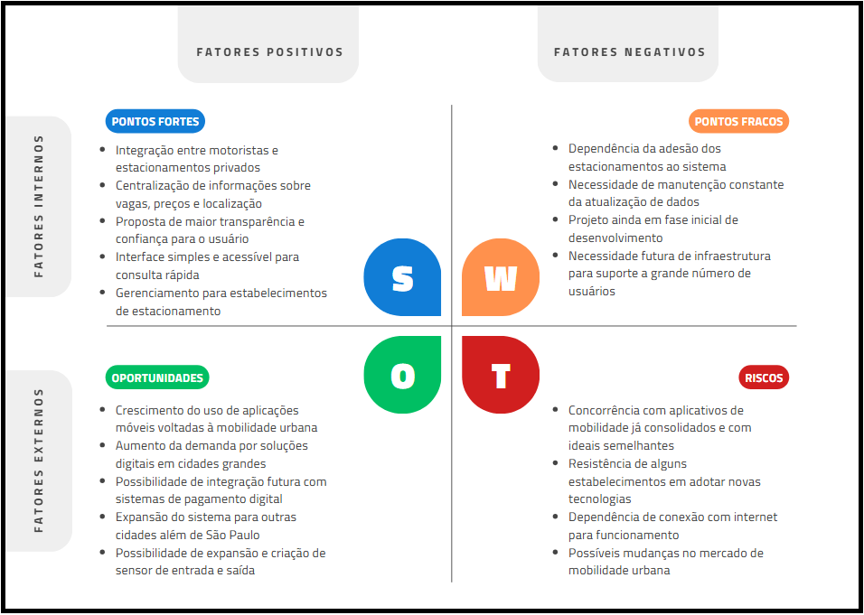
Fonte: Os autores (2026)

Modelagem dos requisitos

Com base nas necessidades identificadas para o sistema, foram definidos os requisitos funcionais e não funcionais da aplicação, estabelecendo as funções essenciais e os critérios de desempenho necessários para seu funcionamento.

Histórico de alterações dos requisitos

A seguir no quadro 9, o histórico de requisitos da aplicação que necessitaram de alterações ao decorrer do desenvolvimento do sistema.
Quadro 9 - Histórico de alterações dos requisitos
Id | Versão | Data | Descrição Original | Autor | Descrição da alteração | Justificativa | Estado
RF002 | 0.1 | 09/06/2026 | O sistema deve permitir o cadastro de motoristas com nome, CPF, e-mail e dados mínimos para uso da plataforma. | Gustavo Nunes de Oliveira | O sistema deve permitir o cadastro de motoristas com nome, CPF, e-mail, senha, data de nascimento, celular, placa, veículo e dados de endereço. | A documentação atual detalha os campos usados no cadastro do motorista. | Ativo
RF003 | 0.1 | 09/06/2026 | O sistema deve autenticar usuários via e-mail e senha, com bloqueio após múltiplas tentativas inválidas. | Gustavo Nunes de Oliveira | O sistema deve autenticar usuários utilizando CPF ou e-mail e senha. | A documentação atual informa login por CPF ou e-mail, mas não informa bloqueio após múltiplas tentativas inválidas. | Ativo
RF004 | 0.1 | 09/06/2026 | O aplicativo deve exibir a quantidade de vagas livres/ocupadas/reservadas de cada estacionamento. | Gustavo Nunes de Oliveira | O sistema deve exibir a quantidade de vagas disponíveis e totais de cada estacionamento com base nas sessões ativas. | A documentação atual usa a sessão ativa como base principal para disponibilidade e não trata a tabela de vagas como fonte principal. | Ativo
RF006 | 0.1 | 09/06/2026 | O sistema deve calcular e exibir a média das avaliações e o número de avaliações por estacionamento. | Gustavo Nunes de Oliveira | O sistema deve calcular e exibir a média das avaliações por estacionamento. | A documentação confirma o cálculo da média, mas não confirma a exibição do número total de avaliações. | Ativo
RF007 | 0.1 | 09/06/2026 | O sistema deve exibir preços por hora, diária e planos, incluindo eventuais taxas adicionais. | Gustavo Nunes de Oliveira | O sistema deve exibir o preço por hora do estacionamento. | A documentação atual confirma preço por hora, mas não confirma diária, planos do estacionamento ou taxas adicionais. | Ativo
RF010 | 0.1 | 09/06/2026 | O sistema deve processar pagamentos por cartão de crédito, débito e PIX com confirmação de transação. | Gustavo Nunes de Oliveira | O sistema deve permitir o registro de pagamento da sessão, com suporte a PIX e cadastro de formas de pagamento como cartão de crédito, débito e PIX. | A documentação atual mostra pagamento PIX manual e cadastro de formas de pagamento, mas não confirma processamento real de transação por gateway. | Ativo
RF011 | 0.1 | 09/05/2026 | O sistema deve permitir reserva de vagas quando o estacionamento disponibilizar essa função. | Gustavo Nunes de Oliveira | O sistema deve permitir a reserva antecipada de vagas para clientes premium quando o estacionamento disponibilizar essa função. | A documentação atual informa que reservas são exclusivas para clientes premium. | Ativo
RF012 | 0.1 | 09/05/2026 | O sistema deve gerar e validar QR Codes para registrar entrada e saída de veículos. | Gustavo Nunes de Oliveira | O sistema deve gerar e validar QR Codes para registrar a entrada de veículos no estacionamento. | A documentação atual confirma QR Code para entrada; a saída ocorre por pagamento/encerramento da sessão, não por validação de QR Code de saída. | Ativo
RF013 | 0.1 | 09/05/2026 | O sistema Web deve apresentar painel com indicadores de ocupação, receita e fluxo de veículos. | Gustavo Nunes de Oliveira | O sistema Web administrativo deve permitir que o administrador consulte indicadores de ocupação, vagas disponíveis, vagas totais e sessões ativas. | A documentação atual confirma ocupação e sessões ativas, mas não confirma receita e fluxo de veículos no painel. | Ativo
RF014 | 0.1 | 30/10/2025 | O administrador deve atualizar status das vagas (livre/ocupada/reservada/indisponível). | Gustavo Nunes de Oliveira | O administrador não deve precisar atualizar o status das vagas (livre/ocupada/reservada/indisponível). | Não será possível determinar onde o motorista irá estacionar o seu veículo, desta forma, impossibilitando a atualização do status constante de determinadas vagas do local | Inativo
RF014 | 0.2 | 09/05/2026 | O administrador não deve precisar atualizar o status das vagas livre/ocupada/reservada/indisponível. | Gustavo Nunes de Oliveira | O administrador não deve precisar atualizar manualmente o status das vagas, pois a disponibilidade deve ser atualizada automaticamente com base nas sessões de estacionamento. | A documentação atual informa que a disponibilidade é controlada por sessões e triggers, não manualmente pelo administrador | Ativo
RF015 | 0.1 | 30/10/2025 | O sistema deve gerar relatórios diários/mensais de ocupação, tempo médio e faturamento. | Gustavo Nunes de Oliveira | O sistema deve gerar relatórios mensais de ocupação, tempo médio e faturamento caso o administrador solicite | Gerar relatórios mensais causaria mais lentidões no sistema devido a mensageria necessária, tempo de trabalho que pode ser utilizado para outros requisitos e tarefas do sistema | Ativo
RF016 | 0.1 | 30/10/2025 | O sistema deve enviar notificações sobre reservas, alterações de status e confirmações de pagamento. | Gustavo Nunes de Oliveira | O envio de notificações sobre promoções e status deve ser aplicado futuramente no sistema, não sendo necessário como requisito da aplicação | Reduz a taxa de trabalho e tempo entre entregas dos desenvolvedores da aplicação, de forma que libera tempo para outras atividades mais importantes dentro do sistema. | Inativo
RF017 | 0.1 | 30/10/2025 | O usuário deve poder redefinir senha via e-mail ou OTP. | Gustavo Nunes de Oliveira | O usuário deve poder redefinir senha via e-mail | Removida a opção de redefinição de senha via OTP, no qual foi planejado para modificações e atualizações futuras da aplicação. | Inativo
Fonte: Os autores (2026)

Requisitos funcionais

Com base na prototipação e descrição do projeto, foram definidos os seguintes requisitos funcionais para a aplicação.

[RF001] Cadastro de Estacionamentos
Prioridade: ☒Essencial ☐Importante ☐Desejável
Descrição: O sistema deve permitir o cadastro de estacionamentos com CNPJ, endereço, contato, total de vagas e documentação.

[RF002] Cadastro de Motoristas
Prioridade: ☒ Essencial ☐ Importante ☐ Desejável
Descrição: O sistema deve permitir o cadastro de motoristas com nome, CPF, e-mail, senha, data de nascimento, celular, placa, veículo e dados de endereço.

[RF003] Login e Autenticação
Prioridade: ☒ Essencial ☐ Importante ☐ Desejável
Descrição: O sistema deve autenticar usuários utilizando CPF ou e-mail e senha.

[RF004] Consulta de Vagas em Tempo Real
Prioridade: ☒ Essencial ☐ Importante ☐ Desejável
Descrição: O sistema deve exibir a quantidade de vagas disponíveis e totais de cada estacionamento com base nas sessões ativas.

[RF005] Avaliação de Estacionamentos
Prioridade: ☒ Essencial ☐ Importante ☐ Desejável
Descrição: O sistema deve permitir que motoristas avaliem estacionamentos após a utilização do serviço.

[RF006] Exibição de Média de Avaliações
Prioridade: ☒ Essencial ☐ Importante ☐ Desejável
Descrição: O sistema deve calcular e exibir a média das avaliações por estacionamento.

[RF007] Consulta de Preços
Prioridade: ☒ Essencial ☐ Importante ☐ Desejável
Descrição: O sistema deve exibir o preço por hora do estacionamento.

[RF008] Geolocalização
Prioridade: ☒ Essencial ☐ Importante ☐ Desejável
Descrição: O aplicativo deve listar estacionamentos próximos com base na localização do usuário.

[RF009] Cálculo de Distâncias
Prioridade: ☐ Essencial ☒ Importante ☐ Desejável
Descrição: O sistema deve calcular a distância estimada entre o usuário e os estacionamentos próximos utilizando geolocalização.

[RF010] Pagamentos
Prioridade: ☒ Essencial ☐ Importante ☐ Desejável
Descrição: O sistema deve permitir o registro de pagamento da sessão, com suporte a PIX e cadastro de formas de pagamento como cartão de crédito, débito e PIX.

[RF011] Reserva de Vaga Antecipada
Prioridade: ☐ Essencial ☒ Importante ☐ Desejável
Descrição: O sistema deve permitir a reserva antecipada de vagas para clientes premium quando o estacionamento disponibilizar essa função.

[RF012] QR Code de Entrada
Prioridade: ☒ Essencial ☐ Importante ☐ Desejável
Descrição: O sistema deve gerar e validar QR Codes para registrar a entrada de veículos no estacionamento.

[RF013] Painel Administrativo Web
Prioridade: ☒ Essencial ☐ Importante ☐ Desejável
Descrição: O sistema Web administrativo deve permitir que o administrador consulte indicadores de ocupação, vagas disponíveis, vagas totais e sessões ativas.
[RF014] Gerenciamento Automático de Vagas
Prioridade: ☒ Essencial ☐ Importante ☐ Desejável
Descrição: O administrador não deve precisar atualizar manualmente o status das vagas, pois a disponibilidade deve ser atualizada automaticamente com base nas sessões de estacionamento.

[RF015] Relatórios Operacionais
Prioridade: ☐ Essencial ☒ Importante ☐ Desejável
Descrição: O sistema deve gerar relatórios mensais de ocupação, tempo médio e faturamento caso o administrador solicite.

[RF016] Notificações
Prioridade: ☐ Essencial ☐ Importante ☒ Desejável
Descrição: O envio de notificações sobre reservas e status deve ser aplicado futuramente no sistema, não sendo necessário como requisito da aplicação

[RF017] Recuperação de Senha
Prioridade: ☒ Essencial ☐ Importante ☐ Desejável
Descrição: O usuário deve poder redefinir sua senha por meio de código enviado por e-mail.

[RF018] Aceite de Termos de Uso e Privacidade
Prioridade: ☒ Essencial ☐ Importante ☐ Desejável
Descrição: O sistema deve exigir aceite expresso dos termos de uso e política de privacidade no primeiro acesso.

[RF019] Exclusão e Portabilidade de Dados
Prioridade: ☒ Essencial ☐ Importante ☐ Desejável
Descrição: O usuário deve poder solicitar exclusão e portabilidade de seus dados pessoais conforme LGPD.

[RF020] Integração com Mapas
Prioridade: ☒ Essencial ☐ Importante ☐ Desejável
Descrição: O sistema deve integrar-se a serviços de mapas para visualização de localizações, distâncias e rotas.

[RF021] Validação de CPF no Cadastro
Prioridade: ☒ Essencial ☐ Importante ☐ Desejável
Descrição: O sistema deve validar se o CPF informado já está cadastrado antes de permitir a criação de uma nova conta.

[RF022] Validação de E-mail no Cadastro
Prioridade: ☒ Essencial ☐ Importante ☐ Desejável
Descrição: O sistema deve validar se o e-mail informado já está cadastrado antes de permitir a criação de uma nova conta.

[RF023] Validação de Placa no Cadastro
Prioridade: ☒ Essencial ☐ Importante ☐ Desejável
Descrição: O sistema deve validar se a placa informada já está vinculada a outro cliente antes de concluir o cadastro.

[RF024] Criptografia de Senha no Cadastro
Prioridade: ☒ Essencial ☐ Importante ☐ Desejável
Descrição: O sistema deve criptografar a senha do cliente utilizando BCrypt antes de armazená-la no banco de dados.

[RF025] Autodetecção de Login por CPF ou E-mail
Prioridade: ☒ Essencial ☐ Importante ☐ Desejável
Descrição: O sistema deve identificar automaticamente se o login informado é um CPF ou um e-mail.

[RF026] Confirmação de Código de Recuperação
Prioridade: ☒ Essencial ☐ Importante ☐ Desejável
Descrição: O sistema deve permitir a confirmação do código de recuperação para redefinir a senha do cliente.

[RF027] Consulta de Dados do Usuário por E-mail
Prioridade: ☒ Essencial ☐ Importante ☐ Desejável
Descrição: O sistema deve permitir a busca dos dados completos do usuário a partir do e-mail cadastrado.

[RF028] Consulta de Dados do Usuário por CPF
Prioridade: ☒ Essencial ☐ Importante ☐ Desejável
Descrição: O sistema deve permitir a busca dos dados completos do usuário a partir do CPF cadastrado.

[RF029] Atualização de Perfil
Prioridade: ☒ Essencial ☐ Importante ☐ Desejável
Descrição: O sistema deve permitir que o cliente atualize seus dados pessoais, veículo e endereço.

[RF030] Exclusão de Conta
Prioridade: ☒ Essencial ☐ Importante ☐ Desejável
Descrição: O sistema deve permitir a exclusão da conta do cliente, removendo seus dados relacionados, como veículo, endereço, formas de pagamento e histórico de sessões.

[RF031] Listagem de Estacionamentos Ativos
Prioridade: ☒ Essencial ☐ Importante ☐ Desejável
Descrição: O sistema deve listar os estacionamentos ativos disponíveis para os motoristas.

[RF032] Busca de Estacionamentos Próximos
Prioridade: ☒ Essencial ☐ Importante ☐ Desejável
Descrição: O sistema deve permitir a busca de estacionamentos próximos com base na latitude, longitude e raio informado pelo usuário.

[RF033] Consulta de Detalhes do Estacionamento
Prioridade: ☒ Essencial ☐ Importante ☐ Desejável
Descrição: O sistema deve permitir a consulta detalhada de um estacionamento específico, incluindo nome, endereço, preço por hora, vagas disponíveis e avaliação média.

[RF034] Registro de Entrada por QR Code
Prioridade: ☒ Essencial ☐ Importante ☐ Desejável
Descrição: O sistema deve permitir que o motorista registre sua entrada em um estacionamento por meio da leitura de um QR Code.

[RF035] Registro de Entrada pelo Aplicativo
Prioridade: ☐ Essencial ☒ Importante ☐ Desejável
Descrição: O sistema deve permitir o registro de entrada diretamente pelo aplicativo em modo demonstração, sem uso de QR Code físico.

[RF036] Validação de Disponibilidade de Vaga na Entrada
Prioridade: ☒ Essencial ☐ Importante ☐ Desejável
Descrição: O sistema deve verificar se há vagas disponíveis antes de registrar a entrada do motorista.

[RF037] Consulta de Sessão Ativa
Prioridade: ☒ Essencial ☐ Importante ☐ Desejável
Descrição: O sistema deve permitir que o aplicativo consulte se o cliente possui uma sessão de estacionamento ativa.

[RF038] Exibição de Dados da Sessão Ativa
Prioridade: ☒ Essencial ☐ Importante ☐ Desejável
Descrição: O sistema deve retornar dados da sessão ativa, como estacionamento, horário de entrada, preço por hora, placa e chave PIX.

[RF039] Pagamento e Encerramento de Sessão
Prioridade: ☒ Essencial ☐ Importante ☐ Desejável
Descrição: O sistema deve permitir o registro do pagamento e encerrar a sessão de estacionamento ativa.

[RF040] Encerramento Manual de Sessão
Prioridade: ☐ Essencial ☒ Importante ☐ Desejável
Descrição: O sistema deve permitir o encerramento manual de uma sessão informando o valor pago.

[RF041] Listagem de Avaliações de Estacionamento
Prioridade: ☐ Essencial ☒ Importante ☐ Desejável
Descrição: O sistema deve permitir a consulta das avaliações realizadas para um estacionamento.

[RF042] Cálculo Automático da Média de Avaliações
Prioridade: ☒ Essencial ☐ Importante ☐ Desejável
Descrição: O sistema deve atualizar automaticamente a média de avaliação do estacionamento após inserções, alterações ou exclusões de avaliações.

[RF043] Cadastro de Forma de Pagamento
Prioridade: ☒ Essencial ☐ Importante ☐ Desejável
Descrição: O sistema deve permitir que o cliente cadastre formas de pagamento, como cartão de crédito, débito ou PIX.

[RF044] Listagem de Formas de Pagamento
Prioridade: ☒ Essencial ☐ Importante ☐ Desejável
Descrição: O sistema deve permitir que o cliente consulte suas formas de pagamento cadastradas.

[RF045] Exclusão de Forma de Pagamento
Prioridade: ☒ Essencial ☐ Importante ☐ Desejável
Descrição: O sistema deve permitir a remoção de uma forma de pagamento cadastrada.

[RF046] Validação de Cartão pelo Algoritmo de Luhn
Prioridade: ☒ Essencial ☐ Importante ☐ Desejável
Descrição: O sistema deve validar números de cartão utilizando o algoritmo de Luhn antes de salvar a forma de pagamento.

[RF047] Ativação de Plano Premium
Prioridade: ☒ Essencial ☐ Importante ☐ Desejável
Descrição: O sistema deve permitir que o cliente ative o plano premium.

[RF048] Cancelamento de Plano Premium
Prioridade: ☒ Essencial ☐ Importante ☐ Desejável
Descrição: O sistema deve permitir que o cliente cancele o plano premium.

[RF049] Cancelamento de Reserva
Prioridade: ☒ Essencial ☐ Importante ☐ Desejável
Descrição: O sistema deve permitir o cancelamento de uma reserva, calculando reembolso de 15% do valor pago.

[RF050] Finalização de Reserva
Prioridade: ☒ Essencial ☐ Importante ☐ Desejável
Descrição: O sistema deve permitir a finalização da reserva no momento do check-in, marcando a sessão como encerrada sem cobrança adicional.

[RF051] Login de Administrador de Estacionamento
Prioridade: ☒ Essencial ☐ Importante ☐ Desejável
Descrição: O sistema deve permitir que administradores de estacionamento realizem login com credenciais próprias.

[RF052] Geração de QR Code de Entrada
Prioridade: ☒ Essencial ☐ Importante ☐ Desejável
Descrição: O sistema deve permitir que administradores gerem QR Codes de entrada para controle de acesso ao estacionamento.

[RF053] Invalidação de QR Codes Anteriores
Prioridade: ☒ Essencial ☐ Importante ☐ Desejável
Descrição: Ao gerar um novo QR Code, o sistema deve invalidar os QR Codes anteriores do mesmo estacionamento.

[RF054] Consulta de Status do Estacionamento pelo Administrador
Prioridade: ☒ Essencial ☐ Importante ☐ Desejável
Descrição: O sistema deve permitir que o administrador consulte a ocupação atual do estacionamento, incluindo vagas disponíveis, vagas totais e sessões ativas.

[RF055] Navegação Mobile
Prioridade: ☒ Essencial ☐ Importante ☐ Desejável
Descrição: O aplicativo mobile deve permitir navegação entre login, cadastro, recuperação de senha, home, mapa, detalhes do estacionamento, pagamento, avaliação, perfil, premium e formas de pagamento.

[RF056] Leitura de QR Code no Mobile
Prioridade: ☒ Essencial ☐ Importante ☐ Desejável
Descrição: O aplicativo mobile deve utilizar a câmera para ler o QR Code de entrada e enviar os dados ao back-end.

[RF058] Cálculo de Valor no Aplicativo
Prioridade: ☒ Essencial ☐ Importante ☐ Desejável
Descrição: O aplicativo deve calcular o valor da sessão com base no tempo decorrido desde a entrada e no preço por hora do estacionamento.

[RF059] Confirmação Manual de Pagamento PIX
Prioridade: ☒ Essencial ☐ Importante ☐ Desejável
Descrição: O aplicativo deve permitir que o motorista confirme manualmente o pagamento PIX após realizar a transferência externamente.

Requisitos não funcionais

O desenvolvimento da aplicação deve seguir com base nos seguintes requisitos não funcionais.

[RNF001] Desempenho de Resposta
Prioridade: ☒ Essencial ☐ Importante ☐ Desejável
Descrição: O sistema deve responder às ações do usuário em até 3 segundos em condições normais.

[RNF002] Disponibilidade
Prioridade: ☒ Essencial ☐ Importante ☐ Desejável
Descrição: O sistema deve manter disponibilidade mínima de 99% ao mês, excluídas manutenções programadas.

[RNF003] Segurança de Tráfego (HTTPS)
Prioridade: ☒ Essencial ☐ Importante ☐ Desejável
Descrição: Todo tráfego deve utilizar HTTPS com TLS atualizado.

[RNF004] Criptografia de Dados Sensíveis
Prioridade: ☒ Essencial ☐ Importante ☐ Desejável
Descrição: Senhas e dados sensíveis devem ser criptografados em repouso e em trânsito.

[RNF005] Conformidade LGPD
Prioridade: ☒ Essencial ☐ Importante ☐ Desejável
Descrição: O sistema deve cumprir as conformidades com a LGPD, incluindo consentimento, finalidade, minimização, portabilidade e eliminação dos dados.

[RNF006] Documentos de Termos e Privacidade
Prioridade: ☒ Essencial ☐ Importante ☐ Desejável
Descrição: Termos de Uso e Política de Privacidade devem ser claros e acessíveis.

[RNF007] Backup e Restauração
Prioridade: ☒ Essencial ☐ Importante ☐ Desejável
Descrição: Backups diários automáticos e testes periódicos de restauração devem ser mantidos.

[RNF008] Integridade de Transações
Prioridade: ☒ Essencial ☐ Importante ☐ Desejável
Descrição: Transações financeiras devem ser atômicas e imutáveis após confirmação.

[RNF09] Usabilidade
Prioridade: ☐ Essencial ☒ Importante ☐ Desejável
Descrição: Interfaces devem ser intuitivas, com navegação clara e linguagem acessível.

[RNF010] Escalabilidade
Prioridade: ☒ Essencial ☐ Importante ☐ Desejável
Descrição: A arquitetura deve suportar aumento de usuários/estabelecimentos sem degradação relevante.

[RNF011] Compatibilidade Móvel
Prioridade: ☐ Essencial ☒ Importante ☐ Desejável
Descrição: Aplicativo compatível com Android 10.

[RNF012] Auditabilidade
Prioridade: ☒ Essencial ☐ Importante ☐ Desejável
Descrição: Ações críticas devem ser registradas com usuário, data/hora e contexto para auditoria.

[RNF013] Acessibilidade
Prioridade: ☐ Essencial ☒ Importante ☐ Desejável
Descrição: Seguir boas práticas (contraste, texto alternativo, suporte a leitores de tela, tamanhos de toque).

[RNF014] Atualizações Seguras
Prioridade: ☐ Essencial ☒ Importante ☐ Desejável
Descrição: Atualizações devem ser assinadas, com rollback possível em falhas.

[RNF015] Manutenibilidade
Prioridade: ☐ Essencial ☒ Importante ☐ Desejável
Descrição: Código modular, documentado e com testes automatizados.

[RNF016] Confiabilidade
Prioridade: ☒ Essencial ☐ Importante ☐ Desejável
Descrição: O sistema deve manter operação estável sob picos de uso e falhas transitórias.

[RNF017] Interoperabilidade
Prioridade: ☐ Essencial ☒ Importante ☐ Desejável
Descrição: Integração com APIs externas (geolocalização, pagamentos) deve seguir padrões REST/JSON.

[RNF018] Tempo de Sessão
Prioridade: ☒ Essencial ☐ Importante ☐ Desejável
Descrição: Sessões inativas devem expirar automaticamente após 15 minutos.

Casos de uso

Os casos de uso descrevem as principais interações entre os atores do sistema (motorista, administrador do estacionamento e sistema externo) e as funcionalidades disponibilizadas. São destacados os principais na figura 5.

Figura 5 - Casos de Uso
Fonte: Os autores (2025)

Diagrama de caso de uso

A seguir, é apresentado na figura 6 a primeira parte do diagrama de casos de uso do sistema Parada Certa, direcionado aos motoristas, que ilustra o ator e as funcionalidades disponíveis para o perfil de usuário.

Figura 6 - Diagrama de casos de uso - Parte 1
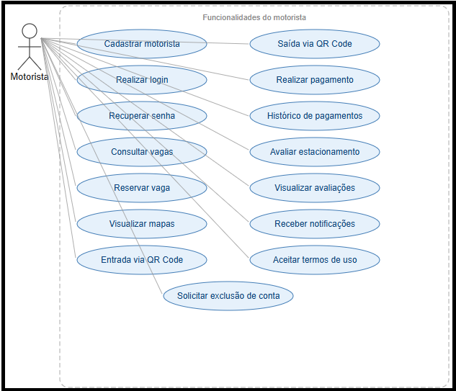
Fonte: Os autores (2026).

É apresentado na figura 7 a segunda parte do diagrama de casos de uso do sistema Parada Certa, direcionado aos administradores dos estacionamentos, que ilustra o ator e as funcionalidades disponíveis para o gerenciamento operacional e financeiro da plataforma.

Figura 7 - Diagrama de casos de uso - Parte 2
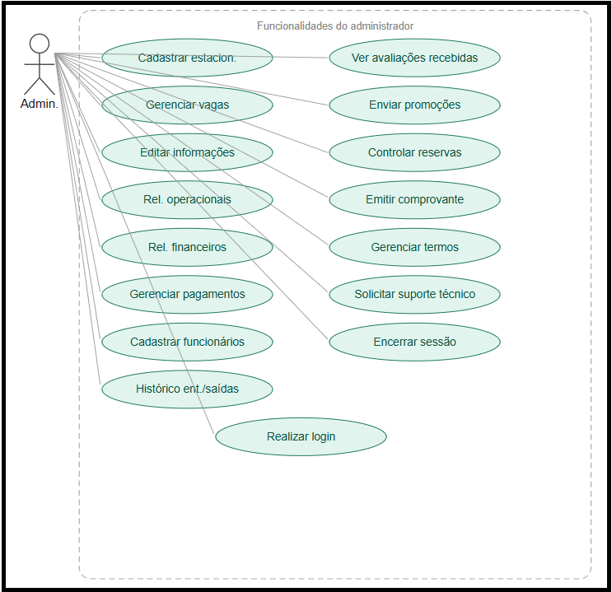
Fonte: Os autores (2026).

A figura 8 demonstra a terceira parte do diagrama de casos de uso do sistema Parada Certa, referente aos processos automáticos do sistema, que ilustra os casos de uso executados de forma autônoma, sem necessidade de interação direta do usuário.

Figura 8 - Diagrama de casos de uso - Parte 3
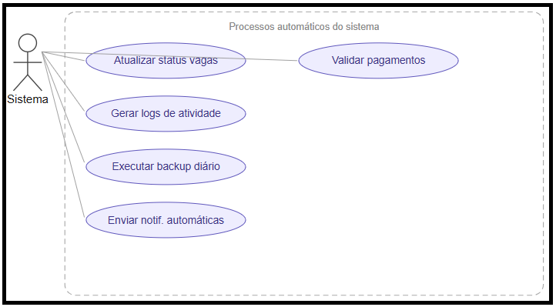
Fonte: Os autores (2026).

O diagrama de caso de uso evidência a abrangência das operações do sistema, demonstrando as reponsabilidades de cada ator e a integração entre as funções de usuário e administrador.

Diagrama de Classes

A figura 9 representa o diagrama completo do projeto, apresentando o núcleo do sistema Parada Certa. As classes organizadas que refletem áreas de responsabilidade: autenticação e usuários, veículo e pagamento do motorista, estacionamento e operação, reserva e ocupação, avaliação e planos e assinaturas.
Pelo tamanho do diagrama, foi necessário separa-lo em partes, evidenciando em outras figuras como 10 e 11 partes separadas para melhor visualização das classes e suas estruturas.

Figura 9 - Diagrama de classes completo
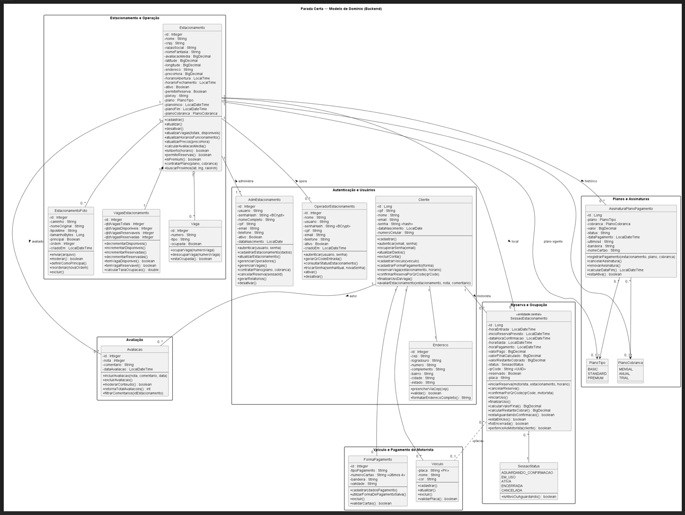
Fonte: Os autores (2026).
Figura 10 - Diagrama de classes separado - (1/2)
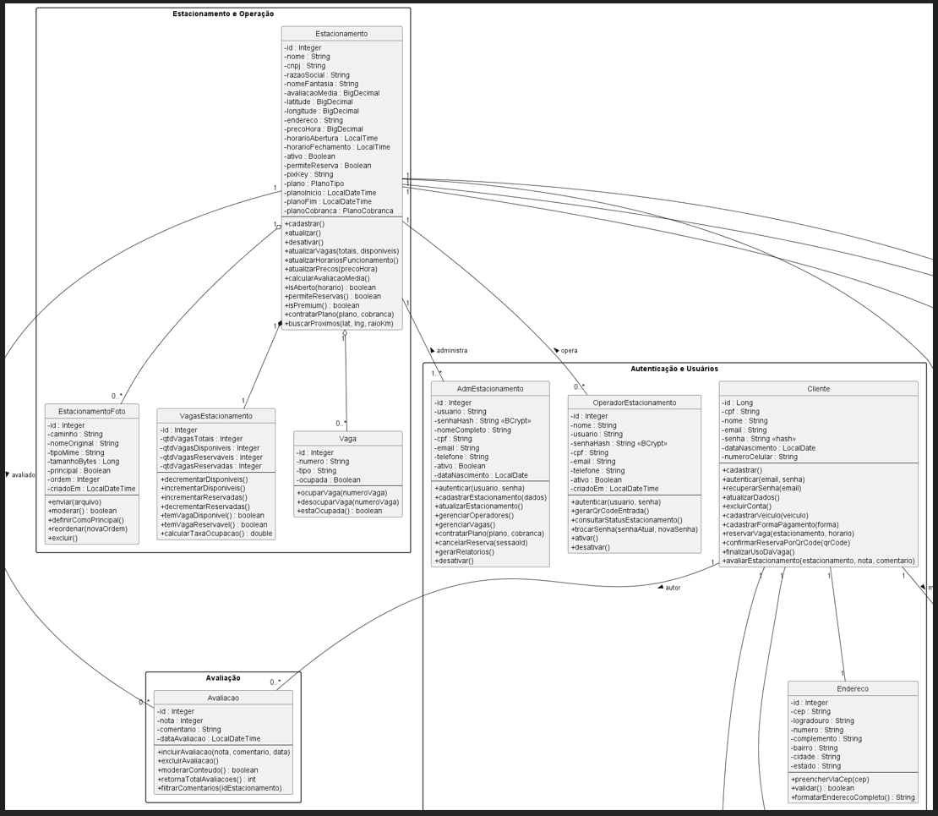
Fonte: Os autores (2026).
Figura 11 - Diagrama de classes separado - (2/2)
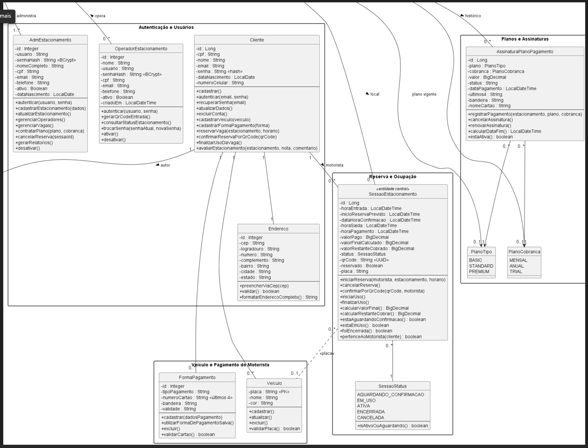
Fonte: Os autores (2026).

Modelagem das regras de negócio

Neste capítulo, são apresentadas as principais regras que regem os processos da aplicação, bem como sua organização, histórico e aplicação no contexto do sistema, garantindo coerência entre os requisitos definidos e a implementação proposta.

Histórico de alterações das regras de negócio

O quadro 10 apresenta o histórico de alterações das regras de negócio da aplicação, permitindo acompanhar as modificações realizadas ao longo do desenvolvimento. Esse registro tem como objetivo garantir rastreabilidade, transparência e controle das mudanças, evidenciando ajustes, inclusões ou remoções de regras conforme a evolução dos requisitos do sistema.

Quadro 10 - Histórico de alterações das regras de negócio
Id | Versão | Data | Descrição Original | Autor | Descrição da alteração | Justificativa | Estado
RN012 | 0.2 | 08/05/2026 | Um cliente só pode possuir uma sessão de estacionamento com status ATIVA por vez. | Gustavo Nunes de Oliveira | Um motorista não poderá possuir mais de uma sessão de estacionamento com status ATIVA simultaneamente, considerando tanto entrada presencial quanto reserva antecipada. | A regra anterior não deixava claro que reservas antecipadas também ocupam o "slot" de sessão ativa do motorista, gerando dúvida durante a implementação. A nova versão unifica o entendimento entre entrada presencial e reserva. | Ativo
RN017 | 0.2 | 02/11/2025 | Toda entrada ou saída registrada via QR Code deve atualizar automaticamente o status da vaga em tempo real. | Gustavo Nunes de Oliveira | Toda criação, encerramento ou cancelamento de sessão deverá atualizar automaticamente a quantidade de vagas disponíveis e reservadas do estacionamento envolvido. | A regra anterior limitava a atualização somente a entradas e saídas via QR Code, ignorando cancelamento de reserva e encerramento manual de sessão. A nova versão cobre todos os eventos que afetam a ocupação. | Ativo
RN027 | 0.2 | 08/05/2026 | Ao cancelar uma reserva, o sistema deve calcular reembolso de 85% do valor pago. | Gustavo Nunes de Oliveira | O cancelamento de uma reserva pelo motorista gerará reembolso de 15% do valor pago no ato da criação. | O percentual de reembolso foi revisado para 15% durante a implementação, alinhando a regra de negócio ao comportamento real do sistema e oferecendo melhor experiência ao estacionamento em caso de desistência. | Ativo
RN028 | 0.2 | 08/05/2026 | Ao finalizar uma reserva no check-in, a sessão deve ser encerrada sem cobrança adicional. | Gustavo Nunes de Oliveira | A finalização de uma reserva sem cobrança adicional será permitida até 1 hora e 15 minutos contados a partir do horário previsto de utilização. | A regra original não previa tolerância nem cobrança por excedente, abrindo brecha para o motorista permanecer indefinidamente após o horário reservado sem ônus. A nova versão estabelece uma janela clara de tolerância. | Ativo
RN044 | 0.2 | 08/05/2026 | O comentário da avaliação deve possuir no máximo 500 caracteres e com validação de conteúdo sensível. | Gustavo Nunes de Oliveira | Comentários de avaliação que contenham linguagem ofensiva, discurso de ódio, ameaças, conteúdo sexual ou outros conteúdos sensíveis serão automaticamente reprovados e não publicados. | A regra anterior misturava limite de tamanho com moderação de conteúdo, dificultando rastreabilidade. O limite de 500 caracteres foi separado em regra própria (RN043) e a moderação ganhou regra dedicada com critérios explícitos. | Ativo
RN045 | 0.2 | 02/11/2025 | O sistema limita a 1 a quantidade de avaliações que um mesmo cliente pode realizar para um mesmo estacionamento. | Gustavo Nunes de Oliveira | Cada motorista poderá realizar no máximo uma avaliação por estacionamento, sendo permitida a edição ou substituição da avaliação anterior. | A regra original era rígida demais e não previa que o motorista pudesse rever sua opinião após novas utilizações do mesmo estacionamento. A nova versão preserva a unicidade e permite atualização. | Ativo
Fonte: Os autores (2026)

Regras de negócio

As regras de negócio desta aplicação foram definidas com o objetivo de garantir consistência, eficiência e alinhamento entre as necessidades do usuário e os processos internos do sistema. Elas orientam o funcionamento das funcionalidades, assegurando que todas as operações ocorram de maneira padronizada e segura.

[RN001] Unicidade de Cadastro do Motorista
Cada motorista poderá possuir apenas um cadastro ativo, vinculado a um CPF e um e-mail únicos no sistema.

[RN002] Cobertura Geográfica
O cadastro de motorista somente será aceito para endereços localizados na cidade de São Paulo/SP.

[RN003] Identidades Segregadas
Motoristas, administradores de estacionamento e operadores de balcão possuem cadastros independentes, e uma credencial de um perfil não autentica em outro.

[RN004] Limite de Veículos por Motorista
Cada motorista poderá cadastrar no máximo 5 veículos vinculados à sua conta.

[RN005] Unicidade de Placa
Uma mesma placa de veículo não poderá pertencer a mais de um motorista simultaneamente.

[RN006] Motorista Deve Manter Veículo
Não será permitido remover o último veículo de um motorista enquanto a conta estiver ativa.

[RN007] Veículo em Uso Não Pode Ser Removido
Veículo vinculado a uma sessão de estacionamento ativa não poderá ser excluído do cadastro do motorista.

[RN008] Armazenamento Seguro de Senhas
As senhas de motoristas e operadores serão armazenadas exclusivamente em formato de hash irreversível, jamais em texto claro.

[RN009] Recuperação de Senha por Código Temporário
A redefinição de senha exigirá um código de verificação de uso único, válido por 15 minutos, sendo que a emissão de um novo código invalida automaticamente o anterior.

[RN010] Login por CPF ou E-mail
O login do motorista poderá ser realizado utilizando CPF ou e-mail como identificador, em conjunto com a senha cadastrada.

[RN011] Validação de CNPJ do Estacionamento
Somente estacionamentos com CNPJ ativo e válido poderão ser cadastrados na plataforma.

[RN012] Sessão Ativa Única por Motorista
Um motorista não poderá possuir mais de uma sessão de estacionamento com status ATIVA simultaneamente, considerando tanto entrada presencial quanto reserva antecipada.

[RN013] Cálculo de Vagas Disponíveis
A quantidade de vagas disponíveis de um estacionamento será calculada como a quantidade total de vagas subtraída do número de sessões com status ATIVA naquele estacionamento.

[RN014] Cálculo de Vagas Reservadas
A quantidade de vagas reservadas será calculada como o número de sessões com status ATIVA vinculadas a reservas antecipadas naquele estacionamento.

[RN015] Invariante de Capacidade
A quantidade de vagas disponíveis nunca poderá exceder a quantidade total de vagas, e a quantidade de vagas reservadas nunca poderá exceder a quantidade de vagas reserváveis.

[RN016] Entrada Exige Vaga Disponível
Não será permitido registrar uma nova entrada em estacionamento que não possua vagas disponíveis no momento da operação.

[RN017] Atualização Automática de Vagas
Toda criação, encerramento ou cancelamento de sessão deverá atualizar automaticamente a quantidade de vagas disponíveis e reservadas do estacionamento envolvido.

[RN018] Status de Sessão
Uma sessão de estacionamento poderá assumir apenas os status ATIVA, ENCERRADA ou CANCELADA.

[RN019] Imutabilidade de Sessão em Estado Terminal
Sessões com status ENCERRADA ou CANCELADA não poderão retornar ao status ATIVA ou transitar para outro status operacional.

[RN020] Validade Temporal do QR Code de Entrada
O QR Code de entrada gerado pelo operador do estacionamento será válido por no máximo 30 minutos a partir do momento de sua emissão.

[RN021] QR Code de Uso Único
Um QR Code de entrada poderá autorizar a criação de apenas uma sessão de estacionamento, sendo qualquer tentativa de reutilização rejeitada.

[RN022] Invalidação Automática de QR Codes Anteriores
A emissão de um novo QR Code de entrada para um estacionamento invalidará automaticamente todos os QR Codes ainda disponíveis daquele mesmo estacionamento.

[RN023] QR Code Expirado Não Autoriza Entrada
QR Codes que ultrapassarem seu prazo de validade não poderão autorizar registro de entrada, devendo o motorista solicitar um novo código ao operador.

[RN024] Reserva Apenas em Estacionamento Habilitado
A criação de reserva antecipada somente será permitida em estacionamentos que tenham essa funcionalidade habilitada e que possuam vagas reserváveis livres no momento da solicitação.

[RN025] Cobrança Antecipada de Reserva
Toda reserva antecipada será cobrada no ato de sua criação, pelo valor equivalente a 1 hora do preço por hora vigente do estacionamento.

[RN026] Reserva Bloqueia Vaga Imediatamente
Ao criar uma reserva, uma vaga reservável será bloqueada imediatamente para o motorista, indisponibilizando para outros usuários até o uso, finalização ou cancelamento.

[RN027] Reembolso por Cancelamento de Reserva
O cancelamento de uma reserva pelo motorista gerará reembolso de 15% do valor pago no ato da criação.

[RN028] Tolerância de Permanência em Reserva
A finalização de uma reserva sem cobrança adicional será permitida até 1 hora e 15 minutos contados a partir do horário previsto de utilização.

[RN029] Cobrança de Tempo Excedente
Em reserva excedida a tolerância prevista, será cobrada uma hora cheia adicional ao preço por hora vigente para cada hora ou fração excedente de permanência.

[RN030] Bloqueio por Dívida Pendente
Enquanto houver tempo excedente de reserva não quitado, o motorista ficará impedido de iniciar nova sessão de estacionamento ou acessar a funcionalidade de busca de vagas.

[RN031] Cálculo do Valor da Sessão
O valor cobrado em sessões não-reservadas será calculado com base no tempo de permanência e no preço por hora vigente do estacionamento no momento da entrada.

[RN032] Pagamento Manual pelo Motorista
A confirmação de pagamento da sessão será realizada manualmente pelo motorista, utilizando os meios de pagamento aceitos pela plataforma.

[RN033] Meios de Pagamento Aceitos
Os meios de pagamento aceitos para encerramento de sessão são PIX e cartão de crédito ou débito previamente cadastrado pelo motorista.

[RN034] Armazenamento Parcial de Cartão
Para formas de pagamento por cartão, somente os 4 últimos dígitos do número e a validade no formato MM/AA serão armazenados pela plataforma.

[RN035] Proibição de Armazenamento de CVV
O código de segurança (CVV) do cartão jamais será transmitido à plataforma, processado ou armazenado em qualquer base de dados.

[RN036] Validade do Cartão
Não serão aceitos cartões cuja data de validade esteja expirada no momento do cadastro ou do pagamento.

[RN037] Validação Estrutural de Cartão
Todo cartão cadastrado deverá ter seu número validado por algoritmo padrão de verificação, sendo rejeitados números estruturalmente inválidos.

[RN038] Pagamento Encerra Sessão
A confirmação de pagamento válido encerrará a sessão correspondente, alterando seu status para ENCERRADA e liberando a vaga para outros motoristas.

[RN039] Confidencialidade da Chave PIX do Parceiro
A chave PIX cadastrada por um estacionamento parceiro não será exposta em consultas públicas ou em respostas dirigidas a motoristas.

[RN040] Avaliação Após Uso
O motorista somente poderá avaliar um estacionamento após possuir ao menos uma sessão encerrada nesse estacionamento.

[RN041] Escala da Avaliação
A nota da avaliação será um número inteiro entre 1 e 5 estrelas.

[RN042] Comentário Opcional
O comentário escrito da avaliação é de preenchimento opcional para o motorista.

[RN043] Limite do Comentário
Quando preenchido, o comentário da avaliação terá no máximo 500 caracteres.

[RN044] Moderação de Conteúdo
Comentários de avaliação que contenham linguagem ofensiva, discurso de ódio, ameaças, conteúdo sexual ou outros conteúdos sensíveis serão automaticamente reprovados e não publicados.

[RN045] Avaliação Única por Estacionamento
Cada motorista poderá realizar no máximo uma avaliação por estacionamento, sendo permitida a edição ou substituição da avaliação anterior.

[RN046] Cálculo da Média de Avaliações
A nota média de avaliação de um estacionamento será calculada como a média aritmética das notas válidas registradas, recalculada automaticamente a qualquer inserção, alteração ou remoção de avaliação.

[RN047] Selo de Qualidade
Estacionamentos com nota média superior a 4,5 receberão destaque visual diferenciado nas listagens e no mapa, indicando alta qualidade percebida pelos motoristas.

[RN048] Suspensão de Selo por Desempenho
Estacionamentos que apresentarem nota média inferior a 3 estrelas em uma janela de 30 avaliações consecutivas terão o selo de qualidade suspenso até revisão manual pela administração da plataforma.

[RN049] Listagem Restrita a Ativos
Apenas estacionamentos com cadastro ativo serão exibidos em listagens, no mapa e em buscas por proximidade.

[RN050] Busca por Proximidade
A busca de estacionamentos próximos considerará a distância geográfica entre a localização informada pelo motorista e a localização cadastrada de cada estacionamento, dentro de um raio configurável.

[RN051] Atualização de Tarifas
Cada estacionamento poderá alterar o preço por hora no máximo uma vez a cada 24 horas, garantindo previsibilidade ao motorista.

[RN052] Vagas Prioritárias
Cada estacionamento deverá sinalizar a quantidade de vagas destinadas a pessoas com deficiência, idosos e gestantes, em respeito à legislação vigente.

[RN053] Horário de Funcionamento
Cada estacionamento operará dentro do horário de abertura e fechamento cadastrado, não sendo possível registrar entradas ou criar reservas fora desse intervalo.

[RN054] Operador Vinculado a Um Estacionamento
Cada operador de balcão estará vinculado a exatamente um estacionamento, e somente poderá gerar QR Codes de entrada e consultar ocupação desse estacionamento.

[RN055] Operador Inativo Não Acessa o Sistema
Operadores marcados como inativos não poderão autenticar-se no terminal de atendimento nem realizar qualquer operação na plataforma.

[RN056] Inadimplência de Estacionamento
Estacionamentos com atraso superior a 10 dias no pagamento do plano de assinatura serão automaticamente removidos das listagens públicas, com direito a reinserção mediante regularização.

[RN057] Plano Premium do Motorista
A contratação do plano premium pelo motorista habilitará benefícios diferenciados na plataforma e seguirá ciclo de cobrança recorrente automática.

[RN058] Exclusão de Conta pelo Titular
O motorista poderá solicitar a exclusão de sua conta a qualquer momento, hipótese em que seus dados pessoais e vínculos serão removidos da plataforma, ressalvadas obrigações legais de retenção.

[RN059] Tratamento de Dados Pessoais
Os dados pessoais de motoristas, administradores e operadores serão tratados exclusivamente para fins de operação da plataforma, conforme política de privacidade aceita no cadastro e em conformidade com a LGPD.

[RN060] Consentimento Expresso no Cadastro
A criação de cadastro na plataforma exigirá aceite expresso aos Termos de Uso e à Política de Privacidade, sem o qual o cadastro não será concluído.

Protótipo da aplicação

O protótipo da aplicação Parada Certa foi desenvolvido com o objetivo de representar as interfaces visuais do sistema, demonstrando a forma como o usuário interage com as principais funcionalidades. As telas foram projetadas para oferecer uma navegação intuitiva e responsiva, garantindo acessibilidade tanto pela Web em computadores, quanto em smartphones.
As interfaces a seguir ilustram o fluxo de utilização do sistema, desde o cadastro e login do usuário até o acesso às informações do perfil, funcionalidades administrativas e analíticas da plataforma.

Figura 12 - Tela de cadastro
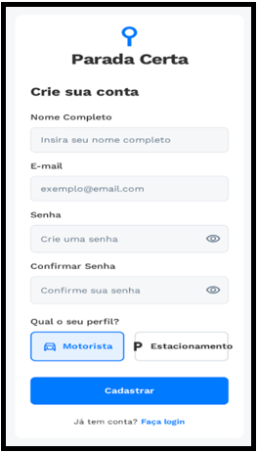
Fonte: Os autores (2025)

Na figura 12, demonstra a tela de cadastro de motoristas e estacionamentos é mostrado os dados básicos necessários para a inicialização de um cadastramento de contas no sistema, são utilizadas as regras de negócio [RN001], [RN002] e [RN007], mantendo a LGPD e garantindo a confiabilidade dos dados, e os requisitos funcionais [RF001], [RF002], [RF016] e [RF018].

Figura 13 - Tela de login
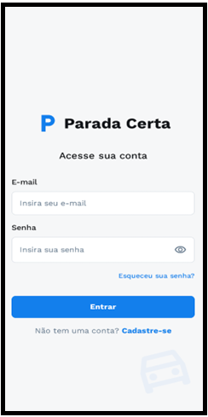
Fonte: Os autores (2025)

Para a tela de login na figura 13, os campos e-mail e senha são utilizados para conexão, sendo possível cadastrar e recuperar senha caso necessário. São utilizadas as regras de negócio [RN007] e [RN009], mantendo a segurança dos dados de acordo com a LGPD, e a verificação de inadimplência por parte do pagamento dos estacionamentos, e os requisitos funcionais [RF003], [RF017], [RF018] e [RF019].

Figura 14 - Mapa e verificação de estacionamento
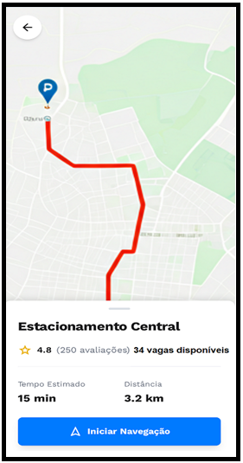
Fonte: Os autores (2025)

A tela da figura 14 representa o primeiro momento de interação entre o motorista e o estabelecimento, sendo disponibilizado as avaliações, quantidades de vagas disponíveis, localização e o botão “Iniciar Navegação”, disponibilizado para guiar o motorista até o estacionamento. São utilizadas as regras de negócio [RN003], [RN006], [RN007], [RN008], [RN010] e [RN014], garantindo confiança sobre as avaliações, integridade e qualidade de serviço, e os requisitos funcionais [RF004], [RF005], [RF006], [RF007], [RF008], [RF009], [RF011] e [RF020].

Figura 15 - Tela de pagamento
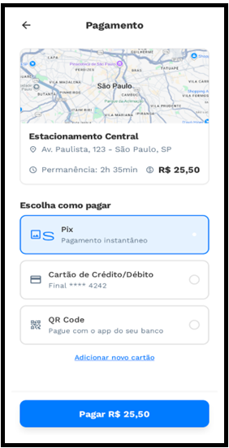
Fonte: Os autores (2025)

Na figura 15 é apresentado a tela de pagamento, responsável por uma das formas de sustentação financeira da aplicação, e definição da quantidade de vagas de determinado estacionamento, sendo possível utilizar métodos de pagamentos salvos no aplicativo, como cartões de crédito e débito, QR Code e PIX. São utilizadas as regras de negócio [RN005], [RF007], [RN010], [RN012] e [RN014], garantindo confiança no pagamento e termos de acordo com a LGPD, e os requisitos funcionais [RF010] e [RF012].

Figura 16 - Tela de avaliações
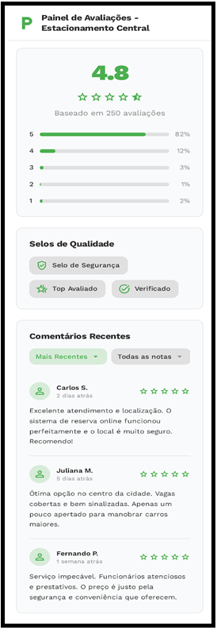
Fonte: Os autores (2025)
Para a tela de avaliações na figura 16, é disponibilizado pela aplicação o filtro de avaliações, selos de qualidade e média de nota do estacionamento. São utilizadas as regras de negócio [RN006], [RN007], [RN008] e [RN010], garantindo confiabilidade nas avaliações e proteção dos dados, e os requisitos funcionais [RF005] e [RF006].
Figura 17 - Tela de apresentação do projeto
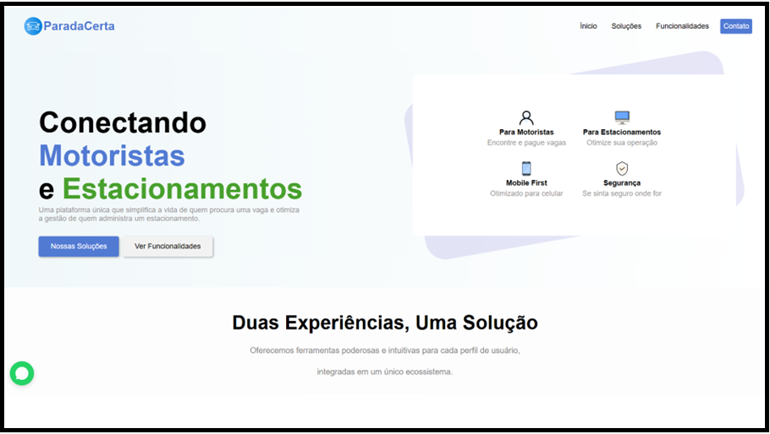
Fonte: Os autores (2025)
Foi desenvolvida uma interface Web para clientes que desejam conhecer a aplicação e contratar o produto, contendo botões na interface para conferir as soluções, funcionalidades e o contato para contrato, exibida na figura 17, foi utilizado a regra de negócio [RN007], em concordância com a LGPD
Figura 18 - Tela de apresentação do projeto 2
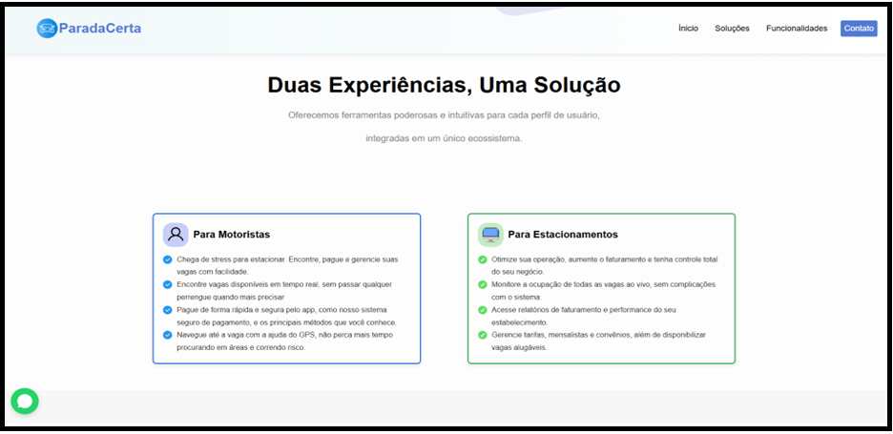
Fonte: Os autores (2025)
A tela Web apresentada na figura 18, é a continuação da interface de apresentação do projeto, contendo também o botão ao canto inferior esquerdo da tela, que leva o cliente diretamente ao número vinculado ao whatsapp do projeto, foi utilizado a regra de negócio [RN007].
Figura 19 - Tela de apresentação do projeto 3
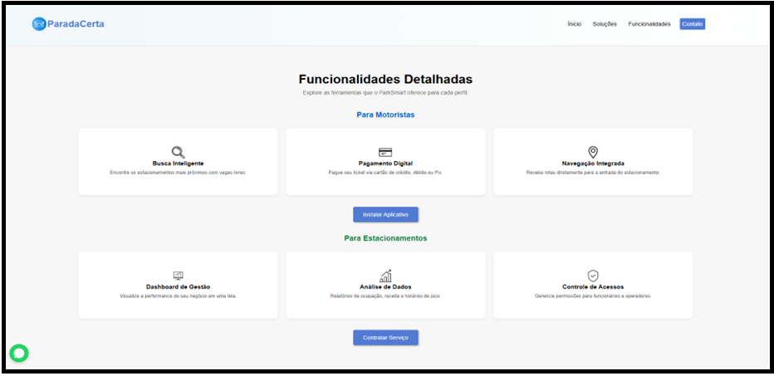
Fonte: Os autores (2025)

Para a figura 19 é possível visualizar a terceira e penúltima parte da interface de apresentação Web, demonstra os benefícios de utilização para cada tipo de cliente, no qual caso seja motorista, o botão instalar aplicativo leva diretamente ao download da aplicação, e caso seja um estabelecimento, o botão de contratar serviço encaminha ao contato comercial.
Figura 20 - Tela de apresentação do projeto 4
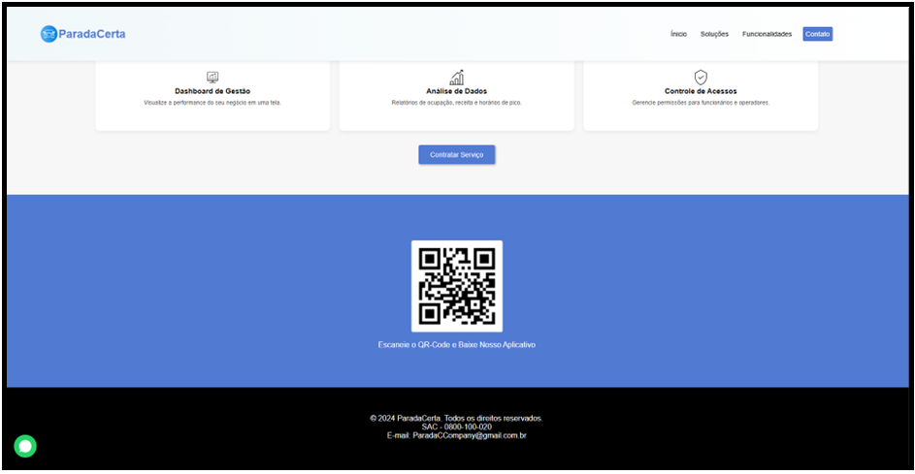
Fonte: Os autores (2025)
Na figura 20 é representado o limite da tela, no qual é apresentado ao cliente um QR Code que leva diretamente ao download da aplicação, onde também logo abaixo, dita todos os direitos reservados, número de SAC e e-mail de contato fictícios.

Figura 21 - Tela de login da aplicação Web
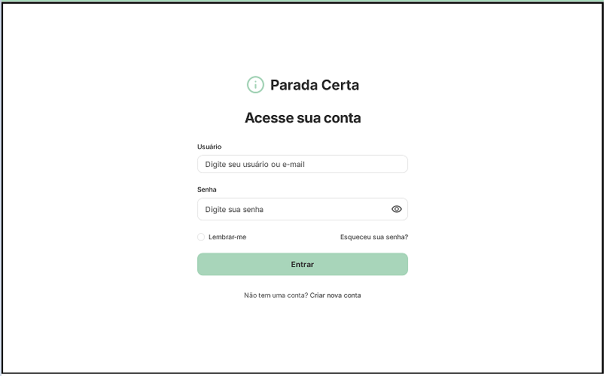
Fonte: Os autores (2025)

A tela de login da aplicação Web é apresentada na figura 21, direcionada aos estabelecimentos cadastrados e pagantes da aplicação, apresenta o campo usuário e senha destinados a conexão, e a opção de criar uma conta caso não possua. São utilizadas as regras de negócio [RN007] e [RN009], mantendo a segurança dos dados de acordo com a LGPD, e a verificação de não pagantes. São diretamente relacionados os requisitos funcionais [RF003], [RF017], [RF018] e [RF019].
Figura 22 – Tela de relatórios e análise do cliente
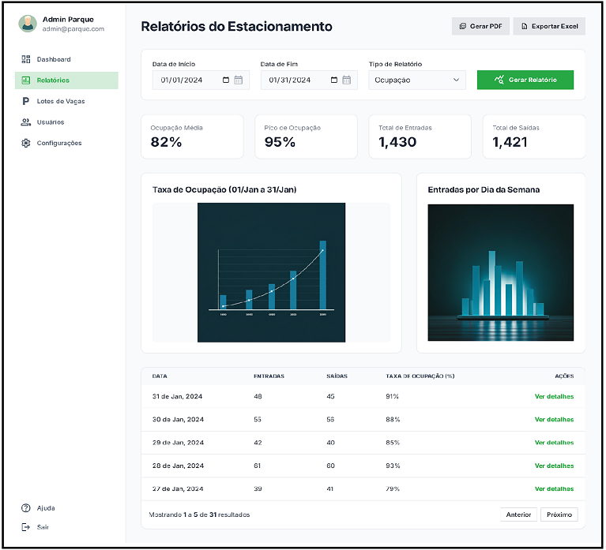
Fonte: Os autores (2025)

Na figura 22, é apresentado a tela Web de visualização dos relatórios e análises realizadas pelo sistema com base no período selecionado pelo usuário. Na parte esquerda da tela, também possui o acesso a outras interfaces do sistema em que o gerente ou dono do estacionamento tem acesso para navegar. Nesta sessão, são utilizadas as regras de negócio [RN003], [RN006] e [RN009]. Além dos requisitos funcionais [RF006], [RF013], [RF014] e [RF015].
Figura 23 – Tela de gerenciamento de preços do estacionamento
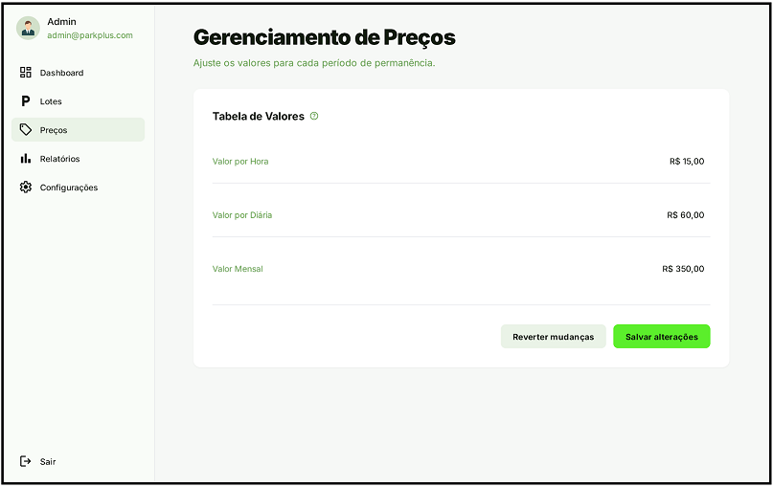
Fonte: Os autores (2025)

Na figura 23 é exibida a tela Web de gerenciamento de preços do estacionamento, por meio da qual o gerente responsável ou o proprietário do estabelecimento pode definir o valor cobrado pela ocupação das vagas e disponibilizá-lo aos clientes. Nesta funcionalidade, aplica-se exclusivamente a regra de negócio [RN019], enquanto, no âmbito dos requisitos funcionais, é utilizado o [RF007], que descreve as ações relacionadas ao controle e atualização dos valores.
Figura 24 – Tela de gerenciamento de vagas
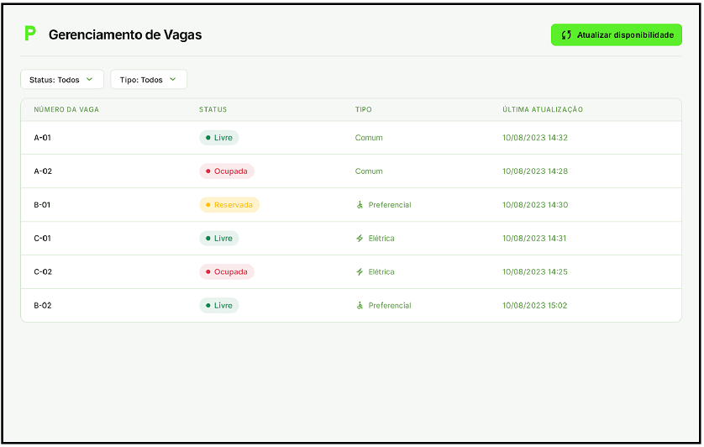
Fonte: Os autores (2025)
A figura 24 representa a tela responsável pela visualização das vagas ocupadas e disponíveis dentro do estabelecimento, permitindo o acesso somente de usuários designados. O sistema valida as vagas ocupadas pelo QR Code gerado, aplica-se as regras de negócio [RN003] e [RN009], e os requisitos funcionais [RF004], [RF011] e [RF014] que descrevem o processo de análise de vagas ocupadas e o seu gerenciamento.

Figura 25 – Tela de dashboard do estabelecimento
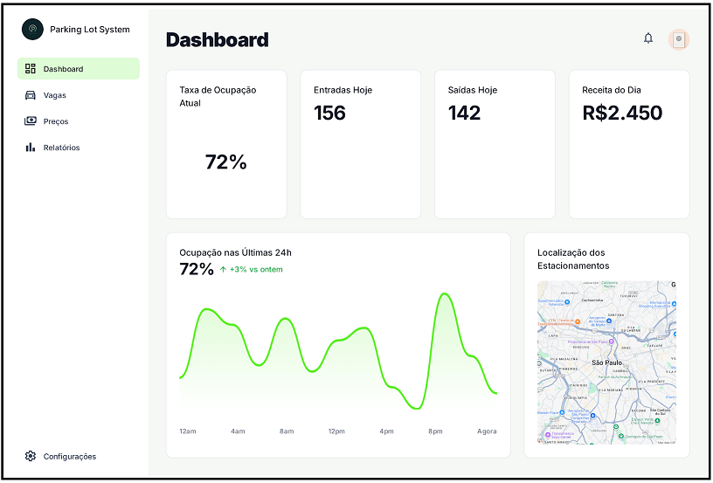
Fonte: Os autores (2025)

A tela de dashboard geral na figura 25, apresenta um resumo analítico das principais informações do estacionamento, como taxa de ocupação, faturamento diário e número de clientes ativos. Essa funcionalidade utiliza as regras de negócio [RN007] e [RN009], que define a concordância com a LGPD e a inadimplência dos estacionamentos para a tela, que faz parte de um plano de pagamento especifico do sistema, e os requisitos funcionais [RF013], [RF014] e [RF020], voltado à exibição do relatório analítico e receitas diárias, e integração com o mapa com a localização do estabelecimento.

Modelagem do banco de dados

A modelagem do banco de dados seguirá o padrão relacional, com entidades representando clientes, estacionamentos, vagas, reservas, pagamentos e avaliações.

Modelo entidade relacionamento (DER)

A figura 26 representa visualmente a estrutura do banco de dados no domínio do motorista, sendo a primeira parte do modelo DER do projeto, composto pelas principais entidades, atributos e relacionamentos:
- Cliente (1:N) Veiculo
- Cliente (1:1) Endereco
- Cliente (1:N) FormaPagamento
- Cliente (1:N) Sessao
- Cliente (1:N) Avaliacao

Figura 26 - Diagrama DER (1/2)
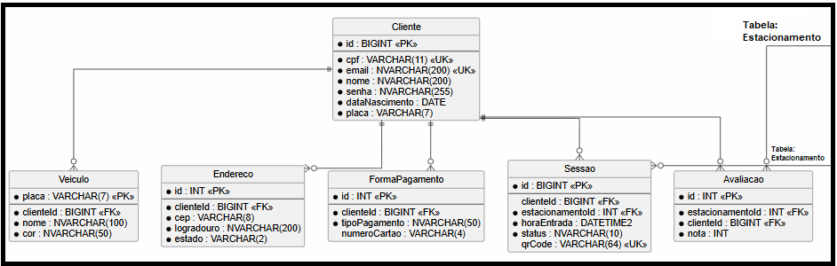
Fonte: Os autores (2026).

O Modelo DER, apresentado na figura 27, representa visualmente a primeira parte da estrutura do banco de dados no domínio do estacionamento, sendo composto pelas principais entidades, atributos e relacionamentos:
- Estacionamento (1:N) Avaliacao
- Estacionamento (1:N) Vaga
- Estacionamento (1:N) EstacFoto
- Estacionamento (1:N) Adm
- Estacionamento (1:N) Operador
- Estacionamento (1:N) AssinPag
- Estacionamento (1:1) VagasEstac
- Operador (1:N) QrCode

Figura 27 - Diagrama DER (2/2)
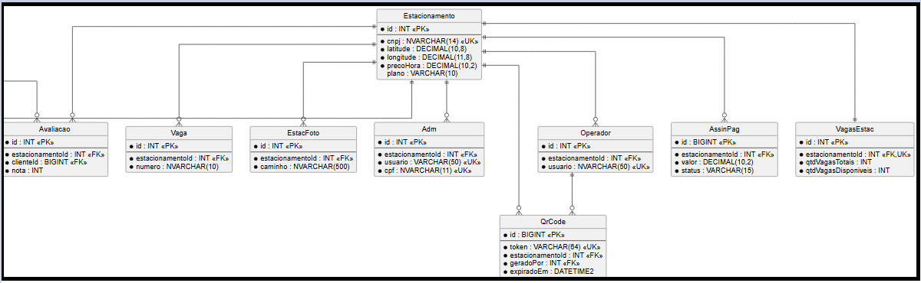
Fonte: Os autores (2026).

Modelo físico

O modelo físico do banco de dados, demonstrado na figura 28, será implementado no SQL Server, contendo tabelas com chaves primárias, estrangeiras e constraints para manter integridade referencial entre os dados do sistema.

Figura 28 - Modelo físico do banco de dados do sistema
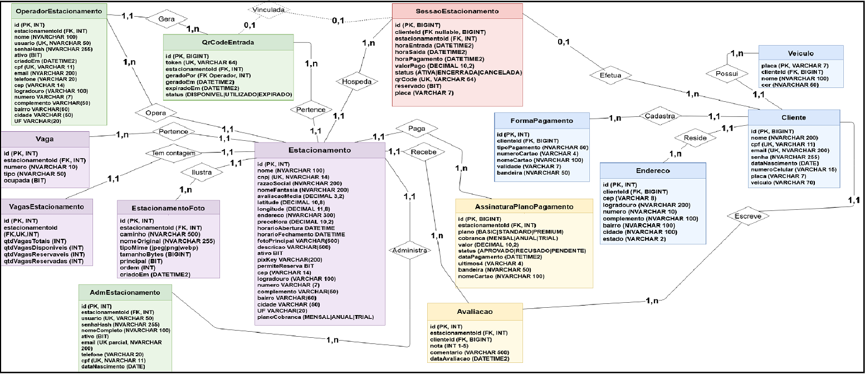
Fonte: Os autores (2025)

Infraestrutura da aplicação

A infraestrutura da aplicação do sistema é responsável por representar todo o fluxo operacional executado pelos usuários, evidenciando como cada etapa da interação ocorre dentro do ambiente tecnológico.

Infraestrutura da aplicação – Nível 1

A figura 29 demonstra o nível 1 do modelo C4, que mostra o sistema como uma caixa única central, sem expor sua estrutura interna, com o objetivo de responder quem usa o sistema e com quais sistemas externos ele se comunica.
Figura 29 - Diagrama C4 - Nível 1
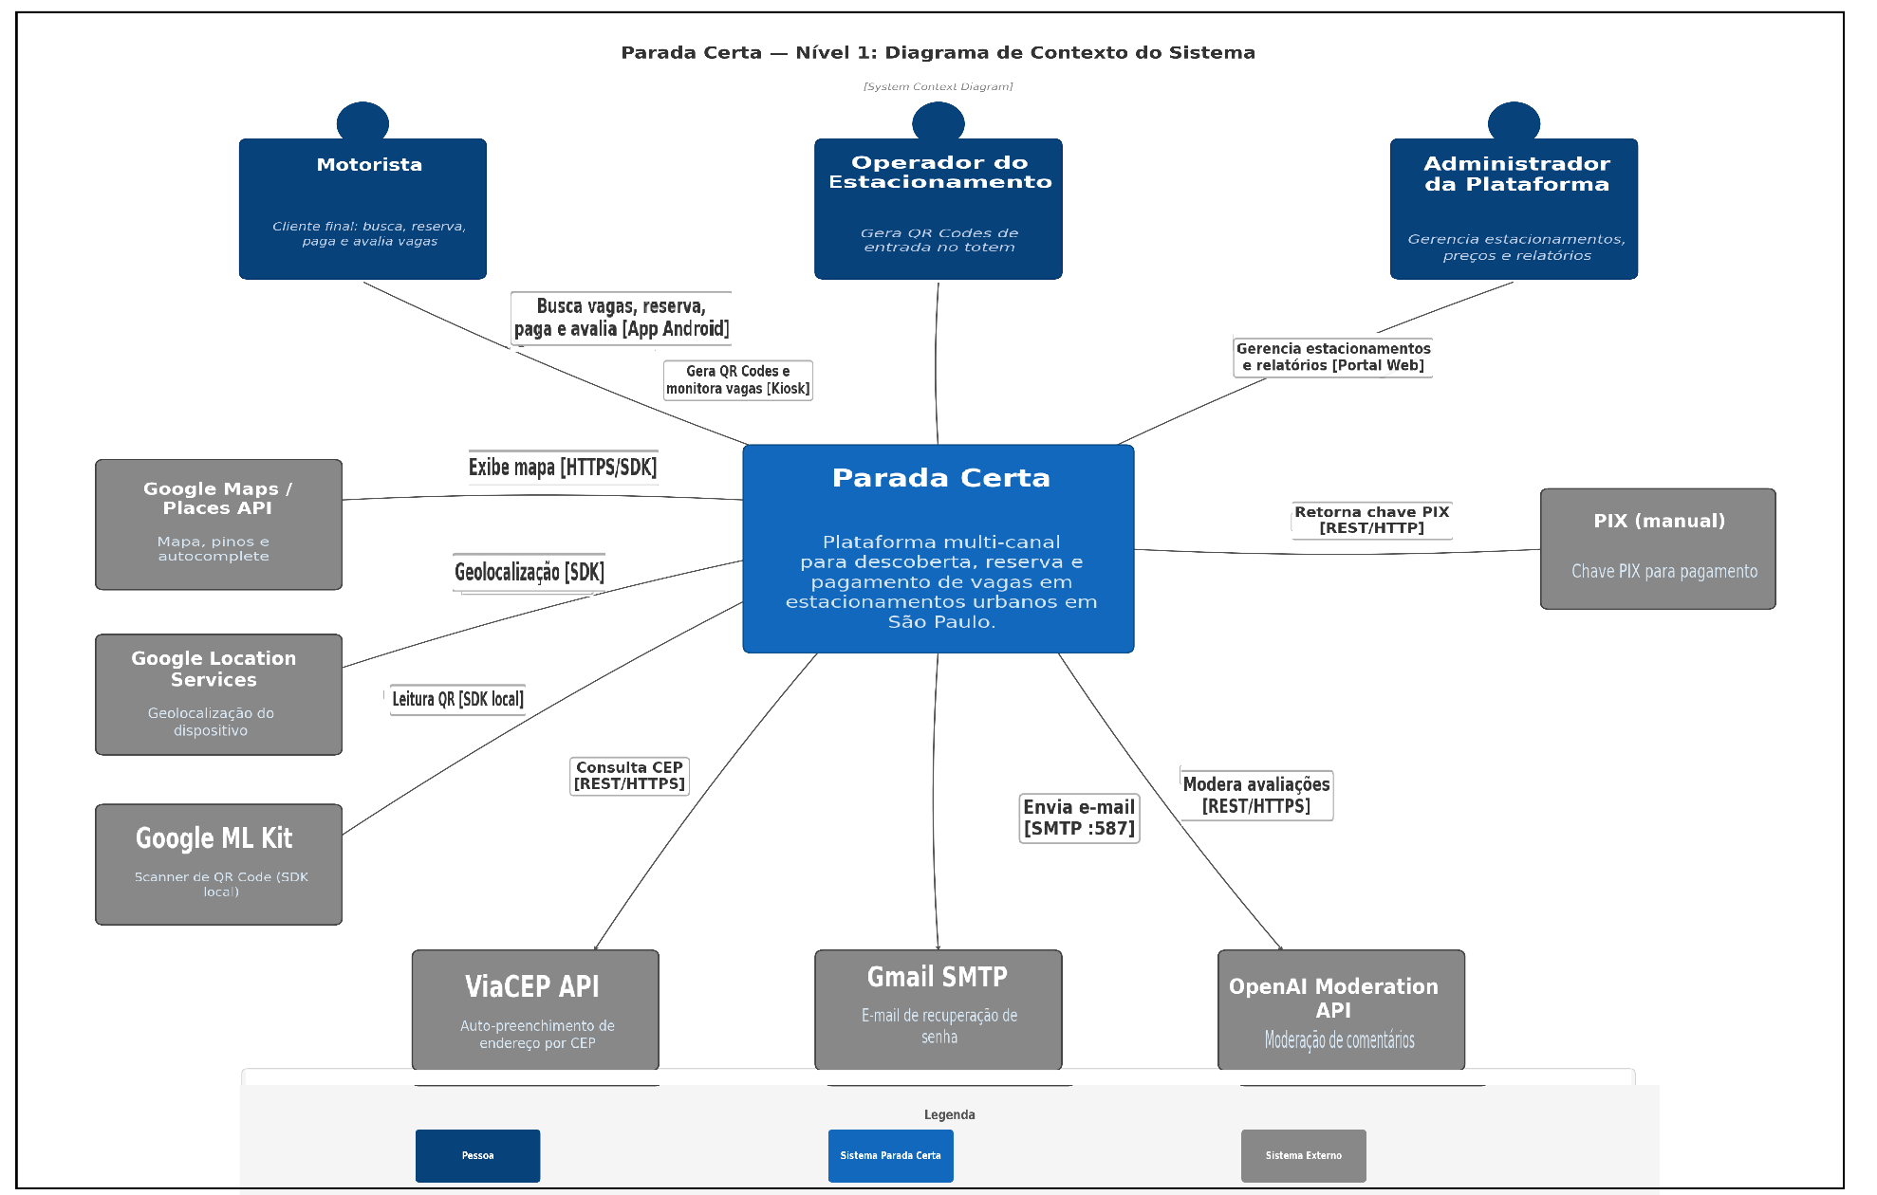
Fonte: Os autores (2026)

Infraestrutura da aplicação – Nível 2

Na figura 30 é exibido o nível 2 do modelo C4, o diagrama de containers do sistema Parada Certa, que expande a caixa única do nível anterior revelando os 7 containers internos que compõem a plataforma, suas tecnologias e como se comunicam entre si e com os sistemas externos.
São apresentados os três front-ends (app Android, kiosk Web e portal Web admin), os três back-ends independentes (API principal, API kiosk QR Code e back-end Web admin) e o banco de dados central (SQL Server), organizados em camadas. As setas detalham os protocolos e portas de cada comunicação, como REST/HTTP, JDBC e SMTP.

Figura 30 - Diagrama C4 - Nível 2
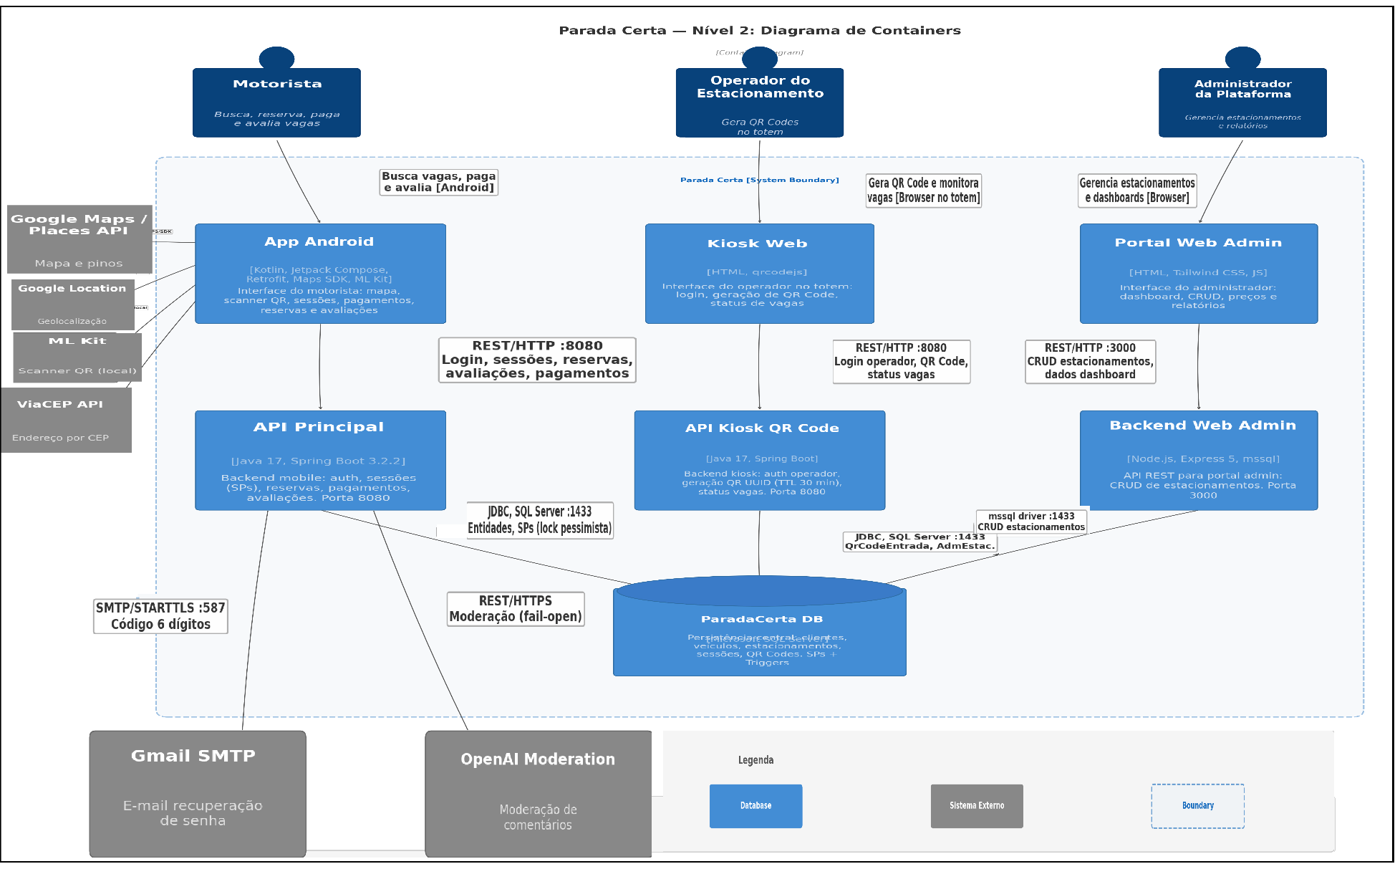
Fonte: Os autores (2026)

Infraestrutura da aplicação – Nível 3

O terceiro nível do modelo C4 amplia o zoom de cada container identificado no Nível 2 e revela os componentes internos que o constituem, suas responsabilidades, suas dependências e os pontos em que se comunicam com sistemas externos. Os diagramas de nível 3 foi dividido em seis blocos complementares, cada um focado em uma visão específica do sistema, onde cada figura exibe certo ponto da infraestrutura:
- Figura 31: Containers;
- Figura 32: API mobile
- Figuras 33 e 34: Estrutura Web;
- Figuras 35 e 36: Controllers e services;
- Figura 37: Estrutura sistema de QR Code.
Figura 31 - C4 Nível 3 - Containers
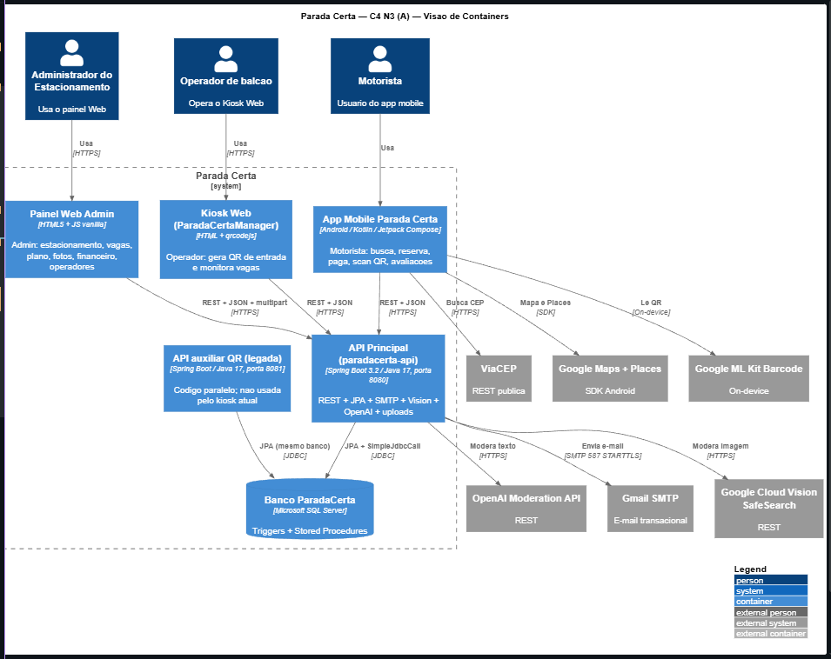
Fonte: Os autores (2026).

Figura 32 - C4 Nível 3 - API Mobile
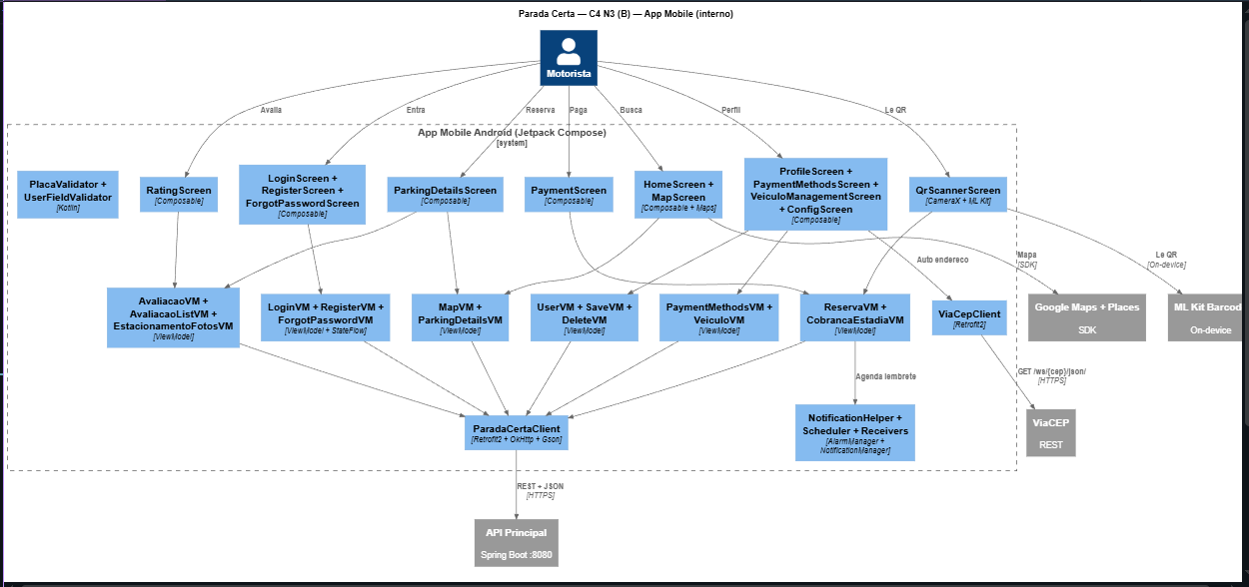
Fonte: Os autores (2026).
Figura 33 - C4 Nível 3 - Web
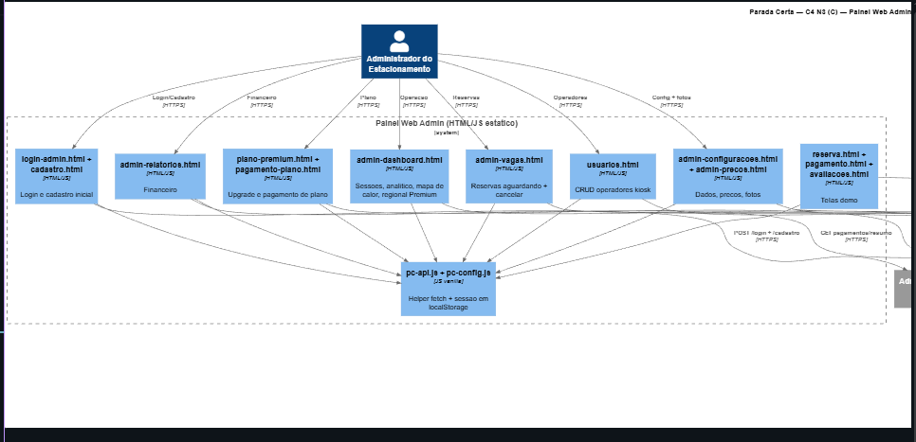
Fonte: Os autores (2026).
Figura 34 - C4 Nível 3 - Web (Continuação)
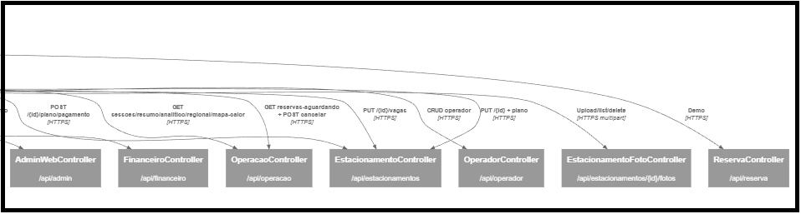
Fonte: Os autores (2026).

Figura 35 - C4 Nível 3 - Controllers e Services (1/2)
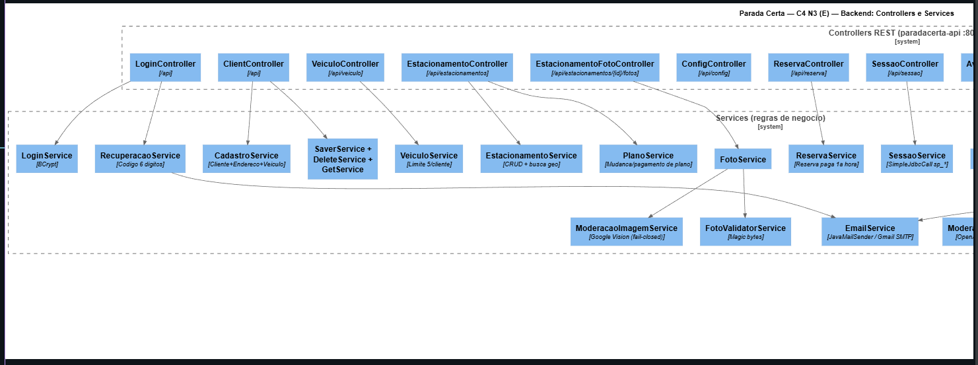
Fonte: Os autores (2026).

Figura 36 - C4 Nível 3 - Controllers e Services (2/2)
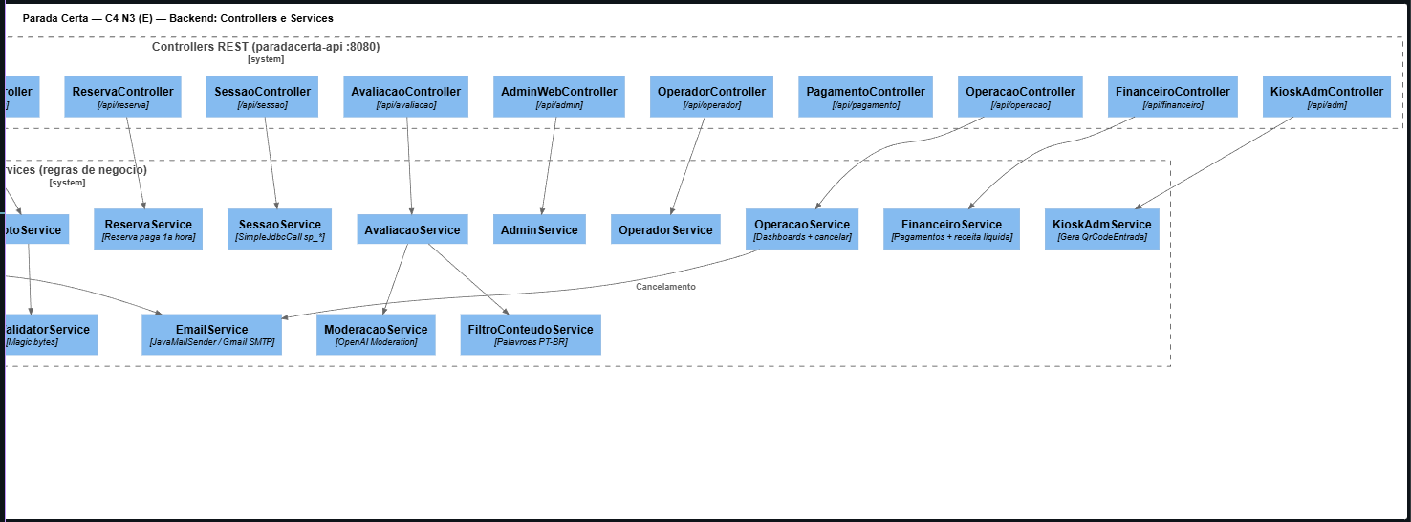
Fonte: Os autores (2026).

Figura 37 - C4 Nível 3 - QR Code
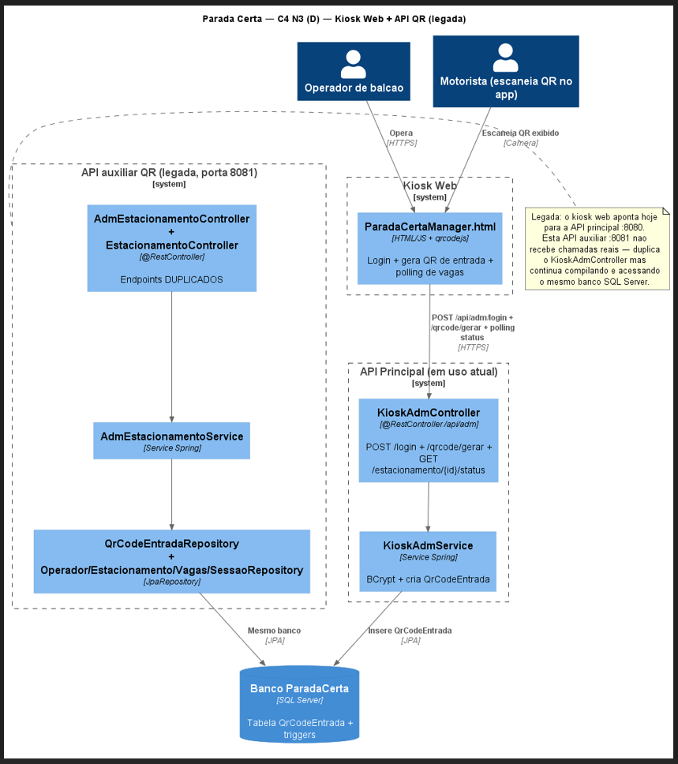
Fonte: Os autores (2026).

Infraestrutura da aplicação – Nível 4

O C4 Nível 4 tem como objetivo apresentar uma visão mais detalhada da estrutura interna do sistema Parada Certa, evidenciando os principais elementos de implementação que compõem suas camadas e módulos.
São apresentados os diagramas referentes às principais partes do sistema, contemplando desde o tratamento de exceções, demonstrado na figura 38, até a organização dos controladores, serviços, repositórios, modelos, view models do aplicativo e integrações com o banco de dados, representadas nas figuras 39 a 50. Essa divisão foi adotada para facilitar a visualização da arquitetura interna, evitando a concentração excessiva de informações em um único diagrama.
As figuras 39, 40, 41, 42, 43 e 44 demonstram a separação em camadas do back-end, evidenciando a comunicação entre controllers, services e repositories. Já a figura 45 apresenta os modelos utilizados pelo sistema, responsáveis por representar as principais entidades envolvidas nos processos de cadastro, reserva, pagamento, avaliação e gerenciamento dos estacionamentos.
Além disso, as figuras 46 e 47 apresentam os view models do aplicativo mobile, responsáveis por intermediar a comunicação entre as telas do usuário e os dados manipulados pela aplicação. Por fim, as figuras 48, 49 e 50 demonstram as integrações com o banco de dados, evidenciando a forma como o sistema realiza a persistência, consulta e manipulação das informações necessárias para o funcionamento das funcionalidades do sistema Parada Certa.

Figura 38 - C4 Nível 4 - Exceptions
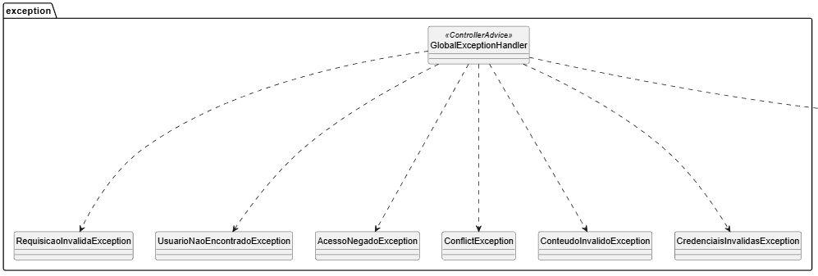
Fonte: Os autores (2026).

Figura 39 - C4 Nível 4 - Controllers
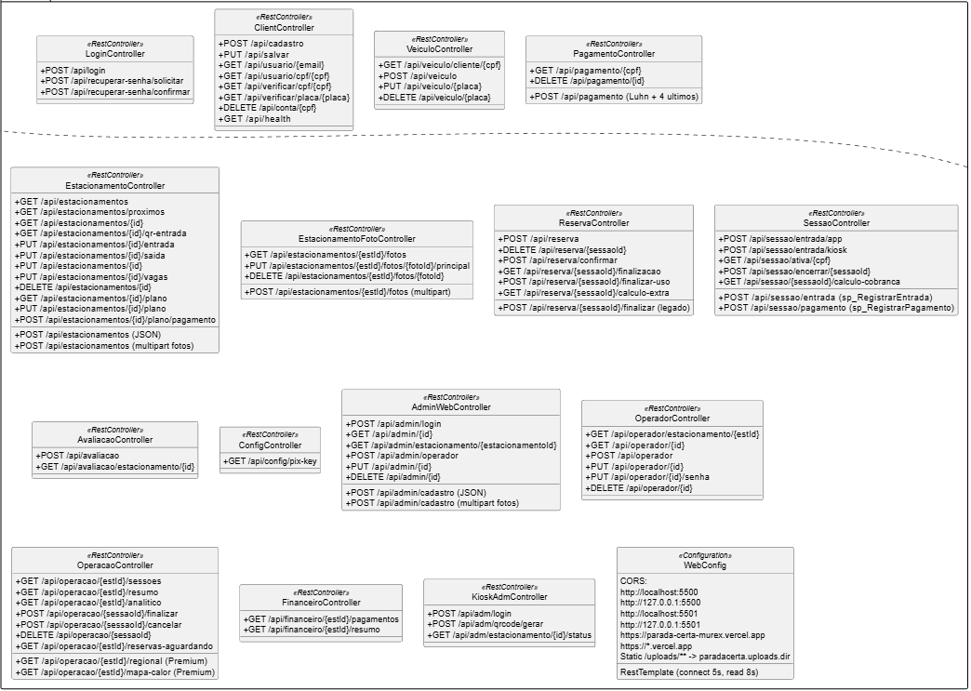
Fonte: Os autores (2026).

Figura 40 - C4 Nível 4 - Services (1/2)
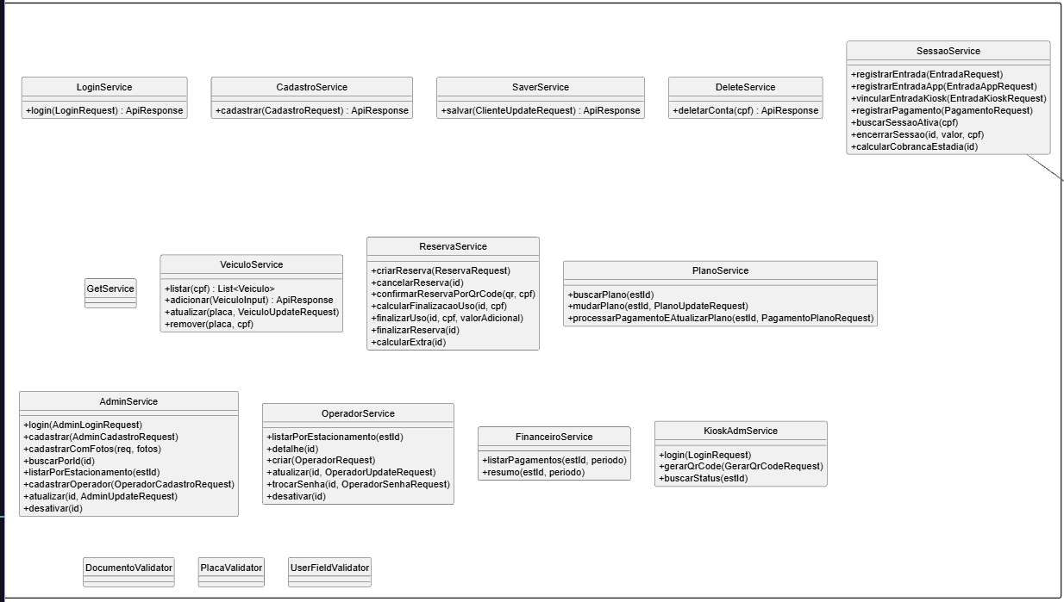
Fonte: Os autores (2026).

Figura 41 - C4 Nível 4 - Services (2/2)
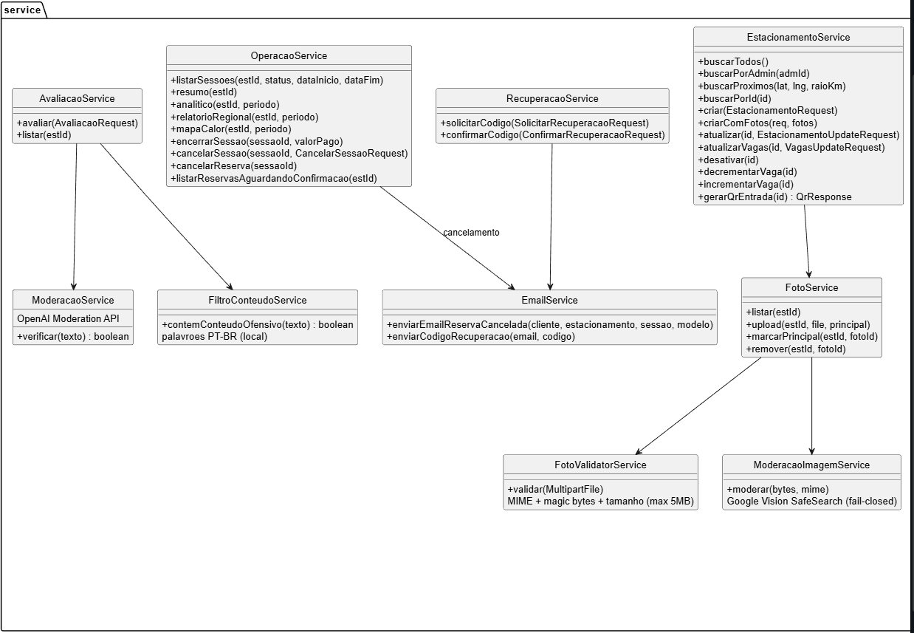
Fonte: Os autores (2026).

Figura 42 - C4 Nível 4 - Repository (1/3)
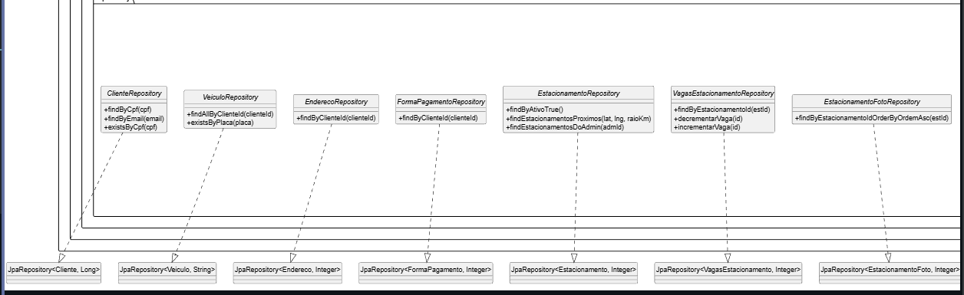
Fonte: Os autores (2026).

Figura 43 - C4 Nível 4 - Repository (2/3)
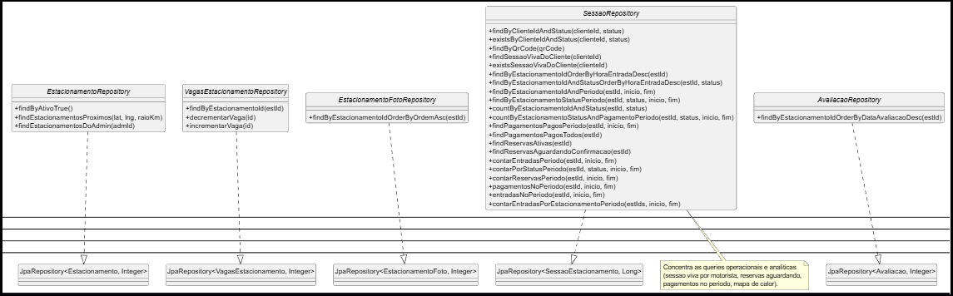
Fonte: Os autores (2026).

Figura 44 - C4 Nível 4 - Repository (3/3)
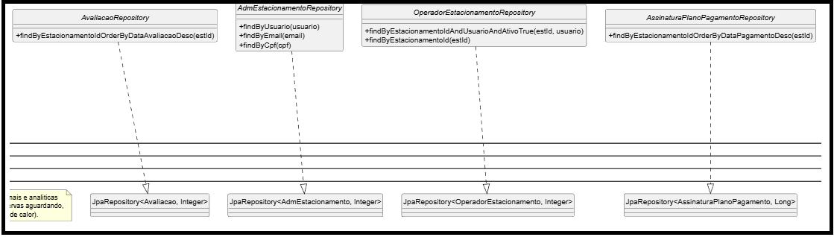
Fonte: Os autores (2026).

Figura 45 - C4 Nível 4 - Models
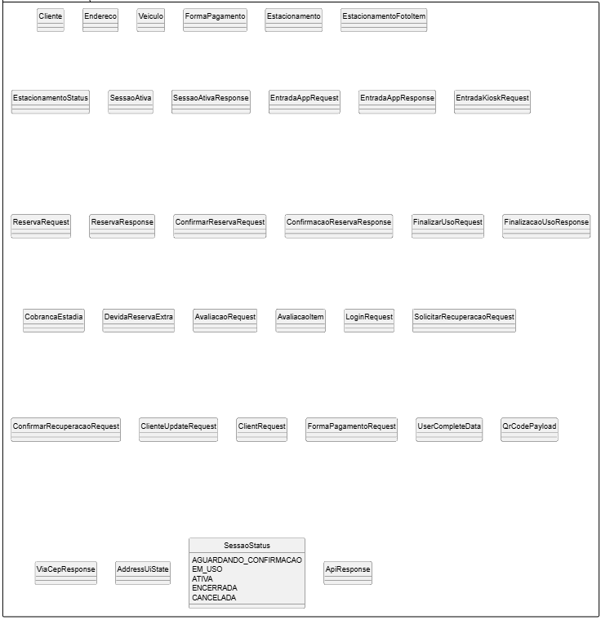
Fonte: Os autores (2026).

Figura 46 - C4 Nível 4 - ViewModel App (1/2)
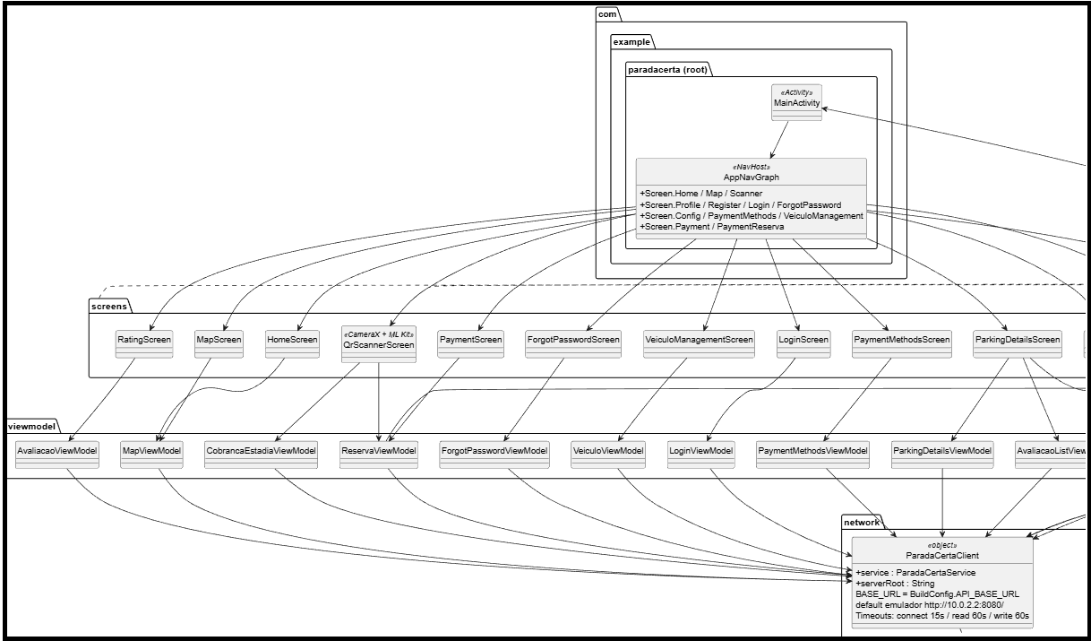
Fonte: Os autores (2026).

Figura 47 - C4 Nível 4 - ViewModel App (2/2)
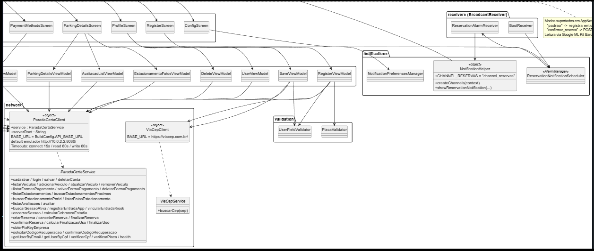
Fonte: Os autores (2026).
Figura 48 - C4 Nível 4 - Integrações com o banco de dados
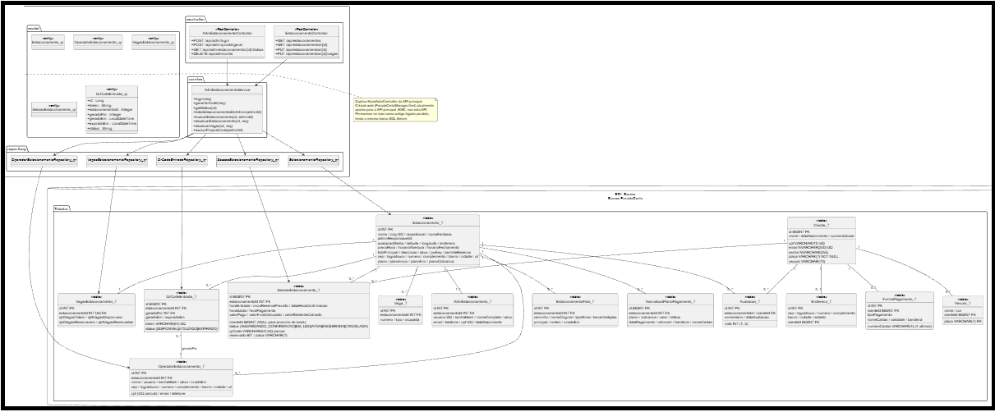
Fonte: Os autores (2026).

Figura 49 - C4 Nível 4 - Integrações com o banco de dados (1/2)
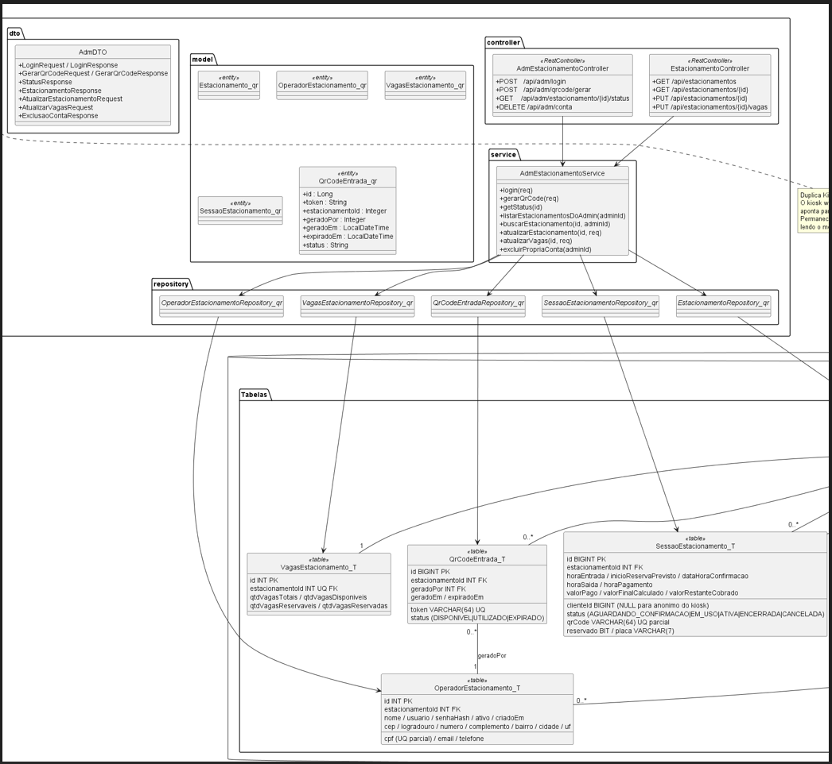
Fonte: Os autores (2026).

Figura 50 - C4 Nível 4 - Integrações com o banco de dados (2/2)
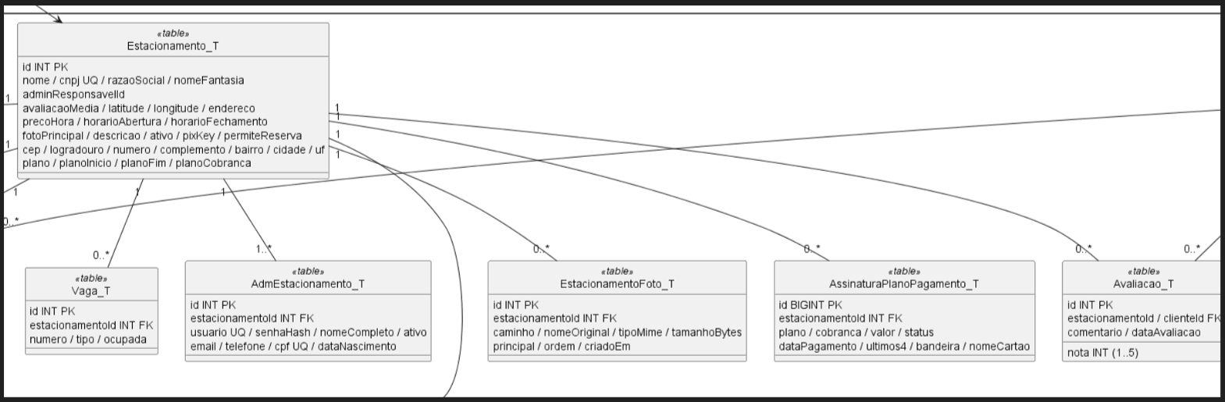
Fonte: Os autores (2026).

EXEMPLO DA APLICAÇÃO

Na sequência, serão apresentadas as telas da aplicação, divididas entre mobile e Web, acompanhadas de explicações detalhadas sobre cada uma delas, com a finalidade de demonstrar o funcionamento dos recursos disponíveis no sistema. Dessa maneira, pretende-se tornar mais clara a compreensão da estrutura da aplicação e evidenciar de que forma as funcionalidades implementadas auxiliam na utilização do sistema, proporcionando uma experiência mais prática, organizada e de fácil entendimento para os usuários.

Telas Mobile da aplicação

O sistema mobile possui as seguintes telas, que focam totalmente no fluxo do usuário e a melhor usabilidade possível para o motorista, que apresenta funcionalidades como: check-in e check-out de um estacionamento cadastrado, juntamente ao escaneamento e pagamento destes tickets, visualização em um mapa virtual de estacionamentos ao redor, além de avaliações e recomendações de outros usuários.

Figura 51 - Mobile - Tela de Login
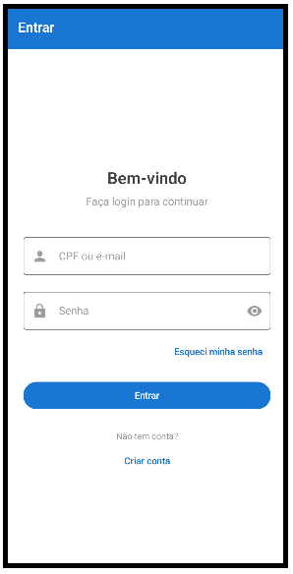
Fonte: Os autores (2026).

A tela apresentada na figura 51 será utilizada para autenticar o usuário no aplicativo mobile, permitindo o acesso à sua conta pessoal por meio do CPF ou e-mail e da senha cadastrada. A figura 51, ilustra os seguintes elementos:
- Campo de entrada para CPF ou e-mail.
- Campo de entrada para senha, com ícone de olho para alternar a visibilidade do texto digitado.
- Link “Esqueci minha senha” para recuperação de acesso.
- Botão “Entrar” para confirmar a autenticação.
- Link “Criar conta” para redirecionamento ao fluxo de cadastro de novos usuários.

Figura 52 - Mobile - Tela de Recuperar senha
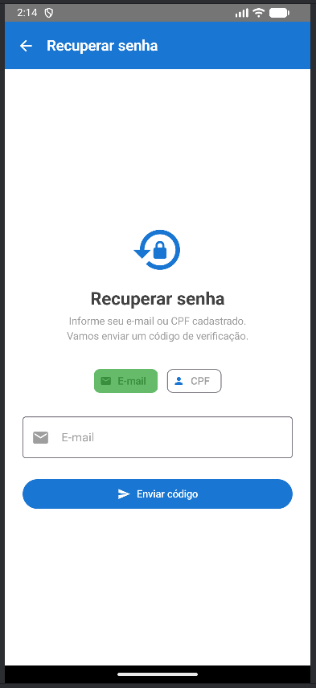
Fonte: Os autores (2026).

A tela apresentada na figura 52 será utilizada para permitir que o usuário recupere o acesso à sua conta quando esquecer a senha cadastrada. A figura 52, ilustra os seguintes elementos:
- Seletor com alternância entre as opções “E-mail” e “CPF” para identificação do usuário.
- Campo de entrada para informar o e-mail ou o CPF, conforme a opção escolhida;
- Botão “Enviar código” para solicitar o envio do código de recuperação ao usuário;
- Link de retorno para a tela de login.

Figura 53 - Mobile - Cadastro de usuário (Etapa 1/4 - Dados Pessoais)
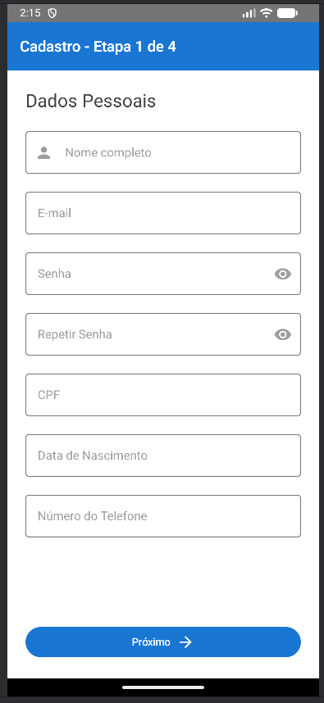
Fonte: Os autores (2026).

A tela apresentada na figura 53 será utilizada para iniciar o processo de cadastro de um novo usuário no aplicativo mobile, coletando seus dados pessoais. A figura 53, ilustra os seguintes elementos:
- Indicador de progresso “Etapa 1 de 4 – Dados Pessoais”.
- Campo de entrada para nome completo.
- Campo de entrada para e-mail.
- Campo de entrada para senha.
- Campo de entrada para confirmação da senha.
- Campo de entrada para CPF.
- Campo de entrada para data de nascimento.
- Campo de entrada para telefone.
- Botão “Próximo” para avançar à próxima etapa do cadastro.

Figura 54 - Mobile - Cadastro de usuário (Etapa 2/4 - Dados do Veículo)
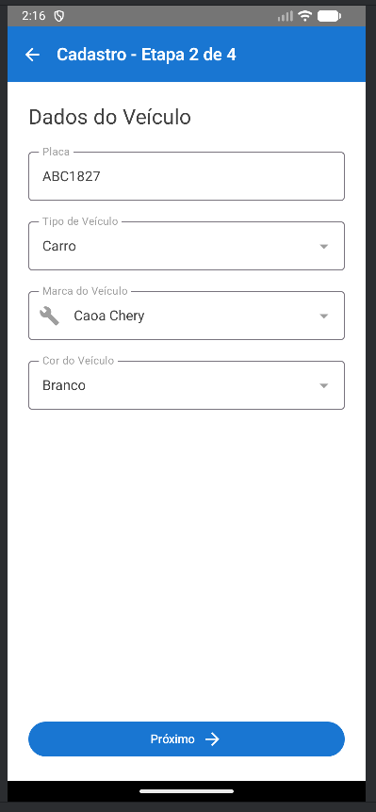
Fonte: Os autores (2026).

A tela apresentada na figura 54 será utilizada para coletar as informações do veículo do usuário durante a segunda etapa do cadastro no aplicativo mobile. A figura, ilustra os seguintes elementos:
- Campo de entrada para a placa do veículo.
- Campo de seleção para o tipo de veículo, no qual ao clicar desce na tela um campo deslizável em que o usuário deve selecionar o tipo de veículo (carro, moto ou van).
- Campo de entrada para a marca do veículo, no qual ao clicar desce na tela um campo deslizável em que o usuário deve selecionar entre a maioria das marcas de veículo presentes no Brasil, a marca de seu veículo.
- Campo de entrada para a cor do veículo, no qual ao clicar desce na tela um campo deslizável em que o usuário deve selecionar a cor de seu veículo.
- Botão “Voltar” para retornar à etapa anterior;
- Botão “Próximo” para avançar à próxima etapa do cadastro.
Segunda etapa do cadastro do usuário, viabilizando o vínculo automático do veículo ao perfil do motorista nas reservas e nas operações do estacionamento.
Figura 55 - Mobile - Cadastro de usuário (Etapa 4/4)
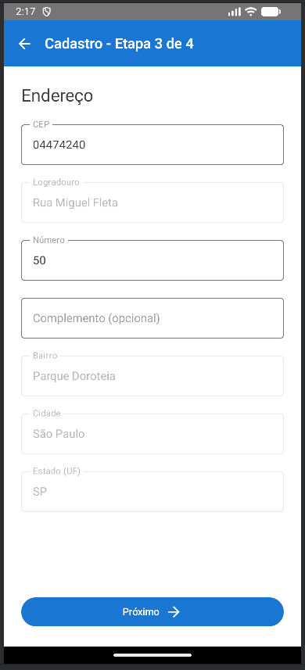
Fonte: Os autores (2026).

A tela apresentada na figura 55 será utilizada para concluir o cadastro do usuário, contemplando o endereço residencial (Etapa 3 de 4) que ilustra os seguintes elementos:
- Indicador de progresso “Etapa 3 de 4 – Endereço”;
- Campo de entrada para CEP, que preenche automaticamente os campos de endereço necessários restantes;
- Campo de entrada para logradouro (inativo para entrada do usuário);
- Campo de entrada para número;
- Campo de entrada para complemento;
- Campo de entrada para bairro (inativo para entrada do usuário);
- Campo de entrada para cidade (inativo para entrada do usuário);
- Campo de entrada para estado (inativo para entrada do usuário).

Figura 56- Mobile - Cadastro de usuário (Etapa 4/4)
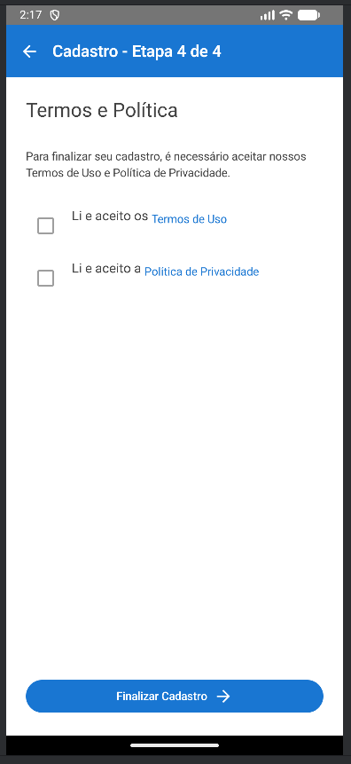
Fonte: Os autores (2026).

Na figura 56, é apresentada a tela final de cadastro do sistema mobile, onde o usuário deve confirmar as duas opções para prosseguir com o cadastro e ter um perfil em nosso sistema, na tela em questão existem os seguintes objetos visuais:
- Um texto descritivo indicando ao usuário o último ponto de cadastro do sistema.
- Um marcador para aceitar os termos de uso do sistema.
- Um texto “Termos de Uso” com click ativo, que leva diretamente aos termos de uso atual do sistema.
- Um texto com “Política e Privacidade”, que leva o usuário diretamente a política e privacidade do sistema.
- Botão na parte inferior “Finalizar Cadastro”, que finaliza o cadastro do cliente e o leva para a tela de login novamente.
Se o usuário não aceitar os termos de uso e política e privacidade do sistema, não é permitido finalizar o cadastro.

Figura 57 - Mobile - Tela inicial
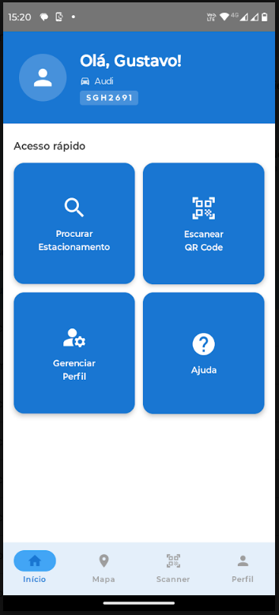
Fonte: Os autores (2026).

Na figura 57, é demonstrada a tela inicial do sistema, na qual é exibida ao usuário após o login. Nela existem acessos que levam o usuário rapidamente a outros pontos do sistema, os objetos visuais exibidos são:
- Na parte superior, o nome do usuário, junto a marca do carro e a placa informada.
- Acessos rápidos que levam o usuário para:
- “Procurar estacionamento”, que leva o usuário para a tela do mapa interativo do aplicativo;
- “Escanear QR Code”, que leva o usuário para a tela de escaneamento de QR Code, para a entrada em um estacionamento privado;
- “Gerenciar Perfil”, que leva o usuário para o menu completo de perfil, para alteração de dados e verificação de termos de uso e política de privacidade;
- “Ajuda”, que mostra ao usuário os contatos e formas de utilizar a aplicação.
Barra na parte inferior da tela, com os mesmos acessos que levam o usuário para os pontos citados acima.

Figura 58 - Mobile - Tela do mapa interativo e os cards dos estacionamentos
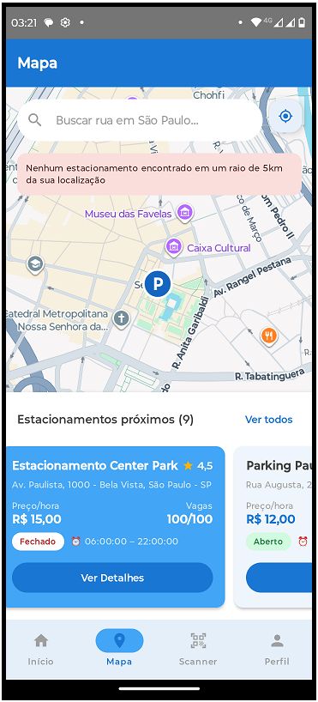
Fonte: Os autores (2026).

A tela apresentada na figura 58 uma das principais telas do sistema, que será utilizada para localizar estacionamentos próximos por meio do mapa interativo, permitindo ao motorista visualizar opções disponíveis em tempo real. A figura, ilustra os seguintes elementos:
- Campo de busca por endereço ou local, que ao confirmar, leva o usuário diretamente ao local digitado, caso seja na cidade de São Paulo (caso não seja, o sistema exibe uma mensagem informando que o local deve ser na cidade que o projeto atua).
- Mapa interativo com a localização atual do usuário, com ícones de estacionamentos que estão pertos do usuário.
- Aviso informando ausência de estacionamentos disponíveis em um raio de 5 km, quando aplicável.
- Cards de estacionamentos próximos, contendo nome, nota de avaliação, selo de qualidade verificada, endereço, preço por hora, vagas disponíveis em tempo real e horário de funcionamento;
- Botão “Ver detalhes” em cada card para acessar a tela de detalhamento do estacionamento.

Figura 59 - Mobile - Detalhes do Estacionamento (topo)
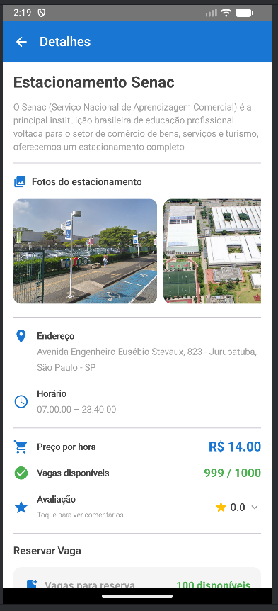
Fonte: Os autores (2026).

A tela apresentada na figura 59 será utilizada para apresentar ao motorista as informações detalhadas de um estacionamento selecionado, subsidiando a decisão de uso. A figura 59 ilustra os seguintes elementos:
- Nome do estacionamento;
- Descrição do estabelecimento;
- Galeria de fotos do local;
- Endereço completo;
- Horário de funcionamento;
- Preço cobrado por hora;
- Vagas disponíveis no momento;
- Nota de avaliação consolidada do estabelecimento e comentários feitos por outros usuários, caso tenha.
Figura 60 - Mobile - Detalhes do Estacionamento (parte inferior)
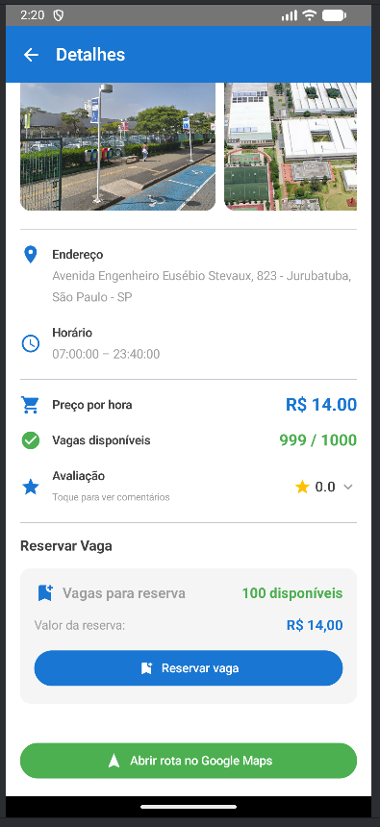
Fonte: Os autores (2026).

A tela apresentada na figura 60 será utilizada para complementar as informações da tela de detalhes do estacionamento, oferecendo as opções de reserva de vaga e de rota até o local. Na qual ilustra os seguintes elementos:
- Seletor e indicador de quantidade de vagas para reserva;
- Valor do preço da reserva do estacionamento;
- Botão “Reservar vaga” para iniciar o fluxo de reserva;
- Botão “Abrir rota no Google Maps” para traçar o caminho até o estacionamento.
Continuação da tela de detalhes do estacionamento, com a seleção do número de vagas para reserva, o valor calculado, o botão “Reservar vaga” e a opção “Abrir rota no Google Maps”. Integra a tomada de decisão e a navegação até o local em um único fluxo.

Figura 61 - Mobile - Reservar Vaga (modal)
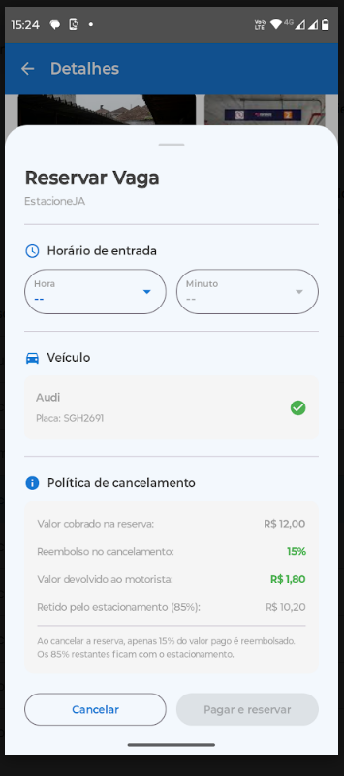
Fonte: Os autores (2026).

A tela apresentada na figura 61 será utilizada para finalizar a reserva de uma vaga, permitindo ao usuário selecionar o horário desejado e confirmar a operação. A tela contém os seguintes elementos:
- Lista de horários de entrada disponíveis em formato de dropbox, com os horários disponíveis no estacionamento;
- Indicação do veículo selecionado para a reserva;
- Texto informativo sobre a política de cancelamento (reembolso parcial de 15%);
- Botão de confirmação da reserva.

Figura 62 - Mobile - Vaga reservada (Entrada)
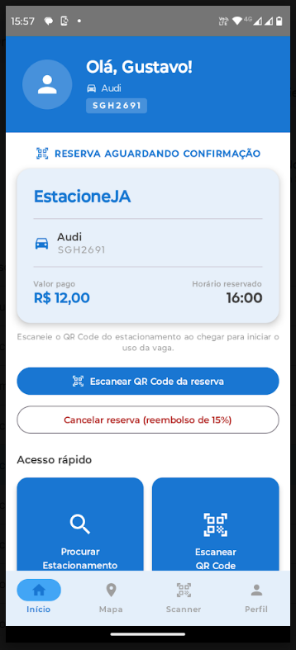
Fonte: Os autores (2026).

A tela apresentada na figura 62 será utilizada como tela para reservas feitas que aguardam a confirmação de entrada, exibindo informações da estadia em andamento. A figura 62 ilustra os seguintes elementos:
- Identificação do veículo em uso, incluindo modelo e placa;
- Nome do estacionamento e valor da estadia;
- Horário de reserva selecionado;
- Botão “Escanear QR Code de Reserva” para confirmar a entrada;
- Texto indicativo para escanear código QR de entrada;
- Texto indicativo exibindo “Reserva aguardando confirmação”;
- Acessos rápidos que já estavam normalmente na tela inicial, permanecem nessa etapa.

Figura 63 - Tela de QR Code para escanear e confirmar reserva
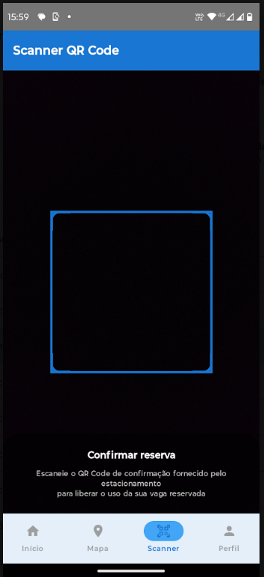
Fonte: Os autores (2026).
A tela apresentada na figura 63 será utilizada para registrar a entrada do veículo no estacionamento para reservas realizadas pelo aplicativo, por meio da leitura de um código QR exibido pelo operador. A tela possui os seguintes elementos:
- Frame de leitura azul centralizado para enquadramento do QR Code.
- Instruções para alinhamento do código dentro da área de leitura.

Figura 64 - Mobile - Reserva em uso - Tela inicial
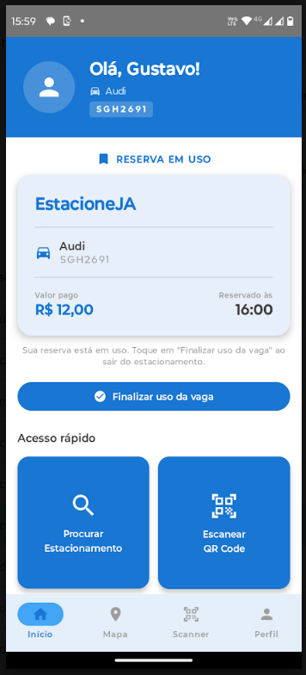
Fonte: Os autores (2026).
A tela apresentada na figura 64 será utilizada como tela para exibição de reservas em uso que aguardam a finalização, exibindo informações da estadia em andamento. A figura 64 ilustra os seguintes elementos:
- Identificação do veículo em uso, incluindo modelo e placa;
- Nome do estacionamento e valor da estadia calculada;
- Horário de reserva selecionado;
- Botão “Finalizar uso da vaga” para confirmar a saída;
- Texto indicativo exibindo “Reserva em uso”;
- Acessos rápidos que já estavam normalmente na tela inicial, permanecem nessa etapa.

Figura 65 - Mobile - Modal de finalização de reserva
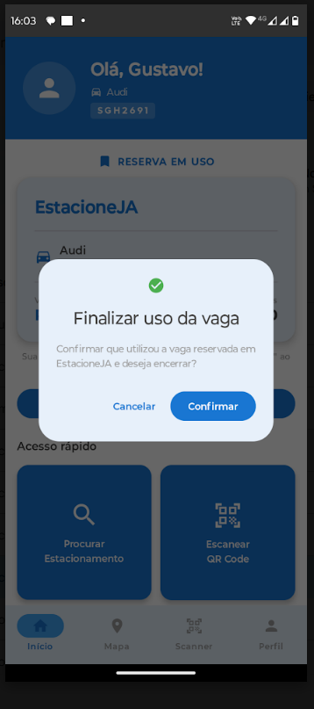
Fonte: Os autores (2026).
Na figura 65, é exibido um painel do sistema em que confirma com o usuário a finalização da reserva:
- Tela inicial exibida ao fundo com as informações da reserva;
- Painel com textos indicativos “Finalizar uso da vaga” e “Confirmar que utilizou a vaga reservada em [] e deseja encerrar?”;
- Botão “Cancelar para voltar a tela anterior”;
- Botão “Confirmar” para finalizar o uso.
Figura 66 - Mobile - Tela de cancelamento de reserva
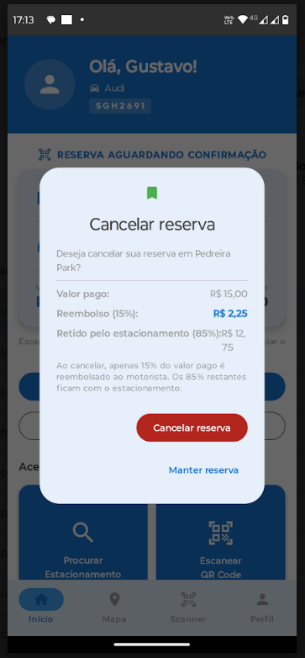
Fonte: Os autores (2026).
Na figura 66, é exibido um painel do sistema em que confirma com o usuário o cancelamento da reserva:
- Tela inicial exibida ao fundo com as informações da reserva;
- Painel com textos indicativos “Cancelar reserva” e “Deseja cancelar sua reserva em []?”;
- Textos informativos sobre regras de reembolso do aplicativo;
- Botão “Cancelar reserva” para confirmar;
Figura 67 - Mobile - Tela inicial para cobrança extra em reservas
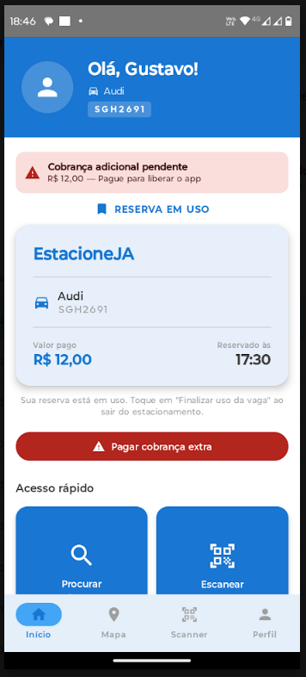
Fonte: Os autores (2026).
A tela apresentada na figura 67 será utilizada como tela para exibição de necessidade de pagamento extra reservas, para clientes que ficaram mais de 1 hora no local:
- Identificação do veículo em uso, incluindo modelo e placa;
- Nome do estacionamento e valor da estadia calculada;
- Texto com o valor da cobrança adicional pendente;
- Botão “Pagar cobrança extra”.

Figura 68 - Mobile - Scanner de QR Code
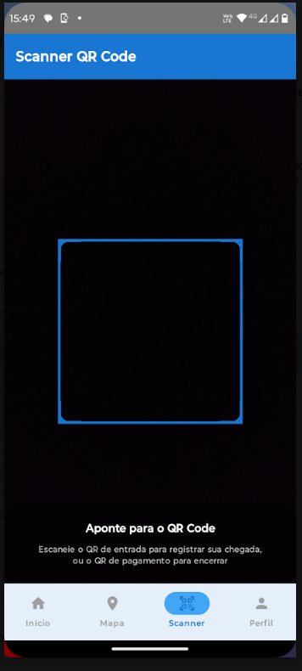
Fonte: Os autores (2026).
A tela apresentada na figura 68 será utilizada para registrar a entrada do veículo no estacionamento por meio da leitura de um código QR exibido pelo operador. A tela possui os seguintes elementos:
- Frame de leitura azul centralizado para enquadramento do QR Code.
- Instruções para alinhamento do código dentro da área de leitura.
Figura 69 - Mobile - Início (veículo estacionado)
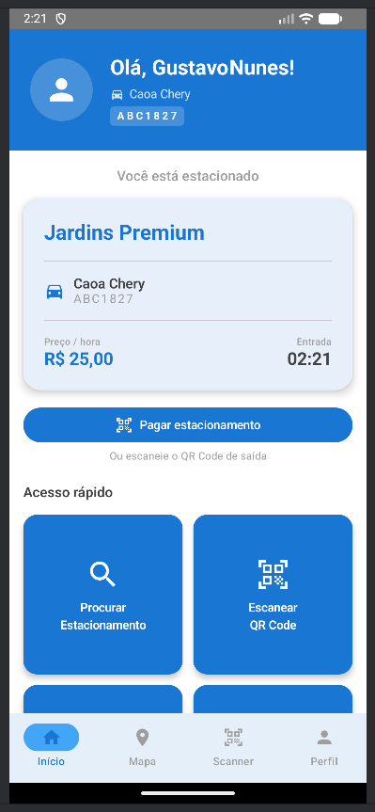
Fonte: Os autores (2026).

A tela apresentada na figura 69 será utilizada como tela principal do aplicativo enquanto o usuário estiver com o veículo estacionado, exibindo informações da estadia em andamento. A figura 69 ilustra os seguintes elementos:
- Identificação do veículo em uso, incluindo modelo e placa;
- Nome do estacionamento e valor acumulado da estadia;
- Horário de entrada do usuário no estacionamento;
- Botão “Pagar estacionamento” para iniciar o fluxo de pagamento;
- Acessos rápidos que já estavam normalmente na tela inicial, permanecem nessa etapa.
Figura 70 - Mobile - Pagamento via PIX
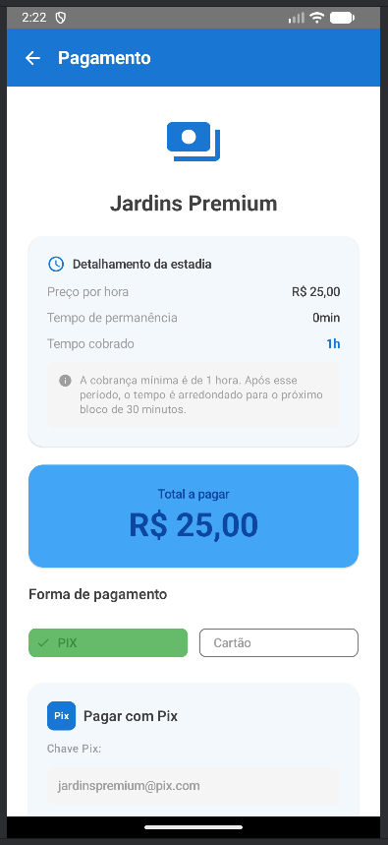
Fonte: Os autores (2026).

A tela apresentada na figura 70 será utilizada para efetuar o pagamento da estadia por meio do método PIX, apresentando o resumo financeiro e a chave para transferência. A figura 70, ilustra os seguintes elementos:
- Identificação do estacionamento referente ao pagamento.
- Detalhamento da estadia, com horários de entrada, saída e tempo total.
- Valor total a pagar.
- Seleção do método de pagamento (PIX ou cartão).
- Exibição da chave PIX para realização da transferência.
Figura 71 - Mobile - Pagamento com Cartão
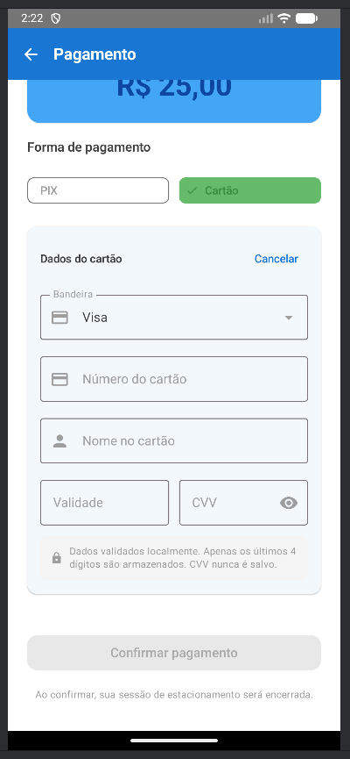
Fonte: Os autores (2026).

A tela apresentada na figura 71 será utilizada para efetuar o pagamento da estadia por meio de cartão de crédito ou débito. A figura 71, ilustra os seguintes elementos:
- Seleção da bandeira do cartão (Visa, Mastercard, entre outras);
- Campo de entrada para o número do cartão, contendo verificação;
- Campo de entrada para o nome do titular impresso no cartão;
- Campo de entrada para a data de validade;
- Campo de entrada para o código de segurança (CVV);
- Botão “Confirmar pagamento” para finalizar o pagamento;
- Dados informativos sobre a segurança do usuário.
Tela de pagamento com cartão de crédito ou débito, com formulário completo para número do cartão, nome do titular, validade e código de segurança (CVV), além do botão “Confirmar pagamento”. Aceita as principais bandeiras (Visa, Mastercard, Elo).

Figura 72 - Mobile - Avaliação da Estadia
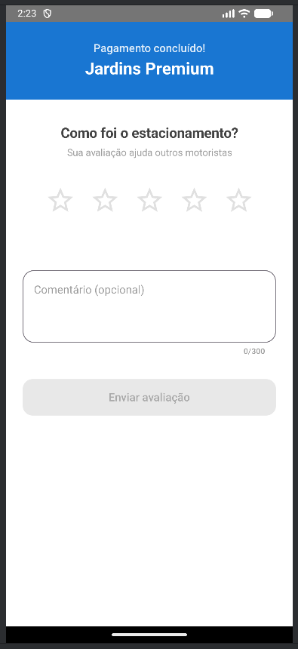
Fonte: Os autores (2026).

A tela apresentada na figura 72 será utilizada para coletar a avaliação do usuário sobre o estacionamento após a conclusão do pagamento. Os seguintes elementos são apresentados:
- Componente de avaliação por estrelas, com escala de 1 a 5;
- Campo de comentário opcional com contador de caracteres (0/300);
- Botão “Enviar avaliação” para registrar o feedback do usuário, que será visto por outros usuários na tela de detalhamento de estacionamento.

Figura 73 - Mobile - Tela de avaliações com estrelas preenchidas
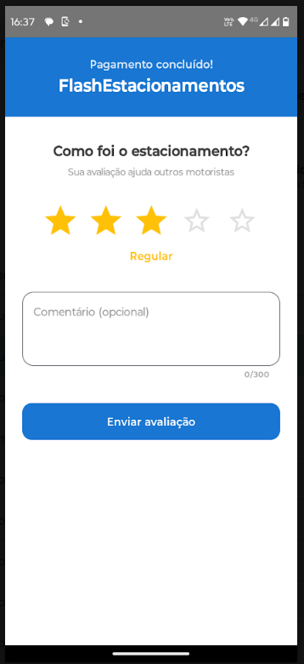
Fonte: Os autores (2026).
A tela apresentada na figura 73 será utilizada para coletar a avaliação do usuário sobre o estacionamento após a conclusão do pagamento. Os seguintes elementos são apresentados:
- Componente de avaliação por estrelas, com escala de 1 a 5 com estrelas preenchidas e status da nota a enviar;
- Campo de comentário opcional com contador de caracteres (0/300);
- Botão “Enviar avaliação” para registrar o feedback do usuário, que será visto por outros usuários na tela de detalhamento de estacionamento.

Figura 74 - Mobile - Perfil (topo)
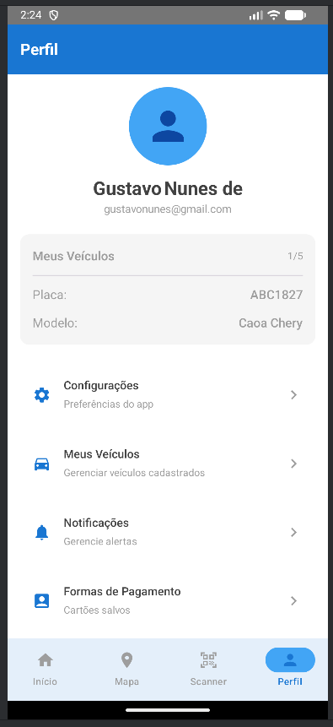
Fonte: Os autores (2026).

A tela apresentada na figura 74 será utilizada para apresentar o perfil pessoal do usuário no aplicativo mobile, com acesso às suas informações e configurações da conta. A figura 74, ilustra os seguintes elementos:
- Nome completo e e-mail cadastrado.
- Painel contendo o indicador de veículos cadastrados (formato “1/5”), placa e veículo do usuário.
- Botão “Configurações” para acesso às configurações da conta.
- Botão “Meus Veículos” para gerenciamento dos veículos cadastrados.
- Botão “Notificações” para o aceite das notificações recebidas.
- Botão “Formas de Pagamento” para gerenciamento dos métodos de pagamento.

Figura 75 - Mobile - Perfil (parte inferior)
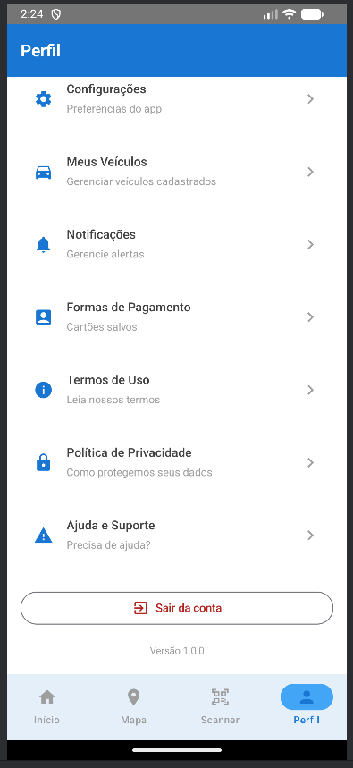
Fonte: Os autores (2026).

A tela apresentada na figura 75 será utilizada para complementar o perfil do usuário com as opções legais e operacionais da conta. A figura 75, ilustra os seguintes elementos:
- Botão “Termos de Uso” para consulta dos termos aceitos.
- Botão “Política de Privacidade” para consulta da política de privacidade.
- Botão “Ajuda e Suporte” para acesso ao canal de atendimento.
- Botão “Sair da conta” para encerrar a sessão atual e retornar para a tela de login.
- Indicação da versão atual do aplicativo (Versão 1.0.0).

Figura 76 - Mobile - Meus Veículos
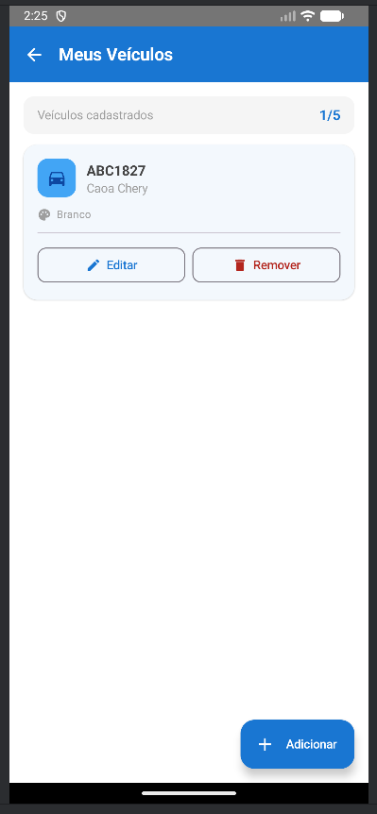
Fonte: Os autores (2026).

A tela apresentada na figura 76 será utilizada para gerenciar os veículos cadastrados pelo usuário no aplicativo mobile. A figura 76, ilustra os seguintes elementos:
- Lista dos veículos cadastrados, contendo placa, marca, modelo e cor.
- Botão para edição dos dados de cada veículo.
- Botão para remoção de algum veículo cadastrado.
- Botão “Adicionar Veículo” para incluir um novo veículo.
- Icone na parte superior para retornar ao menu.

Figura 77 - Mobile - Modal de Adicionar Veículo
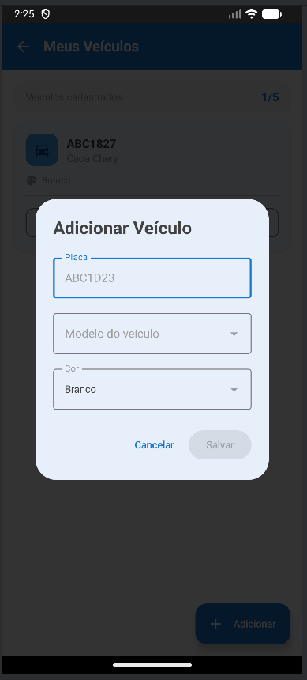
Fonte: Os autores (2026).

A tela apresentada na figura 77 será utilizada para cadastrar um novo veículo no perfil do usuário, em formato de janela modal. É exibido os seguintes elementos:
- Campo de entrada para a placa do veículo;
- Campo de entrada para o modelo, no qual um campo deslizante é exibido ao usuário para a seleção do modelo;
- Campo de entrada para a cor, no qual um campo deslizante é exibido ao usuário para a seleção da cor;
- Botão “Salvar” para confirmar o cadastro;
- Botão “Cancelar” para fechamento da janela modal.

Figura 78 - Mobile - Modal de Notificações
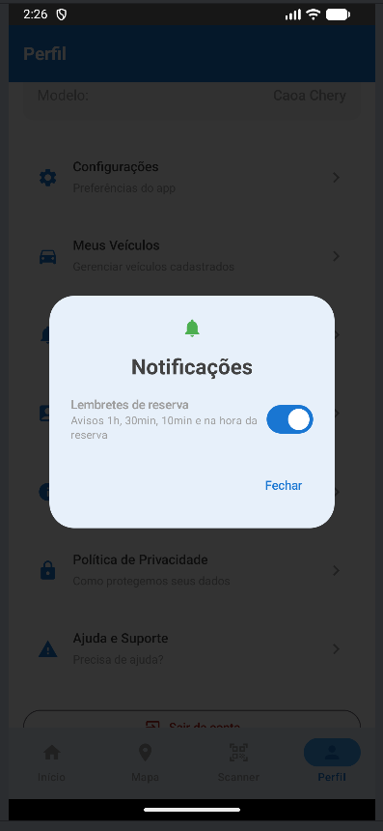
Fonte: Os autores (2026).
A tela apresentada na figura 78 será utilizada para apresentar ao usuário as notificações recebidas pelo aplicativo, em formato de janela modal. A figura 78 ilustra os seguintes elementos:
- Exemplo de data e horário de notificação;
- Botão de fechamento da janela modal.
Figura 79 - Mobile - Termos de Uso
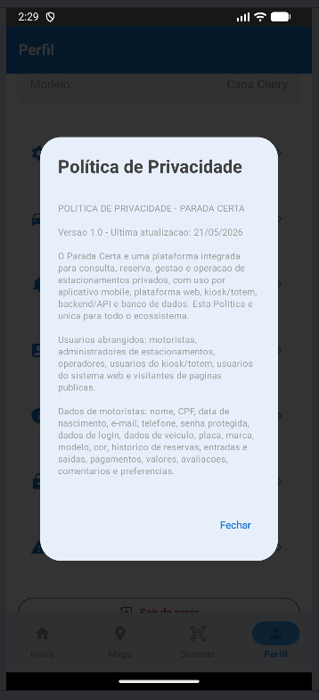
Fonte: Os autores (2026).
A tela apresentada na figura 79 será utilizada para exibir a Política de Privacidade do aplicativo mobile, em conformidade com a LGPD. A figura 79 ilustra os seguintes elementos:
- Título “Política de Privacidade”;
- Texto integral da política, contemplando coleta, tratamento, armazenamento e uso dos dados pessoais;
- Botão de retorno à tela anterior.

Figura 80 - Mobile - Política de Privacidade
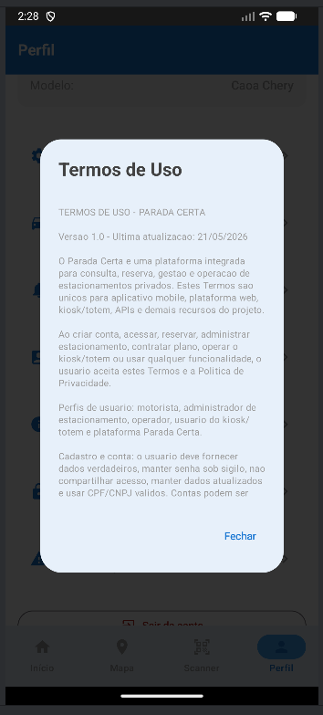
Fonte: Os autores (2026).
A tela apresentada na figura 80 será utilizada para exibir os termos de uso do aplicativo mobile, permitindo a consulta integral pelo usuário. A figura 80 ilustra os seguintes elementos:
- Título “Termos de Uso”;
- Texto integral dos termos de uso da aplicação;
- Botão de retorno à tela anterior.

Figura 81 - Mobile - Formas de Pagamento
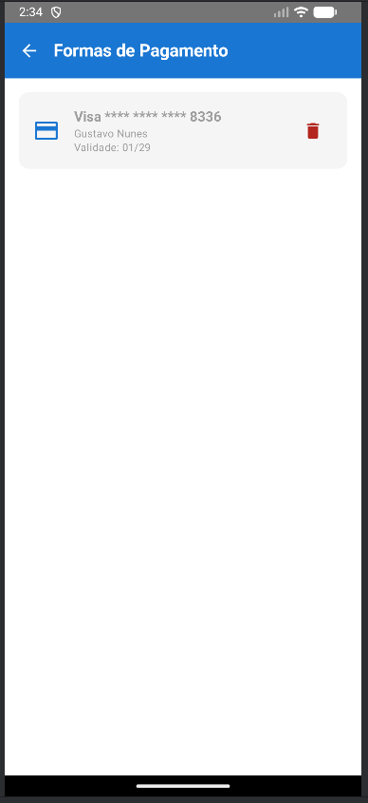
Fonte: Os autores (2026).
A tela apresentada na figura 81 será utilizada para gerenciar as formas de pagamento cadastradas pelo usuário. A figura 81 ilustra os seguintes elementos:
- Lista de cartões cadastrados com bandeira, últimos dígitos e validade.
- Botão para edição de cada forma de pagamento.
- Botão para remoção de cartão.
- Botão “Adicionar forma de pagamento” para incluir novo método.

Figura 82 - Mobile - Modal de Ajuda e Suporte (Perfil)
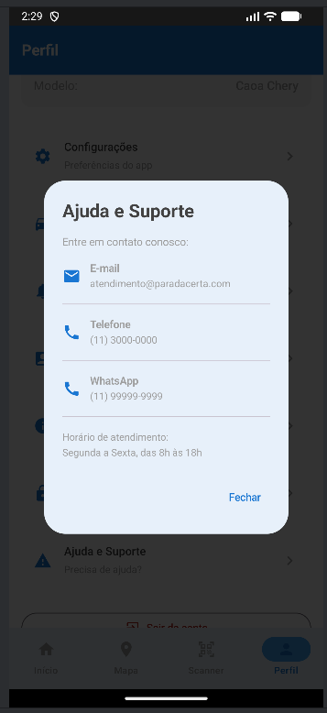
Fonte: Os autores (2026).

A tela apresentada na figura 82 será utilizada para oferecer ao usuário, a partir do perfil, o canal de ajuda e suporte do aplicativo, em formato de janela modal. A figura 82, ilustra os seguintes elementos:
- Seção de dicas e perguntas frequentes;
- Canais de contato com a equipe de suporte (e-mail, telefone e WhatsApp);
- Indicação do horário de atendimento;
- Botão de fechamento da janela modal.
Modal de ajuda e suporte acessado pelo menu de perfil, com dicas de uso do aplicativo e canais de contato (e-mail, telefone e WhatsApp), além do horário de atendimento da equipe de suporte (segunda a sexta, das 8h às 18h). Garante ao usuário um ponto de contato direto com a equipe responsável pelo sistema.

Telas Web da aplicação

O presente trabalho possui as seguintes telas Web presentes, focadas no fluxo de navegação do cliente, e direcionada aos gerentes e donos de estacionamentos, onde é possível usufruir de diversas funcionalidades para o gerenciamento do estacionamento, e conexão direta com os motoristas e futuros clientes.

Figura 83 - Web - Landing Page (topo)
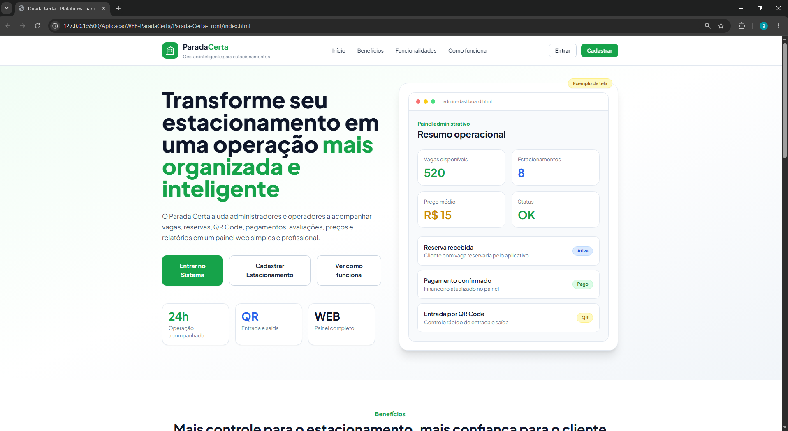
Fonte: Os autores (2026).

A tela apresentada na figura 83 será utilizada como página inicial do site da aplicação, apresentando a proposta de valor para os estacionamentos parceiros. A figura 83 ilustra os seguintes elementos:
- Cabeçalho com logotipo e menu de navegação, com acessos rápidos a alguns pontos da página (início, benefício, funcionalidades e como funciona).
- Seção com título principal, subtítulo e chamada à ação.
- Botão de cadastro e login na parte superior direita da tela.
- Prévia visual do painel administrativo da aplicação, junto a um breve resumo operacional.
- Indicadores de credibilidade da plataforma.

Figura 84 - Web - Landing Page (Benefícios)
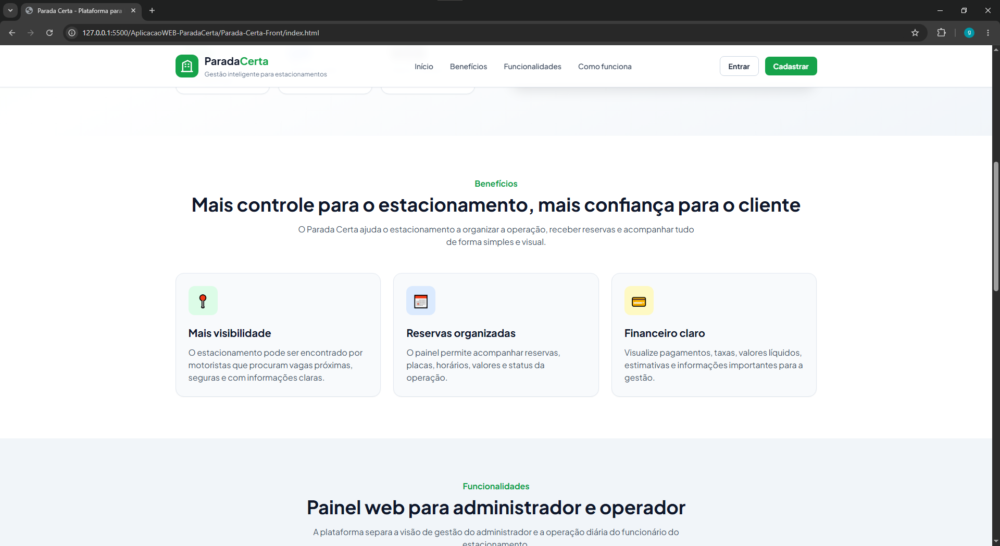 Fonte: Os autores (2026).

A tela apresentada na figura 84 será utilizada para apresentar, na landing page, os benefícios oferecidos pela aplicação aos estacionamentos parceiros. A figura 84, ilustra os seguintes elementos:
- Título da seção “Benefícios”.
- Card “Mais visibilidade” com descrição do benefício oferecido ao cliente.
- Card “Reservas organizadas” com descrição do benefício oferecido ao cliente.
- Card “Financeiro claro” com descrição do benefício oferecido ao cliente.
- Ícones ilustrativos para cada benefício apresentado.

Figura 85 - Web - Landing Page (Funcionalidades)
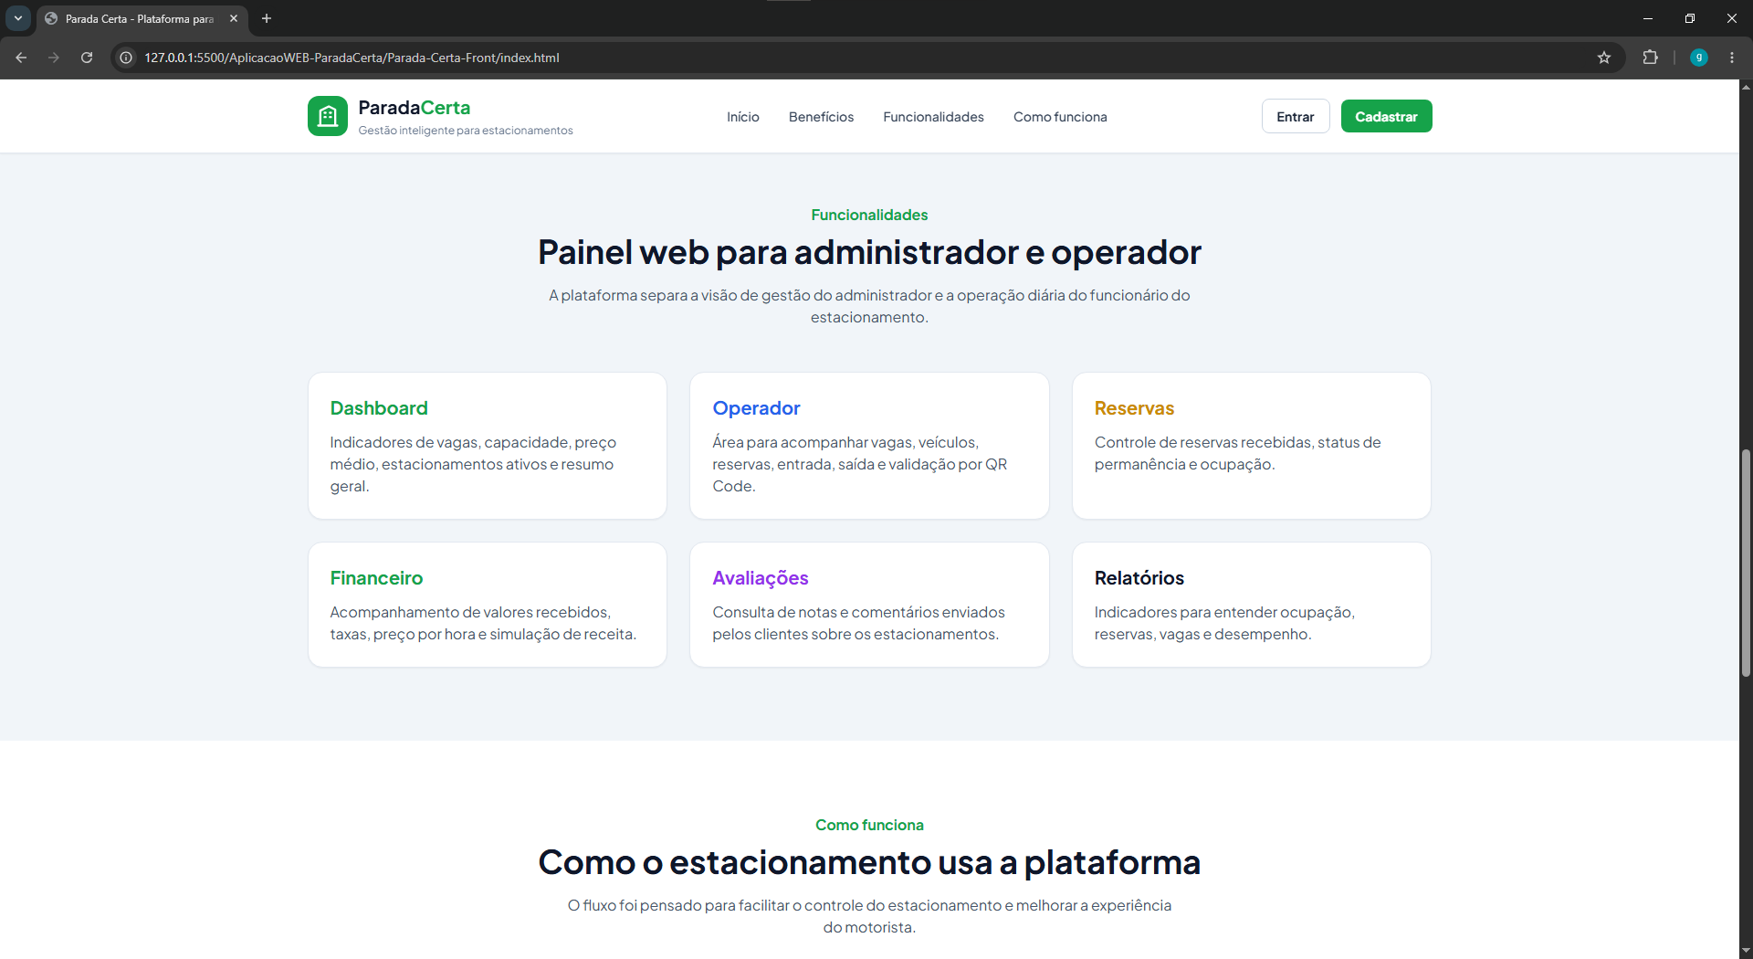
Fonte: Os autores (2026).

A tela apresentada na figura 85 será utilizada para apresentar, na landing page, as funcionalidades disponibilizadas pela plataforma aos estacionamentos. A figura 85, ilustra os seguintes elementos:
- Título da seção “Funcionalidades”;
- Card “Dashboard” com descrição da funcionalidade;
- Card “Operador” com descrição da funcionalidade;
- Card “Reservas” com descrição da funcionalidade;
- Card “Financeiro” com descrição da funcionalidade;
- Card “Avaliações” com descrição da funcionalidade;
- Card “Relatórios” com descrição da funcionalidade.

Figura 86 - Web - Landing Page (Como Funciona)
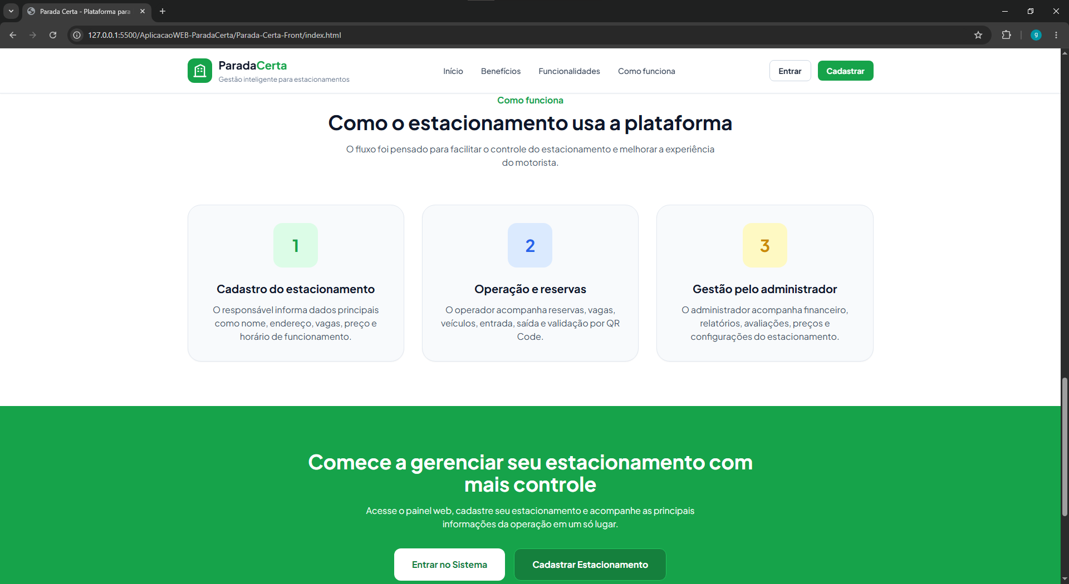Fonte: Os autores (2026).

A tela apresentada na figura 86 será utilizada para apresentar, na landing page, o passo a passo de como funciona a adesão à plataforma. A figura 86, ilustra os seguintes elementos:
- Título da seção “Como Funciona”;
- Card do passo 1 com ícone, título e descrição;
- Card do passo 2 com ícone, título e descrição;
- Card do passo 3 com ícone, título e descrição;
- Linha de conexão visual entre os passos.

Figura 87 - Web - Landing Page (CTA final e rodapé)
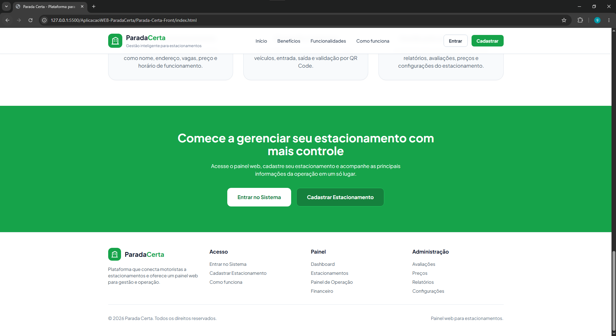 Fonte: Os autores (2026).

A tela apresentada na figura 87 será utilizada para apresentar, ao final da landing page, a chamada à ação para cadastro do estacionamento e o rodapé do site. A figura 87, ilustra os seguintes elementos:
- Bloco de chamada à ação final com botão de cadastro;
- Rodapé com links institucionais (sobre, contato, termos, política);
- Informações de contato da empresa;
- Ícones de redes sociais;
- Indicação de copyright e direitos reservados.

Figura 88 - Web - Escolha do tipo de acesso
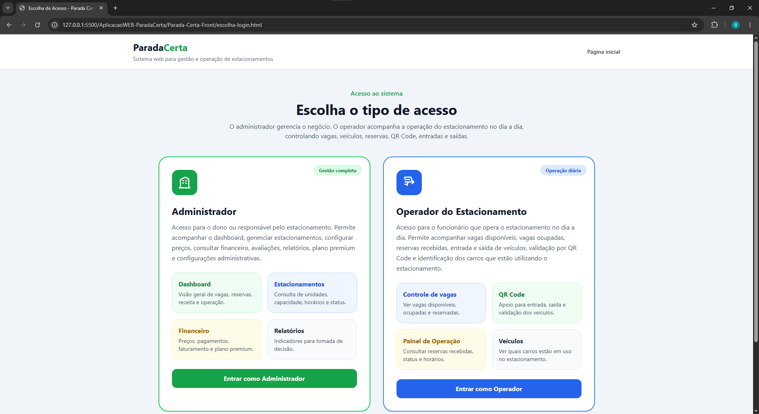
Fonte: Os autores (2026).

A tela apresentada na figura 88 será utilizada para permitir que o usuário Web selecione o tipo de acesso desejado ao sistema, entre administrador e operador. A figura 88, ilustra os seguintes elementos:
- Título da tela “Escolha o tipo de acesso”;
- Card “Administrador” com descrição das funcionalidades encontradas após o login e botão de seleção;
- Card “Operador” com descrição das funcionalidades encontradas após o login e botão de seleção;
- Ícones ilustrativos para cada perfil de acesso;
- Botão na parte superior da tela para retornar para a tela inicial.

Figura 89 - Web - Cadastro de estacionamento (Topo)
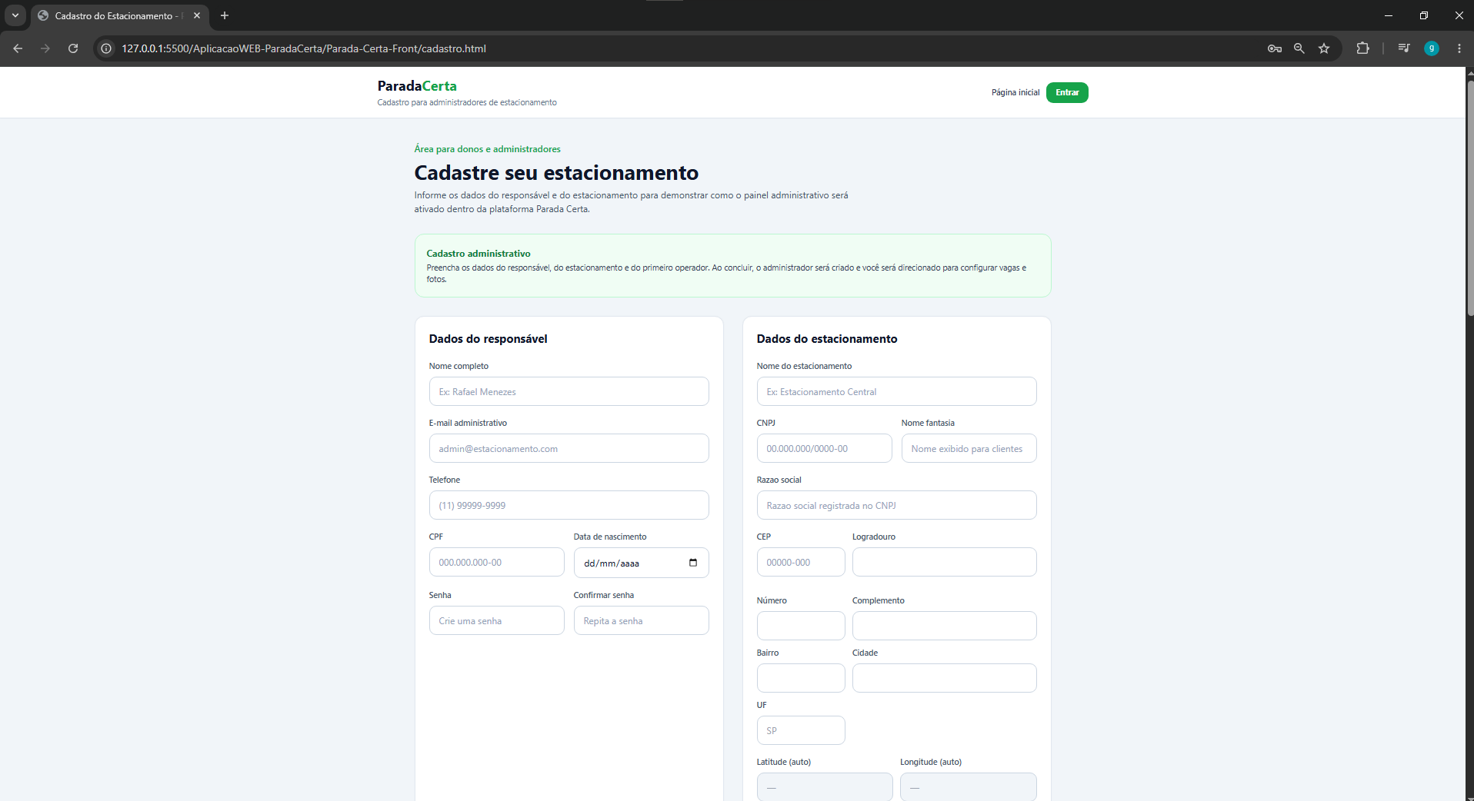
Fonte: Os autores (2026).
A tela apresentada na figura 89 representa a tela de cadastro inicial do estacionamento, utilizada para registrar o responsável administrativo e os dados principais do estabelecimento dentro da plataforma Parada Certa. A figura 89 ilustra os seguintes elementos:
- Cabeçalho da página, contendo a identificação do sistema Parada Certa, a opção “Página inicial” e o botão “Entrar”, utilizado para acessar uma conta já existente;
- Título principal “Cadastre seu estacionamento”;
- Painel informativo “Cadastro administrativo”, explicando que o formulário cria o administrador, cadastra o estacionamento e registra o primeiro operador;
- Painel “Dados do responsável”, responsável por coletar as informações do administrador da conta, contendo campos como:
- Nome completo;
- E-mail administrativo;
- Telefone;
- CPF;
- Data de nascimento;
- Senha;
- Confirmação de senha;
- Painel “Dados do estacionamento”, responsável por coletar as informações cadastrais e legais do estabelecimento, contendo campos como:
- Nome do estacionamento;
- CNPJ;
- Nome fantasia;
- Razão social;
- CEP;
- Logradouro;
- Número;
- Complemento;
- Bairro;
- Cidade;
- UF;
- Latitude e longitude automáticas;
- Campos de latitude e longitude, exibidos como informações automáticas, indicando que as coordenadas serão preenchidas a partir do endereço informado;

Figura 90 - Web - Cadastro de estacionamento (Meio de página)
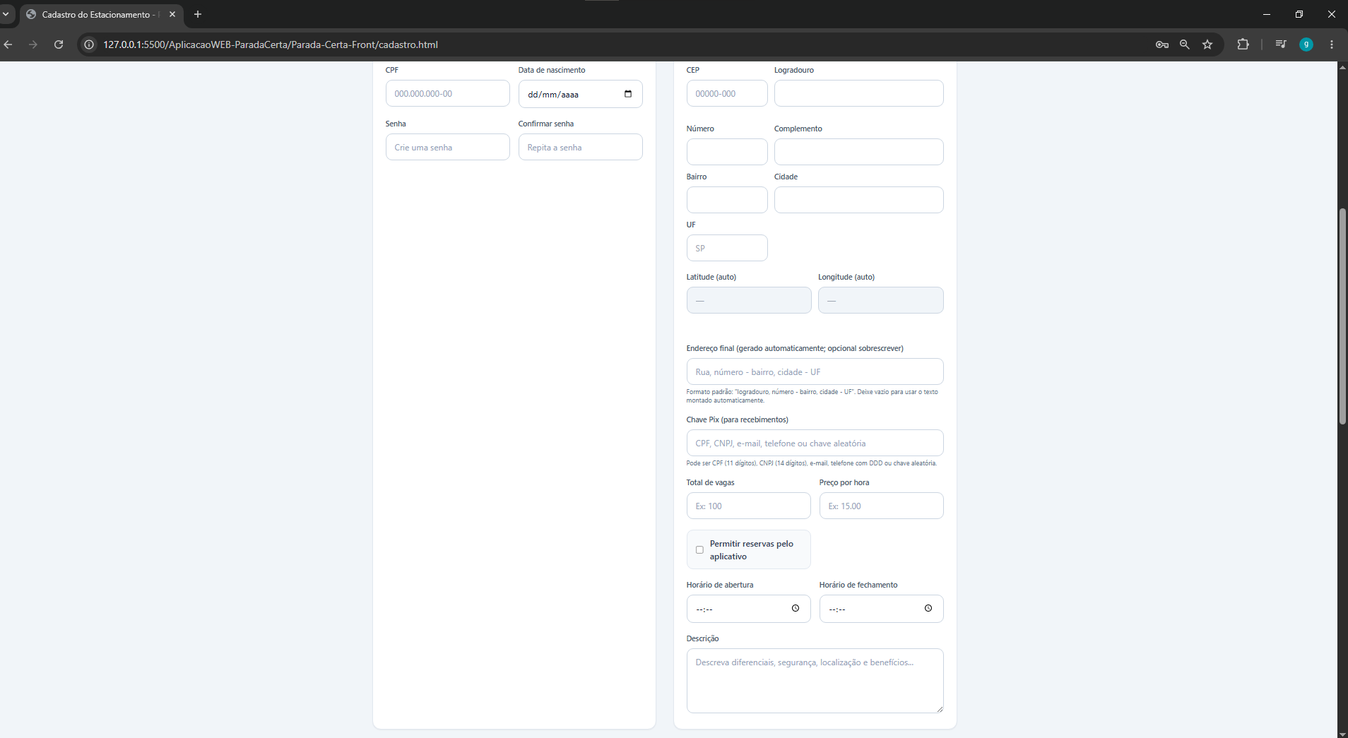
Fonte: Os autores (2026).

A tela apresentada na figura 90 representa a continuação da tela de cadastro inicial do estacionamento, exibindo a parte final dos dados do responsável e os campos operacionais do estabelecimento. A figura 90 ilustra os seguintes elementos:
- Continuação do painel “Dados do estacionamento”, responsável por completar as informações de endereço, localização e funcionamento do estabelecimento;
- Campo “Endereço final”, utilizado para exibir o endereço completo gerado automaticamente, com possibilidade de sobrescrita manual;
- Campo “Chave Pix”, utilizado para cadastrar a chave de recebimento do estacionamento;
- Campos “Total de vagas” e “Preço por hora”, utilizados para informar a capacidade do estacionamento e o valor cobrado pelo serviço;
- Opção “Permitir reservas pelo aplicativo”, utilizada para definir se o estacionamento poderá receber reservas feitas pelos motoristas pelo app;
- Campos “Horário de abertura” e “Horário de fechamento”, utilizados para definir o período de funcionamento do estacionamento;
- Campo “Descrição”, utilizado para informar características do estacionamento, como diferenciais, segurança, localização e benefícios oferecidos aos clientes.

Figura 91 - Web - Cadastro estacionamento (3/4)
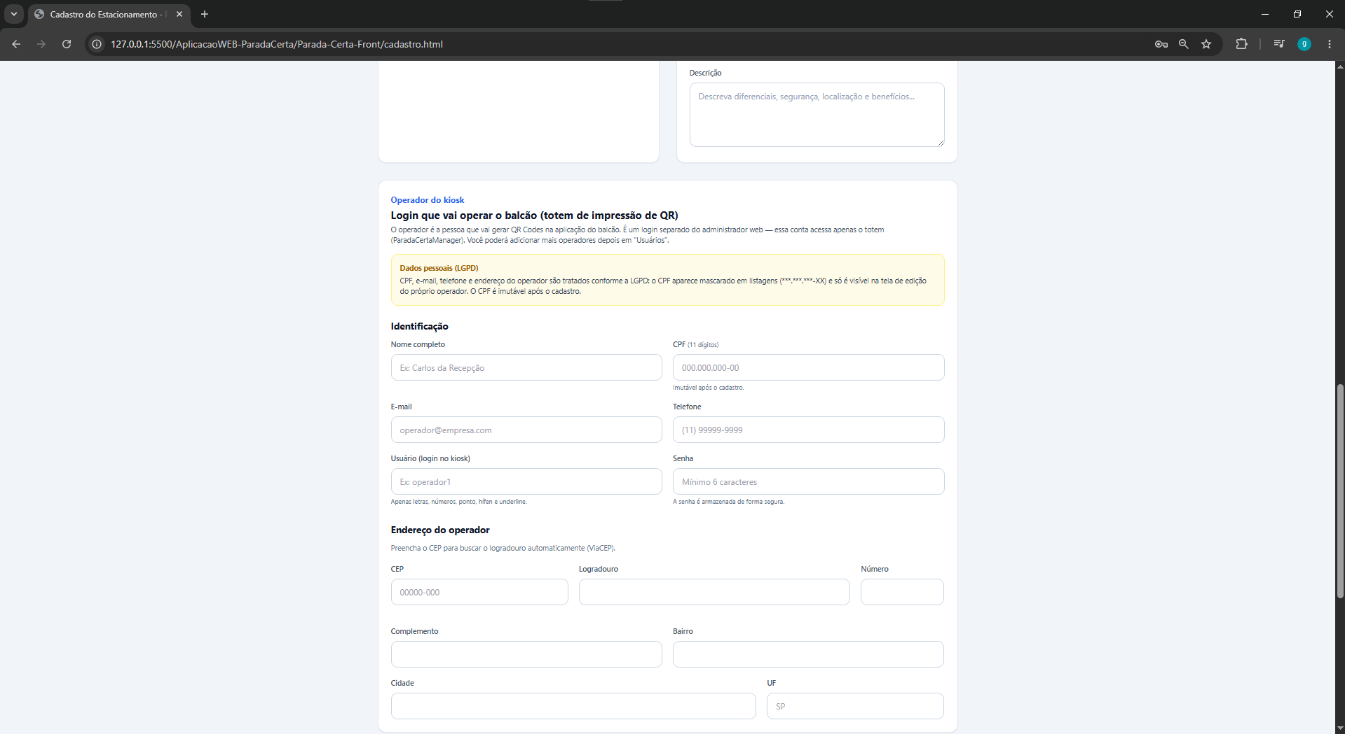
Fonte: Os autores (2026).

A tela apresentada na figura 91 representa a etapa de cadastro do operador do kiosk, utilizada para criar o usuário que irá operar o balcão ou totem de impressão de QR. A figura 91 ilustra os seguintes elementos:
- Seção “Operador do kiosk”, indicando que essa parte do cadastro é destinada ao usuário operacional do estacionamento;
- Texto explicativo, orientando que o operador é a pessoa que acessa o app de QR Codes na aplicação de balcão, com uma conta separada do administrador Web;
- Seção “Identificação”, responsável por reunir os dados básicos do operador, contendo:
- Nome completo;
- CPF;
- E-mail;
- Telefone;
- Usuário de login no kiosk;
- Senha;
- Textos auxiliares dos campos, indicando regras importantes, como CPF imutável após o cadastro, usuário permitido apenas com letras, números, ponto, hífen e underline, além da senha armazenada de forma segura;
- Seção “Endereço do operador”, utilizada para cadastrar a localização do operador;
- Campos de endereço do operador, contendo CEP, logradouro, número, complemento, bairro, cidade e UF;
Figura 92 - Web - Cadastro de estacionamento (4/4)
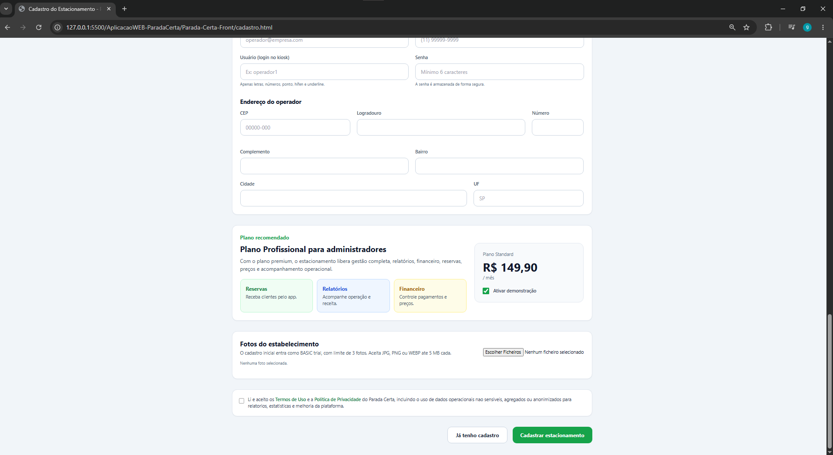
Fonte: Os autores (2026).

A tela apresentada na figura 92 representa a parte final da tela de cadastro inicial do estacionamento, utilizada para concluir o registro do operador, selecionar o plano inicial e finalizar o cadastro do estabelecimento. A figura 92 ilustra os seguintes elementos:
- Continuação da seção “Endereço do operador”, responsável por coletar os dados de localização do operador do kiosk, contendo campos como CEP, logradouro, número, complemento, bairro, cidade e UF;
- Painel “Plano recomendado”, apresentando o plano profissional para administradores, com destaque para recursos disponíveis na gestão do estacionamento;
- Texto explicativo do plano, informando que o plano libera recursos como gestão completa, relatórios, financeiro, reservas, preços e acompanhamento operacional;
- Cards de benefícios do plano, destacando funcionalidades como:
- Reservas pelo aplicativo;
- Relatórios de operação e receita;
- Controle financeiro de pagamentos e preços;
- Card de valor do plano, exibindo o plano Standard e o preço mensal apresentado para contratação;
- Opção “Ativar demonstração”, utilizada para habilitar a demonstração do plano durante o cadastro;
- Seção “Fotos do estabelecimento”, utilizada para anexar imagens do estacionamento que serão exibidas aos usuários da plataforma;
- Campo de envio de arquivos, permitindo selecionar fotos do estacionamento nos formatos aceitos pelo sistema;
- Texto informativo sobre o limite de fotos no cadastro inicial, indicando que o plano Basic trial permite o envio de até três fotos;
- Caixa de aceite dos Termos de Uso e da Política de Privacidade, incluindo a autorização para uso de dados operacionais não sensíveis;
- Botão “Já tenho cadastro”, utilizado para redirecionar o usuário que já possui conta;
- Botão “Cadastrar estacionamento”, utilizado para concluir o cadastro;

Figura 93 - Web - Login do Administrador
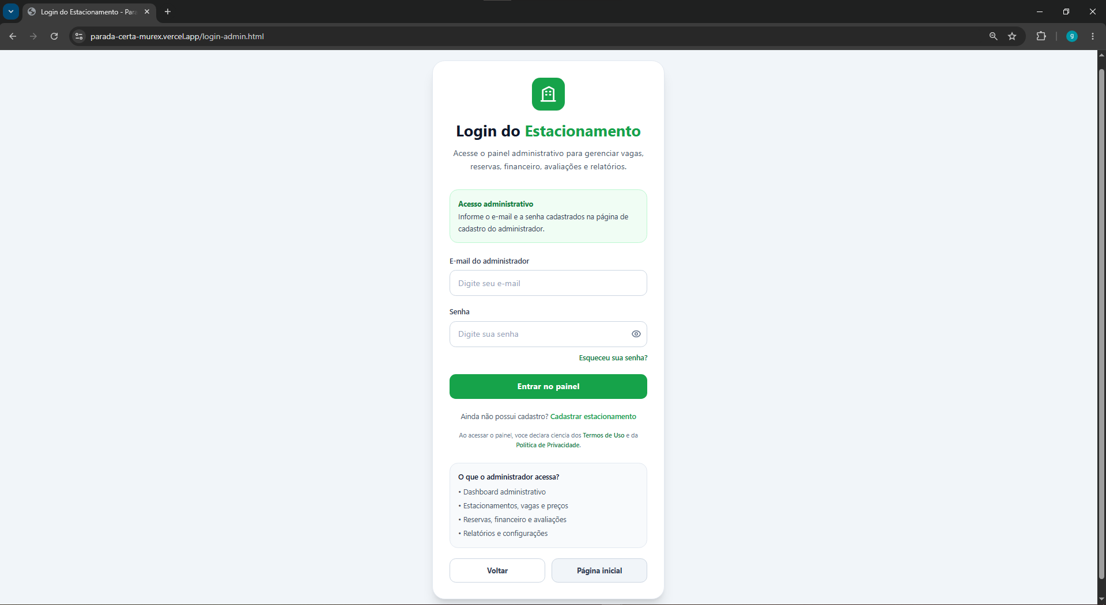
Fonte: Os autores (2026).

A tela apresentada na figura 93 será utilizada para autenticar o administrador do estacionamento na plataforma Web. A figura 93, ilustra os seguintes elementos:
- Logotipo da aplicação do estacionamento.
- Campo de entrada para e-mail.
- Campo de entrada para senha.
- Link “Esqueci minha senha”.
- Botão “Entrar” para autenticar o acesso.
- Link para cadastro de novo estacionamento.
- Painel com informações sobre o sistema após o acesso do cliente.

Figura 94 - Web - Dashboard (visão geral)
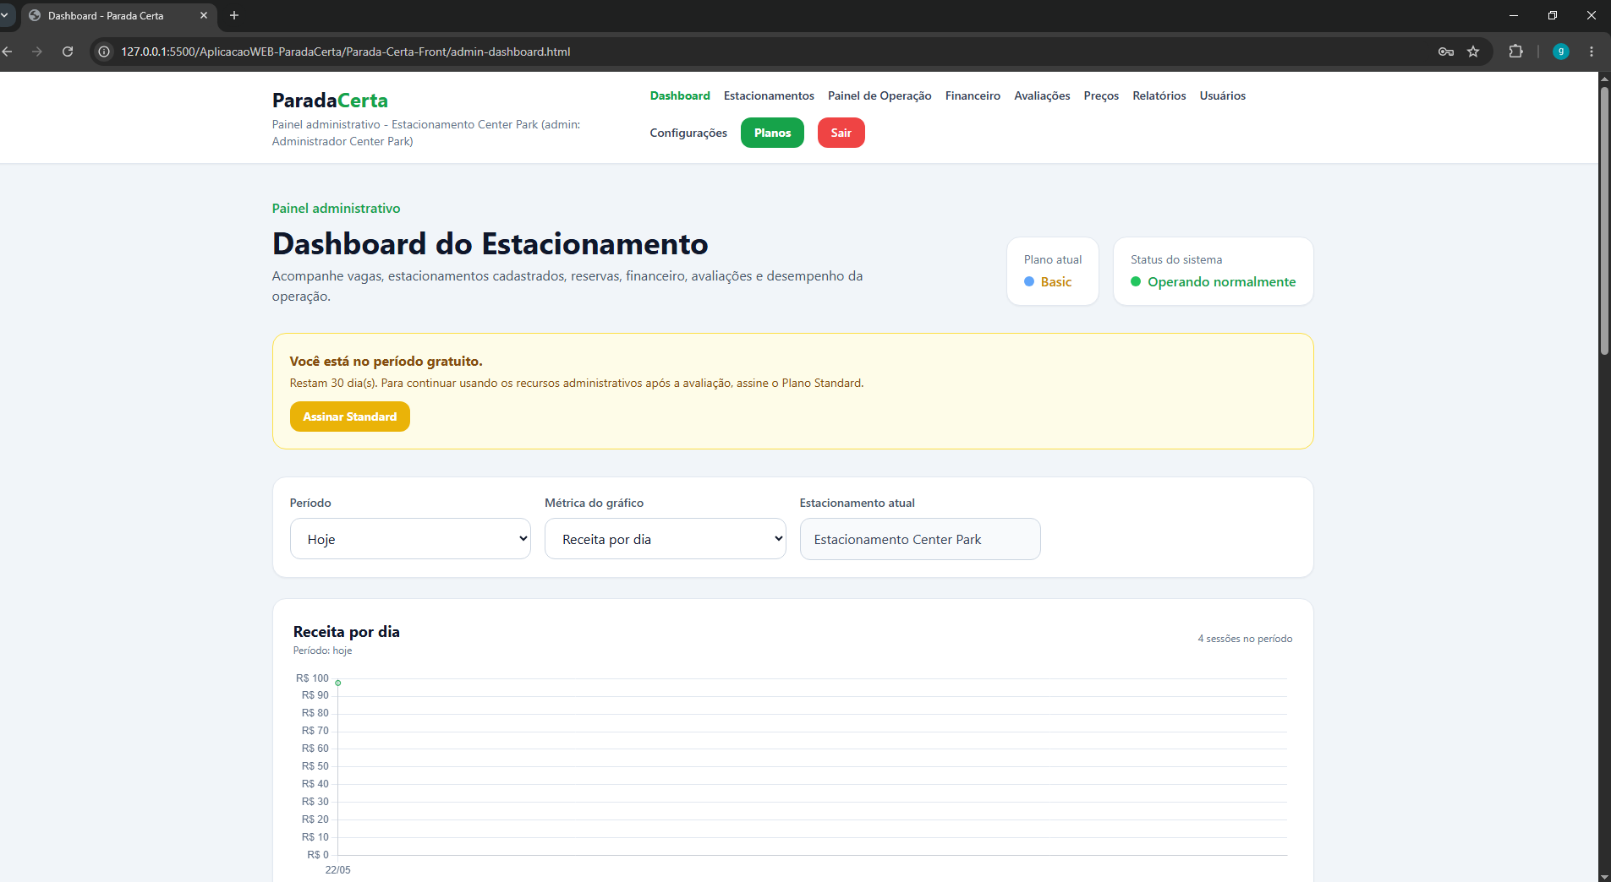 Fonte: Os autores (2026).

A tela apresentada na figura 94 será utilizada como visão geral do dashboard administrativo, oferecendo um panorama inicial das operações do estacionamento. A figura 94, ilustra os seguintes elementos:
- Indicação do plano atual contratado (Basic).
- Alerta sobre o período gratuito de testes.
- Gráfico de receita por dia.
- Menu lateral de navegação entre módulos do sistema.
- Cabeçalho com identificação do usuário administrador.

Figura 95 - Web - Dashboard (Ocupação por hora)
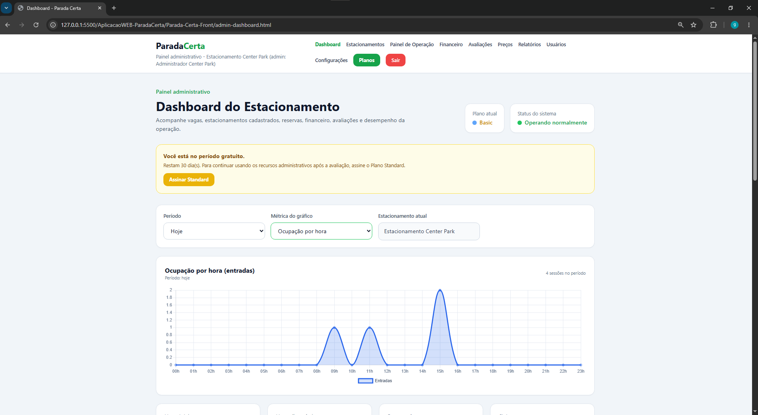 Fonte: Os autores (2026).

A tela apresentada na figura 95 será utilizada para apresentar o gráfico de ocupação por hora do estacionamento no dashboard administrativo. A figura 95, ilustra os seguintes elementos:
- Título da página “Dashboard do Estacionamento”.
- Aviso sobre o plano atual do cliente, e oferta para a realização de um plano fixo.
- Inicio do gráfico do dashboard, contendo os campos para filtrar os dados desejados, como:
- Período.
- Métrica do gráfico.
- Estacionamento atual.
- Título do gráfico.
- Gráfico exibindo os dados analíticos de acordo com os filtros escolhidos pelo usuário.
- Legenda das barras;
- Indicador do dia ou período analisado.

Figura 96 - Web - Dashboard (KPIs e gráficos)
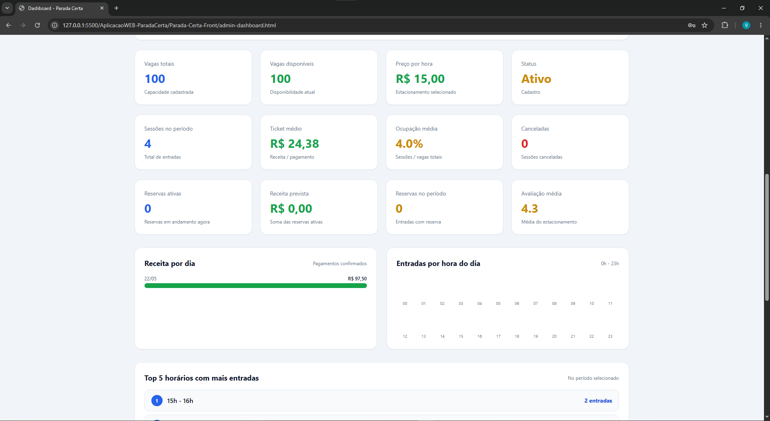 Fonte: Os autores (2026).

A tela apresentada na figura 96 será utilizada para exibir os principais indicadores de desempenho (KPIs) e gráficos consolidados do dashboard administrativo. A figura 96, ilustra os seguintes elementos:
- Diversos painéis informativos sobre os estacionamentos que o administrador possui, dentre eles:
- Vagas totais e vagas atualmente disponíveis do local.
- Preço por hora definido.
- Status do estacionamento.
- Ticket e ocupação média atual.
- Receita prevista com base nas sessões ativas.
- Avaliação média.
- Indicador de receita diária.
- Entradas por hora que o estacionamento teve.
Figura 97 - Web - Dashboard (parte inferior)
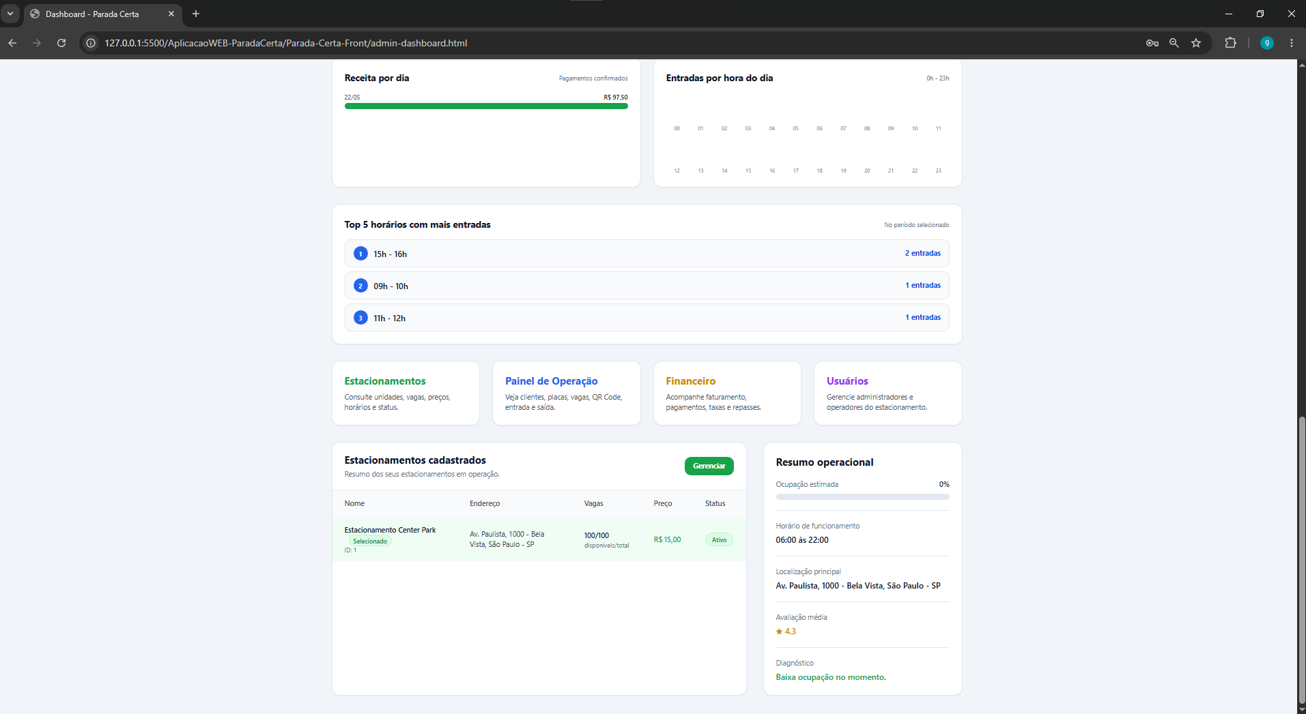 Fonte: Os autores (2026).

A tela apresentada na figura 97 será utilizada para complementar o dashboard administrativo com indicadores adicionais e seções operacionais. A figura 97, ilustra os seguintes elementos:
- Painel “Top 5 horários” com os horários de maior movimento do estacionamento.
- Painéis de acesso rápido para outras seções do sistema;
- Lista “Estacionamentos cadastrados” com indicadores resumidos.
- Botão “Gerenciar”, que leva o usuário diretamente para a aba “Estacionamentos”.
- Bloco “Resumo operacional” com totais consolidados do período.
Por fim, a tela em si revela ao usuário informações relevantes sobre o estabelecimento, e estatísticas uteis para a melhoria continua do local.

Figura 98 - Web - Gerenciar Estacionamentos
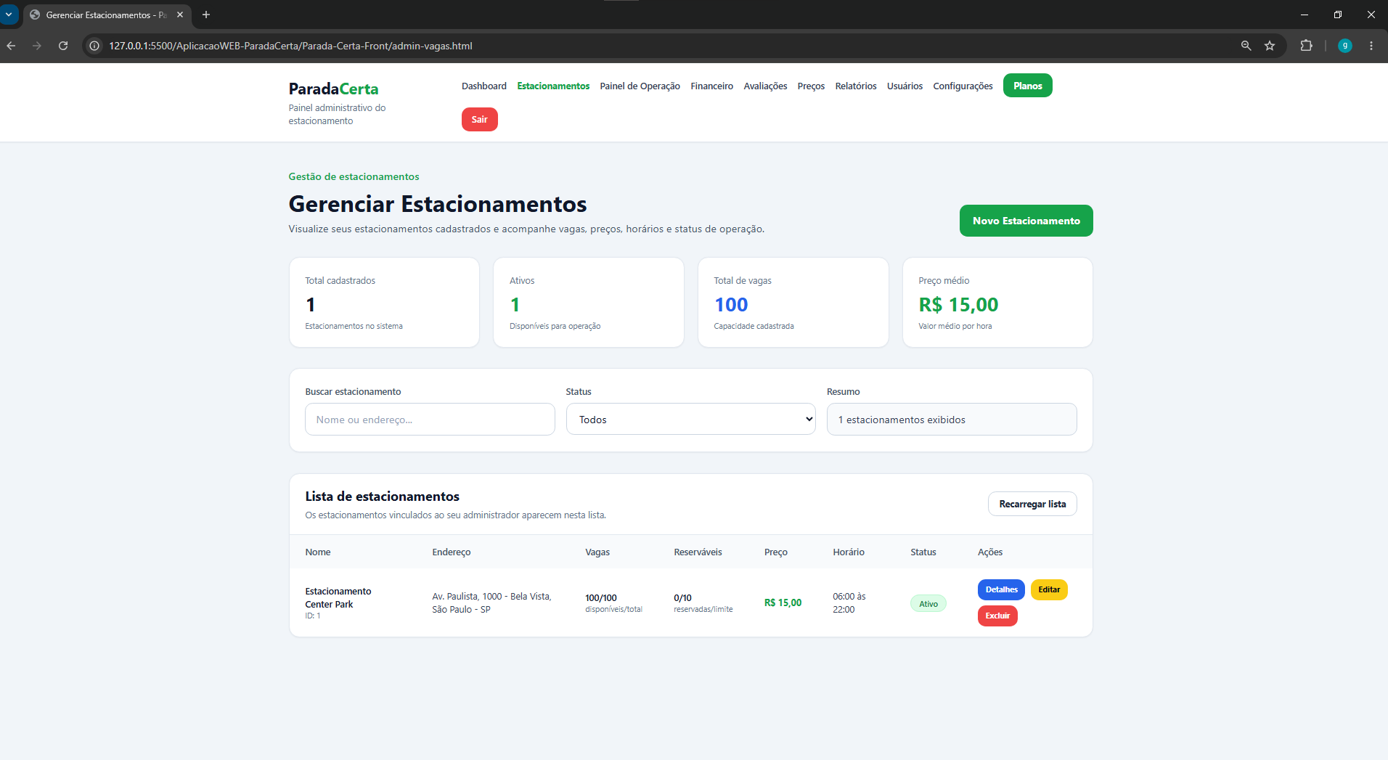
Fonte: Os autores (2026).

A tela apresentada na figura 98 será utilizada para gerenciar os estacionamentos cadastrados pelo administrador na plataforma Web. A figura 98, ilustra os seguintes elementos:
- Título “Gerenciar Estacionamentos”
- Botão “Novo estacionamento” para cadastrar um novo estacionamento.
- Painéis informativos contendo dados do tipo:
- Estacionamentos cadastrados.
- Estacionamentos ativos.
- Total de vagas.
- Preço médio.
- Tabela com a listagem de estacionamentos cadastrados.
- Filtro para a listagem de estacionamentos, contendo os campos:
- Buscar estacionamentos.
- Status.
- Resumo (contendo o nome do estacionamento atual da busca)
- Colunas com nome, endereço, vagas, preço e horário de abertura e fechamento e status.
- Botões de ação (visualizar, editar e excluir) por estacionamento.
Figura 99 - Web - Modal de cadastro de novo estacionamento
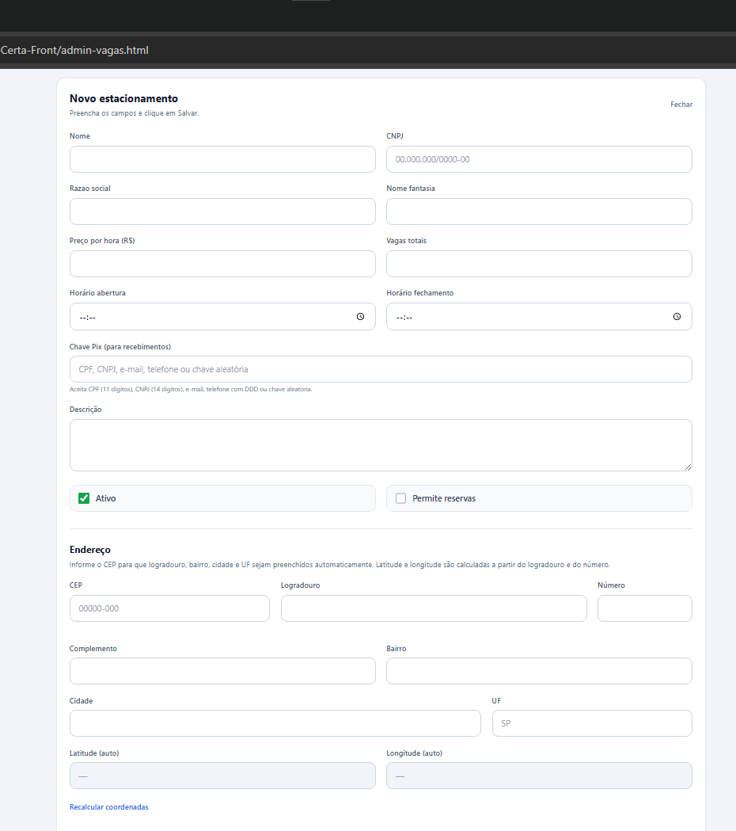
Fonte: Os autores (2026).

A tela apresentada na figura 99 será utilizada para cadastrar um novo estacionamento no sistema, ela é exibida ao clicar no botão “Novo estacionamento”, relacionado na figura 98, em formato de janela modal. A figura 99, ilustra os seguintes elementos:
- Painel extenso contendo as informações necessárias para o cadastro de um novo estacionamento, dentre eles:
- Campo de entrada para nome;
- Campo de entrada para CNPJ;
- Campo de entrada para razão social;
- Campo de entrada para nome fantasia;
- Campo de entrada para chave PIX;
- Bloco de endereço com CEP, logradouro, número, complemento, bairro, cidade e estado;
- Campo de entrada para quantidade de vagas;
- Campo de entrada para preço por hora;
- Campo de entrada para a descrição do local;
- Marcadores que indicam que o local aceitará reservas, e que é ativo;
- Ao marcar que aceita reservas, um novo campo é exibido para dizer a quantidade de vagas para reservas aceitas.
- Botão “Salvar” para concluir o cadastro.
- Botão de fechamento da janela modal.

Figura 100 - Web - Painel de Operação (visão geral)
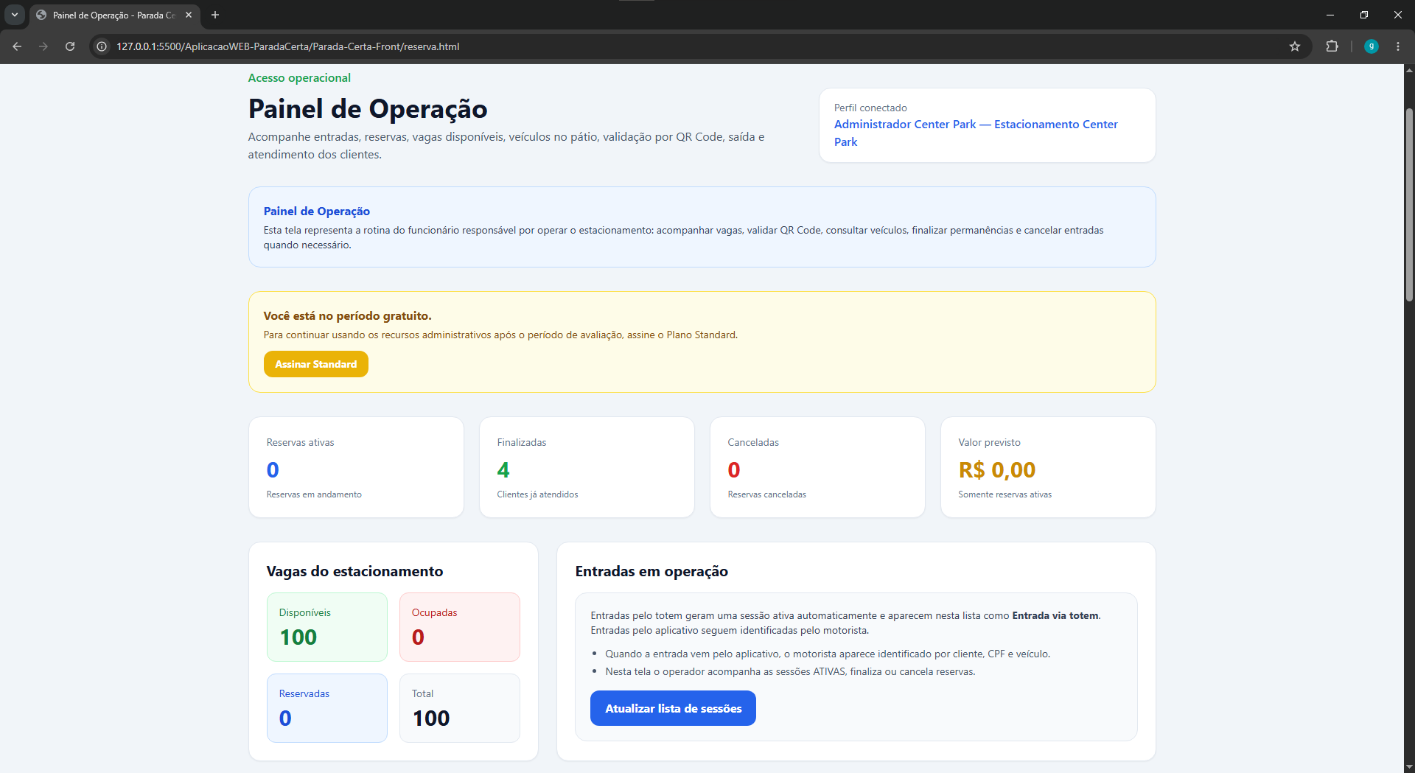 Fonte: Os autores (2026).

A tela apresentada na figura 100 será utilizada como painel de operação no plano gratuito (Basic) em tempo real, apresentando uma visão geral das atividades do estacionamento. A figura 100, ilustra os seguintes elementos:
- Título da página “Painel de Operação”.
- Painel explicativo sobre como funciona esta seção do sistema.
- Alerta do plano atual do usuário.
- Cards de “Reservas”, “Finalizadas”, “Canceladas” e “Valor” com dados reais baseados em seu estabelecimento.
- Indicador de vagas ocupadas e disponíveis;
- Resumo das entradas em curso.
- Botão para atualizar a lista de sessões do estabelecimento.

Figura 101 - Web - Painel de Operação (mapa de calor)
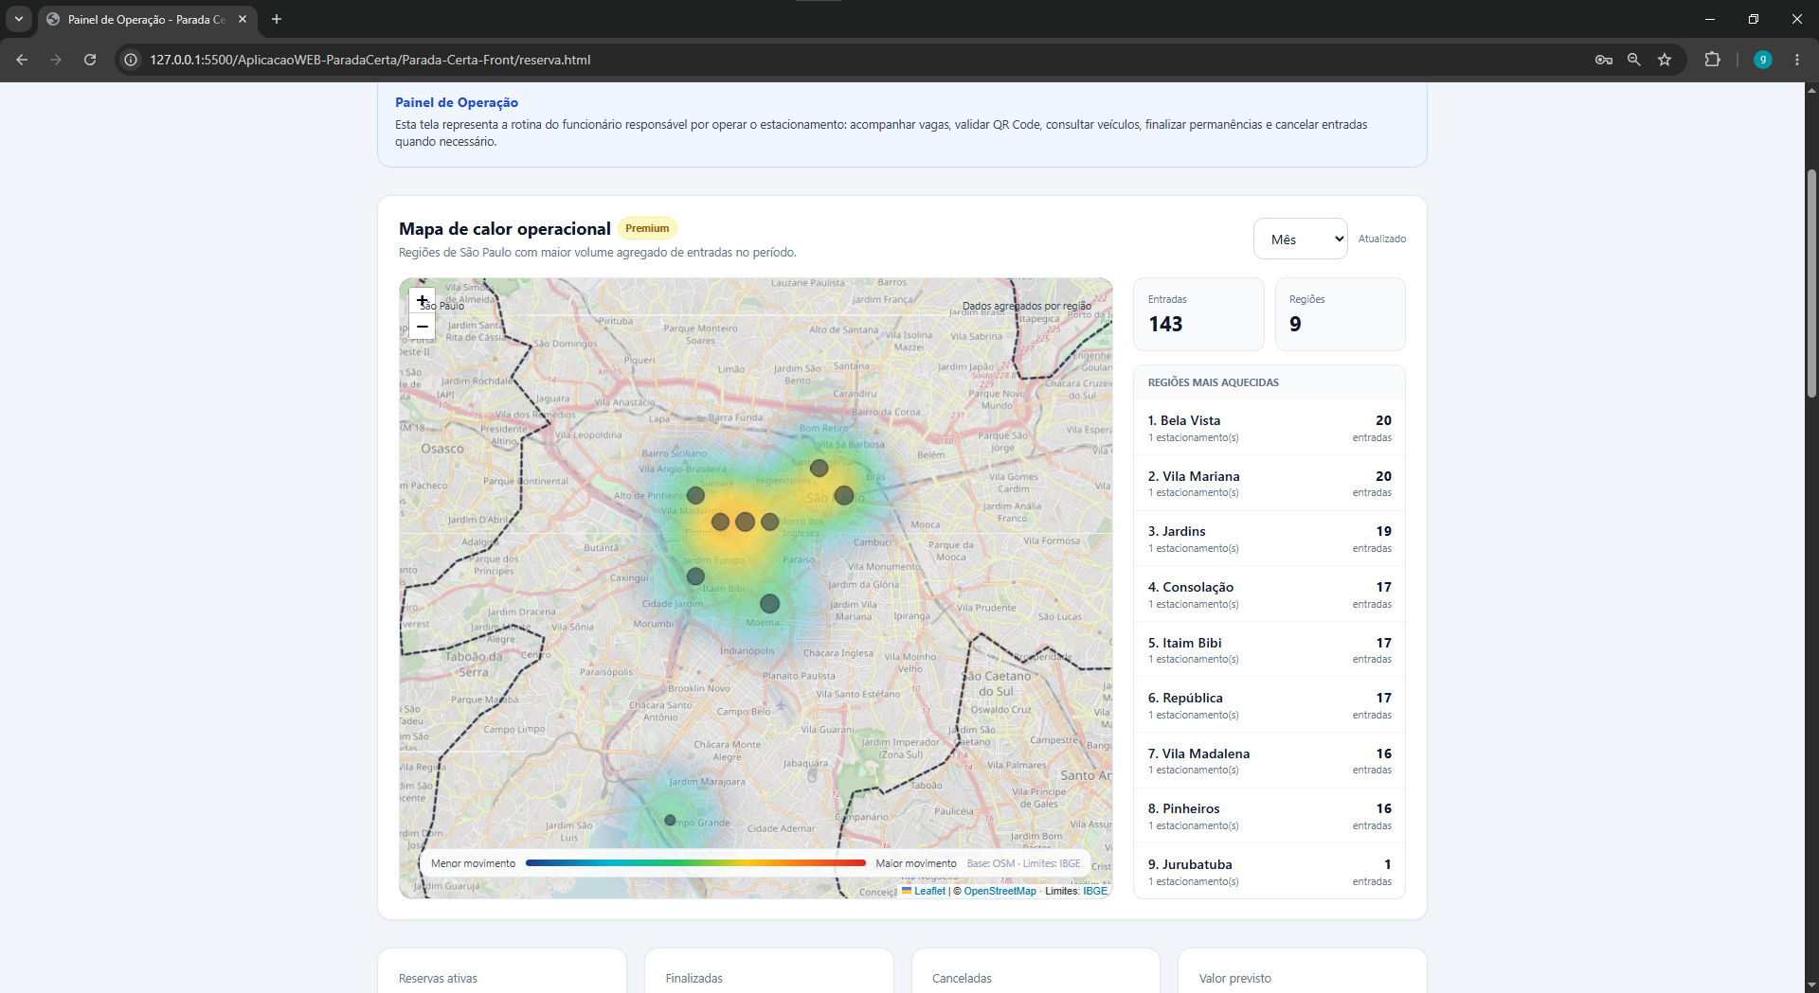 Fonte: Os autores (2026).

A tela apresentada na figura 101 será utilizada para exibir o painel de operação para o plano Premium, o mapa de calor das entradas registradas no estacionamento. A figura 101, ilustra os seguintes elementos:
- Mapa de calor da região com destaque por densidade de entradas, em toda a cidade de São Paulo, considerando a região dos outros estacionamentos cadastrados no sistema;
- Lista e contador de entradas registradas no período e filtradas com base no bairro de cada estabelecimento;
- Painéis contendo o total de entradas;
- Painel contendo o total de regiões;
- Filtros de período aplicáveis à visualização.

Figura 102 - Web - Painel de Operação (entradas e veículos)
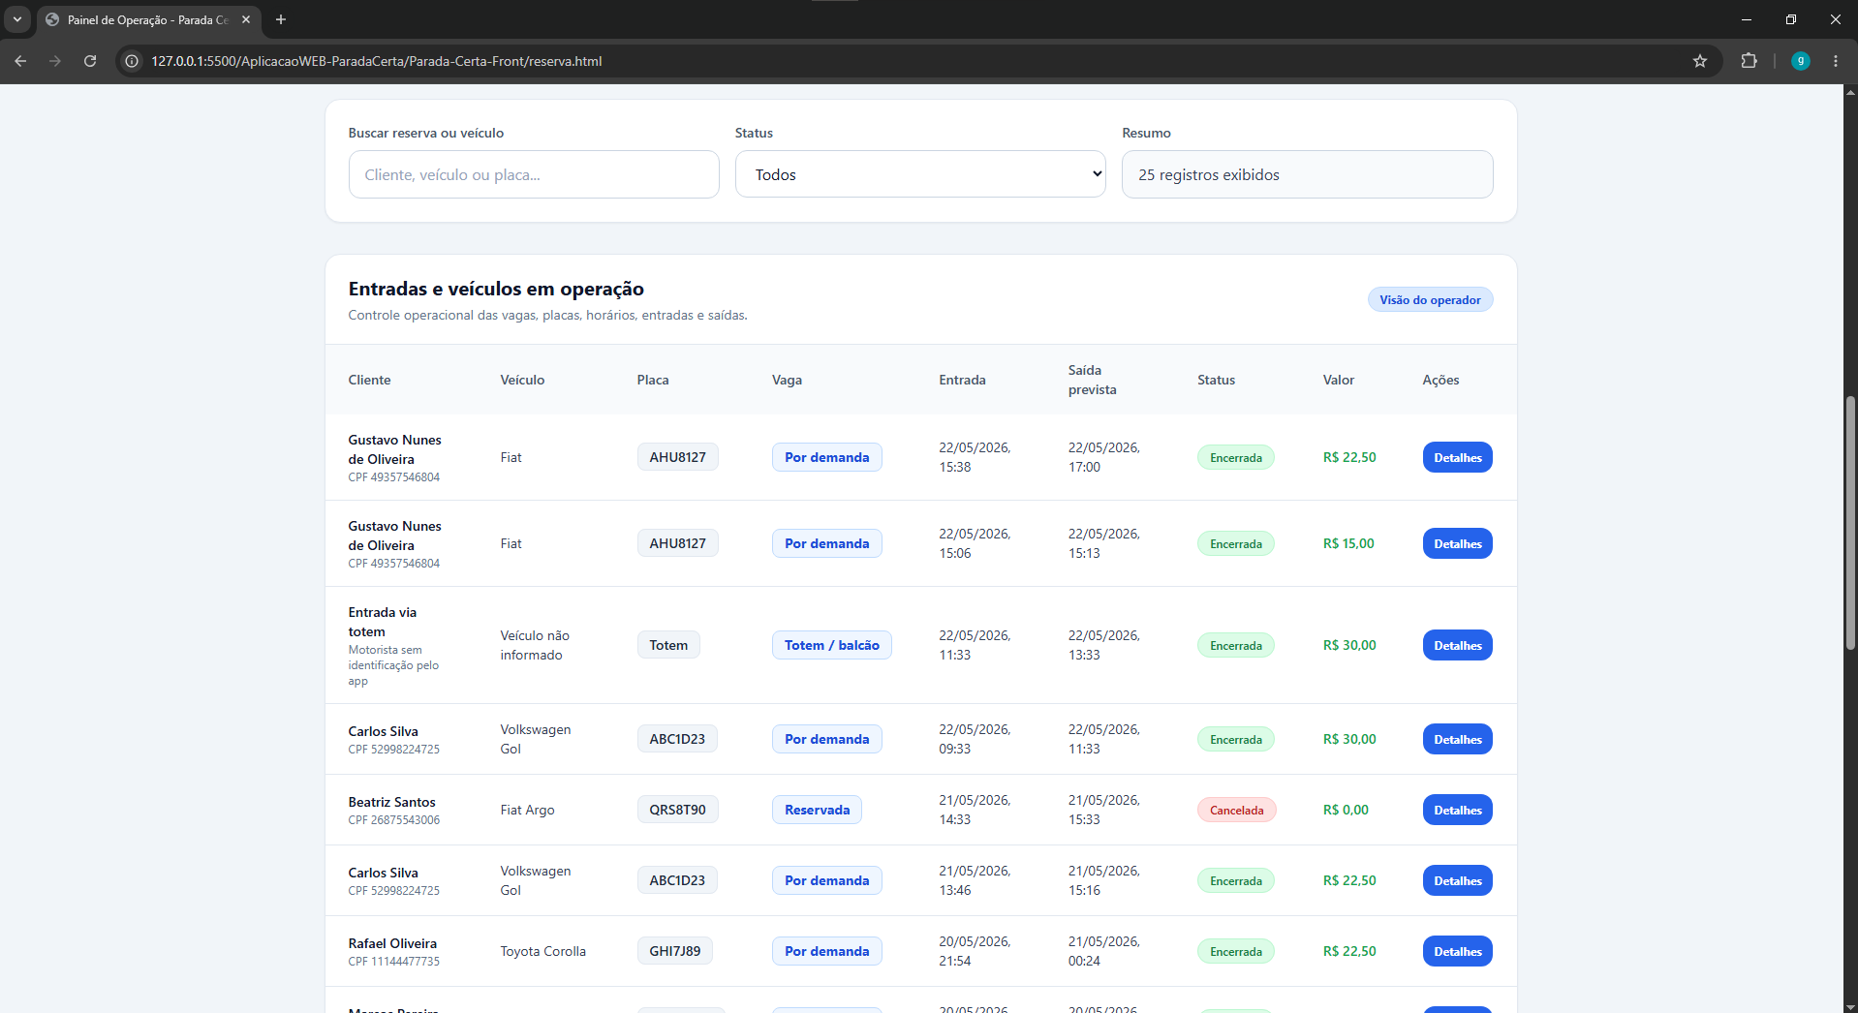 Fonte: Os autores (2026).

A tela apresentada na figura 102 será utilizada para exibir a segunda parte do painel de operação, na qual lista as entradas registradas e os veículos em operação no momento. A figura 102, ilustra os seguintes elementos:
- Tabela informativa de entradas no estacionamento, contendo os seguintes dados:
- Cliente;
- Veículo;
- Placa;
- Tipo de vaga (totem na entrada do local, aplicativo por check-in ou reserva);
- Horário de entrada;
- Saída prevista;
- Status da sessão;
- Valor pago ou a ser pago;
- Botões de ação para cada entrada (encerrar, alterar, ver detalhes).
- Filtros de busca por
- Nome do cliente;
- Placa;
- Período;
- Status;
- Resumo do filtro executado.

Figura 103 - Web - Exibição de código QR de reserva
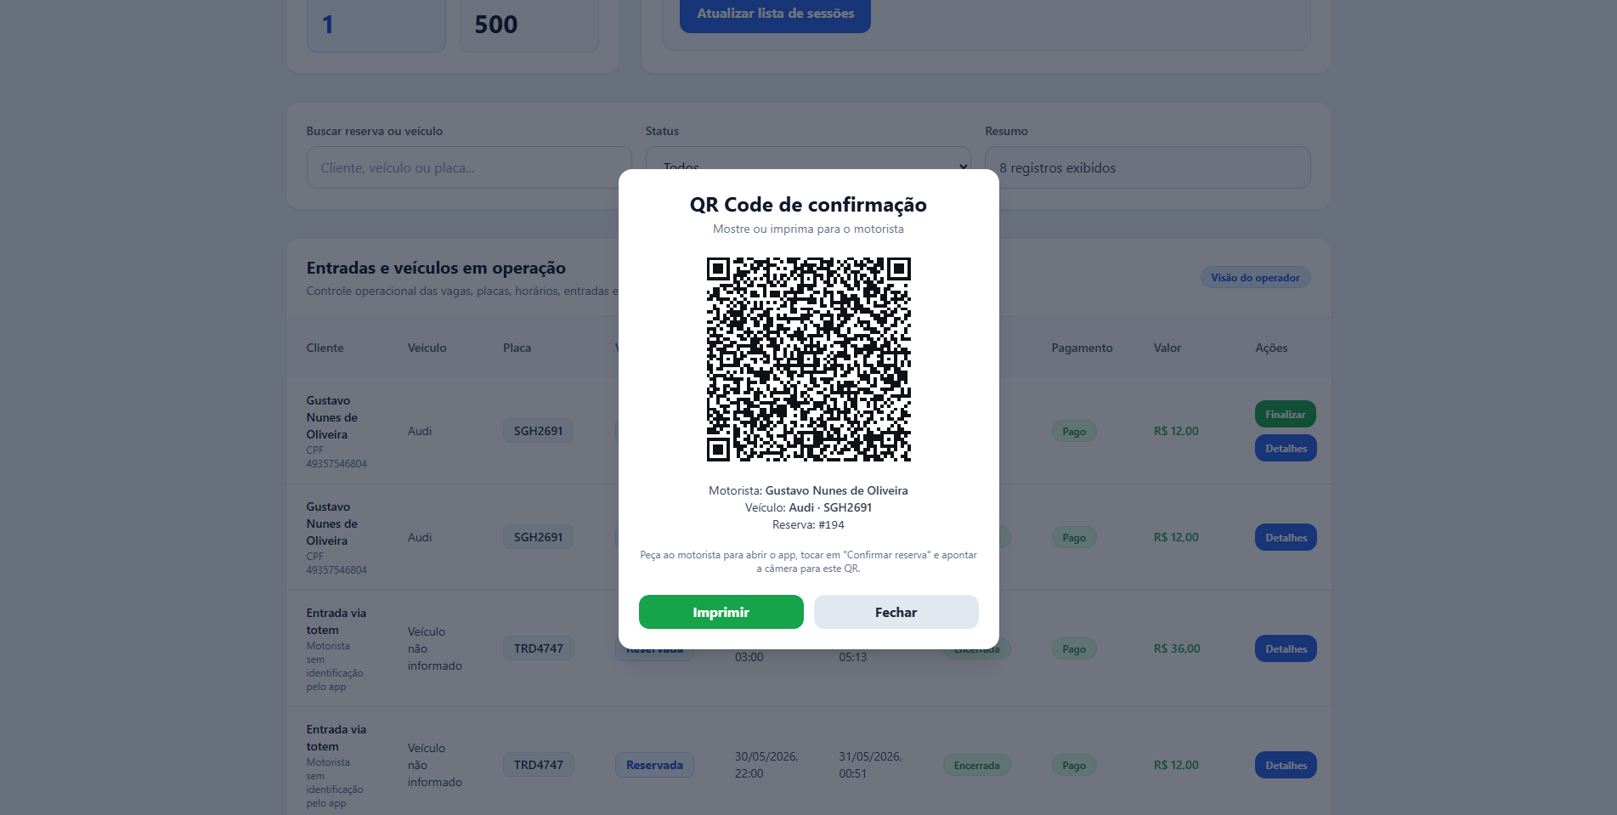
Fonte: Os autores (2026).

O painel apresentado na figura 103 será utilizada para exibir o código QR de confirmação de reserva, no momento em que o motorista da reserva chegar ao local, a figura 103 apresenta os seguintes objetos:
- Tela de painel de operação ao fundo;
- Código QR a ser escaneado;
- Botão “Imprimir” para realizar impressão
- Botão “Fechar” para sair;
- Texto contendo as informações do motorista da reserva.

Figura 104 - Web - Financeiro (topo)
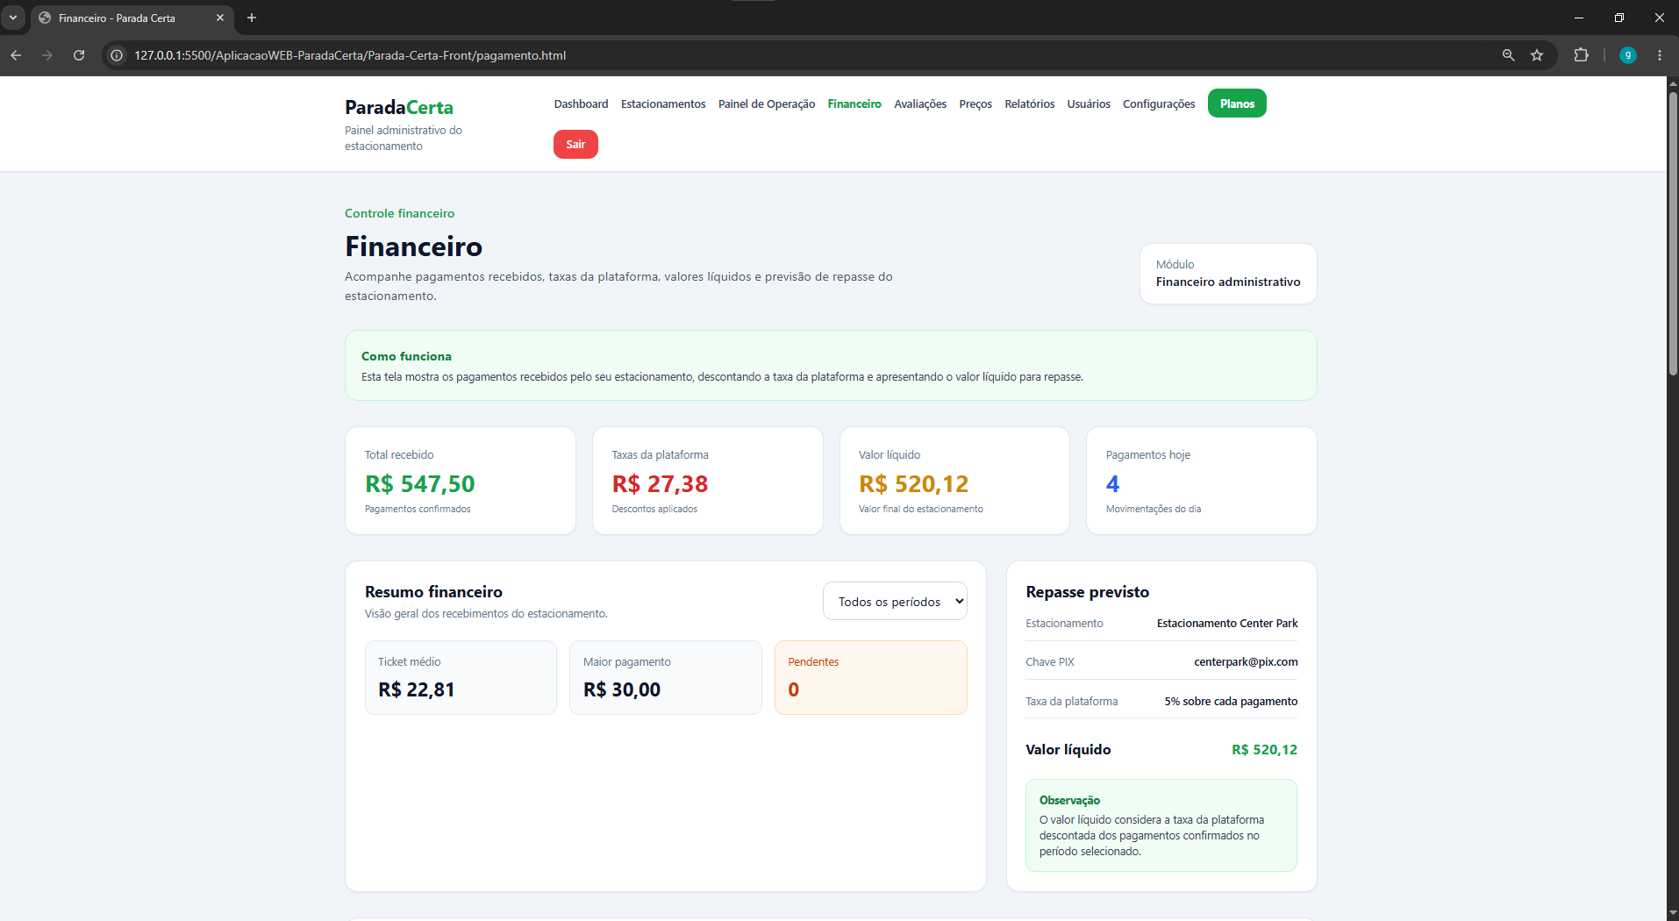 Fonte: Os autores (2026).

A tela apresentada na figura 104 será utilizada para apresentar a visão geral financeira do estacionamento, com os principais indicadores de recebimento. A tela exibe os seguintes elementos:
- Título da página “Financeiro”
- Bloco explicativo “Como funciona” o módulo financeiro;
- Painéis informativos sobre o valor bruto e liquido dos gerenciamentos do usuário:
- Card de “Total recebido”;
- Card de “Taxas”;
- Card de “Valor líquido”;
- Card de “Pagamentos hoje”;
- Painel de resumo financeiro consolidado, contendo os seguintes campos:
- Campo de filtro para selecionar o período desejado;
- Card de “Ticket médio”
- Card de “Maior pagamento”
- Card de pagamentos “Pendentes”
- Bloco “Repasse previsto” com data e valor estimado do próximo recebimento mensal.

Figura 105 - Web - Histórico financeiro
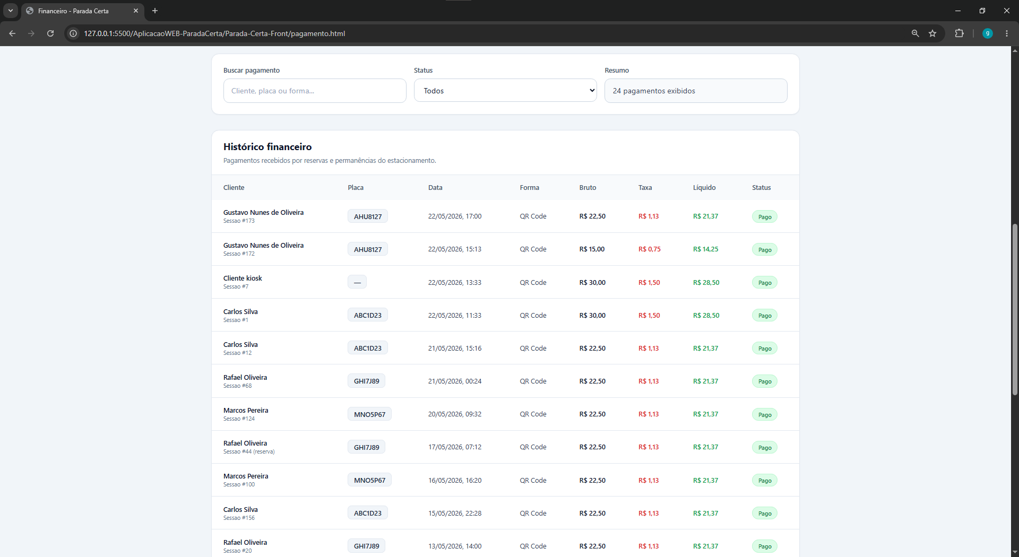 Fonte: Os autores (2026).

A tela apresentada na figura 105 exibe a segunda parte da tela do financeiro, que será utilizada para apresentar o histórico financeiro detalhado das transações realizadas no estacionamento. A figura 105, ilustra os seguintes elementos:
- Tabela contendo os dados financeiros de cada entrada, com colunas como:
- Cliente;
- Placa;
- Data;
- Forma de pagamento;
- Valor bruto;
- Taxa (5% de repasse);
- Líquido;
- Status;
- Filtros de busca por período, status e dados do cliente.
- Botão de exportação do histórico.

Figura 106 - Web - Avaliações (visão geral)
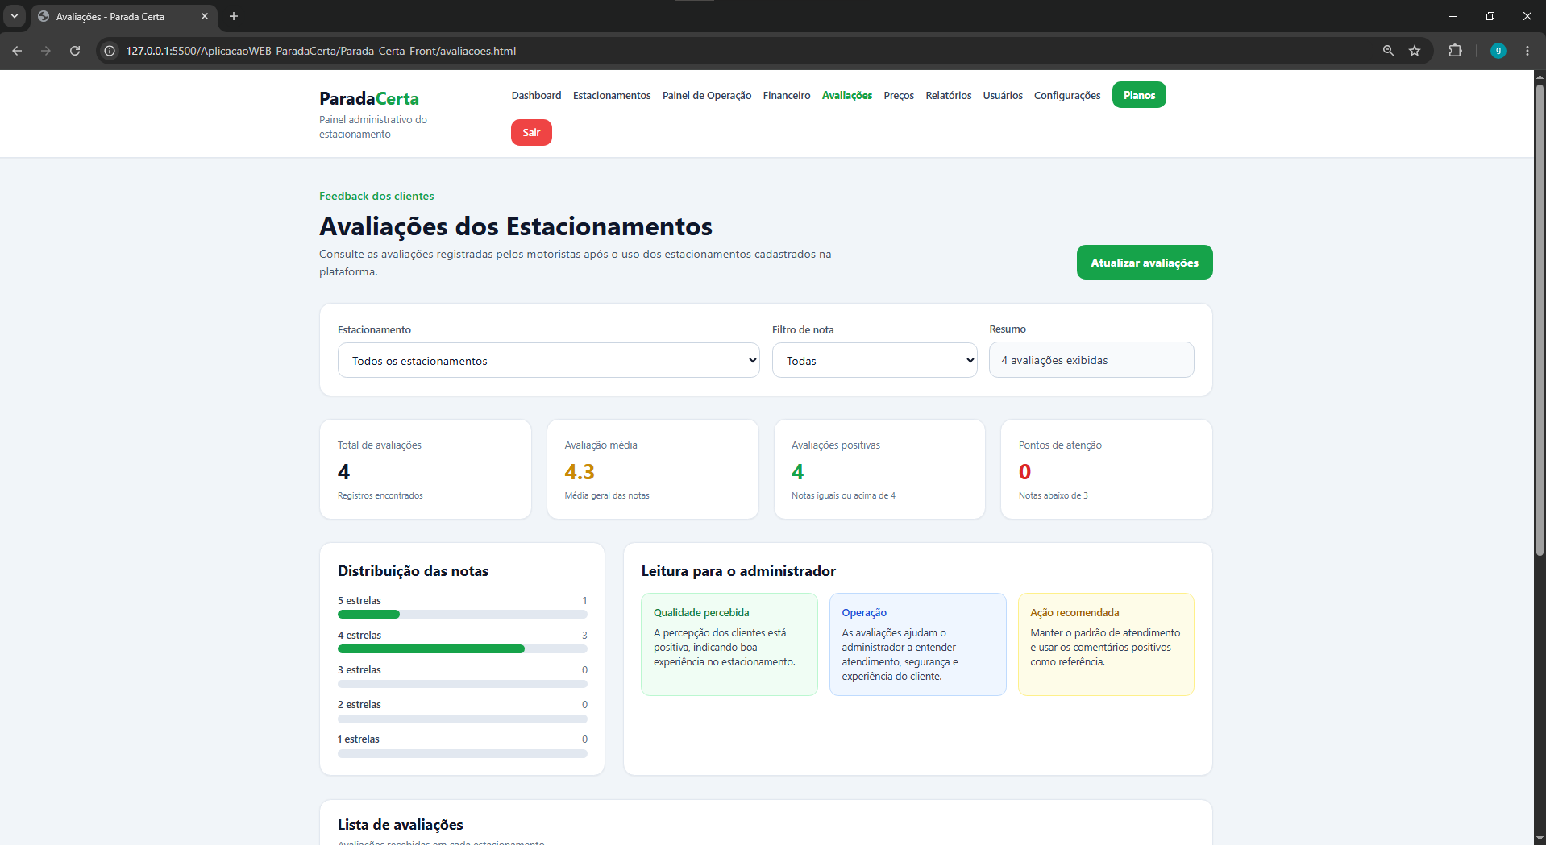
Fonte: Os autores (2026).

A tela apresentada na figura 106 será utilizada para apresentar a visão geral das avaliações recebidas pelo estacionamento na plataforma mobile. A figura 106, ilustra os seguintes elementos:
- Título da página “Avaliações dos estacionamentos”.
- Botão para atualizar avaliações.
- Filtros de estacionamentos e nota.
- Resumo da execução do filtro.
- Painéis diversos sobre as avaliações, dentre eles:
- Total de avaliações;
- Avaliação Média;
- Avaliações Positivas;
- Pontos de atenção;
- Gráfico de distribuição das notas atribuídas.
- Bloco “Leitura para o administrador” com significado das cores de cada avaliação.

Figura 107 - Web - Avaliações (lista de feedbacks)
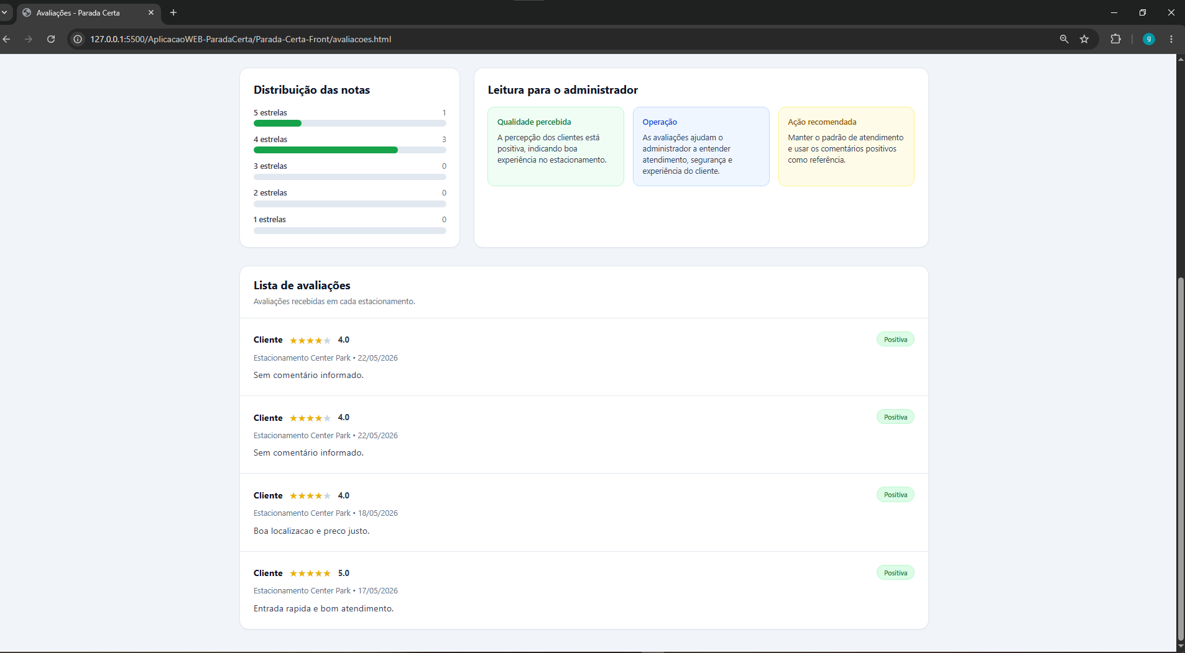
Fonte: Os autores (2026).

A tela apresentada na figura 107 exibe a segunda parte da tela de avaliações, utilizada para apresentar a listagem detalhada das avaliações recebidas pelo estacionamento. A figura 107, ilustra os seguintes elementos:
- Painel de lista de avaliações com identificação do cliente;
- Componente de avaliação por estrelas (1 a 5);
- Comentário associado a cada avaliação;
- Data do registro da avaliação;
- Tag indicativa da categoria (positiva, neutra ou negativa).

Figura 108 - Web - Relatórios (topo)
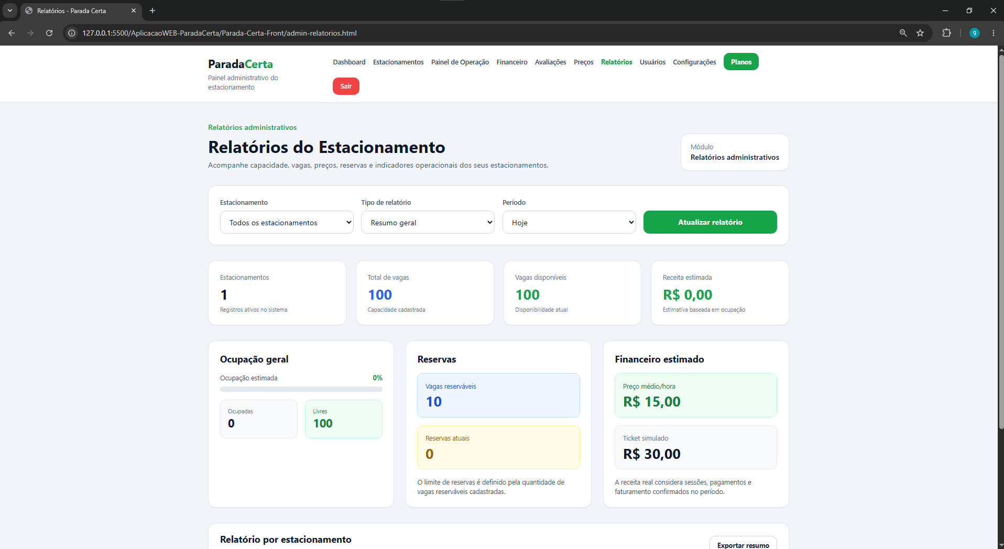 Fonte: Os autores (2026)

A tela apresentada na figura 108 será utilizada para apresentar a visão geral dos relatórios gerenciais do estacionamento, na qual o administrador pode analisar toda a gestão dos estabelecimentos em uma única tela, além de exportar um resumo do local. A figura 108, ilustra os seguintes elementos:
- Filtros para o relatório por estacionamento, tipo de relatório e período;
- Painéis diversos contendo informações atuais sobre a gestão, dentre eles:
- Estacionamentos;
- Total de vagas;
- Vagas disponíveis;
- Receita estimada;
- Bloco de ocupação geral, indicando as vagas livres e ocupadas.
- Bloco de reservas, exibe um resumo sobre as reservas do local.
- Bloco indicador resumido do financeiro estimado.

Figura 109 - Web - Relatórios (parte inferior)
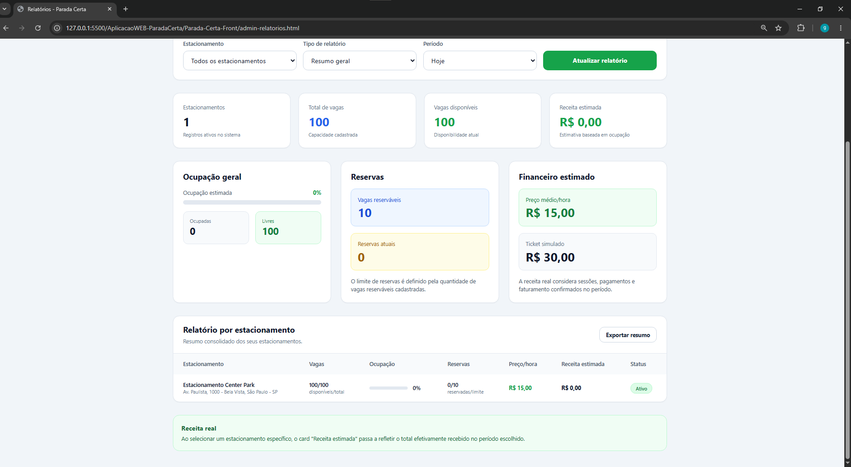
Fonte: Os autores (2026).

A tela apresentada na figura 109 representa a segunda parte da tela de relatórios, com base em análises detalhadas e relatórios específicos. A figura 109, ilustra os seguintes elementos:
- Painel contendo as informações básicas que devem ser exportadas no relatório, dentre elas:
- Nome do estacionamento;
- Vagas totais e disponíveis;
- Ocupação atual;
- Reservas atuais;
- Preço por hora;
- Receita estimada com base nas reservas e entradas;
- Status do estacionamento;
- Botão para a exportação desse relatório, que leva o usuário diretamente para salvar um arquivo PDF contendo as informações ditas anteriormente.

Figura 110 - Web - Pré-visualização de impressão do relatório administrativo
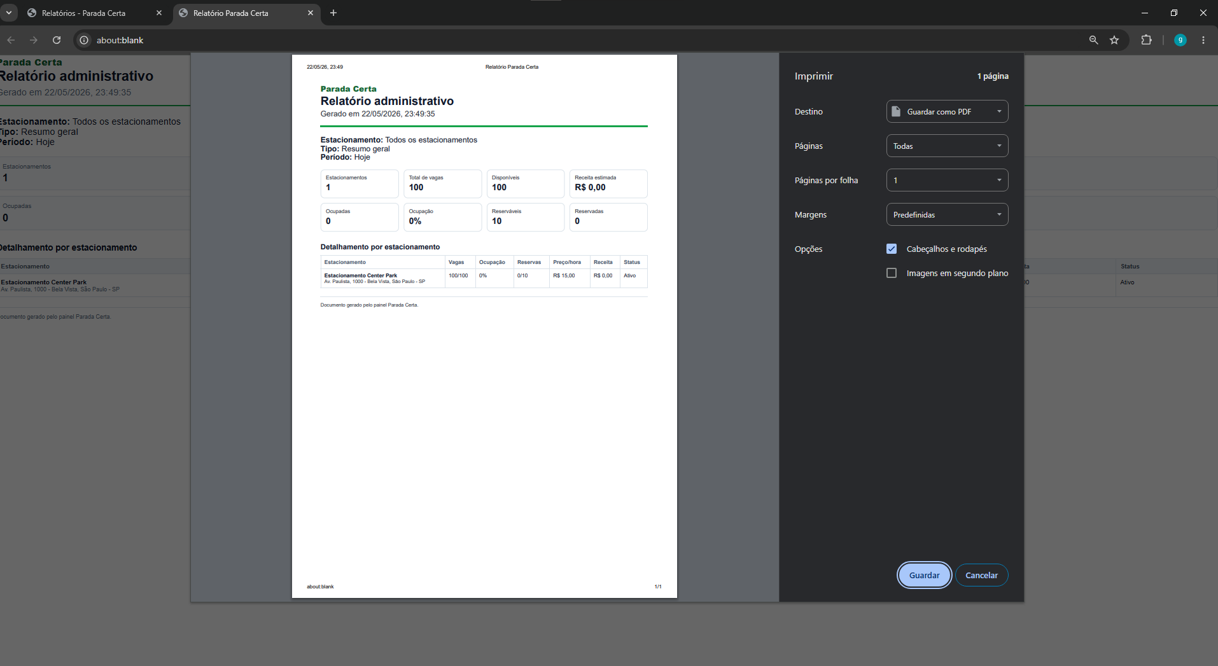Fonte: Os autores (2026).

A tela apresentada na figura 110 será utilizada para exibir a pré-visualização de impressão do relatório administrativo, antes da exportação em PDF. A figura 110, ilustra os seguintes elementos:
- Todos os dados exibidos anteriormente na tela de relatórios.
- Pré-visualização do relatório formatado para PDF.
- Seleção do destino de impressão (impressora ou arquivo).

Figura 111 - Web - Usuários do Kiosk (topo)
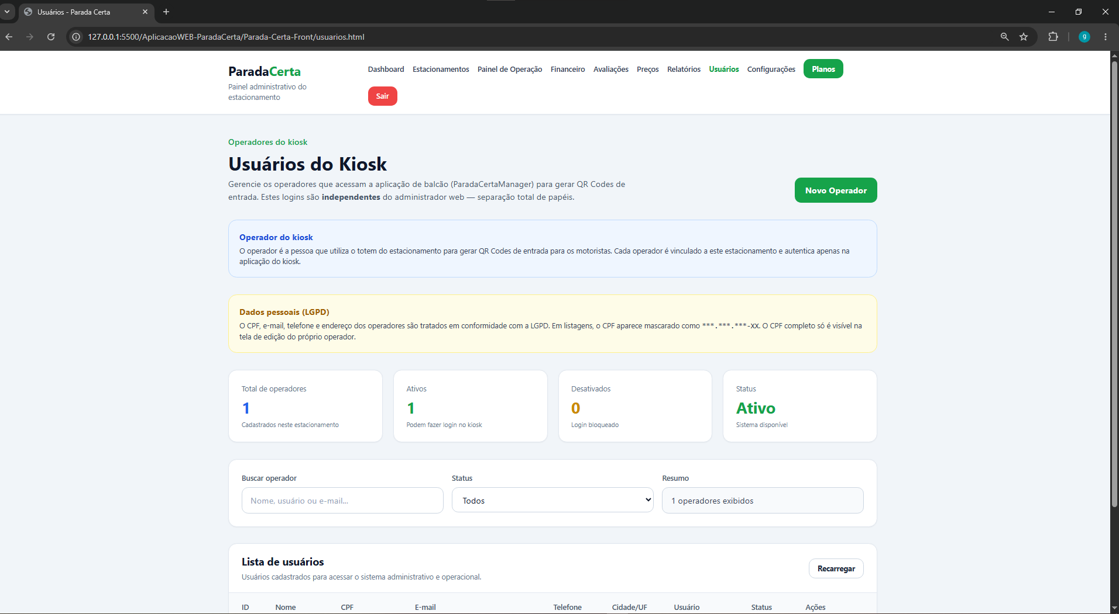Fonte: Os autores (2026).

A tela apresentada na figura 111 representa a tela de usuários do kiosk, utilizada para o gerenciamento dos operadores responsáveis por acessar a aplicação operacional do estacionamento. A figura 111 ilustra os seguintes elementos:
- Identificação da seção da tela, exibida como “Operadores do kiosk”, indicando que a página está relacionada ao controle dos usuários que utilizam o kiosk;
- Título principal da tela, apresentado como “Usuários do Kiosk”, informando que a funcionalidade tem como objetivo gerenciar os operadores cadastrados para acesso ao sistema operacional;
- Texto descritivo da tela, responsável por explicar que os operadores acessam a aplicação de balcão Parada Certa Manager para gerar QR Codes de entrada, além de informar que esses logins são independentes do administrador Web, garantindo a separação de papéis no sistema;
- Botão “Novo Operador”, utilizado para realizar o cadastro de um novo operador vinculado ao estacionamento;
- Painel informativo “Operador do kiosk”, contendo uma explicação sobre a função do operador no sistema, dentre elas:
- Utilização do totem do estacionamento;
- Geração de QR Codes de entrada para os motoristas;
- Vínculo do operador com o estacionamento atual;
- Autenticação exclusiva na aplicação kiosk;
- Painel informativo “Dados pessoais (LGPD)”, responsável por orientar o administrador sobre o tratamento dos dados pessoais dos operadores;
- Card “Total de operadores”, exibindo a quantidade total de operadores cadastrados no estacionamento;
- Card “Ativos”, exibindo a quantidade de operadores ativos, ou seja, aqueles que podem realizar login no kiosk;
- Card “Desativados”, exibindo a quantidade de operadores com login bloqueado;
- Card “Status”, exibindo a situação geral da funcionalidade, indicando se o sistema está ativo e disponível;
- Campo de busca “Buscar operador”, utilizado para localizar operadores por meio de informações como:
- Nome;
- Usuário;
- E-mail;
- Campo de seleção “Status”, utilizado para filtrar os operadores exibidos na listagem de acordo com sua situação;
- Campo “Resumo”, responsável por exibir a quantidade de operadores apresentados na listagem após a aplicação dos filtros;
- Painel “Lista de usuários”, responsável por apresentar os usuários cadastrados para acesso ao sistema administrativo e operacional;

Figura 112 - Web - Usuários do Kiosk (lista de operadores)
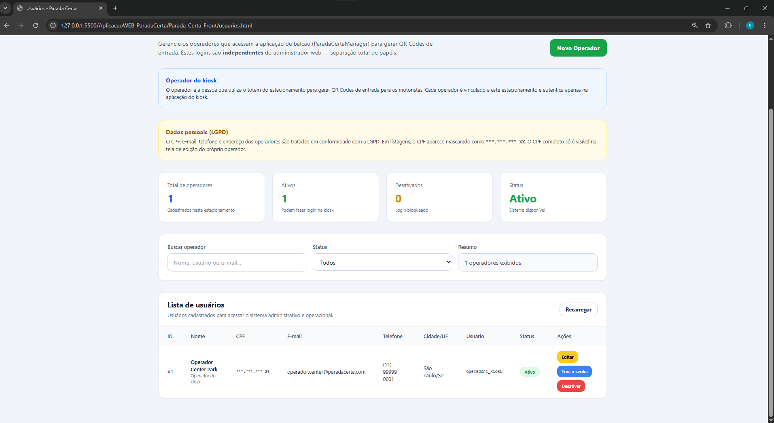Fonte: Os autores (2026).

A tela apresentada na figura 112 exibe a segunda parte da tela de operadores, apresentando a listagem detalhada dos usuários cadastrados. A figura 112, ilustra os seguintes elementos:
- Botão “Recarregar”, utilizado para atualizar os dados apresentados na tabela de usuários;
- Tabela de usuários, responsável por listar os operadores cadastrados no estacionamento, contendo as seguintes colunas:
- ID, utilizado para identificar o registro do operador;
- Nome;
- CPF;
- E-mail;
- Telefone;
- Cidade/UF;
- Usuário, exibindo o nome de usuário utilizado;
- Status, informando se o operador está ativo ou desativado;
- Ações, reunindo os comandos disponíveis como edição, ativação, desativação ou outras operações administrativas.

Figura 113 - Web - Modal de edição de operador
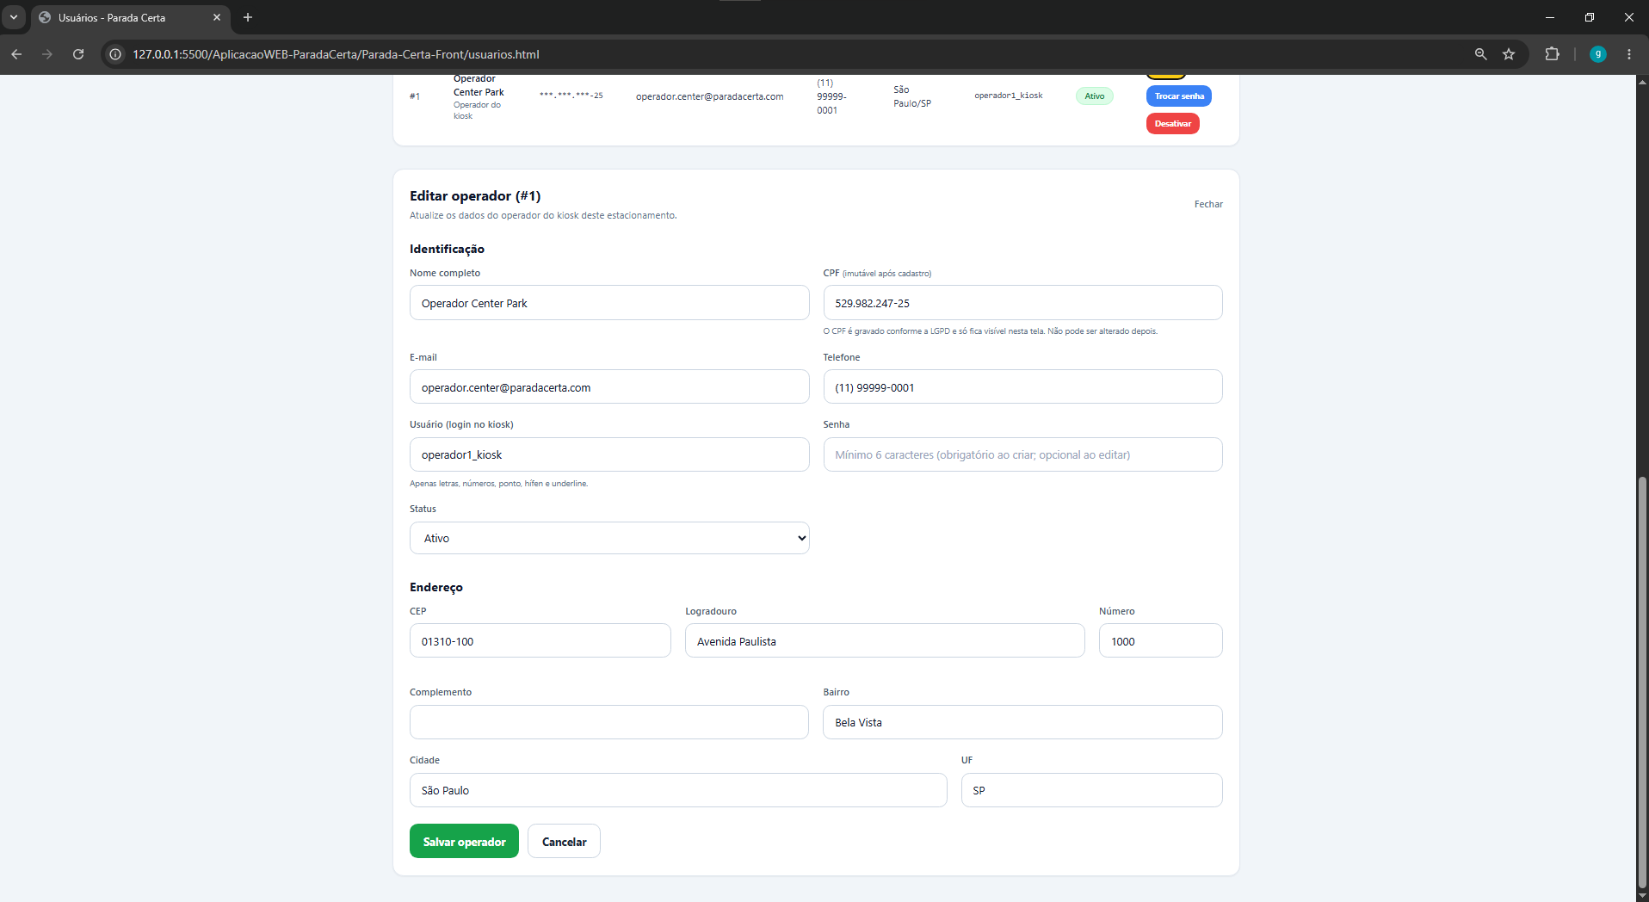
Fonte: Os autores (2026).

A tela apresentada na figura 113 representa a tela de edição de operador do kiosk, utilizada para atualizar os dados cadastrais do operador vinculado ao estacionamento. A figura 113 ilustra os seguintes elementos:
- Título da tela, exibido como “Editar operador (#1)”, indicando que o usuário está alterando o cadastro de um operador;
- Texto descritivo da tela, informando que os dados do operador do kiosk deste estacionamento podem ser atualizados;
- Opção “Fechar”, localizada no canto superior direito do painel, utilizada para encerrar a visualização da tela de edição;
- Seção “Identificação”, responsável por agrupar os dados principais do operador, contendo:
- Campo “Nome completo;
- Campo “CPF”, exibido como imutável após o cadastro, indicando que o documento não pode ser alterado depois de gravado;
- Campo “E-mail”;
- Campo “Telefone”;
- Campo “Usuário (login no kiosk)”;
- Campo “Senha”, utilizado para cadastrar ou atualizar a senha do operador;
- Campo “Status”, utilizado para definir se o operador está ativo ou desativado;
- Seção “Endereço”, responsável por agrupar os dados de localização do operador, contendo:
- Campo “CEP”;
- Campo “Logradouro”, preenchido com o endereço retornado ou informado manualmente;
- Campo “Número”, utilizado para registrar o número do endereço;
- Campo “Complemento”, utilizado para informações adicionais do endereço;
- Campo “Bairro”;
- Campo “Cidade”;
- Campo “UF”, utilizado para informar o estado;
- Botão “Salvar operador”;
- Botão “Cancelar”, utilizado para abandonar a edição e retornar sem salvar as alterações realizadas.

Figura 114 - Web - Configurações do estacionamento (topo)
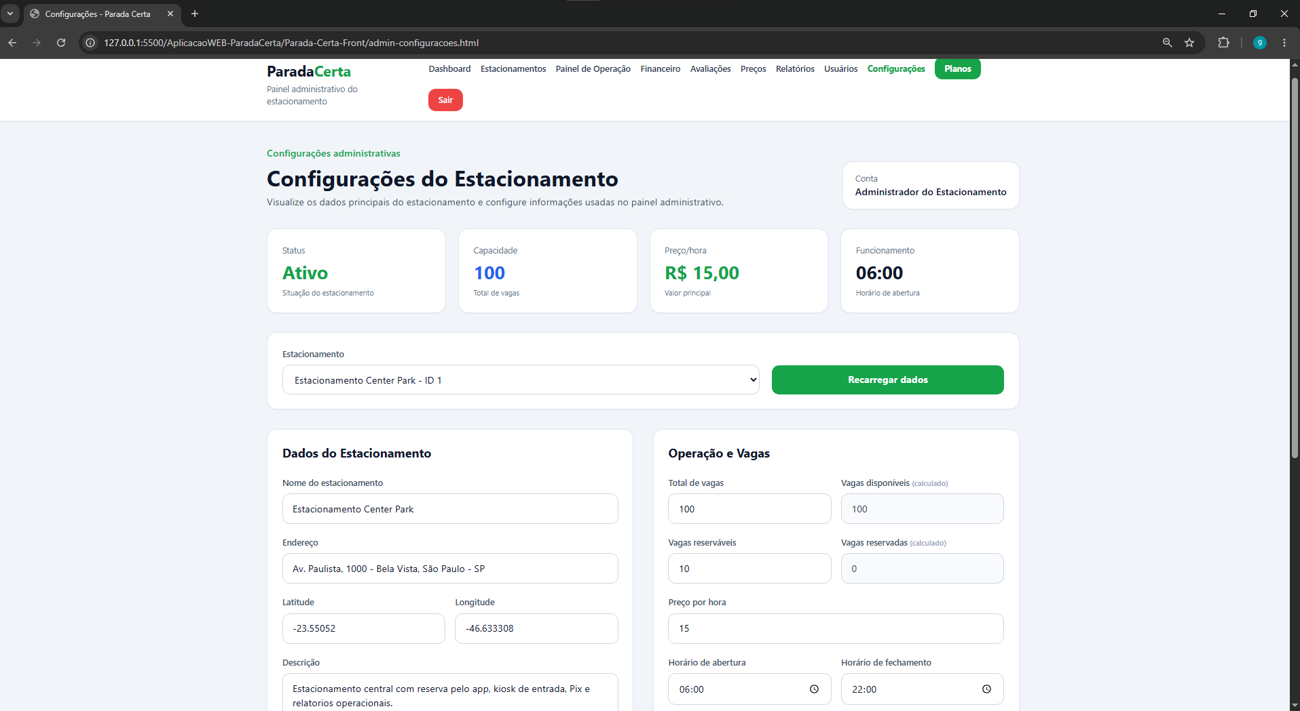
Fonte: Os autores (2026).

A tela apresentada na figura 114 representa a tela de configurações do estacionamento, utilizada para visualizar e alterar os principais dados administrativos, operacionais e financeiros do estacionamento cadastrado. A figura 114 ilustra os seguintes elementos:
- Identificação da seção da tela, exibida como “Configurações administrativas”, indicando que a página está relacionada aos ajustes do estacionamento;
- Título principal “Configurações do Estacionamento”, informando que a tela permite consultar e configurar os dados principais do estabelecimento;
- Texto descritivo da tela, orientando que o administrador pode visualizar os dados do estacionamento e configurar informações usadas no painel administrativo;
- Card “Conta”, exibindo o tipo de usuário logado, identificado como “Administrador do Estacionamento”;
- Card “Status”, responsável por apresentar a situação atual do estacionamento, exibida como “Ativo”;
- Card “Capacidade”, exibindo o total de vagas cadastradas no estacionamento;
- Card “Preço/hora”, apresentando o valor principal cobrado por hora de uso do estacionamento;
- Card “Funcionamento”, exibindo o horário de abertura do estacionamento;
- Campo “Estacionamento”, utilizado para selecionar o estacionamento que terá seus dados visualizados ou alterados;
- Botão “Recarregar dados”, utilizado para atualizar as informações da tela com base no estacionamento selecionado;
- Painel “Dados do Estacionamento”, responsável por agrupar as informações cadastrais principais do estabelecimento, contendo:
- Campo “Nome do estacionamento”;
- Campo “Endereço”;
- Campo “Latitude”, utilizado para armazenar a coordenada geográfica de localização;
- Campo “Longitude”, utilizado para armazenar a coordenada geográfica de localização;
- Campo “Descrição”, utilizado para apresentar uma breve explicação sobre os serviços e características do estacionamento;
- Painel “Operação e Vagas”, responsável por reunir os dados operacionais do estacionamento, contendo:
- Campo “Total de vagas”;
- Campo “Vagas disponíveis”;
- Campo “Vagas reserváveis”;
- Campo “Vagas reservadas”, exibido como informação calculada pelo sistema;
- Campo “Preço por hora”, utilizado para informar o valor cobrado por hora;
- Campo “Horário de abertura”, utilizado para definir o início do funcionamento;
- Campo “Horário de fechamento”, utilizado para definir o encerramento do funcionamento;

Figura 115 - Web - Configurações do estacionamento (parte inferior)
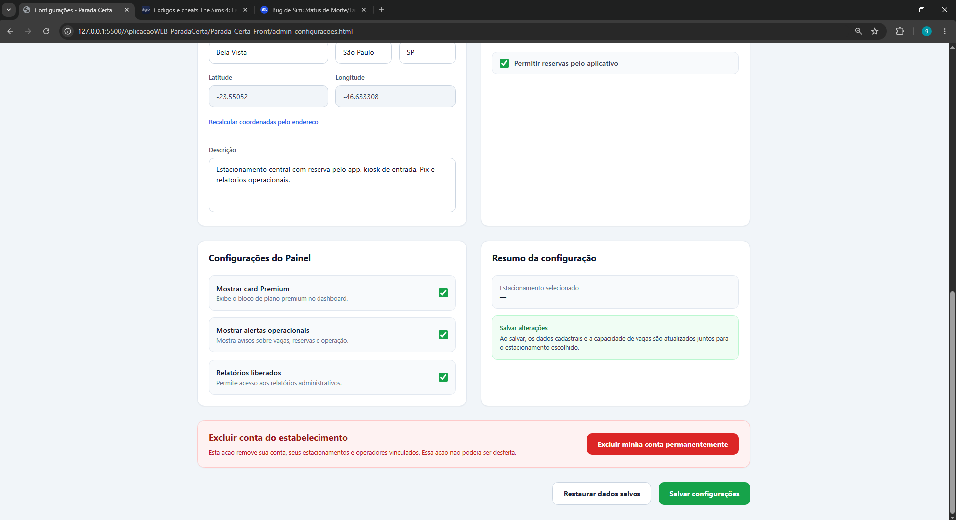 Fonte: Os autores (2026).

A tela apresentada na figura 115 representa a parte inferior da tela de configurações do estacionamento, utilizada para ajustar opções operacionais, configurações do painel administrativo e ações finais de salvamento ou exclusão da conta. A figura 115 ilustra os seguintes elementos:
- Continuação da área de dados do estacionamento, contendo campos de endereço e localização, além da descrição do estabelecimento;
- Opção “Recalcular coordenadas pelo endereço”, utilizada para atualizar a latitude e longitude com base no endereço informado;
- Campo de descrição do estacionamento, utilizado para registrar informações gerais sobre o funcionamento e os serviços oferecidos;
- Opção “Permitir reservas pelo aplicativo”, utilizada para definir se o estacionamento poderá receber reservas realizadas pelos motoristas pelo app;
- Painel “Configurações do Painel”, responsável por controlar quais recursos serão exibidos ou liberados no painel administrativo, contendo:
- Opção para mostrar o card Premium no dashboard;
- Opção para mostrar alertas operacionais relacionados a vagas, reservas e operação;
- Opção para liberar o acesso aos relatórios administrativos;
- Painel “Resumo da configuração”, utilizado para exibir uma visão resumida do estacionamento selecionado e orientar o usuário sobre o impacto das alterações feitas;
- Aviso “Salvar alterações”, informando que, ao salvar, os dados cadastrais e a capacidade de vagas serão atualizados para o estacionamento escolhido;
- Área de exclusão de conta, destacada em vermelho, indicando uma ação crítica do sistema;
- Texto de alerta da exclusão, informando que a ação remove a conta, os estacionamentos e os operadores vinculados, sem possibilidade de desfazer;
- Botão “Excluir minha conta permanentemente”, utilizado para iniciar o processo de exclusão definitiva da conta do estabelecimento;
- Botão “Restaurar dados salvos”, utilizado para desfazer alterações ainda não salvas e retornar aos dados anteriores;
- Botão “Salvar configurações”, utilizado para gravar as alterações realizadas na tela de configurações.

Figura 116 - Web - Página de Planos
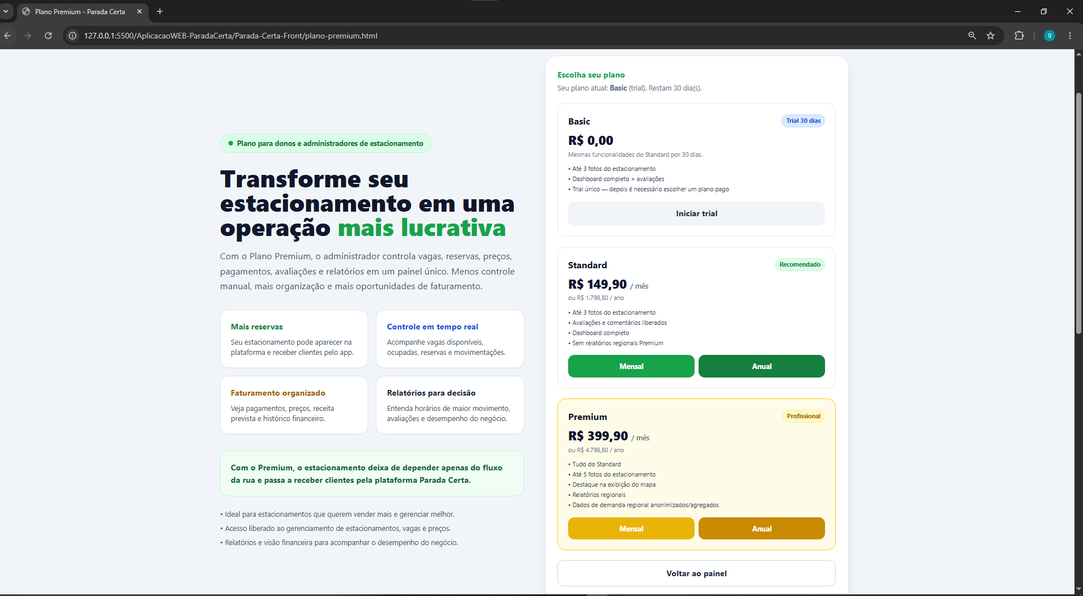
Fonte: Os autores (2026).

A tela apresentada na figura 116 representa a tela de seleção de planos do estacionamento, utilizada para apresentar os benefícios da plataforma e permitir que o administrador escolha entre os planos disponíveis. A figura 116 ilustra os seguintes elementos:
- Área de apresentação do plano, indicando que a tela é direcionada para donos e administradores de estacionamento;
- Título principal, destacando a proposta de transformar o estacionamento em uma operação mais lucrativa;
- Texto explicativo, informando que o plano permite ao administrador controlar vagas, reservas, preços, pagamentos, avaliações e relatórios em um único ambiente;
- Cards de benefícios, apresentando os principais recursos oferecidos pela plataforma, dentre eles:
- Mais reservas para o estacionamento;
- Controle em tempo real das vagas e movimentações;
- Organização do faturamento, pagamentos e histórico financeiro;
- Relatórios para apoiar decisões administrativas;
- Painel “Escolha seu plano”, responsável por apresentar o plano atual do estacionamento e as opções disponíveis para contratação;
- Plano Basic, exibido como opção gratuita em período de teste, com acesso temporário às funcionalidades do plano Standard;
- Botão “Iniciar trial”, utilizado para ativar o período de teste do plano Basic;
- Plano Standard, apresentado como opção recomendada, contendo recursos como fotos do estacionamento, avaliações, comentários e controle pelo dashboard;
- Botões “Mensal” e “Anual” do plano Standard, utilizados para selecionar a forma de contratação do plano;
- Plano Premium, apresentado como opção profissional, contendo todos os recursos do Standard e benefícios adicionais, como mais fotos, destaque no mapa, relatórios regionais e dados de demanda;
- Botões “Mensal” e “Anual” do plano Premium, utilizados para selecionar a forma de contratação do plano;
- Botão “Voltar ao painel”, utilizado para retornar ao painel administrativo sem alterar o plano.

Figura 117 - Web - Plano Premium - Prévia do Painel
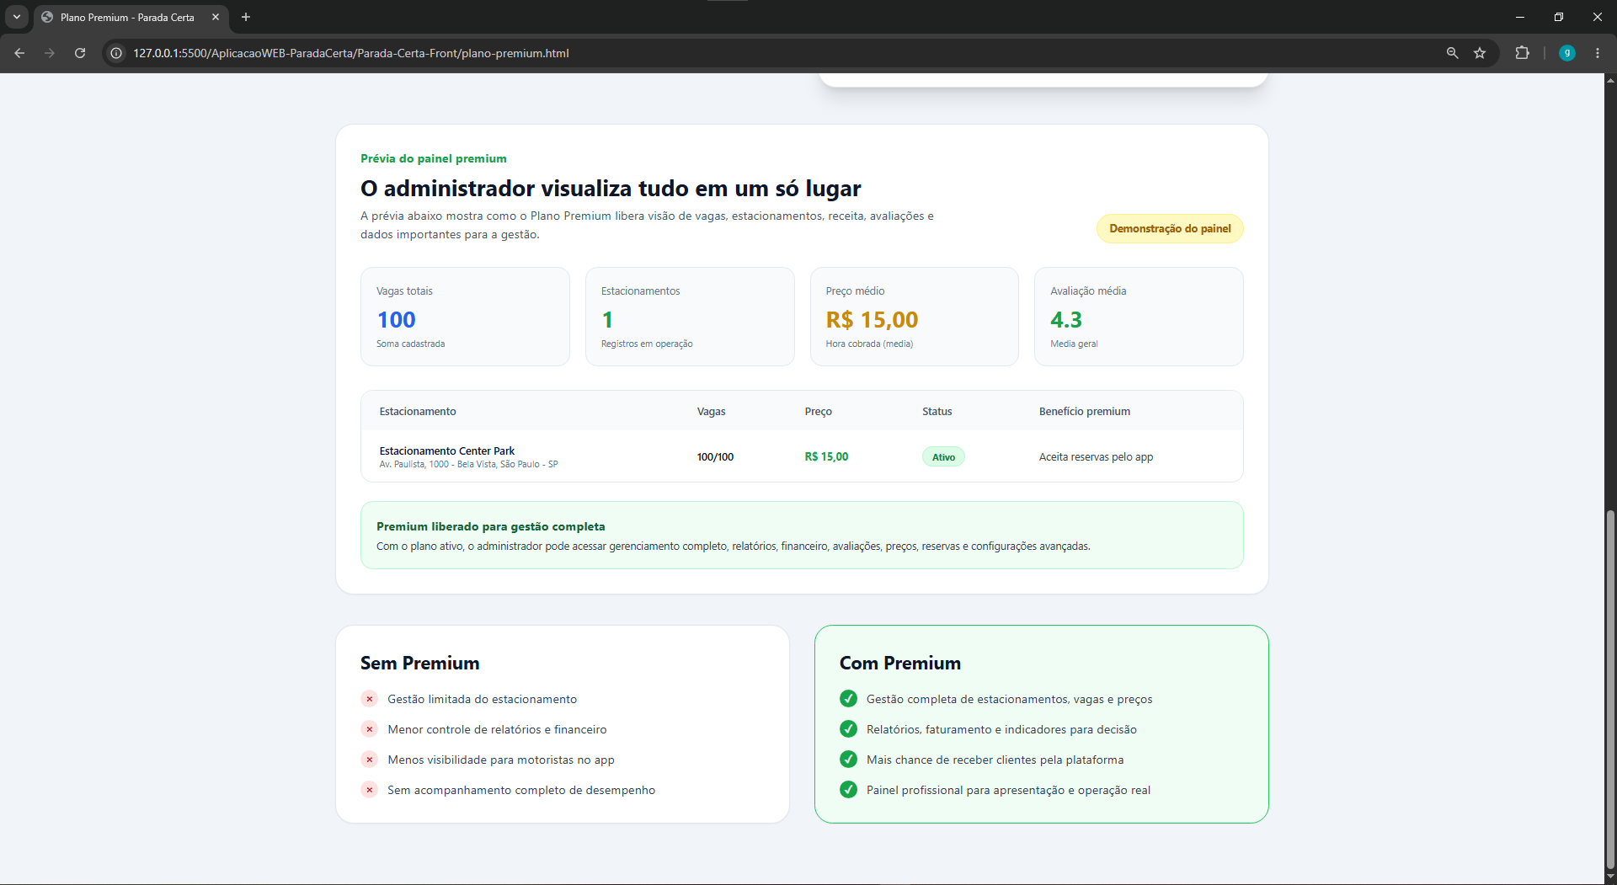Fonte: Os autores (2026).

A tela apresentada na figura 117 representa a prévia do painel premium, utilizada para demonstrar ao administrador os recursos e indicadores liberados ao contratar o plano premium. A figura 117 ilustra os seguintes elementos:
- Título “O administrador visualiza tudo em um só lugar”, indicando que o plano Premium centraliza informações importantes para a gestão do estacionamento;
- Texto explicativo, informando que a prévia apresenta dados sobre vagas, estacionamentos, receita, avaliações e informações relevantes para a administração;
- Selo “Demonstração do painel”, indicando que a área exibida é uma simulação dos recursos disponíveis no painel Premium;
- Cards de indicadores, apresentando uma visão resumida da operação, dentre eles:
- Total de vagas cadastradas;
- Quantidade de estacionamentos em operação;
- Preço médio cobrado por hora;
- Avaliação média geral;
- Tabela de estacionamento, responsável por apresentar dados principais do estabelecimento, como:
- Nome e endereço do estacionamento;
- Quantidade de vagas;
- Preço por hora;
- Status de funcionamento;
- Benefício Premium disponível;
- Painel “Sem Premium”, utilizado para apresentar as limitações de uma conta sem o plano, como menor controle de relatórios, financeiro, visibilidade no aplicativo e acompanhamento de desempenho;
- Painel “Com Premium”, utilizado para destacar os benefícios do plano, como gestão completa de estacionamentos, relatórios, indicadores para decisão, maior chance de receber clientes pela plataforma e acesso a um painel mais profissional.

Figura 118 - Web - Tela de Pagamento do Plano
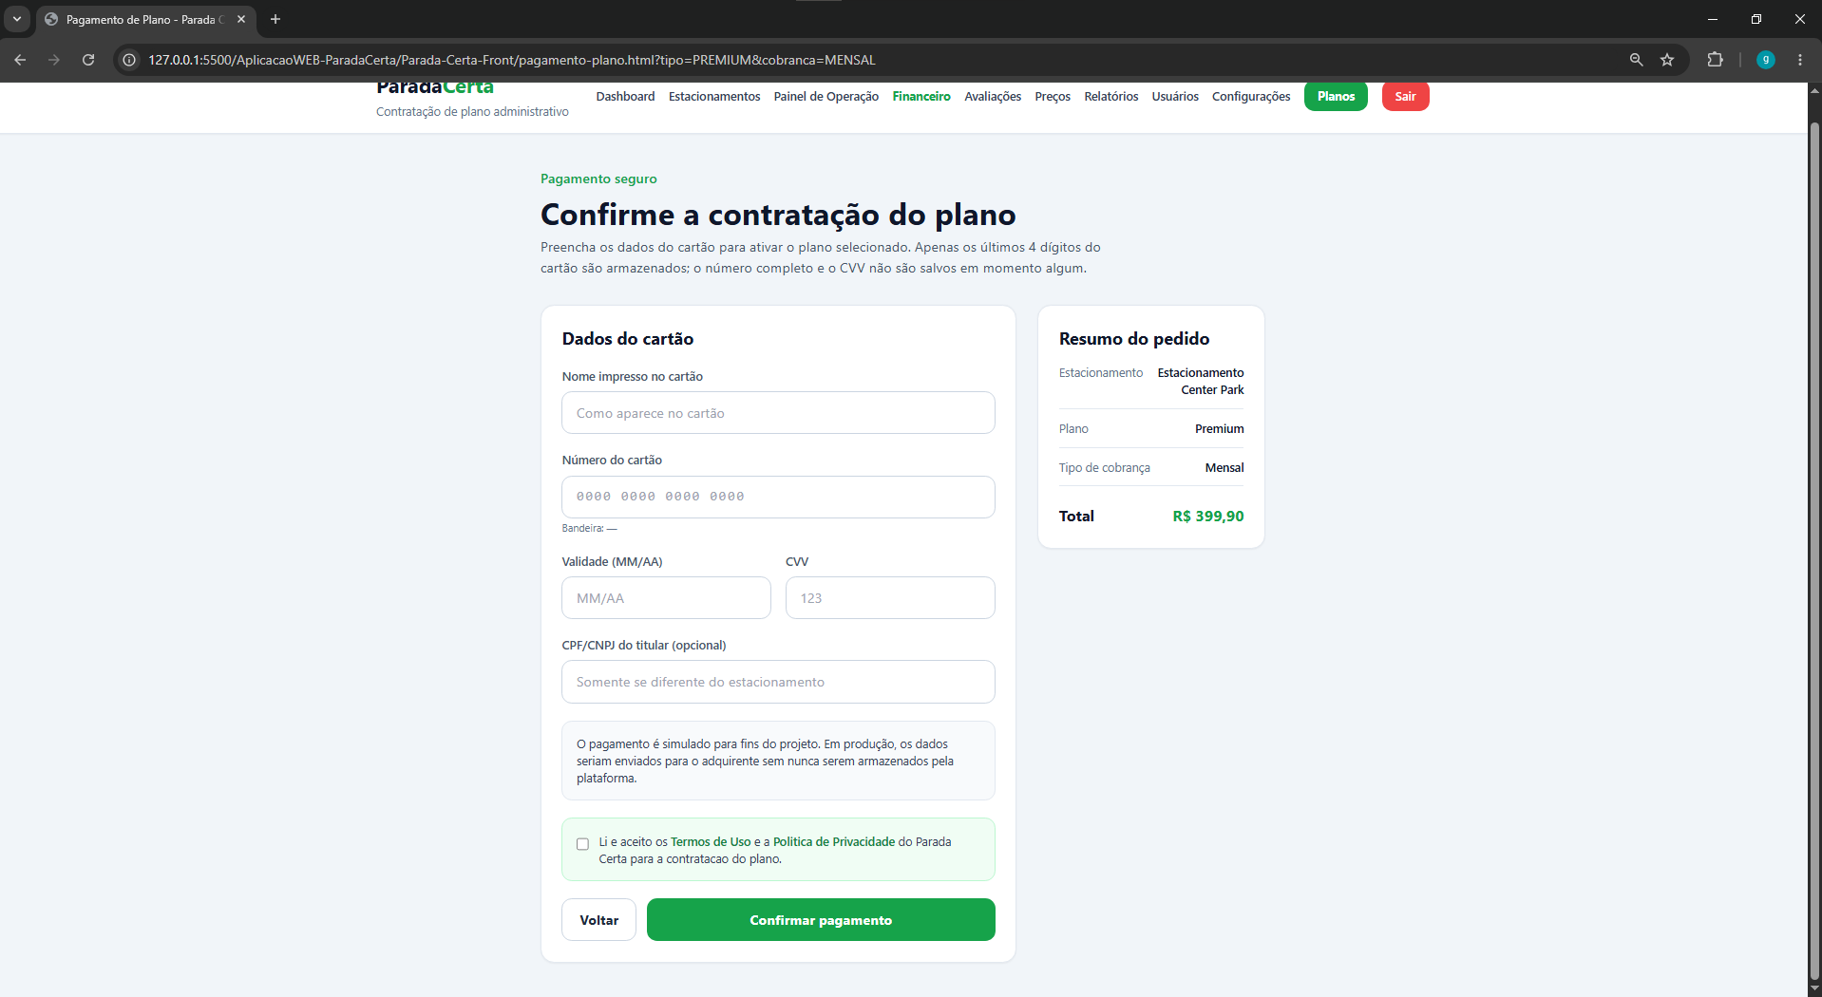Fonte: Os autores (2026).

A tela apresentada na figura 118 representa a tela de pagamento do plano, utilizada para confirmar a contratação de um plano administrativo do estacionamento. A figura 118 ilustra os seguintes elementos:
- Identificação da seção, exibida como “Pagamento seguro”, indicando que a tela está relacionada à etapa de confirmação e pagamento do plano;
- Título principal “Confirme a contratação do plano”, informando que o administrador deve preencher os dados necessários para ativar o plano selecionado;
- Texto explicativo, orientando que apenas os últimos quatro dígitos do cartão serão armazenados, enquanto o número completo e o CVV não serão salvos;
- Painel “Dados do cartão”, responsável por agrupar as informações de pagamento, contendo:
- Campo “Nome impresso no cartão”, utilizado para informar o nome do titular;
- Campo “Número do cartão”;
- Campo “Validade”, utilizado para informar mês e ano de vencimento;
- Campo “CVV”, utilizado para informar o código de segurança;
- Campo “CPF/CNPJ do titular”, utilizado apenas quando o documento for diferente do estacionamento;
- Caixa de aceite dos Termos de Uso e da Política de Privacidade, obrigatória para confirmar a contratação do plano;
- Botão “Voltar”, utilizado para retornar à tela anterior sem finalizar a contratação;
- Botão “Confirmar pagamento”, utilizado para concluir a contratação do plano selecionado;
- Painel “Resumo do pedido”, responsável por exibir os dados principais da contratação, contendo:
- Estacionamento selecionado;
- Plano contratado;
- Tipo de cobrança;
- Valor total do pagamento.

Figura 119 - Web - Página Pública de Termos de Uso
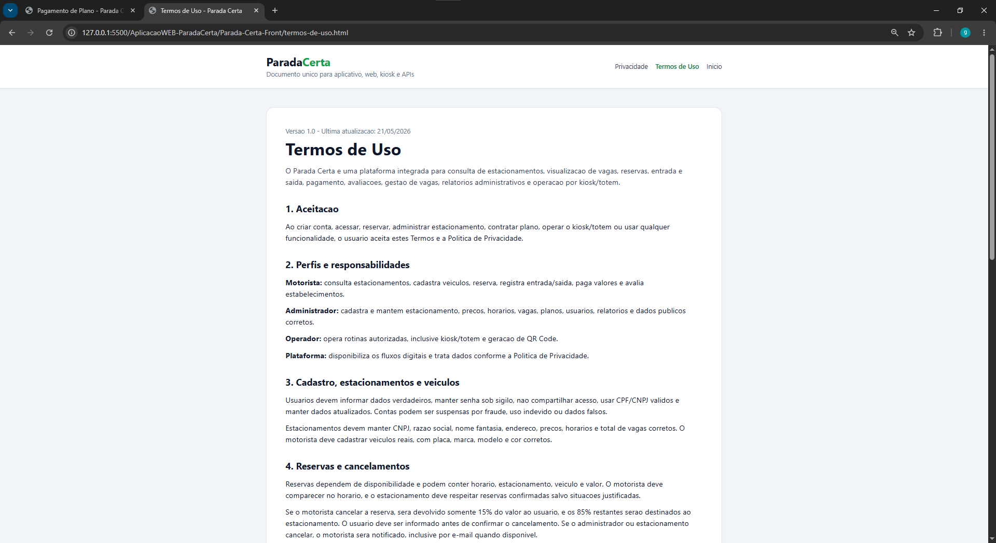
Fonte: Os autores (2026).

A tela apresentada na figura 119 será utilizada para exibir os Termos de Uso da plataforma na versão Web pública. A figura 119, ilustra os seguintes elementos:
- Título da página “Termos de Uso”;
- Texto integral dos termos da aplicação;
- Cabeçalho institucional com logotipo;
- Rodapé com links e informações de contato.

Figura 120 - Web - Página Pública de Política de Privacidade
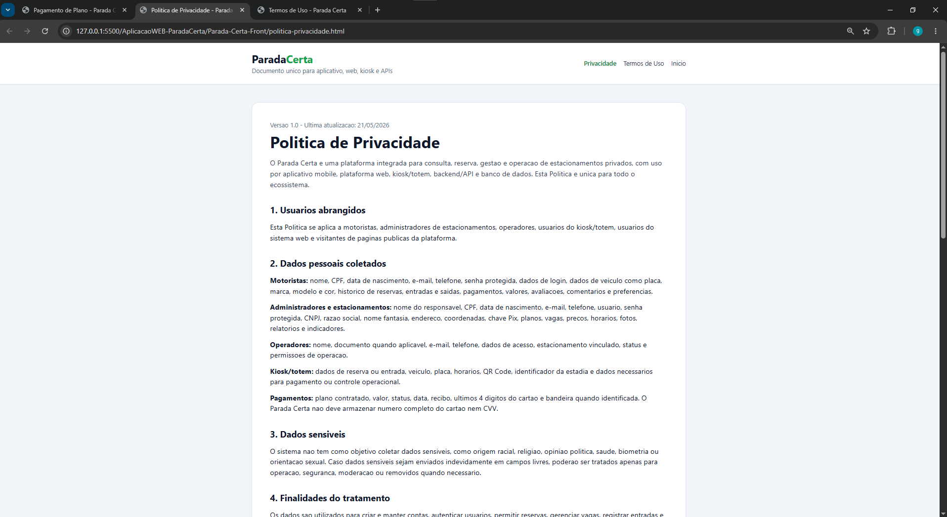
Fonte: Os autores (2026).

A tela apresentada na figura 120 será utilizada para exibir a Política de Privacidade da plataforma na versão Web pública, em conformidade com a LGPD. A figura 120, ilustra os seguintes elementos:
- Título “Política de Privacidade”;
- Texto integral da política da aplicação;
- Cabeçalho institucional com logotipo;
- Rodapé com links e informações de contato.

Figura 121 - Web - Tabela de Preços (parte superior)
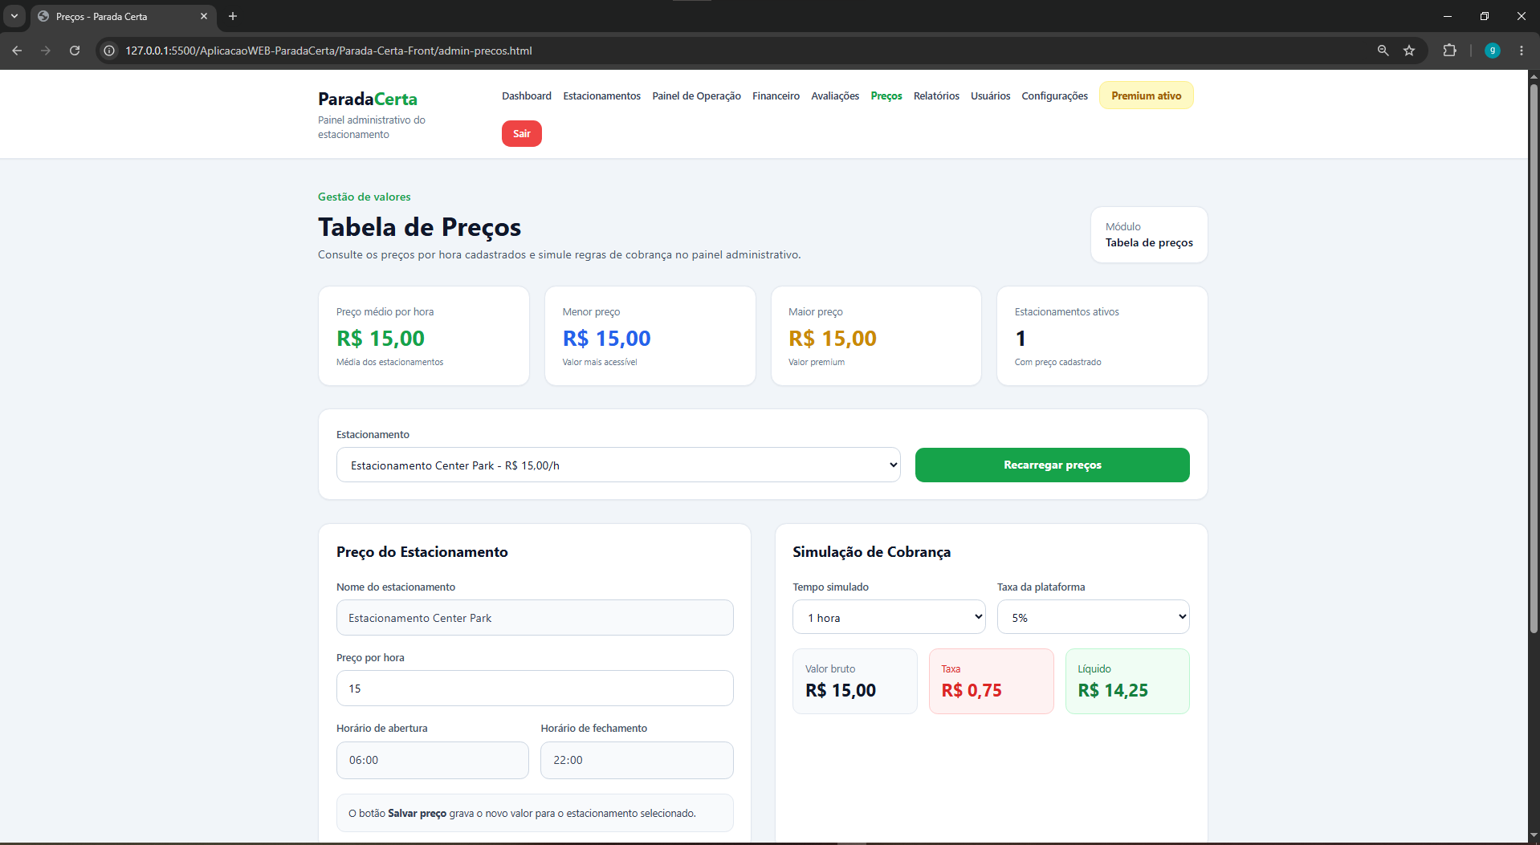 Fonte: Os autores (2026).

A tela apresentada na figura 121 representa a tela de tabela de preços, utilizada para consultar, alterar e simular valores de cobrança dos estacionamentos cadastrados. A figura 121 ilustra os seguintes elementos:
- Identificação da seção, exibida como “Gestão de valores”, indicando que a tela está relacionada ao controle de preços do estacionamento;
- Título principal “Tabela de Preços”, informando que a página permite consultar preços por hora e simular regras de cobrança no painel administrativo;
- Card “Módulo”, indicando que o usuário está acessando a área de tabela de preços;
- Cards de indicadores, apresentando um resumo dos valores cadastrados, dentre eles:
- Preço médio por hora dos estacionamentos;
- Menor preço cadastrado;
- Maior preço cadastrado;
- Quantidade de estacionamentos ativos com preço definido;
- Campo “Estacionamento”, utilizado para selecionar o estacionamento que terá seus preços consultados ou alterados;
- Botão “Recarregar preços”, utilizado para atualizar os dados de preço do estacionamento selecionado;
- Painel “Preço do Estacionamento”, responsável por exibir e permitir a edição das informações principais de cobrança, contendo:
- Nome do estacionamento selecionado;
- Preço cobrado por hora;
- Horário de abertura;
- Horário de fechamento;
- Painel “Simulação de Cobrança”, utilizado para calcular uma prévia do valor a ser cobrado com base nas regras definidas;
- Campo “Tempo simulado”, utilizado para selecionar o período de permanência considerado na simulação;
- Campo “Taxa da plataforma”, utilizado para definir o percentual aplicado sobre o valor bruto da cobrança;
- Cards de resultado da simulação, exibindo:
- Valor bruto da cobrança;
- Valor da taxa da plataforma;
- Valor líquido estimado para o estacionamento;

Figura 122 - Web - Tabela de Preços (parte inferior)
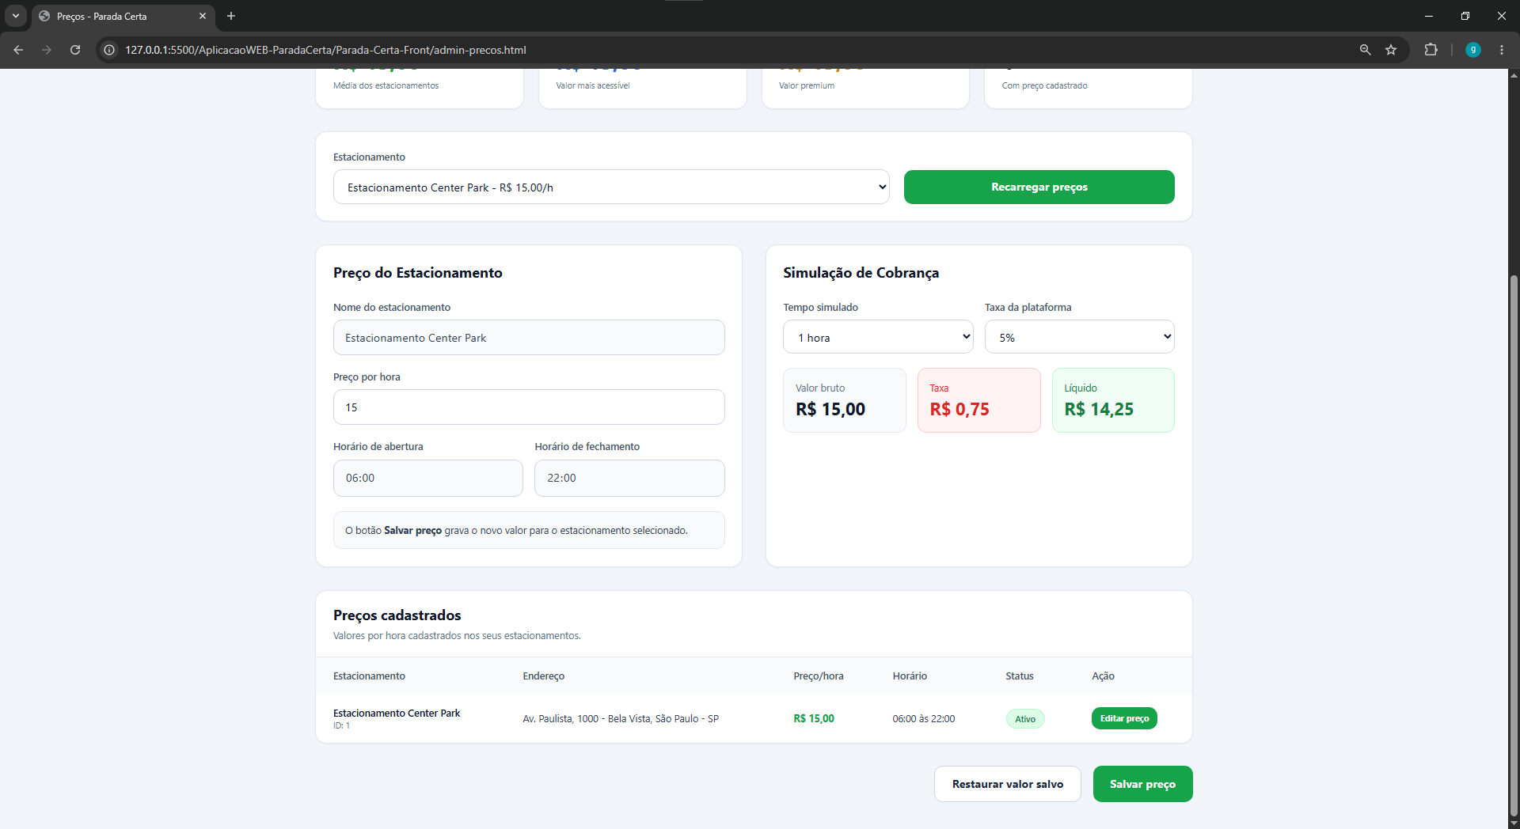
Fonte: Os autores (2026)

A tela apresentada na figura 122 representa a parte inferior da tela de tabela de preços, utilizada para finalizar a edição do valor por hora e visualizar os preços já cadastrados para os estacionamentos. A figura 122 ilustra os seguintes elementos:
- Campo “Estacionamento”, utilizado para selecionar o estacionamento que terá seus dados de preço carregados;
- Botão “Recarregar preços”, responsável por atualizar as informações exibidas na tela com base no estacionamento selecionado;
- Painel “Preço do Estacionamento”, contendo os principais dados de cobrança do estacionamento, como nome, preço por hora, horário de abertura e horário de fechamento;
- Painel “Simulação de Cobrança”, utilizado para demonstrar uma prévia do valor recebido com base no tempo simulado e na taxa da plataforma;
- Campos de simulação, permitindo selecionar o tempo de permanência e o percentual de taxa aplicado pela plataforma;
- Cards de resultado da simulação, apresentando:
- Valor bruto da cobrança;
- Valor da taxa descontada;
- Valor líquido recebido pelo estacionamento;
- Painel “Preços cadastrados”, responsável por listar os valores por hora registrados nos estacionamentos do administrador;
- Tabela de preços, contendo as principais informações do estacionamento, como:
- Nome do estacionamento;
- Endereço;
- Preço por hora;
- Horário de funcionamento;
- Status;
- Ação disponível;
- Botão “Editar preço”, utilizado para carregar os dados do estacionamento selecionado e permitir a alteração do valor cobrado;
- Botão “Restaurar valor salvo”, utilizado para desfazer alterações não salvas e retornar ao valor anterior;
- Botão “Salvar preço”, utilizado para gravar definitivamente o novo preço por hora do estacionamento.

Figura 123 - Tela do KIOSK do sistema
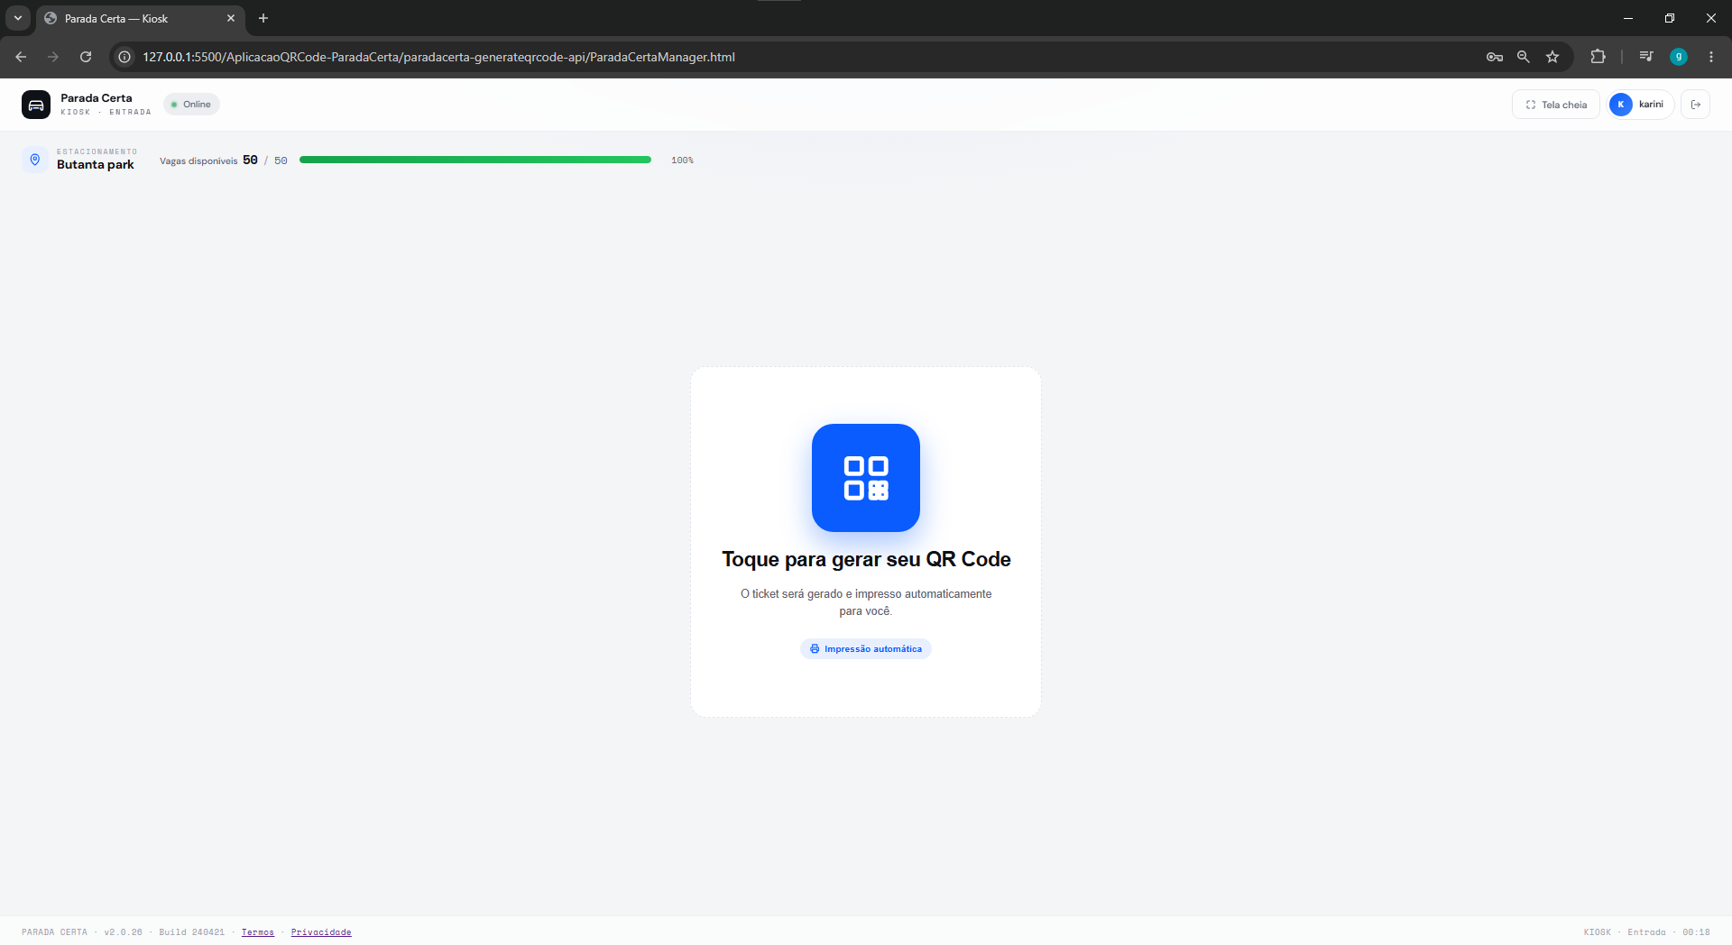
Fonte: Os autores (2026).

A tela apresentada na figura 123 representa a tela principal do kiosk de entrada, utilizada pelo operador ou motorista para gerar o QR Code de acesso ao estacionamento. A figura 123 ilustra os seguintes elementos:
- Identificação do sistema, exibindo o nome “Parada Certa” e a indicação de que a tela pertence ao módulo de kiosk de entrada;
- Indicador de conexão “Online”, responsável por informar que o sistema está ativo e conectado;
- Área de identificação do estacionamento, apresentando o nome do estacionamento selecionado para operação;
- Indicador de vagas disponíveis, exibindo a quantidade de vagas livres em relação ao total de vagas cadastradas;
- Barra de progresso de ocupação, utilizada para representar visualmente a disponibilidade do estacionamento;
- Percentual de vagas disponíveis, indicando de forma numérica a situação atual das vagas;
- Botão “Tela cheia”, utilizado para ampliar a interface e facilitar o uso em totens ou balcões de atendimento;
- Área do usuário logado, exibindo o operador autenticado no sistema;
- Botão de saída, utilizado para encerrar a sessão do operador no kiosk;
- Card central de geração de QR Code, responsável por concentrar a principal ação da tela;
- Ícone de QR Code, utilizado para representar visualmente a funcionalidade de emissão do ticket;
- Texto principal “Toque para gerar seu QR Code”, orientando o usuário a iniciar a emissão do QR Code de entrada;
- Texto auxiliar, informando que o ticket será gerado e impresso automaticamente;
- Indicador “Impressão automática”, demonstrando que o sistema está configurado para imprimir o ticket após a geração;
- Rodapé da tela, contendo informações da versão do sistema, links para Termos e Privacidade, identificação do módulo e tempo de operação da tela;
Figura 124 - Ticket gerado KIOSK
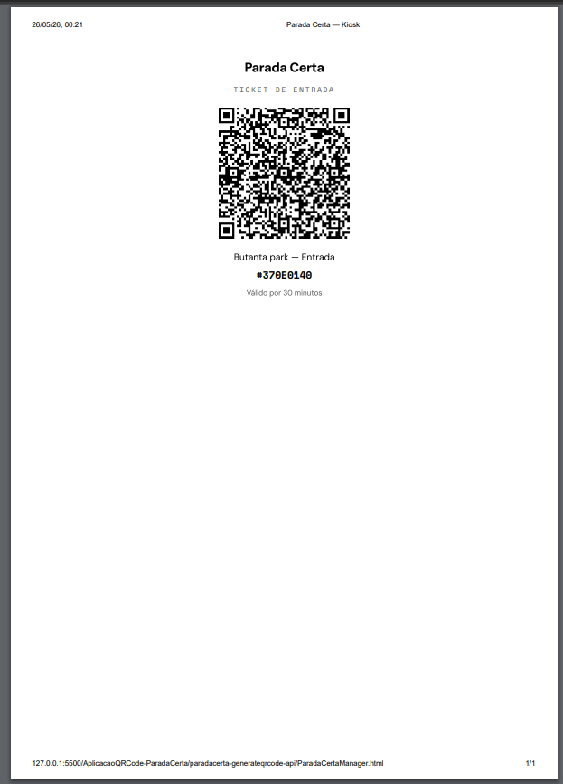
Fonte: Os autores (2026).

A tela apresentada na figura 124 representa o ticket de entrada gerado pelo kiosk, utilizado para permitir que o motorista acesse o estacionamento por meio de um QR Code. A figura 124 ilustra os seguintes elementos:
- Data e horário de geração do ticket, exibidos no canto superior esquerdo da impressão;
- Identificação “Parada Certa — Kiosk”, indicando que o documento foi emitido pelo módulo operacional de entrada;
- Título “Parada Certa”, apresentando o nome da plataforma responsável pela emissão do ticket;
- Identificação “Ticket de Entrada”, informando que o documento corresponde a uma autorização inicial de acesso ao estacionamento;
- QR Code central, utilizado para registrar ou validar a entrada do veículo no estacionamento;
- Nome do estacionamento e tipo de operação, indicando o local e a finalidade do ticket;
- Código identificador do ticket, apresentado abaixo do nome do estacionamento, utilizado como referência alternativa ao QR Code;
- Informação de validade, indicando que o ticket é válido por 30 minutos;
- Endereço local da aplicação no rodapé, demonstrando a origem da página utilizada para gerar a impressão;
- Numeração da página, indicando que o ticket foi gerado em uma única página para impressão.

Figura 125 - QR Code de entrada gerado - KIOSK
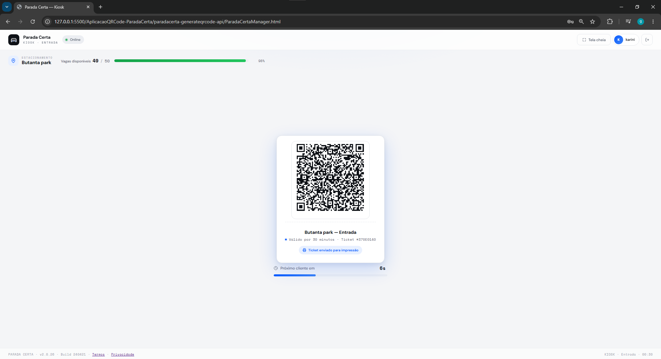
Fonte: Os autores (2026).

A tela apresentada na figura 125 representa a tela do kiosk após a geração do QR Code de entrada, utilizada para exibir o ticket recém-gerado e preparar automaticamente o atendimento do próximo cliente. A figura 125 ilustra os seguintes elementos:
- Card central do ticket gerado, contendo o QR Code que será utilizado para validar a entrada do motorista;
- Informações do ticket, exibindo o nome do estacionamento, o tipo de operação “Entrada”, o tempo de validade e o código identificador do ticket;
- Indicador “Ticket enviado para impressão”, informando que o QR Code foi gerado e encaminhado para impressão automática;
- Contador “Próximo cliente em”, utilizado para indicar o tempo restante até a tela voltar ao estado inicial para gerar um novo QR Code;
- Barra de contagem regressiva, responsável por representar visualmente o tempo restante para liberação do próximo atendimento;

Acessibilidade da aplicação

O presente projeto e aplicação mobile do Parada Certa também considera aspectos de acessibilidade, buscando atender usuários cegos ou com baixa visão por meio da preparação de textos descritivos compatíveis com leitores de tela. Dessa forma, botões, campos, imagens e elementos importantes da interface possuem descrições adequadas, permitindo que o usuário compreenda as funcionalidades disponíveis e navegue pelo aplicativo com maior autonomia, segurança e inclusão.

CONSIDERAÇÕES FINAIS E SUGESTÕES DE TRABALHOS FUTUROS

O desenvolvimento do sistema Parada Certa demonstrou de forma prática a aplicação da tecnologia da informação na tentativa de resolução de problemas urbanos relacionados à segurança e mobilidade. O projeto buscou atender ao objetivo proposto ao desenvolver uma solução voltada à mitigação da insegurança em estacionamentos privados da cidade de São Paulo, problema que é evidenciado pelo alto número de furtos e roubos de veículos registrados anualmente na cidade.
Essa realidade possibilita a sensação de medo, desconfiança e insegurança por parte dos motoristas, fato apresentado por Torres et al., (2023), que diante da falta de informações claras sobre os estabelecimentos, tende por evitar estacionamentos desconhecidos, impactando diretamente a movimentação econômica do setor.
Nesse contexto, o Parada Certa buscou fortalecer a relação entre motoristas e estabelecimentos, oferecendo uma plataforma que centraliza informações sobre vagas, avaliações, preços e segurança, além de permitir a visualização em tempo real da disponibilidade de vagas. Assim, o projeto se consolidou como uma iniciativa tecnológica que integra conveniência, transparência e confiabilidade, na qual procurou contribuir para a redução da sensação de insegurança e o estímulo à formalização dos serviços de estacionamento na capital paulista.
A aplicação desenvolvida visou possibilitar melhorias no gerenciamento dos estacionamentos e na qualidade da interação entre motoristas e estabelecimentos, por meio do desenvolvimento de uma aplicação mobile para motoristas e Web em computador para os estacionamentos, o sistema alcançou um equilíbrio entre funcionalidade e usabilidade, atendendo aos requisitos funcionais e não funcionais propostos, como a conformidade com a LGPD, os termos de uso e processos essenciais da aplicação.
Seguindo por este pressuposto, a partir do desenvolvimento deste projeto, a problemática relacionada à insegurança e falta de confiança entre as partes pôde ser mitigada. Além disso, a ferramenta criada foi um meio de solução para que a comunicação e segurança na cidade tenham um aumento significativo no que se espera de qualidade e confiança sobre o serviço, visto que, por meio da integração entre motoristas e estacionamentos, o sistema oferece transparência, controle e praticidade, possibilitando a visualização de vagas em tempo real, avaliações e imagens do estabelecimento, fortalecendo a convicções entre ambos os lados.

Limitações do trabalho e dificuldades encontradas

Durante o processo de desenvolvimento, foram identificadas dificuldades relacionadas ao planejamento de estratégias comerciais para a venda da solução tecnológica aos estacionamentos, especialmente quanto à motivação de escolha e adoção do software pelos estabelecimentos. Além disso, essa dificuldade impacta diretamente na obtenção de motoristas ao app, a partir do momento em que é preciso estacionamentos cadastrados na aplicação para exibir dados aos motoristas.
Ademais, a realização de um sensor de entrada e saída, que foi impactada pela falta de conhecimento atual em hardware, o que motivou a realização de um sistema de gerenciamento completo para a obtenção dos dados dos estacionamentos e compartilhamento com os motoristas. Além disso, outros desafios técnicos foram enfrentados, sobretudo na integração e exibição das vagas em tempo real, e na organização das requisições à API, o que exigiu revisões e aprimoramentos tanto técnicos quanto conceituais do projeto.
Essas dificuldades, contudo, contribuíram para o aprimoramento das competências em programação orientada a objetos, desenvolvimento de sistemas multiplataformas e arquitetura de software.

Trabalhos futuros

Dessa forma, como sugestões para trabalhos futuros, enxerga-se a possibilidade de expansão para todo o estado de São Paulo e outros estados, visando diminuir a insegurança local em mais regiões bem como para uma parcela maior da população, considerando assim, a necessidade de outra pesquisa mais aprofundada em regiões do interior paulista e os principais centros urbanos do Brasil, além do aperfeiçoamento do estudo relacionado à concepção e percepção de segurança e comportamento social e analisar a eficácia de políticas públicas municipais voltadas a mobilidade e segurança urbana, e como o Parada Certa pode apoiá-las.
Além disso, destacou-se a necessidade de aperfeiçoamento do sistema de gerenciamento, com a inclusão de recursos de análise preditiva para previsão de demanda de vagas com base nos dados já obtidos, relatórios automatizados de desempenho e indicadores de uso em tempo real, ampliando o potencial de tomada de decisão dos administradores.
Ademais, evidencia-se o possível desenvolvimento de um módulo de monitoramento em tempo real com sensores IoT, capaz de registrar automaticamente a entrada e saída de veículos nos estabelecimentos. Essa abordagem desloca o foco da solução de um sistema de gerenciamento completo para uma aplicação voltada à visualização de estacionamentos, avaliações e vagas em tempo real, concentrando o desenvolvimento em um único tipo de usuário e oferecendo aos estacionamentos um recurso tecnológico adicional integrado à plataforma Parada Certa, o que possibilita a não concorrência com outras soluções de gerenciamento e administração de estacionamentos.
Por fim, um ponto importante a ser destacado é a melhora no sistema mobile e suas integrações, encontrar gateways de pagamento funcionais e de baixo custo, mapas mais descritivos filtrando somente estacionamentos da cidade, dessa forma conseguindo mostrar ao usuário no mapa os estacionamentos que também não estão cadastrados no sistema e inclusão de um plano de assinatura para motoristas oferecendo descontos mensais em estadias nos estacionamentos.

Leitura de respostas dos testes obtidos

Com base nos resultados obtidos na pesquisa realizada, apresentada no apêndice L, foi possível observar que a proposta do sistema Parada Certa apresenta boa aderência às necessidades dos usuários, a maior parte dos participantes pertence à faixa etária de 18 a 24 anos, representando 60% das respostas, o que indica forte participação de um público jovem e familiarizado com o uso de aplicativos digitais. Em relação à localização, a maioria dos respondentes informou morar ou circular principalmente pela Zona Oeste de São Paulo, seguida pela Zona Sul.
Os dados também demonstraram que uma parcela significativa dos participantes utiliza estacionamentos privados com alguma frequência, embora 31,4% tenham informado que raramente precisam estacionar em estacionamentos pagos, outros participantes indicaram uso diário, semanal ou mensal, evidenciando que esse tipo de serviço faz parte da rotina de muitos motoristas. Além disso, 77,2% dos respondentes afirmaram que já deixaram de ir a algum lugar, em diferentes níveis de frequência, por não saber se haveria estacionamento disponível, reforçando a existência de um problema real relacionado à falta de informação.
Outro ponto relevante identificado foi o sentimento de insegurança ao utilizar estacionamentos desconhecidos, na escala de 0 a 10, grande parte das respostas concentrou-se entre os níveis mais altos, especialmente entre 7 e 10, indicando que muitos usuários sentem medo ou insegurança ao estacionar em locais que não conhecem. Também foi observado que a falta de informação sobre a disponibilidade de vagas causa incômodo considerável, com destaque para as notas 8, 9 e 10.
Em relação à confiança na qualidade e segurança de estacionamentos privados desconhecidos, as respostas ficaram mais distribuídas, com concentração em notas intermediárias. Esse resultado demonstra que existe uma percepção de incerteza por parte dos usuários, o que reforça a importância de recursos como avaliações, informações claras e dados atualizados sobre os estabelecimentos.
Por fim, a pesquisa indicou uma aceitação expressiva da solução proposta. Quando questionados se utilizariam um aplicativo que mostrasse estacionamentos próximos, preços, vagas disponíveis em tempo real e avaliações de outros motoristas, 62,9% responderam que com certeza usariam e 31,4% afirmaram que provavelmente usariam. Dessa forma, 94,3% dos participantes demonstraram interesse positivo na aplicação, validando a relevância do Parada Certa como uma solução voltada à mitigar a insegurança, melhorar a praticidade e transparência na busca por estacionamentos privados em São Paulo.

REFERÊNCIAS

AMAZON. Notebook Dell Inspiron i15-i3100-A15P 15.6” Full HD Intel Core 3-100U 8GB 512GB SSD Win Home Preto Carbono. 2026. Disponível em: http://bit.ly/4d1KkqB. Acesso em: 3 mai. 2026.

AUTOESPORTE. Brasileiro elege preço e segurança como principais exigências na hora de comprar um carro. G1, 22 out. 2021. Disponível em: https://tinyurl.com/4nrff6rd. Acesso em: 22 out. 2025.

BORGES, Daniel; NUNES, Renato. Responsabilidade civil dos estacionamentos privados. Revista Perquirere, Patos de Minas, v. 3, n. 18, p. 159-176, 2021. Disponível em: https://bit.ly/3Kdq1vQ. Acesso em: 14 set. 2025.

BORTOLOTTO, Bernardo. Carros de luxo roubados em falso estacionamento no Allianz Parque somam mais de R$ 1,5 milhão diz polícia civil. G1, São Paulo, 9 abr. 2022. Disponível em: https://bit.ly/4oZHEyr. Acesso em: 14 set. 2025.

CATHO. Média de um salário de um desenvolvedor. Catho, 3 set. 2025. Disponível em: https://bit.ly/481Q01e. Acesso em: 2 nov. 2025.

CLARO. Planos residenciais de banda larga com fibra. Claro, São Paulo, 2025. Disponível em: https://tinyurl.com/bdejz2en. Acesso em: 2 nov. 2025.

DELL. Loja Oficial Dell Brasil. Dell, 2025. Disponível em: https://tinyurl.com/38cprkhp. Acesso em: 22 out. 2025.

ESTAPAR. Pioneirismo em estacionamentos e inovação em mobilidade. Estapar, s.d. Disponível em: https://site.estapar.com.br/sobre-estapar. Acesso em: 29 mai. 2026.

FÉLIX, Thiago. São Paulo bate recorde de emplacamento e supera marca de 1,1 milhão de veículos novos em 2024. CNN Brasil, São Paulo, 3 jan. 2025. Disponível em: https://tinyurl.com/yfehtkk8. Acesso em: 22 out. 2025.

GLASSDOOR. Salários de Desenvolvedor FullStack. Glassdoor, São Paulo, 2025. Disponível em: https://tinyurl.com/5yj9czfc. Acesso em: 2 nov. 2025.

GLOBO. Estado de SP registra 181 roubos ou furtos de carro por dia; veja quais modelos são alvos dos criminosos. G1, São Paulo, 2 jul. 2024. Disponível em: https://tinyurl.com/2j7wdu78. Acesso em: 13 set. 2025.

HERBERT, Matheus. Motoristas de aplicativos em São Paulo têm renda média líquida de R$ 3,8 mil. Gazeta de São Paulo, São Paulo, 8 fev. 2025. Disponível em: https://tinyurl.com/4py8jstd. Acesso em: 9 out. 2025.

INDEED. Salário de um desenvolvedor. Indeed, São Paulo, 2025. Disponível em: https://tinyurl.com/2hnbvubh. Acesso em: 2 nov. 2025.
itaquvieri
JETBRAINS. Subscription Options and Pricing. JetBrains, 2026. Disponível em: https://www.jetbrains.com/idea/buy/?section=commercial&billing=yearly. Acesso em: 3 mai. 2026.

MAGAZINE LUIZA. Notebook Dell Inspiron 15 I15-I3100-A15P Intel Core 3 8GB RAM 512GB SSD 15,6” Full HD Windows 11 I15-I3100-A15P. 2026. Disponível em: https://bit.ly/4d0reBf. Acesso em: 3 mai. 2026.

MARI, João. Reconhecimento facial do Smart Sampa não reduziu criminalidade na cidade de SP, diz estudo. G1, São Paulo, 1 ago. 2025. Disponível em: https://tinyurl.com/3jyun688. Acesso em: 2 nov. 2025.

MICROSOFT. Comprar Windows 11 Pro. Microsoft, 2025. Disponível em: https://www.microsoft.com/pt-br/d/windows-11-pro/dg7gmgf0d8h4. Acesso em: 22 out. 2025.
______. Download Visual Studio Code. Microsoft, 2025. Disponível em: https://code.visualstudio.com/download. Acesso em: 22 out. 2025.

______. Microsoft SQL Server downloads. Microsoft, 2025. Disponível em: https://www.microsoft.com/en-us/sql-server/sql-server-downloads. Acesso em: 22 out. 2025.

ONU BRASIL. Sobre o nosso trabalho para alcançar os Objetivos de Desenvolvimento Sustentável no Brasil. Nações Unidas no Brasil, 2025. Disponível em: https://brasil.un.org/pt-br/sdgs. Acesso em: 22 out. 2025.

PARKOPEDIA. Parking Data. Parkopedia, s.d. Disponível em: https://business.parkopedia.com/parking-data. Acesso em 31 mai 2026.

PEREIRA JÚNIOR, Jair Justino. O contrato de guarda na utilização de estacionamento privado: uma abordagem aos direitos do consumidor. 2023. 66 f. Trabalho de Conclusão de Curso (Bacharelado em Direito) - Centro Universitário Natalense, Natal, 2023. Disponível em: https://www.uniceuna.com.br/aluno/arquivos/tcc/direito/tcc_jair_justino.pdf. Acesso em: 14 set. 2025.

PREFEITURA DE SÃO PAULO. Programa Smart Sampa. São Paulo: Secretaria Municipal de Segurança Urbana, 2025. Disponível em: https://tinyurl.com/4yh9p9me. Acesso em: 9 out. 2025.

PREFEITURA DE SÃO PAULO. São Paulo registra menor número de assassinatos e de roubos de carros em 24 anos. São Paulo: Secretaria Municipal de Segurança Urbana, 5 fev. 2025. Disponível em: https://tinyurl.com/ytxb56a2. Acesso em: 9 out. 2025.

RECORD. Motoristas de aplicativo enfrentam aumento da violência e insegurança nas ruas. Record, São Paulo, 1 out. 2025. Disponível em: https://tinyurl.com/mrbzyp94. Acesso em: 9 out. 2025.

SOUZA NETO. Espaço urbano e criminalidade: uma análise para o entorno do metrô Butantã – São Paulo/SP. 2023. Tese (Doutorado em Arquitetura e Urbanismo) - Universidade de São Paulo, São Paulo, 2023. Disponível em: https://tinyurl.com/5eteayfr. Acesso em: 14 set. 2025.

TERRA. Cresce número de roubos e furtos de veículos no Brasil. Terra, 27 set. 2023. Disponível em: https://tinyurl.com/5t5cjyx5. Acesso em: 2 nov. 2025.
TORRES, C. V. et al. Risk Perception and Security Attitudes: the role of human values on Brazilian police officers and civilians. Journal of Police and Criminal Psychology, Brasília, v. 38, n. 2, p. 353-368, 2023. Disponível em: https://doi.org/10.1007/s11896-022-09511-z. Acesso em: 22 out. 2025.

TINYAFFILIATE. AWS pricing calculator (quick estimate). 2026. Disponível em: https://www.tinyaffiliate.com/tools/aws-pricing-calculator. Acesso em: 3 mai. 2026.

VIEIRA, Malu. O desafio do trânsito em São Paulo: como melhorar a mobilidade urbana. Jornal da USP, São Paulo, 2 dez. 2024. Disponível em: https://jornal.usp.br/atualidades/o-desafio-do-transito-em-sao-paulo-como-melhorar-a-mobilidade-urbana/. Acesso em: 5 set. 2025.

VIVO. Vivo fibra residencial. Vivo, São Paulo, 2025. Disponível em: https://tinyurl.com/4n2kw7ku. Acesso em: 2 nov. 2025.

XSTATION. Quanto Custa uma Agência de Marketing Digital em 2026?. XStation. mar. 2026. Disponível em: https://tinyurl.com/3zr7v9xt. Acesso em 29 mai. 2026.

YUN, Channy. AWS named as a Leader in 2025 Gartner Magic Quadrant for Strategic Cloud Platform Services for 15 years in a row. AWS, 15 ago. 2025. Disponível em: https://bit.ly/48E8Uwo. Acesso em: 3 mai. 2026.

APÊNDICE

O apêndice é um elemento que reúne materiais produzidos para o projeto Parada Certa e que complementam a compreensão do estudo apresentado. Sua função é oferecer suporte adicional ao leitor, permitindo acesso detalhado às informações complementares sem comprometer a objetividade e a organização do conteúdo central, incluindo-se ATAs de reuniões com professores, os termos de uso do projeto e demais orientações.

APÊNDICE A – Documento dos termos de uso da aplicação - 1.0

TERMOS DE USO
Aplicativo Parada Certa – Última versão: 22/11/2025 23:18

Apresentação

O presente documento tem por finalidade estabelecer os Termos de Uso e a Política de Privacidade do aplicativo e plataforma Web Parada Certa (“Aplicativo”, “Plataforma” ou “Sistema”), solução tecnológica voltada à conexão entre motoristas e estacionamentos privados, permitindo a visualização de vagas em tempo real, preços, avaliações e demais informações relevantes, bem como o gerenciamento interno dos estabelecimentos.
Ao utilizar o Parada Certa, o usuário (seja motorista, gerente ou representante de estacionamento) declara estar ciente, compreender e concordar integralmente com as disposições aqui previstas, em conformidade com a Lei nº 13.709/2018 (Lei Geral de Proteção de Dados – LGPD), o Código de Defesa do Consumidor e demais normas aplicáveis.

Definições do Termo

Para fins deste Termo, considera-se:

- Parada Certa / Aplicativo / Plataforma: sistema digital, em versões mobile e web, voltado ao gerenciamento e intermediação de informações entre motoristas e estacionamentos.
- Motorista: pessoa física que utiliza o aplicativo para localizar estacionamentos, consultar vagas, preços, avaliações e, quando disponível, realizar reservas e pagamentos.
- Estabelecimento / Estacionamento: pessoa jurídica ou equiparada, devidamente cadastrada na plataforma, responsável pela oferta de vagas e serviços de estacionamento.
- Administrador / Gerente: usuário responsável pela gestão do perfil do estacionamento na Plataforma.
- Dados Pessoais: informações que identifiquem ou possam identificar uma pessoa natural, nos termos da LGPD.
- Dados do Estabelecimento: informações comerciais, operacionais e analíticas vinculadas ao estacionamento (ex.: taxa de ocupação, demanda, localização, preços, fotos, avaliações).
- Tratamento de Dados: toda operação realizada com dados pessoais ou de estabelecimento, como coleta, armazenamento, uso, compartilhamento e eliminação.

Aceite dos Termos

- O aceite deste Termo ocorre quando o usuário:
- Realiza o cadastro no aplicativo;
- Marca a opção “Li e concordo com os Termos de Uso e Política de Privacidade”; ou
- Continua utilizando o sistema após a disponibilização deste documento.
- Caso o usuário não concorde com qualquer das disposições, deverá se abster de utilizar o Parada Certa.

Cadastro e Elegibilidade

Motoristas

Para utilizar o aplicativo como motorista, é necessário:

- Ser pessoa física, maior de 18 anos;
- Fornecer dados verdadeiros e atualizados, tais como nome, e-mail, telefone, CPF, placa do veículo, dentre outros solicitados.
- O usuário é responsável por manter a confidencialidade de sua senha e credenciais de acesso, não devendo compartilhá-las com terceiros.

Estabelecimentos

Para utilização como estacionamento, é necessário:

- Fornecer dados comerciais como razão social, CNPJ, endereço, dados de contato e informações operacionais, incluindo quantidade de vagas, preços e horários de funcionamento;
- Indicar um responsável (gerente/proprietário) para o gerenciamento da conta.
- O Estabelecimento declara que todas as informações fornecidas são verdadeiras, completas e atualizadas, responsabilizando-se por sua veracidade.
- Descrição Geral dos Serviços

Para Motoristas

O Parada Certa oferece, entre outras, as seguintes funcionalidades ao motorista:

- Visualização de estacionamentos próximos, com base em geolocalização (quando autorizada);
- Consulta de quantidade de vagas disponíveis em tempo real;
- Visualização de valores, horário de funcionamento, avaliações e fotos dos estabelecimentos;
- Eventual reserva antecipada de vagas, conforme disponibilidade do estacionamento;
- Acesso a planos gratuitos e pagos, com funcionalidades adicionais como remoção de anúncios e integração com aplicativos de navegação.

Para Estabelecimentos

Para os Estabelecimentos, a Plataforma oferece:

- Painel administrativo (Web) para cadastro e gerenciamento de vagas;
- Atualização de preços, horários, status e disponibilidade;
- Visualização de avaliações e feedbacks de motoristas (conforme plano contratado);
- Acesso a indicadores operacionais e financeiros, como taxa de ocupação e demanda;

Responsabilidades dos Usuários

Motoristas

O motorista compromete-se a:

- Utilizar o aplicativo de forma lícita, ética e respeitosa;
- Não utilizar informações obtidas na plataforma para fins ilícitos ou contrários à legislação;
- Fornecer apenas avaliações e comentários verdadeiros, sem ofensas, discriminação ou conteúdo impróprio. Comentários que violem estes Termos poderão ser excluídos e o usuário poderá ter sua conta suspensa ou banida;
- Respeitar as regras internas de cada estacionamento (tempo de permanência, valores, políticas internas, etc.).

Estabelecimentos

O Estabelecimento se compromete a:

- Manter dados atualizados sobre vagas, horários e preços;
- Informar corretamente a disponibilidade de vagas, evitando induzir o usuário a erro;
- Cumprir as condições de serviço ofertadas (preços, vantagens etc.);
- Respeitar a legislação vigente, especialmente em relação à segurança, acessibilidade e direitos do consumidor.

Limitações de Responsabilidade

O Parada Certa atua como plataforma intermediadora de informações, não sendo responsável por:
- Danos, furtos, roubos ou quaisquer ocorrências envolvendo veículos dentro dos estacionamentos;
- Divergências entre informações cadastradas pelo Estabelecimento e a realidade do serviço prestado;
- Interrupções temporárias de acesso decorrentes de falhas técnicas, manutenção, instabilidade de rede ou fatores de força maior.
A responsabilidade pela segurança física do veículo e pelo cumprimento dos serviços contratados é de exclusiva responsabilidade do Estabelecimento, nos limites definidos em lei e nos contratos celebrados com seus clientes.

APÊNDICE B – Documento da política de privacidade da aplicação - 1.0

POLÍTICA DE PRIVACIDADE
Aplicativo Parada Certa – Última versão: 23/11/2025 02:57

POLÍTICA DE PRIVACIDADE

Controladora de Dados

Para fins da LGPD, o Parada Certa atuará, em regra, como Controladora dos dados coletados na plataforma, definindo as finalidades e meios de tratamento dos dados pessoais de motoristas e das informações dos estabelecimentos.
Quando houver coleta de cookies ou identificadores como hash, o usuário será informado. O uso desses recursos poderá ser gerenciado nas configurações do navegador ou do dispositivo; caso não autorizados, certas funcionalidades da plataforma poderão ficar limitadas.

Dados Coletados

Dados de Motoristas

Poderão ser coletados:
- Dados cadastrais: nome, e-mail, CPF, telefone, data de nascimento;
- Dados de veículo: placa, modelo, cor;
- Dados de uso: histórico de estacionamentos consultados, reservas realizadas, tempo de permanência, avaliações e comentários;
- Dados de localização (quando autorizado): posição aproximada para exibição de estacionamentos próximos;
- Dados de pagamento (quando aplicável): informações sobre transações, método de pagamento, dados tokenizados por intermediadores de pagamento.

Dados de Estabelecimentos

Poderão ser coletados:
- Razão social, nome fantasia, CNPJ, endereço, e-mail, telefone;
- Informações sobre quantidade total de vagas e vagas disponíveis;
- Dados de ocupação e demanda por período (dia, semana, mês);
- Preços praticados, fotos do estabelecimento;
- Avaliações recebidas, indicadores de desempenho e histórico de utilização da plataforma.

Finalidades do Tratamento

Os dados serão tratados para as seguintes finalidades principais:
- Permitir o cadastro e autenticação de usuários (motoristas e estabelecimentos);
- Viabilizar o funcionamento das funcionalidades principais da plataforma (mapa, vagas, reservas, avaliações etc.);
- Oferecer informações confiáveis aos motoristas quanto a vagas, preços e avaliações;
- Permitir que o Estabelecimento gerencie suas vagas, preços e desempenho;
- Melhorar a experiência de uso, por meio de análises de dados e estatísticas;
- Cumprir obrigações legais e regulatórias;
- Exibir anúncios e conteúdos personalizados, quando aplicável;
- Aprimorar funcionalidades da plataforma por meio de cookies e identificadores (como hash), quando autorizados pelo usuário.

Compartilhamento de Dados

Compartilhamento de dados de Motoristas

Os dados pessoais de motoristas poderão ser:
- Compartilhados com Estabelecimentos, quando necessário para a execução dos serviços (ex.: reserva, confirmação de presença, emissão de recibos);
- Utilizados de forma anonimizada para fins estatísticos e de melhoria da plataforma;
- Compartilhados com intermediadores de pagamento, para processamento de transações;
- Compartilhados com autoridades públicas, mediante ordem judicial, requerimento legal ou obrigação regulatória.

Compartilhamento de dados de Estabelecimentos

Os dados de Estabelecimentos poderão ser:
- Exibidos aos motoristas na forma de informações comerciais e operacionais, como nome, endereço, fotos, preços, avaliação média e disponibilidade de vagas;
- Utilizados para a composição de indicadores de demanda, tais como:
  - taxa média de ocupação;
  - horários de maior movimento;
  - regiões com maior procura;
  - histórico de utilização da plataforma.
O Estabelecimento, ao aderir aos Termos de Uso, autoriza expressamente que:
- Dados relacionados à quantidade de demanda, taxa de ocupação e utilização das vagas sejam compartilhados e apresentados de forma comparativa e/ou agregada com outros estabelecimentos da Plataforma;
- Tais dados possam ser utilizados para:
  - geração de dashboards e relatórios internos do Parada Certa;
  - elaboração de relatórios consolidados de mercado, respeitando o sigilo de informações sensíveis e, quando possível, utilizando dados anonimizados;
  - oferta de produtos, planos e serviços personalizados ao próprio Estabelecimento, com base em seu perfil de uso e demanda;
- Determinadas informações do Estabelecimento possam ser utilizadas em ações comerciais, estudos, estatísticas e materiais de divulgação, desde que não contrariem a legislação aplicável e, sempre que possível, preservem dados estritamente sigilosos.
Em casos específicos, o compartilhamento de dados individualizados de desempenho ou demanda com parceiros comerciais ou terceiros será feito:
- Preferencialmente de forma anonimizada ou agregada; e
- Quando não for possível a anonimização, mediante cláusulas contratuais específicas ou aceite adicional pelo Estabelecimento, conforme exigências da LGPD.

Base Legal para o Tratamento

O tratamento de dados é realizado com base nas seguintes hipóteses legais previstas na LGPD (Lei 13.709/2018, art. 7°):
- Consentimento do titular, quando necessário para determinadas funcionalidades (ex.: geolocalização, comunicações promocionais);
- Cumprimento de obrigação legal ou regulatória pelo controlador;
- Execução de contrato ou de procedimentos preliminares relacionados a contrato do qual seja parte o titular;
- Legítimo interesse do controlador, desde que observados os direitos e liberdades fundamentais do titular.

Armazenamento e Segurança dos Dados

Os dados serão armazenados em ambiente seguro, podendo ser utilizados servidores em nuvem, com padrões razoáveis de segurança, criptografia e controle de acesso.
O Parada Certa adota medidas técnicas e administrativas para proteger os dados pessoais e comerciais contra acessos não autorizados, perdas acidentais, destruição ou alteração indevida. Todavia, o usuário reconhece que nenhum sistema é totalmente imune a incidentes, isentando o Parada Certa de responsabilidade por danos exclusivamente decorrentes de ataques externos inevitáveis ou casos fortuitos/força maior, nos limites da legislação.

Direitos dos Titulares (LGPD)

Os titulares de dados (motoristas e representantes de estabelecimentos) poderão, a qualquer tempo, exercer seus direitos previstos na LGPD, tais como:
- Confirmar a existência de tratamento;
- Acessar seus dados pessoais;
- Solicitar correção de dados incompletos, inexatos ou desatualizados;
- Solicitar anonimização, bloqueio ou eliminação de dados desnecessários, excessivos ou tratados em desconformidade;
- Solicitar a portabilidade dos dados, quando aplicável;
- Revogar o consentimento, nas hipóteses em que o tratamento se basear nessa fundamentação.
Para exercer tais direitos, o usuário poderá entrar em contato por meio dos canais oficiais da plataforma, incluindo o e-mail: atendimento@paradacerta.com, informando sua identificação e o pedido específico, seja para exercer direitos de titular de dados, revogar consentimento, solicitar informações ou tirar dúvidas.

Retenção dos Dados

Os dados serão mantidos:
- Pelo período necessário à execução do contrato e uso regular da plataforma;
- Pelo prazo exigido por obrigações legais ou regulatórias;
- Enquanto houver legítimo interesse do controlador, respeitados os direitos do titular.
Após o término das finalidades ou mediante pedido de exclusão, os dados poderão ser:
- Deletados de forma segura; ou
- Mantidos em formato anonimizado, sem possibilidade de identificação dos titulares.

Alterações deste Termo

O Parada Certa poderá alterar este Termo de Uso e Política de Privacidade a qualquer tempo, visando adequá-lo a alterações legislativas, tecnológicas ou operacionais. Sempre que houver modificação relevante, será disponibilizada uma nova versão e um aviso será enviado ao e-mail cadastrado do usuário.
O uso continuado da plataforma após a atualização será interpretado como aceite das novas condições.

Disposições Finais

Este Termo possui natureza acadêmica, podendo ser adaptado para fins de implementação real em ambiente de produção. Em caso de conflitos interpretativos, prevalecerá a versão mais recente deste documento.

APÊNDICE C – ATA de reunião com orientadora Karin Pfannemüller Gomes

O apêndice C contém a ATA de reunião com a orientadora Karin Pfannemüller Gomes sobre os termos de uso e políticas de privacidade do projeto
Figura 126 - ATA de reunião sobre termos de uso e privacidade
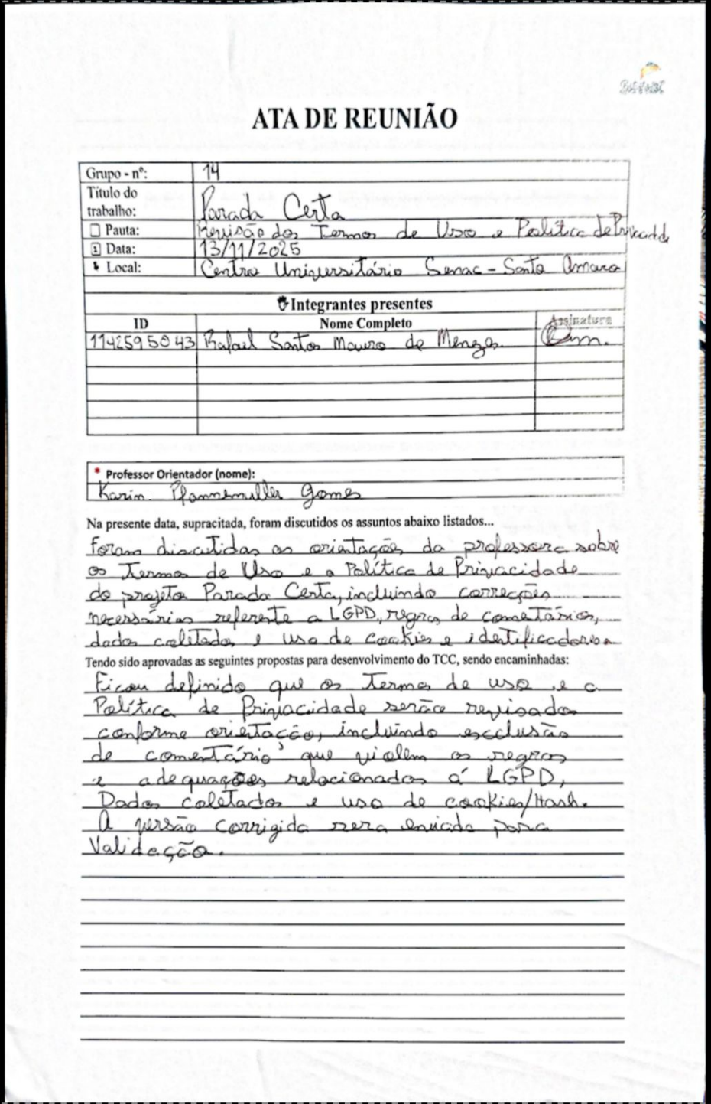
Fonte: Os autores (2025)

APÊNDICE D – ATA de reunião com orientador Mauricio Kubo

O apêndice D contém a ATA de reunião com o orientador Mauricio Kubo, com pauta sobre orientações sobre melhorias e ideias.

Figura 127 - ATA de reunião com orientador Mauricio Kubo
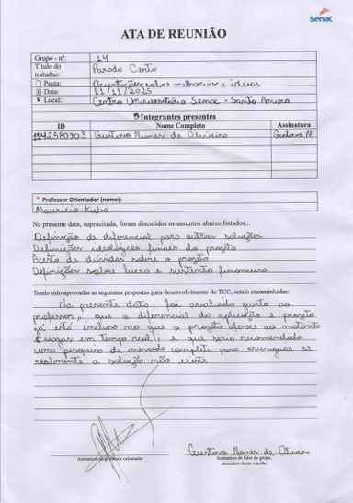
Fonte: Os autores (2025)

APÊNDICE E – ATA de reunião com orientador Alessandro Augusto Rogick Athiê

O apêndice E contém a ATA de reunião com o orientador Alessandro Augusto Rogick Athiê, com pautas sobre orientações em ODS e projeto como um todo.

Figura 128 - ATA de reunião com professor Alessandro Augusto Rogick Athiê
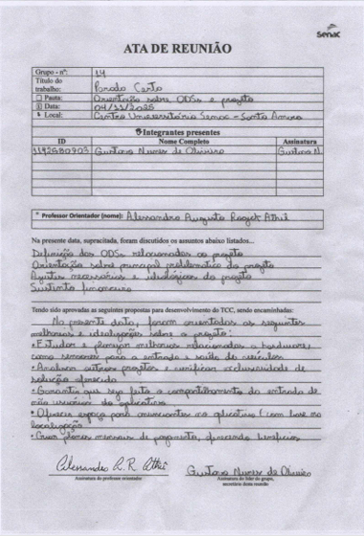
Fonte: Os autores (2025)

APÊNDICE F – ATA de reunião com orientador Ricardo Luiz da Silva Passos

O apêndice F contém a ATA de reunião com o orientador Ricardo Luiz da Silva Passos, com pautas as tabelas do sistema e suas estruturas.

Figura 129 - ATA de reunião com professor Ricardo Luiz da Silva Passos
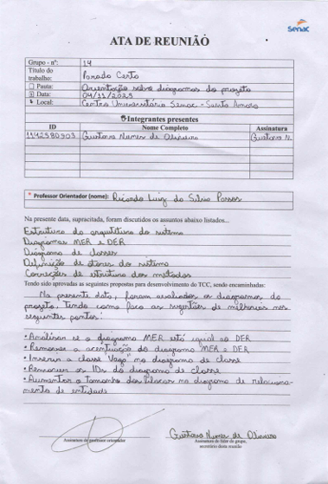
Fonte: Os autores (2025)

APÊNDICE G – Documento dos termos de uso das aplicações - 2.0

TERMOS DE USO - PARADA CERTA
Versão: 2.0
Última atualização: 28/05/2026
1. Apresentação
O Parada Certa e uma plataforma integrada para consulta, reserva, gestão e operação de estacionamentos privados. A plataforma permite consulta de estacionamentos, visualização de vagas, reservas, entrada e saída, pagamento, avaliações, gestão de vagas, relatórios administrativos, planos para estacionamentos e operação por kiosk/totem.
Estes Termos de Uso são únicos para todo o ecossistema Parada Certa e se aplicam ao aplicativo mobile, plataforma web, kiosk/totem, APIs, páginas públicas e demais recursos da solução.
2. Aceitação dos Termos
Ao criar conta, acessar a plataforma, cadastrar estacionamento, administrar informações, realizar reserva, registrar entrada ou saída, efetuar pagamento, contratar plano, operar o kiosk/totem ou continuar usando qualquer funcionalidade do Parada Certa, o usuário declara que leu, compreendeu e aceitou estes Termos de Uso e a Política de Privacidade.
Caso nao concorde com estes Termos, o usuário nao deve utilizar a plataforma.
3. Perfís de usuário
O Parada Certa pode ser utilizado por diferentes perfis, cada um com responsabilidades próprias:
• Motorista: usuário que consulta estacionamentos, cadastra veículos, realiza reservas, registra entradas e saídas, efetua pagamentos e avalia estacionamentos.
• Administrador de estacionamento: pessoa responsável pelo cadastro, informações, operação digital, planos, preços, horários, vagas, relatórios e usuários do estacionamento.
• Operador: usuário autorizado por um estacionamento para operar rotinas presenciais, inclusive no kiosk/totem, como geração de QR Codes e apoio operacional.
• Usuário do kiosk/totem: pessoa que interage com a operação presencial para entrada, saída, QR Codes ou pagamento.
• Plataforma Parada Certa: sistema que organiza os fluxos digitais, processa dados conforme a Política de Privacidade e disponibiliza funcionalidades técnicas.
4. Cadastro e conta
Para utilizar as funcionalidades da plataforma, o usuário deverá fornecer dados verdadeiros, completos e atualizados.
O usuário se compromete a:
• Informar nome, CPF, e-mail, telefone e demais dados reais, quando solicitados;
• Utilizar CPF, CNPJ e documentos validos;
• Criar senha segura;
• Manter a confidencialidade de suas credenciais;
• Nao compartilhar acesso com terceiros;
• Atualizar dados incorretos ou desatualizados;
• Responder por atividades realizadas em sua conta.
A conta poderá ser suspensa, limitada ou encerrada em caso de fraude, uso indevido, tentativa de burlar regras, dados falsos, violação destes Termos ou risco a segurança da plataforma.
5. Cadastral de estacionamentos
O cadastro de estacionamento deve conter informações corretas e atualizadas, incluindo:
• CNPJ valido;
• Razão social;
• Nome fantasia, quando aplicável;
• Endereço correto e completo;
• Coordenadas ou dados de localização, quando aplicável;
• Preços e horários corretos;
• Quantidade total de vagas;
• Quantidade de vagas reserváveis, quando a reserva estiver habilitada;
• Chave Pix, quando utilizada;
• Fotos, descrição e demais informações públicas do estabelecimento.
O estacionamento e o administrador responsável assumem responsabilidade pelas informações exibidas aos motoristas e demais usuários.
6. Veículos
O motorista deve cadastrar apenas veículos reais e vinculados ao seu uso legitimo.
Placa, marca, modelo, tipo e cor devem ser informados corretamente. A reserva, entrada ou estadia poderá ficar vinculada ao veículo selecionado. Dados incorretos podem impedir entrada, reserva, atendimento, pagamento ou validação no estacionamento.
7. Reservas
As reservas dependem de disponibilidade, configuração do estacionamento e regras da plataforma.
A reserva pode incluir estacionamento, veiculo, horário, valor, QR Codes ou identificador de sessão. O motorista deve comparecer no horário indicado e conferir os dados antes da confirmação.
O estacionamento deve respeitar reservas confirmadas, salvo indisponibilidade técnica, caso fortuito, forca maior, erro operacional, risco de segurança ou outra situação justificável. A reserva poderá ser cancelada pelo motorista ou pelo administrador conforme as regras do sistema.
8. Cancelamento de reserva
Quando o motorista cancelar uma reserva, será devolvido somente 15% do valor ao usuário. Os 85% restantes serão destinados ao estacionamento, conforme a regra operacional exibida na plataforma.
O usuário poderá cancelar gratuitamente em até 7 dias após a contratação da reserva, desde que:
• A reserva ainda não tenha sido utilizada;
• O horário da reserva ainda não tenha iniciado;
• Não faltem menos de 2 horas para a entrada.
Antes de confirmar o cancelamento, o usuário deve ser informado sobre a devolução de 15% e a retenção de 85%.
Caso o administrador ou estacionamento realize o cancelamento de uma reserva, o motorista poderá ser notificado pela plataforma por meio do aplicativo, e-mail cadastrado e outros canais disponíveis.
Sempre que possível, o cancelamento será realizado com antecedência mínima de 1 (uma) hora antes do horário previsto para utilização da vaga. Entretanto, em situações excepcionais, operacionais ou emergenciais, o cancelamento poderá ocorrer em prazo inferior.
Nos casos de cancelamento realizado pelo estacionamento ou administrador:
• O usuário não será cobrado pela reserva cancelada;
• Caso já exista pagamento confirmado, a plataforma poderá iniciar processo de estorno, reembolso ou geração de crédito interno, conforme política vigente e forma de pagamento utilizada;
• O status da reserva poderá ser atualizado automaticamente no aplicativo, nos painéis administrativos e demais interfaces da plataforma;
• A plataforma poderá, quando possível, sugerir estacionamentos alternativos próximos à localização originalmente reservada.
A plataforma não se responsabiliza por cancelamentos decorrentes de:
• Problemas operacionais do estacionamento;
• Indisponibilidade temporária de vagas;
• Situações de manutenção;
• Eventos externos;
• Casos fortuitos ou de força maior;
• Falhas de energia, internet, segurança ou acesso ao estabelecimento.
O estacionamento e seus administradores comprometem-se a evitar cancelamentos abusivos, recorrentes ou injustificados. A plataforma poderá monitorar a taxa de cancelamentos e aplicar medidas administrativas internas quando identificar uso inadequado da funcionalidade.
9. Entrada, saída e QR Code
A entrada pode ser registrada por QR Codes, kiosk/totem, aplicativo ou sistema administrativo. A saída registra o fim da permanência e permite o cálculo de cobrança.
Os dados de horário, estacionamento, veiculo, usuário e sessão são utilizados para controle operacional, cálculo de valores e relatórios.
Fraudes, tentativas de reutilizar QR Codes, burlar validações, simular entrada ou manipular sessões poderão gerar bloqueio de acesso, cancelamento de operações e outras medidas cabíveis.
10. Pagamento de estadia
O valor da estadia considera o preço por hora definido pelo estacionamento.
A regra de cobrança aplicada e:
• Cobrança mínima de 1 hora;
• Apos 1 hora, cobrança arredondada para cima em blocos de 30 minutos;
• Exemplo: 1h10 cobra 1h30;
• Exemplo: 3h40 cobra 4h.
Valores deverão ser exibidos antes da confirmação quando aplicável. Em caso de divergência, a plataforma poderá recalcular valores com base nos horários registrados pelo acende.
11. Planos e assinaturas
O Parada Certa pode oferecer planos para estacionamentos, como Basic, Standard e Premium.
Os planos podem limitar ou liberar recursos, incluindo quantidade de fotos, relatórios, destaque no mapa, funcionalidades administrativas, relatórios regionais e acesso a indicadores.
O projeto pode simular contratação de planos. Pagamentos por cartão podem ser simulados no contexto acadêmico, sem armazenamento de CVV ou número completo do cartão.
12. Pagamentos por cartão e Pix
Cartão de pagamento poderá ser usado para planos ou pagamentos, se a funcionalidade estiver disponível. Pix poderá ser usado como chave de recebimento informada pelo estacionamento, quando aplicável.
Dados financeiros devem ser tratados com segurança. Falhas de pagamento podem impedir ativação de plano, conclusão de serviço ou liberação de funcionalidade.
Como operação acadêmica, os pagamentos podem ser simulados. Mesmo em simulação, a plataforma deve evitar armazenamento de CVV e numero completo de cartão.
13. Comentários do Usuário
Motoristas podem avaliar estacionamentos e publicar comentários, quando a funcionalidade estiver disponível.
Comentários ofensivos, falsos, discriminatórios, abusivos, ilegais, fraudulentos ou que violem direitos de terceiros podem ser removidos ou moderados.
O usuário e responsável pelo conteúdo que publica. A plataforma poderá aplicar filtros, moderação automática ou revisão manual para proteger usuários, estacionamentos e a integridade do serviço.
14. Dados operacionais e inteligência de mercado
O estacionamento concorda que a plataforma poderá utilizar, divulgar ou compartilhar dados nao sensíveis, públicos, operacionais, agregados ou anonimizados com outros estacionamentos cadastrados, quando necessário para:
• Relatórios;
• Estatísticas;
• Comparação regional;
• Analise de demanda;
• Inteligência de mercado;
• Melhoria dos serviços;
• Funcionalidades administrativas da plataforma.
Essa divulgação nao inclui:
• Dados pessoais sensíveis;
• Dados de login;
• Senhas;
• CPF de administradores;
• Dados pessoais de motoristas;
• Dados pessoais de operadores;
• Documentos privados;
• Dados financeiros completos;
• Informações protegidas por sigilo.
O estacionamento declara estar ciente de que dados operacionais nao sensíveis, públicos, agregados ou anonimizados poderão ser utilizados pela plataforma para melhorar os serviços, gerar indicadores e apoiar a tomada de decisão dos estabelecimentos cadastrados.
15. Proibições
São proibidos:
• Usar dados falsos;
• Tentar acessar conta de terceiros;
• Compartilhar credenciais de forma indevida;
• Burlar reservas;
• Manipular preços, vagas, sessões, pagamentos ou QR Codes;
• Usar a plataforma para fraude;
• Copiar, vender, licenciar ou explorar indevidamente a plataforma;
• Inserir conteúdo ofensivo, discriminatório, abusivo ou ilegal;
• Tentar explorar falhas técnicas;
• Interferir no funcionamento das APIs, banco de dados, kiosk, painel web ou aplicativo;
• Utilizar dados pessoais obtidos na plataforma para finalidade diversa da operação autorizada.
16. Responsabilidades do motorista
O motorista se compromete a:
• Informar dados corretos;
• Selecionar o veículo correto;
• Respeitar os prazos da reserva e pagamento
• Respeitar os valores cobrados pelos estacionamentos em check-outs fora do aplicativo
• Cumprir horários de reserva;
• Pagar valores devidos;
• Respeitar regras do estacionamento;
• Conferir dados antes de confirmar reserva, entrada, saída ou pagamento;
• Usar QR Codes e funcionalidades apenas para a finalidade prevista;
• Publicar avaliações verdadeiras e respeitosas.
17. Responsabilidades do estacionamento e administrador
O estacionamento, por meio de seus administradores, deve:
• Respeitar os prazos definidos no sistema
• Respeitar os valores definidos no sistema
• Manter vagas atualizadas;
• Manter preços corretos;
• Manter horários, endereço, fotos e informações publicas corretas;
• Honrar reservas confirmadas, salvo situações justificadas;
• Informar cancelamentos quando necessário;
• Usar dados dos motoristas apenas para operação da reserva, estadia, pagamento ou atendimento;
• Nao usar dados pessoais indevidamente;
• Manter operadores autorizados e remover acessos desnecessários;
• Zelar pela segurança física e atendimento local;
• Estar ciente de que dados nao sensíveis, públicos, operacionais, agregados ou anonimizados poderão ser usados pela plataforma conforme estes Termos e a Política de Privacidade.
18. Responsabilidades da plataforma
O Parada Certa se compromete a empregar esforços razoáveis para:
• Disponibilizar o sistema;
• Manter segurança e disponibilidade compatíveis com o contexto do projeto;
• Corrigir falhas quando identificadas;
• Processar dados conforme a Política de Privacidade;
• Organizar fluxos digitais de consulta, reserva, entrada, saída, pagamento, planos e relatórios;
• Preservar a integridade operacional da plataforma.
A plataforma nao garante disponibilidade ininterrupta e nao se responsabiliza por informações falsas inseridas por usuários, motoristas, operadores ou estacionamentos.
19. Limitação de responsabilidade
O Parada Certa nao e proprietário dos estacionamentos cadastrados. O estacionamento e responsável pela operação física, segurança local, disponibilidade real de vagas, atendimento presencial, preços informados, condições do local e relação direta com motoristas durante a estadia.
A plataforma organiza informações e fluxos digitais. Problemas físicos no local devem ser tratados com o estacionamento, sem prejuízo de eventual suporte prestado pela plataforma.
20. Suspensão ou encerramento de conta
O uso indevido da plataforma pode resultar em suspensão, bloqueio ou encerramento de conta.
Fraude, dados falsos, tentativa de acesso indevido, violação de QR Codes, manipulação de reservas ou descumprimento destes Termos podem cancelar reservas, bloquear funcionalidades e gerar outras medidas cabíveis.
O usuário pode solicitar exclusão, atualização da conta e dos dados, respeitadas as retenções legais, fiscais, operacionais, de auditoria, segurança e histórico de transações.
21. Propriedade intelectual
Nome, identidade visual, telas, textos, códigos, fluxos, funcionalidades, banco de dados, documentos, componentes e demais elementos do Parada Certa pertencem ao projeto ou a seus respectivos titulares.
O usuário nao pode copiar, reproduzir, vender, sublicenciar, explorar comercialmente, modificar ou distribuir a plataforma sem autorização.
22. Alterações dos Termos
Estes Termos de Uso poderão ser alterados para refletir mudanças legais, técnicas, acadêmicas, operacionais ou funcionais. A versão atual ficara disponível para consulta nos canais oficiais do projeto.
O uso continuado da plataforma após a publicação de alterações poderá ser considerado aceite da nova versão, quando aplicável.
23. Lei aplicável e resolução de conflitos
Estes Termos são regidos pela legislação brasileira, incluindo, quando aplicável, o Código Civil, o Código de Defesa do Consumidor, o Marco Civil da Internet e a Lei Geral de Proteção de Dados.
Conflitos ou duvidas deverão ser preferencialmente resolvidos por contato direto com o suporte do projeto. Persistindo a controvérsia, aplicam-se os meios previstos na legislação brasileira.
24. Observação acadêmica final
Este documento foi elaborado para fins acadêmicos no contexto do Trabalho de Conclusão de Curso do projeto Parada Certa. A plataforma descrita representa uma operação acadêmica/simulada, sem finalidade comercial real neste momento.

APÊNDICE H – Documento da política de privacidade das aplicações – 2.0

POLITICA DE PRIVACIDADE - PARADA CERTA
Versão: 2.0
Última atualização: 28/05/2026

1. Identificação da plataforma
O Parada Certa e uma plataforma integrada para consulta, reserva, gestão e operação de estacionamentos privados. O ecossistema contempla aplicativo mobile para motoristas, plataforma Web administrativa, kiosk/totem para operações presenciais, APIs de back-end, banco de dados e demais recursos digitais necessários ao funcionamento da solução.
Esta Política de Privacidade se aplica de forma única e centralizada a todos os canais do Parada Certa, incluindo aplicativo mobile, painel web, kiosk/totem, APIs, páginas públicas e funcionalidades administrativas.
2. Quem são os usuários
Para fins desta Política, podem utilizar ou interagir com o Parada Certa:
• Motoristas e usuários do aplicativo mobile;
• Administradores e responsáveis por estacionamentos;
• Operadores vinculados a estacionamentos, inclusive operadores do kiosk/totem;
• Usuários do sistema web administrativo;
• Pessoas que utilizam o kiosk/totem em operações presenciais;
• Visitantes ou usuários que acessam páginas públicas da plataforma.
3. Dados pessoais coletados
Os dados coletados variam conforme o perfil de usuário, a funcionalidade utilizada e a necessidade operacional da plataforma.
3.1 Motoristas
O Parada Certa poderá coletar e tratar:
• Nome;
• CPF;
• Data de nascimento, quando aplicável ao cadastro;
• E-mail;
• Telefone ou número de celular;
• Senha armazenada de forma criptografada ou protegida por hash;
• Dados de login e autenticação;
• Dados de veículo, como placa, marca, modelo, tipo e cor;
• Histórico de reservas;
• Histórico de entradas e saídas;
• Dados de sessões de estacionamento;
• Pagamentos, valores, datas, status e comprovações operacionais;
• Avaliações, notas e comentários;
• Preferencias de uso e configurações do aplicativo;
• Dados de notificações e lembretes de reserva, quando habilitados.
3.2 Administradores e estacionamentos
Para administradores, responsáveis e estabelecimentos cadastrados, poderão ser tratados:
• Nome do responsável;
• CPF do administrador ou responsável;
• Data de nascimento, quando aplicável;
• E-mail;
• Telefone;
• Usuário de acesso e senha criptografada ou protegida por hashi;
• CNPJ;
• Razão social;
• Nome fantasia;
• Endereço do estacionamento, incluindo CEP, logradouro, número, complemento, bairro, cidade, UF, latitude e longitude;
• Chave Pix informada para recebimentos;
• Dados de planos contratados, como Basic, Standard ou Premium;
• Dados de vagas, vagas disponíveis, vagas reserváveis e vagas reservadas;
• Preços, horários de funcionamento, fotos, descrição e configurações do estacionamento;
• Relatórios financeiros, operacionais e administrativos;
• Indicadores de ocupação, reservas, avaliações, demanda e desempenho.
3.3 Operadores
Para operadores vinculados a estacionamentos, inclusive operadores de kiosk/totem, poderão ser tratados:
• Nome;
• Documento, como CPF, quando aplicável;
• E-mail;
• Telefone;
• Usuário de acesso;
• Senha criptografada ou protegida por hashi;
• Estacionamento vinculado;
• Status de ativação;
• Permissões de operação;
• Dados de endereço, quando exigidos pelo cadastro administrativo.
3.4 Operações via kiosk/totem
Nas operações presenciais realizadas por kiosk/totem, poderão ser tratados:
• Dados de reserva ou entrada;
• Dados do veículo;
• Placa;
• Horário de entrada e saída;
• Identificador da estadia ou sessão;
• QR Codes ou token operacional;
• Estacionamento vinculado;
• Dados necessários ao cálculo de permanência e pagamento;
• Dados de pagamento, quando aplicável ao fluxo.
3.5 Pagamentos
Quando houver pagamentos de estadia, planos ou simulações de pagamento, poderão ser tratados:
• Plano contratado;
• Valor;
• Status do pagamento;
• Data do pagamento;
• Recibo ou identificador interno;
• Últimos 4 dígitos do cartão, quando aplicável;
• Bandeira do cartão, quando identificada;
• Nome impresso no cartão, quando necessário ao fluxo de pagamento simulado ou integrado.
O Parada Certa não deve armazenar número completo de cartão nem CVV. Em integrações futuras com provedores de pagamento, tais dados deverão ser processados pelo provedor autorizado, observadas as regras de segurança aplicáveis.
4. Dados sensíveis
O Parada Certa não tem como objetivo coletar dados pessoais sensíveis, como origem racial ou étnica, convicção religiosa, opinião política, filiação sindical, dados de saúde, dados genéticos, dados biométricos, vida sexual ou orientação sexual.
Caso o usuário envie indevidamente dados sensíveis em campos livres, comentários, avaliações, suporte ou descrições, esses dados poderão ser tratados apenas na medida necessária para operação, segurança, moderação, atendimento ou cumprimento de obrigações legais, podendo ser removidos quando necessário.
5. Finalidades do tratamento
Os dados são tratados para:
• Criar e manter contas de motoristas, administradores e operadores;
• Autenticar usuários e proteger acessos;
• Permitir consulta de estacionamentos, vagas, preços, horários e avaliações;
• Permitir reservas de vagas;
• Gerenciar vagas totais, disponíveis, ocupadas e reservadas;
• Registrar entradas e saídas;
• Gerar e validar QR Codes;
• Calcular valores de estadia, cobrança mínima e cobranças adicionais;
• Processar ou simular pagamentos de estadia e planos;
• Controlar planos Basic, Standard e Premium;
• Enviar notificações, lembretes e comunicações operacionais;
• Enviar e-mails de cancelamento de reserva, quando disponível;
• Exibir relatórios financeiros, operacionais e administrativos;
• Exibir mapa de calor, indicadores regionais e dados agregados quando a funcionalidade estiver disponível;
• Melhorar segurança, prevenir fraude e evitar uso indevido;
• Cumprir obrigações legais, regulatórias ou ordens de autoridades;
• Melhorar a experiencia do usuário;
• Permitir avaliações de estacionamentos;
• Viabilizar atendimento e suporte;
• Gerar dados estatísticos e operacionais da plataforma;
• Apoiar analises de demanda, uso de vagas e comportamento geral da operação.
6. Bases legais da LGPD
O tratamento de dados pessoais poderá ocorrer com fundamento nas seguintes bases legais da Lei Geral de Proteção de Dados:
• Execução de contrato ou de procedimentos preliminares relacionados ao uso da plataforma;
• Cumprimento de obrigação legal ou regulatória;
• Legitimo interesse do Parada Certa, dos estacionamentos ou dos usuários, observados os direitos dos titulares;
• Consentimento, quando aplicável;
• Exercício regular de direitos em processos administrativos, judiciais ou arbitrais;
• Prevenção a fraude e segurança do titular, dos estacionamentos e da plataforma.
7. Compartilhamento de dados
O Parada Certa poderá compartilhar dados pessoais apenas quando necessário para a operação da plataforma, observando a LGPD e os princípios de necessidade, finalidade e segurança.
Os dados podem ser compartilhados entre:
• Motorista e estacionamento, quando necessário para reserva, entrada, saída, pagamento, atendimento ou verificação de veículo;
• Plataforma e operadores autorizados, dentro dos limites de suas permissões;
• Serviços de e-mail, para comunicações operacionais, recuperação de senha e notificações;
• Serviços de pagamento, se integrados futuramente;
• Provedores de hospedagem, banco de dados, armazenamento e infraestrutura;
• Serviços de mapas, geolocalização, geocodificação ou cálculo de distância, quando aplicável;
• Autoridades públicas, quando exigido por lei, ordem judicial ou requisição legal válida.
O Parada Certa não vende dados pessoais.
8. Compartilhamento de dados não sensíveis entre estacionamentos
O Parada Certa poderá compartilhar, divulgar ou disponibilizar apenas dados não sensíveis dos estacionamentos cadastrados com outros estacionamentos, quando necessário para funcionalidades administrativas, estatísticas, comparativas, relatórios, analise de demanda, inteligência de mercado ou melhoria da plataforma.
Exemplos de dados não sensíveis que podem ser utilizados ou compartilhados:
• Nome fantasia do estacionamento, quando público;
• Região, bairro ou cidade;
• Faixa de preço ou preço por hora, quando público;
• Quantidade aproximada de vagas;
• Horários de funcionamento, quando públicos;
• Indicadores agregados de ocupação;
• Indicadores agregados de demanda;
• Dados estatísticos anonimizados;
• Informações públicas ou operacionais não pessoais.
Esse compartilhamento não deve incluir:
• CPF de administradores;
• Dados pessoais de motoristas;
• Dados pessoais de operadores;
• Dados de login;
• Senhas;
• Dados financeiros completos;
• Numero completo de cartão;
• CVV;
• Documentos privados;
• Informações sigilosas;
• Dados sensíveis protegidos pela LGPD.
Sempre que possível, os dados divulgados para outros estacionamentos serão agregados, anonimizados ou apresentados de forma estatística, evitando identificação indevida de pessoas físicas.
9. Geolocalização e mapas
O Parada Certa poderá utilizar dados de localização, endereço, coordenadas ou mapas para:
• Buscar estacionamentos próximos;
• Calcular distancia aproximada;
• Exibir estacionamentos em mapa;
• Validar endereço de estacionamentos;
• Apoiar rotas e navegação, quando aplicável;
• Verificar cobertura geográfica da plataforma.
O uso de localização do motorista depende das permissões do dispositivo e das configurações do aplicativo. O endereço do estacionamento pode ser validado por serviços externos de CEP, geocodificação ou mapas.

10. Cookies, armazenamento local e tecnologias semelhantes
O Parada Certa poderá utilizar cookies, localStorage, AsyncStorage, cache, tokens e tecnologias semelhantes para:
• Manter sessão e login;
• Guardar preferencias do usuário;
• Armazenar tokens de autenticação ou identificadores temporários;
• Melhorar desempenho do aplicativo e das páginas;
• Preservar configurações do painel administrativo;
• Permitir comunicação entre telas e APIs;
• Reduzir necessidade de login repetido.
O usuário pode gerenciar permissões e armazenamento local conforme as configurações do navegador, sistema operacional ou dispositivo, ciente de que a desativação desses recursos pode limitar funcionalidades.
11. Segurança da informação
O Parada Certa adota medidas técnicas e organizacionais razoáveis para reduzir riscos de acesso indevido, perda, alteração, divulgação ou uso não autorizado de dados.
Entre as medidas previstas ou implementadas estão:
• Senhas de administradores e operadores protegidas com BCrypt;
• Senhas e credenciais não expostas em respostas de API;
• Controle de acesso por perfil;
• Mascaramento de CPF em listagens administrativas;
• Não armazenamento de CVV;
• Não armazenamento de número completo de cartão;
• Validações no backend para documentos, pagamentos, reservas, vagas e QR Codes;
• Moderação ou filtragem de conteúdo em avaliações e comentários;
• Boas práticas para reduzir acesso indevido;
• Minimização de dados;
• Observância dos princípios da LGPD, como finalidade, necessidade, transparência, segurança e responsabilização.
Embora o Parada Certa adote medidas de proteção, nenhum sistema e completamente imune a falhas. O usuário também deve proteger sua senha, manter seus dispositivos seguros e evitar compartilhar credenciais.
12. Retenção e exclusão
Os dados poderão ser mantidos enquanto a conta estiver ativa e pelo período necessário ao cumprimento das finalidades descritas nesta Política.
Alguns dados poderão ser mantidos por prazo adicional quando necessário para:
• Cumprimento de obrigações legais ou regulatórias;
• Auditoria, segurança e prevenção a fraude;
• Registro de transações, reservas, pagamentos e sessões;
• Exercício regular de direitos;
• Resolução de disputas;
• Preservação de histórico operacional.
O titular pode solicitar acesso, correção, exclusão ou revisão de seus dados. Em alguns casos, dados poderão ser anonimizados em vez de excluídos, especialmente quando forem necessários para estatísticas, relatórios agregados, segurança ou obrigações legais.
13. Direitos dos titulares
Nos termos da LGPD, o titular dos dados pode solicitar:
• Confirmação da existência de tratamento;
• Acesso aos dados;
• Correção de dados incompletos, inexatos ou desatualizados;
• Anonimização, bloqueio ou eliminação de dados desnecessários, excessivos ou tratados em desconformidade;
• Portabilidade dos dados, quando aplicável;
• Informação sobre compartilhamento de dados;
• Informação sobre a possibilidade de não fornecer consentimento e sobre as consequências da negativa;
• Revogação do consentimento, quando o tratamento se basear nessa hipótese;
• Revisão de decisões automatizadas, quando aplicável;
• Eliminação dos dados tratados com base em consentimento, ressalvadas as hipóteses legais de conservação.
As solicitações poderão ser atendidas conforme verificação de identidade, viabilidade técnica e limites legais.
14. Crianças e adolescentes
A plataforma e destinada a usuários com capacidade legal para contratar, reservar ou operar serviços de estacionamento.
Caso menores de idade utilizem qualquer funcionalidade do Parada Certa, o uso deverá ocorrer com autorização e responsabilidade dos pais ou responsáveis legais, observadas as normas aplicáveis.

15. Alterações nesta Politica
Esta Política de Privacidade poderá ser atualizada para refletir mudanças legais, técnicas, operacionais ou funcionais. A versão atual ficara disponível para consulta nos canais oficiais do projeto.
Quando uma alteração relevante ocorrer, o Parada Certa poderá comunicar os usuários por meio da própria plataforma, e-mail, aviso no aplicativo ou outro canal adequado.
16. Contato
Para exercer direitos de titular, solicitar informações ou tratar de assuntos relacionados a privacidade e proteção de dados, utilize os canais abaixo:
• E-mail de contato: paradacerta@gmail.com
• Canal de suporte: paradacerta@gmail.com
• Responsável pelo tratamento de dados, quando aplicável: Gustavo Nunes de Oliveira, gustavo.nunes0422@gmail.com
17. Observação acadêmica final
Este documento foi elaborado para fins acadêmicos no contexto do Trabalho de Conclusão de Curso do projeto Parada Certa. A plataforma descrita representa uma operação acadêmica/simulada, sem finalidade comercial real neste momento.

APÊNDICE I – ATA de reunião com professor Eduardo Heredia

O apêndice I contém a ATA de reunião com o orientador Eduardo Heredia, com pautas sobre a segurança das aplicações do sistema.

Figura 130 - ATA de reunião com professor Eduardo Heredia
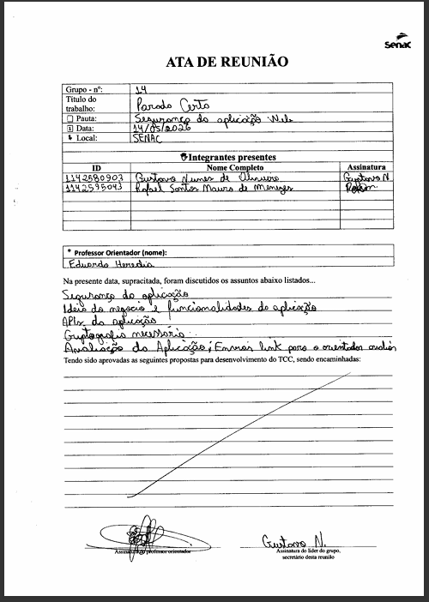
Fonte: Os autores (2026).

APÊNDICE J – ATA de reunião com orientador Mauricio Kubo

O apêndice E contém a ATA da segunda reunião com o orientador Mauricio Kubo, com pautas sobre possíveis melhorias e ideias de negócio.

Figura 131 - ATA de reunião com orientador Mauricio Kubo (2)
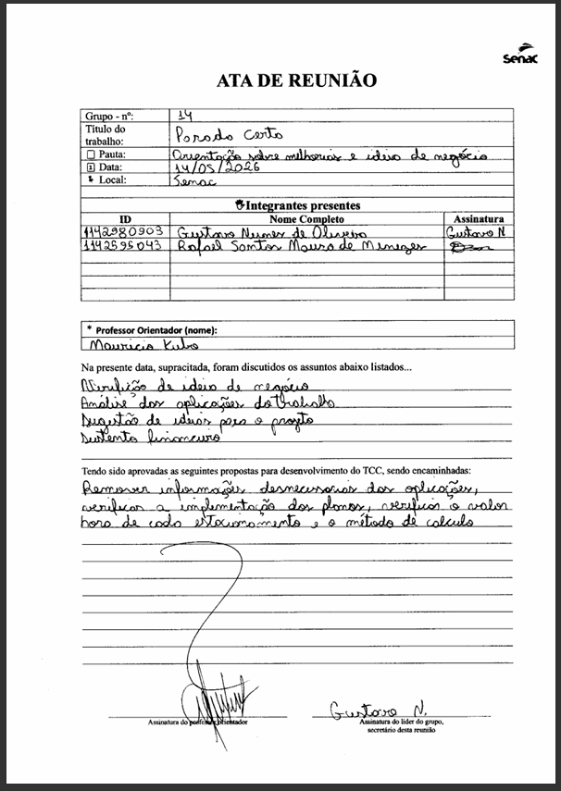
Fonte: Os autores (2026).

APÊNDICE K – ATA de reunião com orientadora Karin Pfannemüller Gomes – 2.0

O apêndice K contém a segunda ATA de reunião com a orientadora Karin Pfannemüller Gomes, para verificação dos termos de uso e políticas de privacidade do projeto, em concordância a LGPD.

Figura 132 - ATA de reunião com orientadora Karin Pfannemüller Gomes - 2.0
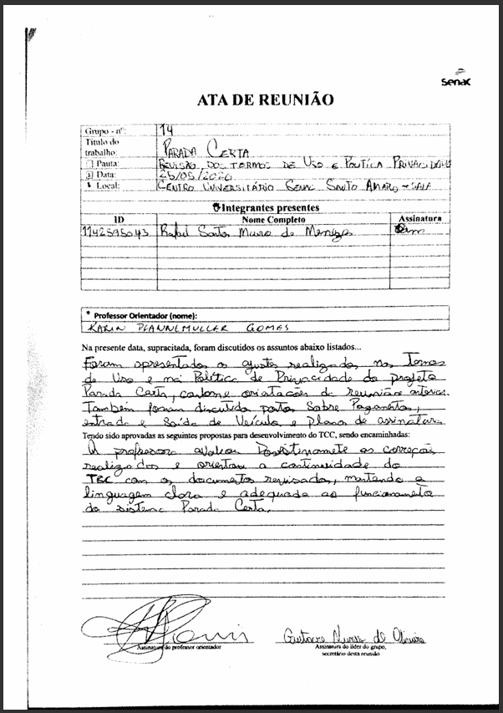
Fonte: Os autores (2026).

APENDICE L – Resultados de testes feitos por pesquisa com população

Neste apêndice, foram adicionados os resultados das pesquisas realizadas com a população por meio de formulários Google, com o objetivo de compreender a percepção dos usuários sobre o uso de estacionamentos privados na cidade de São Paulo e auxiliar na definição das metas, requisitos e regras de negócio essenciais do projeto Parada Certa. As Figuras 133 a 146 apresentam os resultados obtidos com 35 participantes, demonstrando hábitos, dificuldades e necessidades relacionadas à busca por estacionamentos, na qual de modo geral, os dados indicaram insegurança ao estacionar em locais desconhecidos, incômodo pela falta de informação sobre vagas disponíveis e incerteza quanto à qualidade e segurança dos estabelecimentos.
Além disso, a pesquisa demonstrou aceitação positiva da solução proposta, visto que a maioria dos participantes afirmou que utilizaria um aplicativo capaz de exibir estacionamentos próximos, preços, vagas disponíveis em tempo real e avaliações de outros motoristas.

Figura 133 - Pesquisa (Pergunta 1)
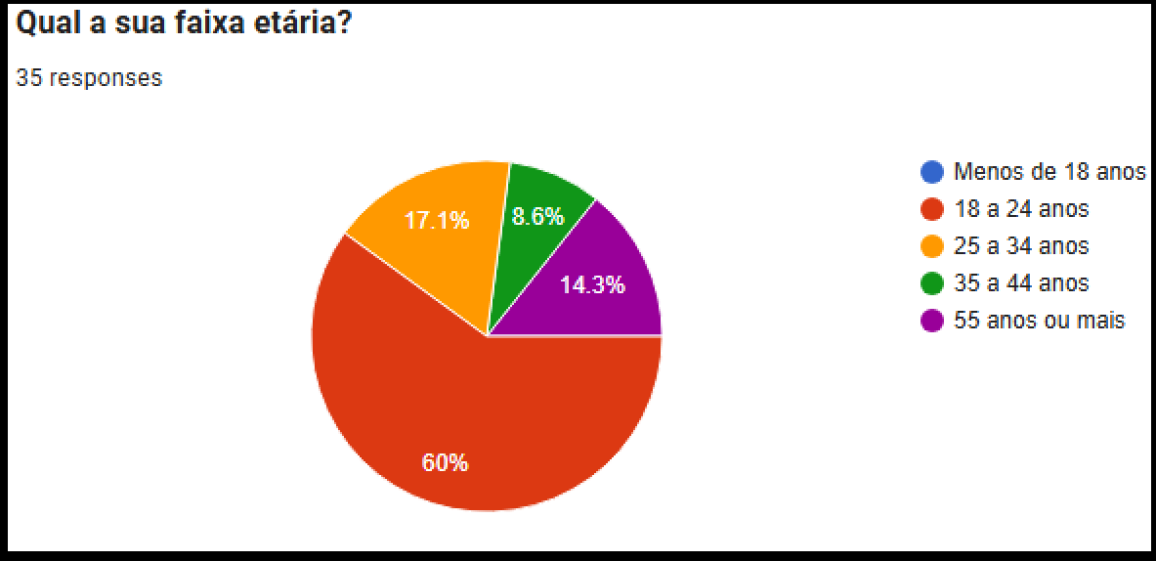
Fonte: Os autores (2026).

Figura 134 - Pesquisa (Pergunta 2)
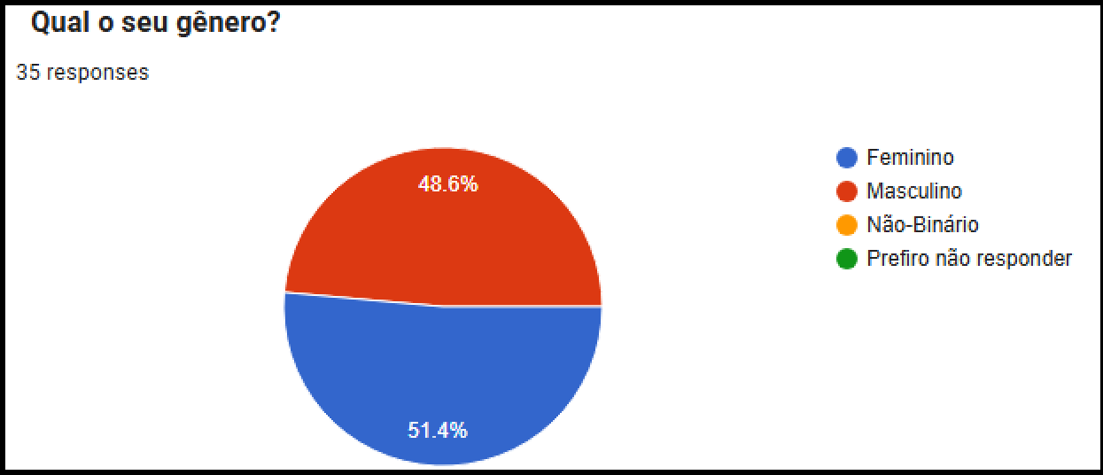
Fonte: Os autores (2026).

Figura 135 - Pesquisa (Pergunta 3)
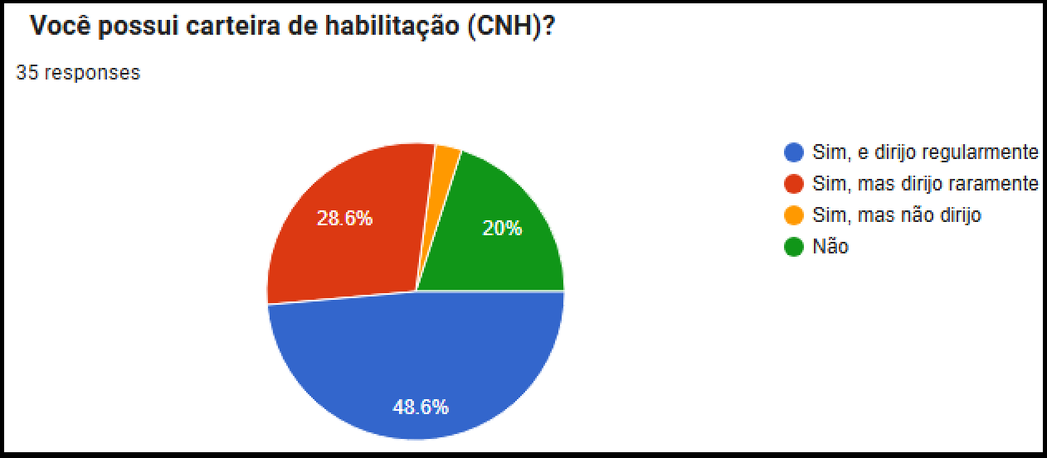
Fonte: Os autores (2026).

Figura 136 - Pesquisa (Pergunta 4)
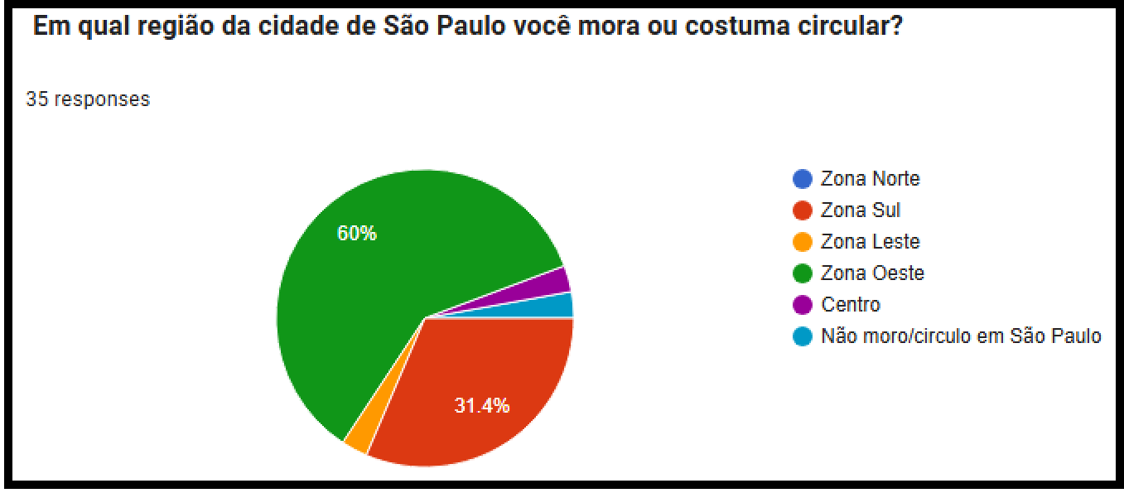
Fonte: Os autores (2026).

Figura 137 - Pesquisa (Pergunta 5)
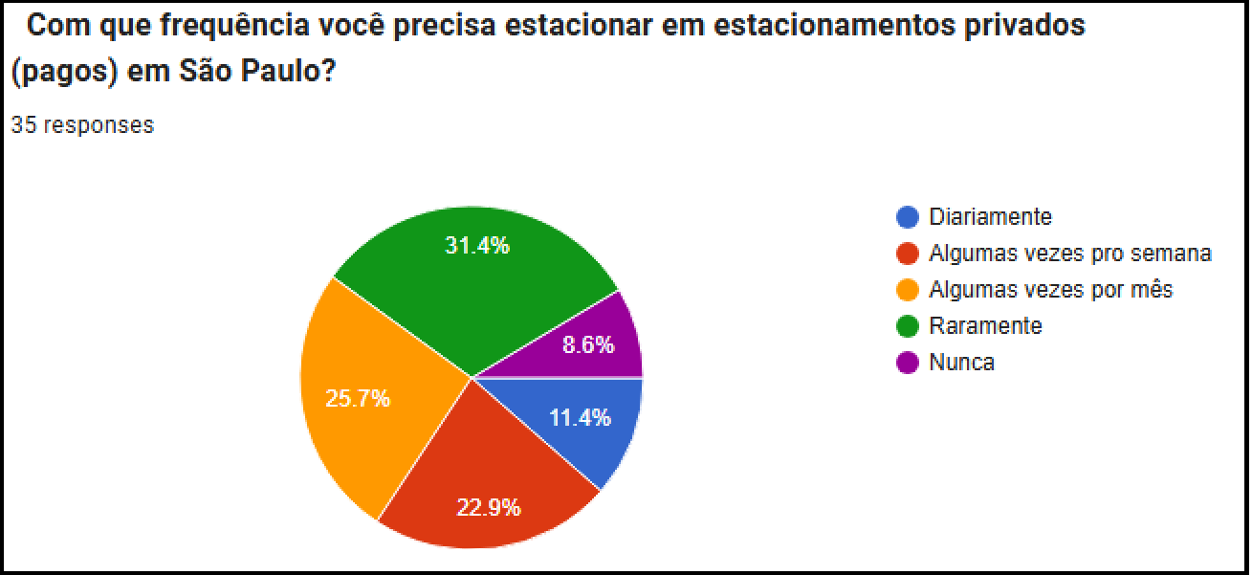
Fonte: Os autores (2026).

Figura 138 - Pesquisa (Pergunta 6)
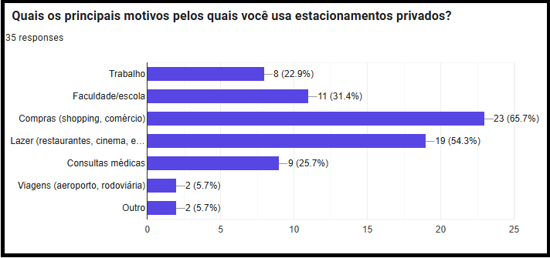
Fonte: Os autores (2026).

Figura 139 - Pesquisa (Pergunta 7)
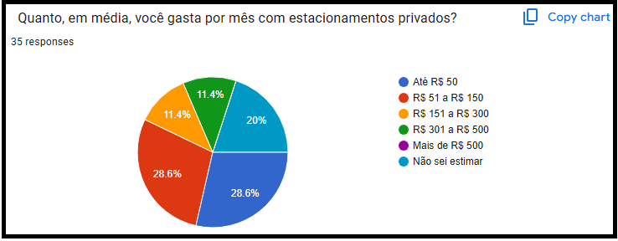
Fonte: Os autores (2026).

Figura 140 - Pesquisa (Pergunta 8)
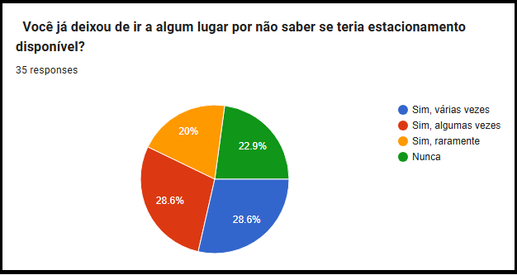
Fonte: Os autores (2026).

Figura 141 - Pesquisa (Pergunta 9)
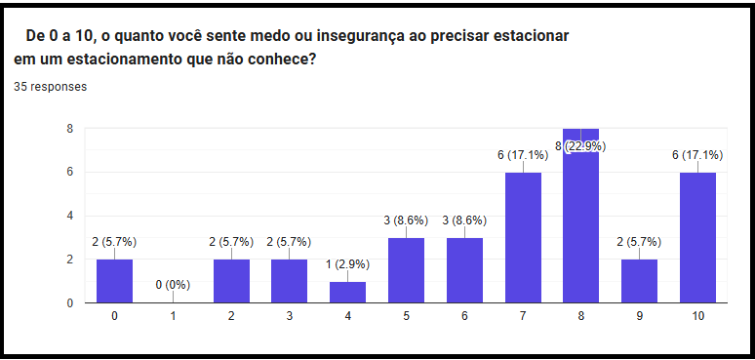
Fonte: Os autores (2026).

Figura 142 - Pesquisa (Pergunta 10)
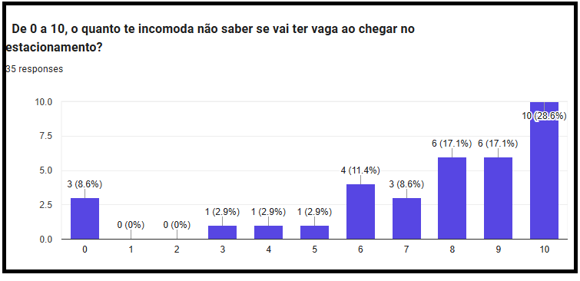
Fonte: Os autores (2026).

Figura 143 - Pesquisa (Pergunta 11)
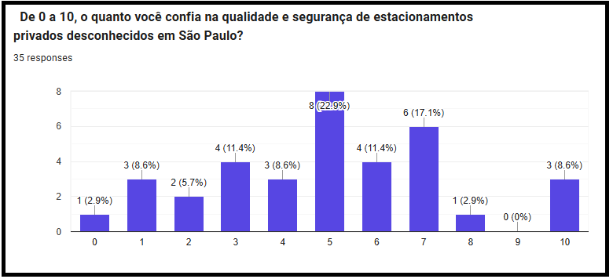
Fonte: Os autores (2026).

Figura 144 - Pesquisa (Pergunta 12)
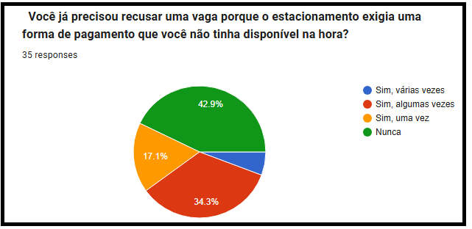
Fonte: Os autores (2026).

Figura 145 - Pesquisa (Pergunta 13)
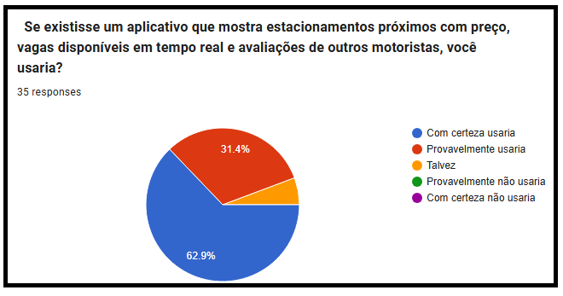
Fonte: Os autores (2026).

Figura 146 - Pesquisa (Pergunta 14)
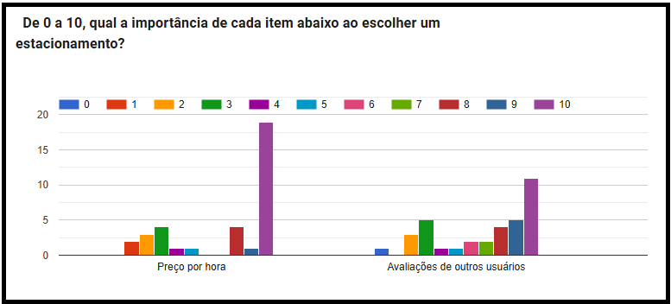
Fonte: Os autores (2026).

